Ngày soạn: 25/08
Tiết 1, 2, 3, 4, 5, 6 - BÀI 1: PHƯƠNG PHÁP VÀ KĨ NĂNG HỌC TẬP
MÔN KHOA HỌC TỰ NHIÊN
I. Mục tiêu
1. Năng lực
a. Năng lực khoa học tự nhiên
- Nhận thức khoa học tự nhiên: Trình bày và vận dụng được một số phương pháp và kĩ năng trong học tập môn Khoa học tự nhiên:
+ Phương pháp tìm hiểu tự nhiên
+ Thực hiện được các kĩ năng tiến trình: quan sát, phân loại, liên kết, đo, dự báo
- Tìm hiểu tự nhiên:
+ Sử dụng được một số dụng cụ đo (trong nội dung môn Khoa học tự nhiên 7)
+ Làm được báo cáo, thuyết trình
b. Năng lực chung
+ Tự chủ và tự học: Chủ động, tích cực tìm hiểu các phương pháp và kĩ thuật học tập môn Khoa học tự nhiên
+ Giao tiếp và hợp tác: Hoạt động nhóm một cách hiệu quả theo đúng yêu cẩu của GV đảm bảo các thành viên trong nhóm đều được tham gia và trình bày báo cáo.
+ Giải quyết vấn đề và sáng tạo: Thảo luận với các thành viên trong nhóm nhằm giải quyết các vấn đề trong bài học để hoàn thành nhiệm vụ học tập.
2. Phẩm chất
- Hứng thú, tự giác, chủ động, sáng tạo trong tiếp cận kiến thức mới qua sách vở và thực tiễn.
- Trung thực, cẩn thận trong thực hành, ghi chép kết quả thực hành, thí nghiệm
- Có ý thức sử dụng hợp lý và bảo vệ nguồn tài nguyên thiên nhiên
II. Thiết bị dạy học và học liệu
- Phiếu học tập
- Hình ảnh, video minh họa: https://youtu.be/j-bFATgyn70
- Dụng cụ: Cân điện tử, đồng hồ đo thời gian hiện số
III. Tiến trình dạy học
1. Khởi động
Hoạt động 1: Mở đầu
a. Mục tiêu: Khơi gợi kiến thức cũ, tạo tâm thế hứng thú cho học sinh và từng bước làm quen bài mới.
b. Nội dung: HS dưới sự hướng dẫn của GV trả lời các câu hỏi theo yêu cầu của giáo viên
c. Sản phẩm: HS liệt kê được một số phương pháp và kĩ năng học tập môn Khoa học tự nhiên (KHTN)
d. Tổ chức thực hiện:
Hoạt động của giáo viên và học sinh | Nội dung
B1. Chuyển giao nhiệm vụ học tập
GV đặt vấn đề: Môn KHTN là môn học về các sự vật và hiện tượng trong thế giới tự nhiên nhằm hình thành và phát triển các năng lực KHTN: nhận thức KHTN, tìm hiểu tự nhiên và vận dụng kiến thức, kĩ năng đã học vào cuộc sống. Để học tốt môn KHTN các em cần sử dụng những phương pháp và kĩ năng nào?
B2. Thực hiện nhiệm vụ học tập
- Sử dụng phương pháp vấn đáp hướng dẫn học sinh thực hiện nhiệm vụ.
- HS liệt kê các phương pháp và kĩ năng mà em biết để học tốt môn KHTN qua kinh nghiệm hay các phương tiện.
B3. Báo cáo kết quả hoạt động và thảo luận
- Cá nhân HS báo cáo
- GV ghi nhận các kết quả của HS (ở một góc bảng). GV dẫn dắt vào bài: Để kiểm chứng kết quả các bạn đưa ra đã chính xác chưa, cùng tìm hiểu nội dung cụ thể của bài học hôm nay.
2. Hoạt động 2: Hình thành kiến thức mới
a) Mục tiêu:
- Trình bày được phương pháp tìm hiểu tự nhiên, các bước trong phương pháp tìm hiểu tự nhiên.
- Thực hiện được các kĩ năng tiến trình: quan sát- phân loại, liên kết, đo, dự báo.
+ Sử dụng được một số dụng cụ đo (trong nội dung môn Khoa học tự nhiên 7)
+ Làm được báo cáo, thuyết trình.
b) Nội dung:
- GV sử dụng phương pháp vấn đáp và thảo luận nhóm hướng dẫn HS thực hiện nhiệm vụ
- Học sinh làm việc nhóm, cặp đôi nghiên cứu thông tin trong SGK, quan sát hình vẽ 1.1 đến 1.6 hoàn thành phiếu học tập.
c) Sản phẩm: Kết quả phiếu học tập.
d) Tổ chức thực hiện:
Hoạt động của giáo viên và học sinh |  | Nội dung
Hoạt động 2.1: Phương pháp tìm hiểu tự nhiên
B1. Chuyển giao nhiệm vụ học tập  GV: - Yêu cầu HS nghiên cứu thông tin SGK, thảo luận nhóm đôi trả lời câu hỏi:  ? Thế nào là phương pháp tìm hiểu tự nhiên?  ? Phương pháp tìm hiểu tự nhiên gồm mấy bước? Hãy sắp xếp theo trình tự đúng các bước trong phương pháp tìm hiểu tự nhiên (chiếu sile chưa đúng trình tự)  - Yêu cầu HS hoạt động nhóm (5 nhóm) phân tích ví dụ SGK: Tìm hiểu mối quan hệ giữa độ lớn của lực ma sát trượt và diện tích tiếp xúc của vật với mặt phẳng trên đó vật chuyển động. Mô tả 5 bước trong ví dụ.  - Yêu cầu HS thảo luận nhóm trả lời câu hỏi SGK theo nội dung phiếu học tập số 1  B2. Thực hiện nhiệm vụ học tập  - HS thảo luận nhóm đôi trả lời câu hỏi  - HS trong nhóm 4-6 em thảo luận nhóm và thống nhất câu trả lời, thư kí ghi đáp án lại vào phiếu học tập.  B3. Báo cáo kết quả hoạt động và thảo luận  - Hết thời gian thảo luận, GV gọi đại diện nhóm HS trình bày sản phẩm của mình.  - HS: Trình bày sản phẩm.  GV: gọi học sinh nhóm khác nhận xét, bổ sung, đánh giá.  B4. Đánh giá kết quả thực hiện nhiệm vụ  - GV: nhận xét câu trả lời các nhóm, giáo viên chốt lại câu trả lời đúng. (Chiếu slie phiếu học tập)  HS: Lắng nghe, rút kinh nghiệm | I. Phương pháp tìm hiểu tự nhiên  Phương pháp tìm hiểu tự nhiên gồm 5 bước:  - Đề xuất vấn đề cùng tìm hiểu  - Đưa ra dự đoán khoa học để giải quyết vấn đề  - Lập kế hoạch kiểm tra dự án  - Thực hiện kế hoạch kiểm tra dự án  - Viết báo cáo, thảo luận và trình bày báo cáo khi được yêu cầu.
   | Tên các bước | Nội dung
  Bước 1
  …..
Hoạt động 2.2: Một số kĩ năng tiến trình học tập môn KHTN
B1. Chuyển giao nhiệm vụ học tập  - GV phân tích khái niệm kĩ năng tiến trình  - GV hướng dẫn HS sử dụng kĩ thuật mảnh ghép để thực hiện nhiệm vụ. Chia HS làm 4 nhóm, mỗi nhóm nghiên cứu 1 kĩ năng. Đối với mỗi kĩ năng cần làm rõ đặc điểm, hoàn thành câu hỏi (bài tập) yêu cầu trong mỗi kĩ năng:  Nhóm 1: Quan sát, phân loại  Nhóm 2: Liên kết  Nhóm 3: Đo  Nhóm 4: Dự báo  B2. Thực hiện nhiệm vụ học tập  - HS lập 4 nhóm chuyên gia (đánh số thứ tự cho các thành viên), thực hiện nhiệm vụ GV yêu cầu  - Sau khi nhóm chuyên gia hoàn thành nhiệm vụ, các thành viên rời nhóm và chuyển thành nhóm mảnh ghép, các thành viên trao đổi kiến thức cho nhau để cùng nắm được mục tiêu của nội dung.  B3. Báo cáo kết quả  GV: Gọi HS báo cáo kết quả theo từng nội dung (gọi bất kì theo số) gọi học sinh khác nhận xét, bổ sung  HS: Báo cáo kết quả, nhận xét, bổ sung  B4. Đánh giá kết quả thực hiện nhiệm vụ  GV Chiếu đáp án và phân tích cho học sinh hiểu rõ một số nội dung quan trọng  GV đánh giá nhận xét câu trả lời của học sinh và chốt đáp án.  HS: Lắng nghe, rút kinh nghiệm  1. Kĩ năng quan sát, phân loại:  Câu hỏi 1 trang 8 SGK: Quan sát Hình 1.2 và cho biết hiện tượng nào là hiện tượng tự nhiên thông thường trên Trái Đất? Hiện tượng nào là thảm họa thiên nhiên gây tác động xấu đến con người và môi trường?  Trả lời:  - Hiện tượng tự nhiên thông thường trên Trái Đất: mưa to kèm theo sấm, sét.  - Hiện tượng là thảm họa thiên nhiên gây tác động xấu đến con người và môi trường: Cháy rừng, hạn hán.  Câu hỏi 2 trang 8 SGK: Em hãy tìm hiểu và cho biết cách phòng chống và ứng phó của con người trước thảm họa thiên nhiên ở Hình 1.2  2. Kĩ năng liên kết:  Câu hỏi trang 9 SGK: Hãy kết nối thông tin giữa cột (A) và cột (B) tạo thành câu hoàn chỉnh, thể hiện sự liên kết trong tìm hiểu, khám phá tự nhiên.  Trả lời:  1 – c 2 – a 3 – b  3. Kĩ năng đo: Hoạt động trang 9 SGK: Đo và xác định khối lượng.  Chuẩn bị: cân điện tử.  Tiến hành: đo khối lượng cuốn sách Khoa học tự nhiên 7 bằng cân điện tử.  Thảo luận nhóm, hoàn thành bảng mẫu  Trả lời: Học sinh tự cân, hoàn thiện bảng. Nhận xét: Kết quả trung bình thu được có độ chính xác cao hơn so với các kết quả đo trong các lần đo.  4. Kĩ năng dự báo:  Câu hỏi 1 trang 10 SGK: Khí carbon dioxide là nguyên nhân chính gây ra sự ấm lên của Trái Đất do hiệu ứng nhà kính. Quan sát Hình 1.3 và cho biết nguyên nhân nào làm phát thải khí nhà kính nhiều nhất. Hãy tìm hiểu và đề xuất biện pháp giảm sự phát thải khí carbon dioxide từ nguồn này.  Trả lời:  - Nguyên nhân làm phát thải khí nhà kính nhiều nhất: Sản xuất điện và nhiệt (chiếm tới 25%)  - Biện pháp để giảm sự phát thải khí nhà kính do quá trình sản xuất điện và nhiệt là:  + Tăng cường sử dụng các nguồn năng lượng xanh, thân thiện mới môi trường như năng lượng mặt trời, năng lượng gió, năng lượng thủy triều, …  + Sử dụng tiết kiệm điện, tắt các thiết bị điện khi không cần thiết…  + Sử dụng các thiết bị điện có nhãn mác chứng nhận tiết kiệm năng lượng của Bộ Công thương…  Câu hỏi 2 trang 10 SGK: Tìm hiểu thông tin trên Internet về nhiệt độ trung bình toàn cầu của Trái Đất trong khoảng 100 năm qua và suy luận về nhiệt độ của Trái Đất tăng hay giảm trong vòng 10 năm tới.  Trả lời: Nhiệt độ trung bình toàn cầu của Trái Đất trong khoảng 100 năm qua có xu hướng tăng, tính từ 1920 – 2020 thì nhiệt độ trung bình của Trái Đất tăng khoảng 1,6⁰C. ⇒ Theo các chuyên gia dự đoán thì nhiệt độ của Trái Đất tăng trong vòng 10 năm tới. |  | II. Một số kĩ năng tiến trình học tập môn KHTN  Gồm 4 kĩ năng cơ bản:  - Kĩ năng quan sát, phân loại  - Kĩ năng liên kết  - Kĩ năng đo  - Kĩ năng dự báo
Hoạt động 2.3: Sử dụng các dụng cụ đo trong nội dung môn KHTN
- GV yêu cầu HS nghiên cứu thông tin mục 1.III, quan sát hình 1.4 SGK – 10.  - HS nghiên cứu thông tin, quan sát hình vẽ.  - GV giới thiệu cổng quang điện, gọi đại diện HS xác định cấu tạo của cổng quang trên vật mẫu.  - HS khác nhận xét, bổ sung.  - GV nhận xét, bổ sung chuẩn kiến thức. |  | 1. Cổng quang điện (gọi tắt là cổng quang)  - Cổng quang là thiết bị có vai trò như công tắc điều khiển mở/đóng  - Cấu tạo:  + D1-Bộ phận phát tia hồng ngoại  + D2-Bộ phận thu tia hồng ngoại  + Dây nối vừa cung cấp điện cho cổng quang, vừa gửi tín hiệu từ cổng quang tới đồng hồ.
- GV yêu cầu HS nghiên cứu thông tin mục 2.III, quan sát hình 1.5,6 SGK – 11.  - HS nghiên cứu thông tin, quan sát hình vẽ.  - GV giới thiệu cấu tạo đồng hồ đo thời gian hiện số.  GV gọi đại diện HS xác định cấu tạo của đồng hồ đo thời gian hiện số trên vật mẫu.  - HS khác nhận xét, bổ sug.  - GV nhận xét, bổ sung chuẩn kiến thức.  - GV làm thí nghiệm minh họa cách sử dụng cổng quan và đồng hồ đo thời gian hiển thị số, yêu cầu HS quan sát thì nghiệm.  - HS quan sát thí nghiệm  - GV yêu cầu HS trao đổi nhóm 5 phút theo cặp trả lời các câu hỏi sau:  ?1. Đồng hồ đo thời gian hiện số được điều khiển bởi cổng quang như thế nào?  ? 2. Khi ước lượng thời gian chuyển động của vật lớn hơn 10s, cần lựa chọn thang đo nào của đồng hồ hiện số? Vì sao?  - HS trao đổi nhóm trả lời câu hỏi, đại diện các nhóm báo cáo, nhóm khác nhận xét bổ sung.  1. Đồng hồ đo thời gian hiện số được điều khiển bởi cổng quang thông qua dây cáp nối. Dây nối này vừa có tác dụng cung cấp điện cho cổng quang, vừa có tác dụng gửi tín hiệu điện từ cổng quang tới đồng hồ.  - Cổng quang được dùng để bật và tắt đồng hồ đo thời gian hiện số bằng cách:  + Xoay núm MODE chọn chế độ làm việc A↔B;  + Chọn thang đo 9,999s – 0,001s để đo khoảng thời gian giữa hai điểm A và B;  + Tại thời điểm A, đồng hồ được cổng quang bật, tại thời điểm B, đồng hồ được cổng quang tắt;  + Trên mặt đồng hồ xuất hiện số đo thời gian ∆t giữa hai thời điểm trên.  2. Khi ước lượng thời gian chuyển động của vật lớn hơn 10s, cần lựa chọn thang đo 99,99s – 0,01s để đo. Vì ở thang đo 99,99s – 0,01s có GHĐ và ĐCNN phù hợp với thời gian vật chuyển động.  - GV nhận xét, bổ sung chuẩn kiến thức. |  | 2. Đồng hồ đo thời gian hiện số  - Đồng hồ đo thời gian hiện số hoạt động như đồng hồ bấm giây nhưng được điều khiển bằng cổng quang.  - Cấu tạo  (1) THANG ĐO: Có ghi giới hạn đo và độ chia nhỏ nhất của đồng hồ  9,999s - 0,001s và 99,99s - 0,01s  (2) MODE: Chọn chế độ làm việc của đồng hồ  (3) RESET: Cho đồng hồ quay về trạng thái ban đầu  Mặt sau của đồng hồ có các nút:  (4) Công tắc điện  (5) Ba ổ cắm cổng quang A, B, C  (6) Ổ cắm điện  - Cách sử dụng: phiếu học tập
Hoạt động 2.4: Báo cáo thực hành
- GV hướng dẫn HS nắm được các mục nội dung cần có để viết một bài báo cáo thực hành.  - GV giới thiệu mẫu viết báo cáo, hướng dẫn HS cách vẽ bảng, cách ghi kết quả, cách tính và đánh giá kết quả thí nghiệm thực hành.  - HS chú ý lắng nghe.  - GV yêu cầu HS hoạt động nhóm 10 phút viết báo cáo thực hành: Quan sát và phân biệt một số loại tế bào đã học (tế bào trứng cá, tế bào vẩy hành, tế bào quả cà chua…) trong môn KHTN ở lớp 6 theo mẫu trên.  - HS hoạt động nhóm viết báo cáo  - GV giới thiệu một số mẫu báo cáo của nhóm làm tốt. |  | 1. Viết báo cáo thực hành  Mẫu viết báo cáo:  - Két quà  - Bảng số liệu (nếu cỏ)  - Tính toán (nếu có)  Nhận xét, kết Họ và tên... Ngày... tháng... năm...  Lớp  BÁO CÁO THỰC HÀNH  - Mục đích thí nghiệm  - Chuẩn bị  - Các bước tiến hành  - luận  - Trả lời các câu hỏi (nếu có)
- GV hướng dẫn HS làm quen và thuyết trình về một số vấn đề được đề cập đến trong môn KHTN  - GV yêu cầu đại diện nhóm báo cáo kết quả đã được GV phân công chuẩn bị trước ở nhà, thời gian báo cáo không quá 2 phút.  Nhóm 1: Nêu các biện pháp học tập tốt môn KHTN 7.  Nhóm 2: sự lớn lên và phân chia của tế bào (đã học KHTN lớp 6)  - Qua nội dung báo cáo của các nhóm, GV hướng dẫn HS cách xây dựng đề cương và cách tìm tài liệu báo cáo, từ đó rút ra cách làm chung.  - GV yêu cầu HS lập dàn ý chi tiết cho báo cáo thuyết trình về vai trò của đa dạng sinh học đã học trong KHTN 6. |  | 2. Viết và trình bày báo cáo, thuyết trình (SGK – 13)
3. Hoạt động 3: Luyện tập
a) Mục tiêu:
- Hệ thống được một số kiến thức đã học.
b) Nội dung:
- HS thực hiện cá nhân phần “Con đã học được trong giờ học” trên phiếu học tập KWL.
- HS tóm tắt nội dung bài học bằng sơ đồ tư duy.
c) Sản phẩm:
- HS trình bày quan điểm cá nhân về đáp án trên phiếu học tập KWL.
d) Tổ chức thực hiện:
Hoạt động của giáo viên và học sinh | Nội dung
*Chuyển giao nhiệm vụ học tập
GV yêu cầu HS thực hiện cá nhân phần “Con đã học được trong giờ học” trên phiếu học tập KWL và tóm tắt nội dung bài học dưới dạng sơ đồ tư duy vào vở ghi.
*Thực hiện nhiệm vụ học tập
HS thực hiện theo yêu cầu của giáo viên.
*Báo cáo kết quả và thảo luận
GV gọi ngẫu nhiên 3 HS lần lượt trình bày ý kiến cá nhân.
*Đánh giá kết quả thực hiện nhiệm vụ
GV nhấn mạnh nội dung bài học bằng sơ đồ tư duy trên bảng.
4. Hoạt động 4: Vận dụng
a) Mục tiêu:
- Phát triển năng lực tự học và năng lực tìm hiểu đời sống.
b) Nội dung:
- Tập viết và trình bày bản cáo, thuyết trinh về một số sự vật hoặc hiện tượng tự nhiên.
c) Sản phẩm:
- Bản báo cáo, thuyết trình của HS.
d) Tổ chức thực hiện:
Hoạt động của giáo viên và học sinh | Nội dung
*Chuyển giao nhiệm vụ học tập
- Yêu cầu HS tìm hiểu một số sự vật hoặc hiện tượng tự nhiên theo phương pháp nghiên cứu khoa học.
*Thực hiện nhiệm vụ học tập
Các nhóm HS thực hiện theo nhóm làm ra sản phẩm.
*Báo cáo kết quả và thảo luận
Sản phẩm của các nhóm
*Đánh giá kết quả thực hiện nhiệm vụ
Giao cho học sinh thực hiện ngoài giờ học trên lớp và nộp sản phẩm vào tiết sau.
PHIẾU HỌC TẬP
BÀI 1: PHƯƠNG PHÁP VÀ KĨ NĂNG HỌC TẬP
MÔN KHOA HỌC TỰ NHIÊN
Họ và tên: ………………………………………………………………
Lớp: ……………………………. Nhóm: ……
Phiếu học tập số 1
 | Tên các bước | Nội dung
Bước 1
Bước 2
Bước 3
Bước 4
Bước 5
Phiếu học tập số 2
2.1.Đặc điểm của kĩ năng
……………………………………………………………………………………………
…………………………………………………………………………………………
2.2. Câu hỏi cuối nội dung
………………………………………………………………………………………………
………………………………………………………………………………………………
………………………………………………………………………………………………
Phiếu học tập số 3
?1. Đồng hồ đo thời gian hiện số được điều khiển bởi cổng quang như thế nào? ……………………………………………………………………………………………….
……………………………………………………………………………………………….
……………………………………………………………………………………………….
……………………………………………………………………………………………….
? 2. Khi ước lượng thời gian chuyển động của vật lớn hơn 10s, cần lựa chọn thang đo nào của đồng hồ hiện số? Vì sao?
………………………………………………………………………………………………
Phiếu học tập số 4
Nhóm 1: Nêu các biện pháp học tập tốt môn KHTN 7.
……………………………………………………………………………………………….
……………………………………………………………………………………………….
Nhóm 2: Sự lớn lên và phân chia của tế bào (đã học KHTN lớp 6)
………………………………………………………………………………………………

Ngày soạn: 30/08
Tiết 7, 8, 9, 10 - Bài 2. NGUYÊN TỬ
I. MỤC TIÊU
1. Về kiến thức
- Trình bày được mô hình nguyên tử Rutherford – Bohr (mô hình sắp xếp electron các lớp electron ở vỏ nguyên tử).
- Nêu được khối lượng nguyên tử theo đơn vị quốc tế amu (đơn vị khối lượng nguyên tử).
2. Về năng lực
a) Năng lực chung
- Tự chủ, tự học: Chủ động, tự tìm hiểu về nguyên tử, cấu tạo nguyên tử và giải thích tính trung hòa về điện của nguyên tử.
- Giao tiếp và hợp tác:
+ Sử dụng ngôn ngữ khoa học để diễn đạt về nguyên tử, các hạt tạo thành nguyên tử (proton, electron và neutron).
+ Hoạt động nhóm hiệu quả đúng theo yêu cầu của giáo viên trong khi thảo luận về nguyên tử, đảm bảo các thành viên đều được tham gia, trình bày và báo cáo.
- Giải quyết vấn đề và sáng tạo: Giải quyết vấn đề kịp thời với các thành viên khác trong nhóm để thảo luận hiệu quả, giải quyết các vấn đề trong bài học và hoàn thành các nhiệm vụ học tập.
b) Năng lực khoa học tự nhiên
- Nhận thức khoa học tự nhiên: Trình bày được mô hình nguyên tử Rutherford – Bohr (mô hình sắp xếp electron các lớp electron ở vỏ nguyên tử). Nêu được khối lượng nguyên tử theo đơn vị quốc tế amu (đơn vị khối lượng nguyên tử).
- Tìm hiểu tự nhiên: Quan sát về hình ảnh nguyên tử, mô hình nguyên tử để tìm hiểu cấu trúc đơn giản về nguyên tử trong bài.
- Vận dụng kiến thức, kĩ năng đã học: Giải thích được nguyên tử trung hòa về điện, sử dụng mô hình nguyên tử Rutherford – Bohr để xác định các loại hạt tạo thành của một số nguyên tử trong bài học. Tính được khối lượng nguyên tử theo đơn vị amu dựa vào số lượng hạt cơ bản trong nguyên tử.
3. Về phẩm chất
- Tham gia tích cực hoạt động nhóm phù hợp với khả năng bản thân.
- Cẩn thận, trung thực và thực hiện các yêu cầu của chủ đề bài học.
- Có niềm say mê, hứng thú với việc khám phá và học tập khoa học tự nhiên.
II. THIẾT BỊ DẠY HỌC VÀ HỌC LIỆU
1. Giáo viên
- Mô hình nguyên tử.
- Các hình ảnh theo sách giáo khoa.
- Giấy màu và các viên bi nhựa.
2. Học sinh
- Đọc bài trước khi đến lớp.
III. TIẾN TRÌNH DẠY HỌC
1. Hoạt động 1. Mở đầu
a) Mục tiêu: Tạo được húng thú cho học sinh, dẫn dắt giới thiệu vấn đề, để học sinh biết được chất được tạo nên từ đâu.
b) Nội dung: HS kể tên một số vật thể xung quanh ta. Chọn 1 vật thể và nêu chất tạo nên vật thể đó. Chất được tạo nên từ những hạt nào.
c) Sản phẩm: HS bước đầu nói lên suy nghĩ của bản thân và có hướng điều chỉnh đúng trong nghiên cứu vấn đề.
d) Tổ chức thực hiện
Hoạt động của GV và HS  * Chuyển giao nhiệm vụ học tập  Quan sát mẫu, hình ảnh có trên màn hình máy chiếu và trả lời một số câu hỏi:  1. Kể tên 1 số vật thể xung quanh ta. Chọn 1 số vật thể gần gũi hỏi chất tạo nên nó vd cái bàn đc làm từ gì, xe đạp..)  2. Từ những vật thể đơn giản như bút chì, quyển vở, chai nước đến những công trình nổi tiếng như cầu Long Biên ….đều được cấu tạo nên từ chất. Mỗi chất đều được cấu tạo nên từ những hạt vô cùng bé. Những hạt đó là gì?  * Thực hiện nhiệm vụ học tập  - HS lấy ví dụ.  - GV theo dõi, hỗ trợ hs khi cần.  * Báo cáo kết quả và thảo luận  - GV gọi ngẫu nhiên HS trình bày đáp án, mỗi hs trả lời 1 câu hỏi.  - Các HS khác lắng nghe và bổ sung.  * Đánh giá kết quả thực hiện nhiệm vụ  - GV nêu vấn đề cần tìm hiểu trong bài.  - GV nêu mục tiêu bài học. | Nội dung
2. Hoạt động 2: Hình thành kiến thức
Hoạt động 2.1. Quan niệm ban đầu về nguyên tử
a) Mục tiêu: HS có khái niệm ban đầu về nguyên tử.
b) Nội dung:
- Học sinh làm việc nhóm đôi, cắt giấy thành các mẩu nhỏ.
c) Sản phẩm
- Câu trả lời của học sinh.
d) Tổ chức thực hiện
Hoạt động của giáo viên và học sinh | Nội dung
* Chuyển giao nhiệm vụ học tập  - GV chia lớp các nhóm nhỏ (mỗi nhóm 2 hs) yêu cầu học sinh:  + Cắt giấy thành những mẩu rất nhỏ. Nhóm nào cắt được mẩu nhỏ nhất => giành chiến thắng.  - Trả lời câu hỏi:  + Mẩu giấy có cắt được nhỏ mãi không?  + Theo Đê – mô crit và Đan – tơ, nguyên tử được quan niệm như thế nào? | I. Quan niệm ban đầu về nguyên tử  - Theo Democritus: “Nguyên tử là những hạt rất nhỏ bé, không thể phân chia đươc nữa”.  - Theo Dalton: “Các đơn vị chất tối thiểu (nguyên tử) kết hợp với nhau vừa đủ theo các lượng xác định trong phản ứng hóa học”.
* Thực hiện nhiệm vụ
- Thực hành cắt giấy theo nhóm.
- Thảo luận nhóm trả lời 2 câu hỏi.
- Sau khi thảo luận xong, rút ra kết luận.
* Báo cáo, thảo luận
- Mời đại diện các nhóm trình bày kết quả của mình.
- Các nhóm lắng nghe, nhận xét, bổ sung.
* Đánh giá kết quả thực hiện nhiệm vụ
- GV kết luận về nội dung kiến thức mà các nhóm đưa ra.
Hoạt động 2.2. Mô hình nguyên tử của Rơ- dơ- pho - Bo
a) Mục tiêu: Trình bày được cấu tạo nguyên tử theo mô hình Rutherford – Bohr.
b) Nội dung: Tổ chức HS làm mô hình nguyên tử carbon theo Bohr và trả lời các câu hỏi SGK.
c) Sản phẩm
- Mô hình nguyên tử carbon.
d) Tổ chức thực hiện
Hoạt động của giáo viên và học sinh | Nội dung
* Chuyển giao nhiệm vụ học tập 1.  - GV chiếu hình ảnh nguyên tử, dựa vào thông tin sách giáo khoa: +Theo Rơ-dơ-pho, nguyên tử có cấu tạo như thế nào?  * Thực hiện nhiệm vụ 1  - HS đọc sách giáo khoa và tra lời câu hỏi của GV.  * Báo cáo, thả luận 1  - GV gọi ngẫu nhiên 1 HS trả lời.  - Các HS khác lắng nghe, nhận xét, bổ sung.  * Chốt kiến thức  - GV chiếu slide mô hình nguyên tử theo theo Rơ-dơ-pho. | II. Mô hình nguyên tử của Rơ- dơ-pho – Bo  - Mô hình nguyên tử Rutherford:  - Nguyên tử cấu tạo rỗng.  - Cấu tạo nguyên tử:  + Hạt nhân ở tâm mang điện tích dương.  + Electron ở lớp vỏ mang điện tích âm.  + Electron chuyển động xung quanh hạt nhân như các hành tinh quay quanh Mặt Trời.  - Mô hình nguyên tử của Bo: Các electron chuyển động xung quanh hạt nhân theo từng lớp khác nhau.  + Lớp trong cùng có 2 electron, bị hạt nhân hút mạnh nhất.  + Các lớp khác chứa tối đa 8 electron hoặc nhiều hơn, bị hạt nhân hút yếu hơn
* Chuyển giao nhiệm vụ học tập 2.
- GV chiếu slide, yêu cầu HS đọc sách giáo khoa và trả lời
+ Theo Bo các electron chuyển động xung quanh hạt nhân như thế nào?
+ Số electron ở mỗi lớp bao nhiêu?
* Thực hiện nhiệm vụ 2
- Đọc thông tin SGK và trả lời câu hỏi.
* Báo cáo, thảo luận 2
- GV gọi ngẫu nhiên 1 HS trả lời.
- Các HS khác lắng nghe, nhận xét, bổ sung.
* Chốt kiến thức
- GV chiếu slide mô hình nguyên tử theo theo Bo.
* GV yêu cầu HS mô tả cấu tạo nguyên tử hydrogen và nguyên tử carbon.
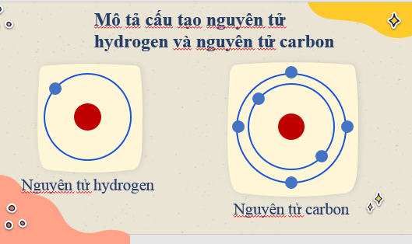
* Chuyển giao nhiệm vụ 3: Làm mô hình nguyên tử carbon theo Bohr
- GV chia lớp thành 4 nhóm.
Chiếu slide phần chuẩn bị, cách tiến hành và trả lời câu hỏi sách giao khoa
- Chuẩn bị: Bìa carton, giấy màu vàng, các viên bi nhựa to màu đỏ và các vien bi nhỏ màu xanh.
- Tiến hành:
+ Gắn bi đỏ vào bìa carton làm hạt nhân nguyên tử carbon.
+ Cắt giấy màu vàng thành 2 đường tròn có bán kính khác nhau và mỗi đường tron có độ đà khoảng 1 cm.
+ Dán các đường tròn lên bìa carton sao cho tâm của hai đường tròn là viên bi màu đỏ.
+ Gắn các viên bi màu xanh lên hai đường tròn màu vàng.
- Thảo luận nhóm và trả lời câu hỏi
?1. Các đường tròn bằng giấy màu vàng biểu diễn gì?
?2. Em hãy cho biết số electron có trong lớp electron thứ nhất và thứ hai của nguyên tử carbon và chỉ ra lớp electron đã chưa tối đa electron.
+ Quan sát Hình 2.1 và cho biết các thành phần cấu tạo nên nguyên tử.
+ Quan sát Hình 2.2, áp dụng mô hình nguyên tử của Bo, mô tả cấu tạo nguyên tử hydrogen và nguyên tử carbon.
* Thực hiện nhiệm vụ 3
- HS làm mô hình nguyên tử carbon theo nhóm.
- GV quan sát, hỗ trợ HS.
* Báo cáo, thảo luận 3
- Các nhóm treo mô hình nguyên tử carbon lên bảng.
- Đại diện 1 nhóm trình bày và trả lời câu hỏi.
- Các nhóm khác lắng nghe, nhận xét, bổ sung.
* Đánh giá kết quả thực hiện nhiệm vụ 3
- GV nhận xét và chiếu một số mô hình nguyên tử Carbon.
Hoạt động 2.3. Tìm hiểu cấu tạo nguyên tử
a) Mục tiêu: Hiểu và vận dụng kiến thức về mô hình nguyên tử theo Rutherford – Bohr.
b) Nội dung:Từ nội dung kiến thức mô hình nguyên tử theo Rutherford – Bohr, học sinh làm việc cặp đôi đọc thông tin sách giáo khoa tìm hiểu cấu tạo hạt nhân nguyên tử và vỏ nguyên tử, quan sát các hình 2.4, 2.6. Trả lời các câu hỏi trang 16,18.
- HS làm việc theo nhóm thực hiện hoạt động trang 17 hoàn thành bảng 2.1 và trả lời câu hỏi
c. Sản phẩm:
Bài làm của học sinh trong 3 phiếu học tập
Phiếu học tập 1
Qua sát hình 2.4 và cho biết  1. Hạt nhân nguyên tử được cấu tạo gồm một hay nhiều hạt? Các hạt đó thuộc cùng một loại hay nhiều loại hạt?  2. Số đơn vị điện tích hạt nhân của Helium bằng bao nhiêu?  Trả lời: 1. Hạt nhân nguyên tử được cấu tạo gồm ...................... hạt. Các hạt đó thuộc.......................  2. Số đơn vị điện tích hạt nhân của Helium bằng..................................... | 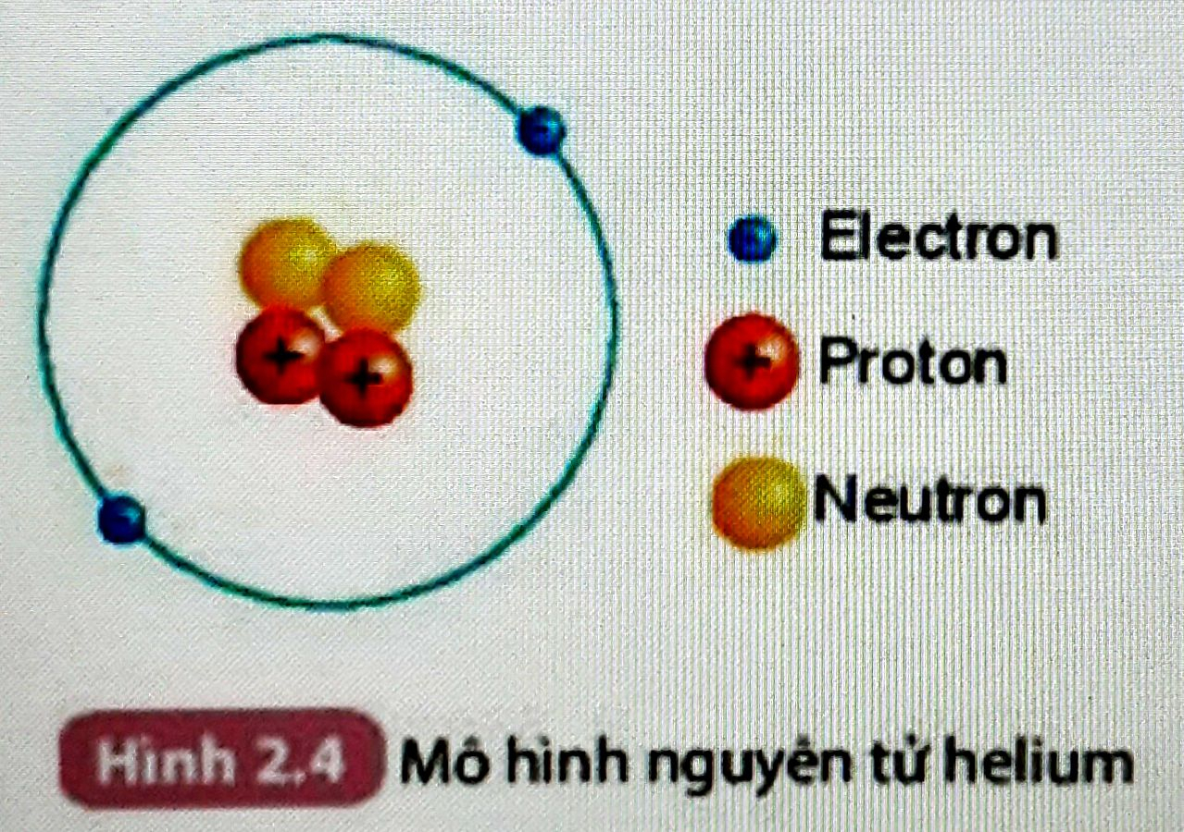

Phiếu học tập số 2.
Quan sát hình 2.6 và cho biết  1. Thứ tự sắp xếp các electron ở vỏ của nguyên tử clorine.  2. Số electrong trên từng lớp ở vỏ nguyên tử clorine | 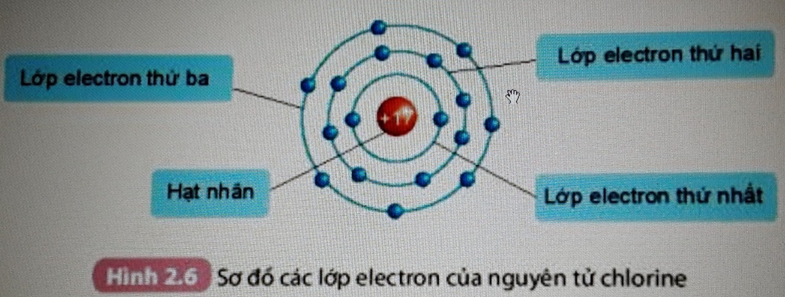
Trả lời:
1. Các electron ở vỏ của nguyên tử chlorine sắp xếp........................................................................................................................................
..............................................................................................................................................
................................................................................................................................ ……….
2. Số electron trên từng lớp ở vỏ nguyên tử chlorine là..........................................................................................................................................
............................................................................................................................................
d) Tổ chức thực hiện
Hoạt động của giáo viên và học sinh | Nội dung
* Chuyển giao nhiệm vụ học tập  GV giới thiệu kích thước nguyên tử và kích thước hạt nhân, vị trí vỏ nguyên tử.  -Yêu cầu HS hoạt động cặp đôi bàn 1,3,5,... đọc SGK, hoàn thành phiếu học tập số 1, bàn 2,4,6,... đọc SGK, hoàn thành phiếu học tập 2.Thời gian cho mỗi cặp đôi là 5 phút ( Chiếu 2 phiếu học tập)  * Thực hiện nhiệm vụ  Hs: Thực hiện nhiệm vụ tự trả lời câu hỏi vào phiếu học tập  GV: Quan sát giúp đỡ khi cần thiết,  Sau 5 phút tiến hành cho các bàn ( cặp đôi) cạnh nhau trao đổi phiếu học tập và tìm hiểu phần còn lại (bàn 1,3,5,... làm phiếu 2, bàn 2,4,6,... đọc SGK, hoàn thành phiếu học tập 1) trong thời gian 5 phút.  Hs: Thực hiện nhiệm vụ tự trả lời câu hỏi vào phiếu học tập  * Báo cáo, thảo luận  GV: yêu cầu đại diện 1 cặp đôi bàn chẵn và 1 cặp đôi bàn lẻ trả lời trước lớp, Các nhóm khác cho ý kiến chia sẻ.  HS: Thực hiện trả lời và chia sẻ.  Hình 2.4  1. Hạt nhân nguyên tử được cấu tạo gồm nhiều hạt. Các hạt đó thuộc 2 loại hạt là proton và neutron  2. Số đơn vị điện tích hạt nhân của Helium bằng 2  Hình 2.6  1. Các electron ở vỏ của nguyên tử chlorine sắp xếp lần lượt từ trong( gần hạt nhân nhất) ra phía ngoài xa hạt nhân hơn.  2. Số electrong trên từng lớp ở vỏ nguyên tử clorine là:  Lớp thứ nhất ( trong cùng gần hạt nhân nhất) có 2 e, lớp thứ hai xa hạt nhân hơn có 8 e, lớp thứ ba ở ngoài cùng có 7 e  *Đánh giá kết quả thực hiện nhiệm vụ  - Học sinh nhận xét, bổ sung, đánh giá.  - GV nhận xét và chốt nội dung GV: Chiếu slide đáp án và lưu ý có một loại hạt nhân của nguyên tử Hidro chỉ có 1proton, không có neutron.  GV: Đưa ra kết luận  * Chuyển giao nhiệm vụ học tập số 2  GV: Chia lớp làm 4- 6 nhóm Yêu cầu học sinh quan sát mô hình nguyên tử trong hình 2.5 và hoàn thành phiếu học tập sau trong thời gian 7 phút:  ( Chiếu mô hình nguyên tử carbon, neutron và oxygen, và phiếu học tập 3)  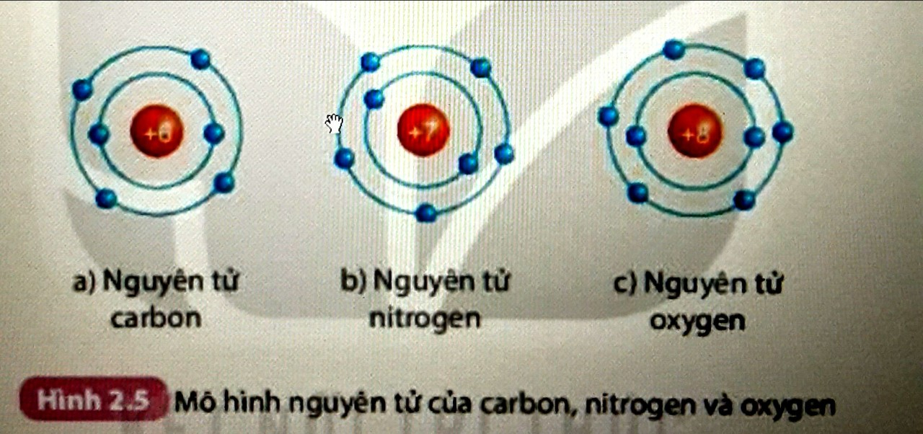  Bảng 2.1  1. So sánh số electron trên từng lớp electron tương ứng trong các nguyên tử trên.  2. Số electron ở lớp electron lớp ngoài cùng của vỏ mỗi nguyên tử trên đã được điền tối đa chưa? Cần thêm bao nhiêu electron để lớp electron lớp ngoài cùng của mỗi nguyên tử trên có số electron tối đa?  * Thực hiện nhiệm vụ 2.  HS: thực hiện thảo luận nhóm  GV: Quan sát giúp đỡ các em khi cần.  *Báo cáo kết quả và thảo luận  GV gọi ngẫu nhiên một HS đại diện cho một nhóm trình bày, các nhóm khác bổ sung (nếu có).  *Đánh giá kết quả thực hiện nhiệm vụ  - Học sinh nhận xét, bổ sung, đánh giá.  - Giáo viên nhận xét, đánh giá.  - GV nhận xét và chốt nội dung  Kết luận  Nguyên tử là hạt vô cùng nhỏ gồm hạt nhân mang điện tích dương và vỏ mang điện tích âm. Nguyên tử trung hòa về điện nên tổng số p= tổng số e | III. Cấu tạo nguyên tử  1. Hạt nhân nguyên tử  - Hạt nhân gồm 2 loại hạt là proton(p) mang điện tích dương và neutron( n) không mang điện.  Vd: Hạt nhân nguyên tuẻ Helius gồm 2p và 2n  - Mỗi hạt proton mang 1 đơn vị điện tích dương, kí hiệu +1. Tổng số điện tích( kí hiệu Z) bằng tổng số hạt proton.  2. Vỏ nguyên tử  - Vỏ nguyên tử được tạo nên bởi các electron (e) . Mỗi e mang 1 đơn vị điện tích âm, kí hiệu -1.  - Các e sắp xếp thành từng lớp từ trong ra ngoài cho đến hết. Lớp thứ 1( trong cùng gần hạt nhân nhất) có tối đa 2e, lớp thứ hai có tối đa 8e...  - Các e lớp ngoài cùng quyết định tính chất hóa học của chất.
  Nguyên tử | Số p trong hạt nhân | Số e trong vỏ nguyên tử | Số lớp e | Số e ở lớp e ngoài cùng
  Cacbon | ? | ? | ? | ?
  Oxi | ? | ? | ? | ?
  Nitrogen | ? | ? | ? | ?

Hoạt động 2.4. Tìm hiểu khối lượng nguyên tử
a) Mục tiêu: Học sinh hiểu được khối lượng của nguyên tử tập trung hầu hết ở hạt nhân. Vận dụng tính được khối lượng của nguyên tử khi biết số hạt proton, neutron trong hạt nhân.
b) Nội dung:-HS đọc sgk và trả lời câu hỏi 1,2 SGK trang 18.
c. Sản phẩm: Câu trả lời của học sinh
d) Tổ chức thực hiện
Hoạt động của giáo viên và học sinh | Nội dung
* Chuyển giao nhiệm vụ học tập  GV: Giới thiệu khối lượng nguyên tử ( đơn vị là aum) sẽ bằng tổng khối lượng của các hạt trong nguyên tử-Yêu cầu học sinh đọc SGK và trả lời câu hỏi trang 18  * Thực hiện nhiệm vụ  Hs: Thực hiện nhiệm vụ tự trả lời câu hỏi vào phiếu học tập  GV: Quan sát giúp đỡ khi cần thiết,  * Báo cáo, thảo luận  GV: yêu cầu đại diện 1 hs trả lời trước lớp, Các hs khác cho ý kiến chia sẻ.  HS: Thực hiện trả lời và chia sẻ.  *Đánh giá kết quả thực hiện nhiệm vụ  - Học sinh nhận xét, bổ sung, đánh giá.  - GV nhận xét và chốt nội dung  Học sinh lắng nghe | IV. Khối lượng nguyên tử  Khối lượng nguyên tử = khối lượng hạt nhân = Tổng số p + tổng số n (amu)

3. Hoạt động 3. Luyện tập
a) Mục tiêu
- Ôn tập, đánh giá HS sau khi học xong bài.
b) Nội dung
- HS thảo luận nhóm hoàn thành phiếu học tập 3.
c) Sản phẩm
- Phiếu học tập 3
PHIẾU HỌC TẬP 3
Bài 1. Hoàn thành thông tin trong bảng sau
Nguyên tử | Số proton | Số neutron | Số electron | Điện tích hạt nhân
Hydrogen | 1 | 0
Carbon |  | 6 | 6
Phosphorus | 15 | 16
Bài 2. Nguyên tử nitrogen và silicon có số electron lần lượt là 7 và 14. Hãy cho biết nguyên tử nitrogen và silicon có bao nhiêu lớp electron và có bao nhiêu electron ở lớp ngoài cùng.
Bài 3. Quan sát hình hãy cho biết:
a) Số proton, neutron, electron trong mỗi nguyên tử carbon và aluminium.
b) Khối lượng nguyên tử carbon và aluminium.
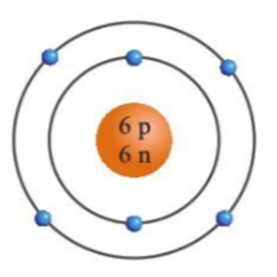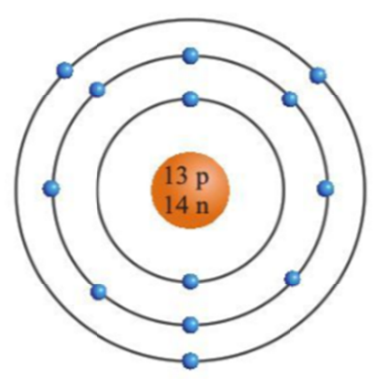
Nguyên tử carbon Nguyên tử aluminium
Bài 4. Aluminium là kim loại có nhiều ứng dụng trong thực tiễn, được dùng làm dây dẫn điện, chế tạo các thiết bị, máy móc trong công nghiệp và nhiều đồ dùng sinh hoạt. Cho biết tổng số hạt trong hạt nhân nguyên tử aluminium là 27, số đơn vị điện tích hạt nhân là 13. Nêu cách tính số hạt mỗi loại trong nguyên tử aluminium và cho biết điện tích hạt nhân của aluminium.
- Dự kiến sản phẩm
PHIẾU HỌC TẬP 3
Bài 1. Hoàn thành thông tin trong bảng sau
Nguyên tử | Số proton | Số neutron | Số electron | Điện tích hạt nhân
Hydrogen | 1 | 0 | 1 | +1
Carbon | 6 | 6 | 6 | +6
Phosphorus | 15 | 16 | 15 | +15
Bài 2.
- Đối với nguyên tử nitrogen có 7 electron được sắp xếp vào 2 lớp
+ Lớp thứ nhất có 2 electron.
+ Lớp thứ hai có 5 electron.
=> Nguyên tử nitrogen có 5 electron ở lớp ngoài cùng.
- Đối với nguyên tử silicon có 14 e được sắp xếp vào 3 lớp.
+ Lớp thứ nhất có 2 electron.
+ Lớp thứ hai có 8 electron.
+ Lớp thứ ba có 4 electron.
⇒ Nguyên tử silicon có 4 electron lớp ngoài cùng.
Bài 3. * Nguyên tử carbon
a. Trong nguyên tử carbon có 6 proton; 6 neutron; 6 electron.
b. Trong nguyên tử carbon có 6 proton; 6 neutron nên khối lượng của một nguyên tử carbon là: 6.1 + 6.1 = 12 (amu)
* Nguyên tử aluminium
a. Trong nguyên tử aluminium có 13 proton; 14 neutron; 13 electron.
b. Trong nguyên tử aluminium có 13 proton; 14 neutron nên khối lượng của một nguyên tử aluminium là: 13.1 + 14.1 = 27 (amu)
Bài 4. Số đơn vị điện tích hạt nhân = Số proton = Số electron = 13
Số hạt trong hạt nhân nguyên tử = số proton + số neutron
⇒ 27 = 13 + số neutron
⇒ số neutron = 27 - 13 = 14.
Aluminium có 13 proton ⇒ Điện tích hạt nhân của aluminium: +13.
d) Tổ chức thực hiện
Hoạt động của giáo viên và học sinh | Nội dung
* Chuyển giao nhiệm vụ học tập
GV chia lớp thành 4 nhóm. Phát phiếu học tập số 3.
+ Nhóm 1: câu 1 , Nhóm 2: Câu 2 , Nhóm 3: Câu 3, Nhóm 4: Câu 4.
* Thực hiện nhiệm vụ
HS thảo luận nhóm và hoàn thành phiếu học tập 3
*Báo cáo kết quả và thảo luận
- GV gọi các nhóm trình bày bài làm của nhóm mình.
- Các nhóm khác nhận xét và đối chiếu với kết quả của GVchiếu trên Slide.
* Đánh giá kết quả thực hiện nhiệm vụ
GV đánh giá bài làm của các nhóm.
4. Hoạt động 4. Vận dụng
a) Mục tiêu
- Vận dụng kiến thức đã học vào một số chất trong cuộc sống.
- Phát triển năng lực tìm hiểu đời sống.
b) Nội dung
- HS ghi được chú thích các hạt tương ứng trong mô hình cấu tạo nguyên tử.
- Tìm hiểu ý nghĩa một số kí hiệu HB, 2B và 6B được ghi trên một số loại bút chì.
c) Tổ chức thực hiện
Hoạt động của giáo viên và học sinh | Nội dung
* Chuyển giao nv và nhận nv
- GV chiếu Slide câu hỏi vận dụng
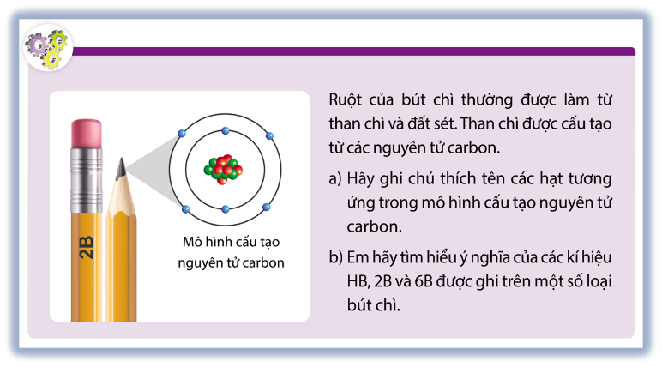
-Yêu cầu HS làm cá nhân và trả lời câu hỏi.
* Thực hiện nhiệm vụ
- HS suy nghĩ và ghi lại câu trả lời.
* Báo cáo, thảo luận
- GV gọi ngẫu nhiên 1 số HS trả lời câu hỏi.
- Các HS khác lắng nghe và nhận xét.
* Tổng kết, chốt kiến thức
- GV chiếu slide và tổng kết.
GV hướng dẫn nhắc nhở HS chuẩn bị cho bài học tiếp theo
- Học bài, làm bài tập trong sách bài tập.
- Làm mô hình một số nguyên tố theo mô hinh của Bohr.
Bài 3. Nguyên tố hóa học. Tìm hiểu SGK, tham khảo internet về các nguyên tố hóa học.
Phụ lục
CÂU HỎI TRẮC NGHIỆM BÀI 2 – NGUYÊN TỬ
Câu 1: Thành phần cấu tạo của hầu hết của các loại nguyên tử gồm:
A. proton và electron. B. neutron và electron.
C. proton và neutron. D. proton, neutron và electron.
Câu 2: Trong nguyên tử các hạt mang điện là
A. neutron, electron. B. proton, electron.
C. proton, neutron, electron. D. proton, neutron.
Câu 3: Hạt mang điện trong hạt nhân nguyên tử là
A. electron. B. proton.
C. neutron. D. proton và neutron.
Câu 4: Vỏ nguyên tử được tạo nên từ loại hạt nào sau đây?
A. Electron. B. Proton.
C. Proton, neutron, electron. D. Proton, neutron.
Câu 5: Hầu hết hạt nhân nguyên tử cấu tạo bởi hạt
A. proton và electron. B. neutron và electron.
C. proton và neutron. D. proton, neutron và electron.
Câu 6: Trong một nguyên tử
A. số proton = số neutron. B. số electron = số neutron.
C. số electron = số proton. D. số electron = số proton + số neutron.
Câu 7: Số electron trong nguyên tử Fe (có số proton =26) là
A. 20. B. 21. C. 26. D. 25.
Câu 8: Điền từ còn thiếu vào chỗ trống: “Nguyên tử là hạt vô cùng nhỏ và .(1). về điện. Nguyên tử gồm hạt nhân mang điện tích dương và vỏ tạo bởi .(2). mang .(3).”
A. (1): trung hòa; (2): hạt nhân; (3): điện tích âm.
B. (1): trung hòa; (2): một hay nhiều electron; (3): không mang điện.
C. (1): không trung hòa; (2): một hạt electron; (3): điện tích dương.
D. (1): trung hòa; (2): một hay nhiều electron; (3): điện tích âm.
Câu 9: Đây là sơ đồ nguyên tử nào?
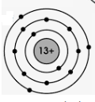
A. Carbon. B. Postassium. C. Aluminium. D. Iron
Câu 10: Đây là sơ đồ nguyên tử nào?
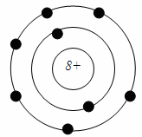
A. Carbon B. Hydrogen. C. Neon. D. Oxygen.
Câu 11. Nguyên tử X có 19 proton. Số electron của X là
A. 17. B. 18. C. 19. D. 20
Câu 12. Số electron tối đa ở lớp thứ nhất là
A. 1 B. 2 C.3. D.4
Câu 13. Nguyên tử X có 9 electron, lớp ngoài cùng của nguyên tử X có số electron là
A. 1. B.2. C.7. D.8
Câu 14. Nguyên tử X có 11 hạt proton và 12 neutron. Tổng số hạt trong nguyên tử X là
A. 23. B.34. C. 35. D.46.
Câu 15. Có các phát biểu sau về nguyên tử:
(a) Điện tích hạt proton bằng điện tích hạt electron
(b) Khối lượng hạt proton bằng khối lượng hạt electron.
(c) Khối lượng nguyên tử tập trung chủ yếu ở hạt nhân.
(d) Trong nguyên tử luôn có số proton bằng số electron.
Số phát biểu đúng là
A. 1. B. 2. C. 3 D. 4.
Câu 16. Nguyên tử magnesium có 12 hạt proton và 12 hạt neutron. Khối lượng nguyên tử magnesium là
A. 24 amu. B. 23 amu. C. 25 amu. D. 26 amu.

Ngày soạn : 4 / 09 / 2023
Tiết 11, 12, 13, 14 - BÀI 3: NGUYÊN TỐ HÓA HỌC

I. MỤC TIÊU
1. Kiến thức:
- Phát biểu được khái niệm về nguyên tố hóa học và kí hiệu nguyên tố hóa học.
- Nhận biết được các nguyên tố thông qua kí hiệu hóa học.
- Viết được kí hiệu hóa học và đọc tên của 20 nguyên tố đầu tiên.
- Vận dụng kiến thức đã học để nhận biết các nguyên tố có trong thành phần các sản phẩm có trong cuộc sống
2. Năng lực
Năng lực chung:
- Chủ động, tích cực tham gia các hoạt động trong bài học.
- Tham gia thảo luận, trình bày, diễn đạt các ý tưởng, làm việc nhóm hiệu quả
- Đề xuất các ý tưởng, phương án để thảo luận, giải quyết các vấn đề nêu ra trong bài học
Năng lực khoa học tự nhiên:
- Phát biểu được khái niệm về nguyên tố hóa học và kí hiệu nguyên tố hóa học.
- Nhận biết được các nguyên tố thông qua kí hiệu hóa học.
- Viết được kí hiệu hóa học và đọc tên của 20 nguyên tố đầu tiên.
- Vận dụng kiến thức đã học để nhận biết các nguyên tố có trong thành phần các sản phẩm có trong cuộc sống
3. Phẩm chất
- Tôn trọng sự khác biệt về nhận thức, phong cách cá nhân của những người khác.
- Luôn cố gắng vươn lên đạt kết quả tốt trong học tập.
- Khách quan, công bằng trong các hoạt động, nhận xét, đánh giá
- Hoàn thành nhiệm vụ của cá nhân, quan tâm ý kiến của người khác
II. THIẾT BỊ DẠY HỌC VÀ HỌC LIỆU
Hoạt động học | Giáo viên | Học sinh
Hoạt động 1. Khởi động | -Trò chơi  Bảng các nguyên tố hóa học - Hình ảnh: Muối, đường, vỏ hộp sữa, nước, sắt, vàng…
Hoạt động 2. Trình bày khái niệm về nguyên tố hóa học | - Hình ảnh mô hình cấu tạo nguyên tử của một số nguyên tố  - Sơ đồ phần trăm về khối lượng của các nguyên tố trong lớp vỏ trái đất và trong cơ thể người.  - Phiếu học tập 1 | Phiếu học tập cá nhân
Hoạt động 3. Tìm hiểu tên gọi và kí hiệu của các nguyên tố hóa học | - Bảng các nguyên tố hóa học  - Phiếu học tập 2 | Bảng báo cáo nguồn gốc và tên gọi của 1 số nguyên tố hóa học: nhôm sắt, đồng
Hoạt động 4. Luyện tập | - Câu hỏi | Câu trả lời
Hoạt động 5. Vận dụng | - Hình ảnh: Muối, đường, vỏ hộp sữa, nước, sắt, vàng…  - Phiếu học tập 3 | PHT số 3

III. TIẾN TRÌNH DẠY HỌC
1. Hoạt động 1: Mở đầu (thời gian 10 phút)
Xác định vấn đề học tập bằng tình huống có vấn đề: -Trò chơi
- Bảng các nguyên tố hóa học
- Hình ảnh: Muối, đường, vỏ hộp sữa, nước, sắt, vàng…
a) Mục tiêu: Tạo hứng thú
b) Nội dung: Học sinh thực hiện nhiệm vụ cá nhân trên phiếu học tập KWL, hoàn thành 2 cột K, W để biết một số các nguyên tố có trong thành phần các loại muối, đường, vỏ hộp sữa, nước, sắt, vàng…
c) Sản phẩm: Câu trả lời của học sinh trên phiếu học tập KWL, có thể: Na, Cl, Ca, H, O, Fe, Au….
d) Tổ chức thực hiện:
- GV phát phiếu học tập KWL và yêu cầu học sinh thực hiện cá nhân theo yêu cầu viết trên phiếu.
- GV gọi ngẫu nhiên học sinh trình bày đáp án, mỗi HS trình bày 1 nội dung trong phiếu, những HS trình bày sau không trùng nội dung với HS trình bày trước.
- GV liệt kê đáp án của HS trên bảng.
- GV giới thiệu thành phần các nguyên tố trong cấu tạo nên vỏ trái đất và cấu tạo nên cơ thể người.
Vậy nguyên tố hóa học là gì chúng được kí hiệu thế nào chúng ta cùng tìm hiểu bài học hôm nay. Bài 3. NGUYÊN TỐ HÓA HỌC
2. Hoạt động 2 : Hình thành kiến thức mới/giải quyết vấn đề/thực thi nhiệm vụ đặt ra từ Hoạt động 1
Hoạt động 2.1: Khái niệm về nguyên tố hóa học
- Mục tiêu:
- Chủ động, tích cực tham gia các hoạt động trong bài học.
- Tham gia thảo luận, trình bày, diễn đạt các ý tưởng, làm việc nhóm hiệu quả.
- Phát biểu được khái niệm về nguyên tố hóa học, số hiệu nguyên tử và kí hiệu nguyên tố hóa học.
- Củng cố kiến thức về cấu tạo nguyên tử, xác định số P khi biết số hiệu nguyên tử hoặc số e hoặc số khối và số N và ngược lại thông qua bài tập.
- Tôn trọng sự khác biệt về nhận thức, phong cách cá nhân của những người khác.
- Luôn cố gắng vươn lên đạt kết quả tốt trong học tập.
(1) Xác định được số hạt protons, notrons mô hình cấu tạo của nguyên tử H.
(2) Xếp được các thẻ có cùng số protons vào 1 ô vuông: A (1, 0); D (1,1); E (1,2); G ( 6,6) ; L( 6, 8); M (7, 7); Q ( 8, 8); R( 8, 9); T( 8, 10) ; Z(19, 21).
(3) Xác định được những nguyên tử nào thuộc cùng một nguyên tố hóa học.
(4) Biết số hiệu nguyên tử oxygen là 8, xác định được số hạt protons trong nguyên tử oxygen
b) Nội dung:
Hs hoàn thành phiếu học tập số 1, xếp thẻ có cùng số proton vào 1 ô, trả lời được các câu hỏi vấn đáp và hoàn thành bảng số 1.
c) Sản phẩm: Sản phẩm dự kiến của HS
Nguyên tố hydrogen  Hạt nhân  Nguyên tử | Nguyên tử  H-1 | Nguyên tử H-2 | Nguyên tử  H- 3
Số p | 1 | 1 | 1
Số n | 0 | 1 | 2

HS xếp được các thẻ trong cùng 1 ô vuông:
Ô số 1: A (1, 0); D (1,1); E (1,2)
Ô số 2: G (6, 6) ; L (6, 8)
Ô số 3: Q (8, 8); R (8, 9); T (8, 10)
Ô số 4: M (7, 7)
Ô số 5: Z (19, 21)
Nguyên tố hóa học | Oxygen | Hydrogen | Calcium | Carbon
Số protons | 8 | 1 | 20 | 6
Số hiệu nguyên tử | 8 | 1 | 20 | 6

- Hs nêu được các nguyên tố nằm trong cùng 1 ô thuộc cùng 1 nguyên tố hóa học.
- Oxi có số hiệu nguyên tử là 8 nên Oxi có 8 hạt protons
- Hs nêu được khái niệm về nguyên tố hóa học: Nguyên tố hoá học là tập hợp các những nguyên tử cùng loại, có cùng số proton trong hạt nhân.
- Hs biết được số protons trong hạt nhân chính là số hiệu nguyên tử và mỗi nguyên tố hóa học chỉ có duy nhất 1 số hiệu nguyên tử.
d) Tổ chức thực hiện:
- Dạy học trực quan, sử dụng hình ảnh
- Kỹ thuật động não
- Hoạt động nhóm
* Chuyển giao nhiệm vụ:
- GV Sử dụng hình ảnh mô hình cấu tạo nguyên tử của một số nguyên tố hoàn thành PHT 1
- GV giới thiệu sơ đồ phần trăm về khối lượng của các nguyên tố trong lớp vỏ trái đất và trong cơ thể người.
- GV phát các thẻ nguyên tố (cho HS quan sát qua slide bài giảng), yêu cầu HS xếp các thẻ có cùng số protons vào 1 ô vuông.
- GV chiếu bảng 1 cho HS quan sát, yêu cầu HS điền vào chỗ còn trống trong bảng 1.
* Thực hiện nhiệm vụ:
Mỗi nhóm HS quan sát hình ảnh, phân tích nội dung hình ảnh, thảo luận giải quyết vấn đề hoàn thành PHT số 1, xếp các thẻ vào ô vuông và hoàn thành bảng 1.
* Báo cáo kết quả và thảo luận
- HS báo cáo kết quả học tập, nhận xét, bổ sung.
* Kết luận
- GV nhận xét.
- GV chốt kiến thức:
+ Nguyên tố hóa học là tập hợp các nguyên tử cùng số protons trong hạt nhân nguyên tử.
+ Số protons trong hạt nhân chính là số hiệu nguyên tử và mỗi nguyên tố hóa học chỉ có duy nhất 1 số hiệu nguyên tử.
- GV yêu cầu HS hoạt động cá nhân thực hiện BT1. Hoàn thành bảng sau bằng cách điền vào chỗ …
Nguyên tử | Số P | Số hiệu nguyên tử | Số N | Số khối A (khối lượng nguyên tử)
Nguyên tử 1 | 5 | … | 6 | …
Nguyên tử 2 | … | 11 | 2 | …
Nguyên tử 3 | 19 |  |  | 39
- HS báo cáo kết quả, nhận xét
- GV nhận xét, kết luận:
+ số P = số hiệu nguyên tử; số khối A = số P + số N
+ Vì mỗi nguyên tố hóa học chỉ có duy nhất 1 số hiệu nguyên tử nên biết số hiệu nguyên tử có thể xác định nguyên tố và ngược lại.
GV chuyển ý: Em có biết nguyên tử 1,2,3 thuộc nguyên tố nào?… Vậy những nguyên tố đó có tên gọi và kí hiệu như thế nào chúng ta cùng nghiên cứu nội dung II.
Hoạt động 2.2: Tên gọi và kí hiệu của 20 nguyên tố
- Mục tiêu:
- Chủ động, tích cực tham gia các hoạt động trong bài học.
- Đề xuất các ý tưởng, phương án để thảo luận, giải quyết các vấn đề nêu ra trong bài học
- Nhận biết được các nguyên tố thông qua kí hiệu hóa học.
- Viết công thức hóa học và đọc tên của 20 nguyên tố đầu tiên.
- Tôn trọng sự khác biệt về nhận thức, phong cách cá nhân của những người khác.
- Luôn cố gắng vươn lên đạt kết quả tốt trong học tập.
- Khách quan, công bằng trong các hoạt động, nhận xét, đánh giá
- Hoàn thành nhiệm vụ của cá nhân, quan tâm ý kiến của người khác
b) Nội dung:
- Hs nêu được nguồn gốc tên gọi một số nguyên tố có thường gặp trong đời sống như đồng, sắt, nhôm.
- Hs hoàn thành được phiếu học tập số 2:
- Hs đọc và ghi nhớ tên gọi của 20 nguyên tố trong bảng 3.1
c, Sản phẩm: Sản phẩm dự kiến của HS
 | Đồng | Nhôm | Sắt
Nguồn gốc | Nó là kim loại đầu tiên được nung chảy từ quặng của nó vào khoảng 5000 TCN.  Tên gọi Copper bắt nguồn từ tiếng latinh: Cuprum tên gọi của đảo Síp, nơi cung cấp đồng cho nhân dân cổ xưa. | Năm 1827 nhôm được phân lập bởi Friedrich Wöhler.  Tên Aluminium bắt nguồn từ tiếng latinh: “Alumen”, “Aluminis” nghĩa là sinh ra phèn. | Sắt được phát hiện từ thời tiền sử, chủ yếu được khai thác từ khoáng chất hematite, thường thấy dưới dạng cát đen nằm dọc theo bờ biển trong lòng suối.  Từ tên gọi cổ xưa là Ferrum.
- Dự kiến sản phẩm Hs hoàn thành phiếu học tập số 2
 | Số p | Số n | Số e | Tên nguyên tố | KHHH
Ntử 1 | 19 | 20 | 19 | Potassium | K
Ntử 2 | 20 | 20 | 20 | Calcium | Ca
Ntử 3 | 9 | 10 | 9 | Flourine | F
Ntử 4 | 11 | 12 | 11 | Sodium | Na
Ntử 5 | 13 | 14 | 13 | Aluminium | Al
Ntử 6 | 1 | 0 | 1 | Hydrogen | H
- Hs ghi nhớ được tên và kí hiệu của 20 nguyên tố bảng 3.1
d, Tổ chức thực hiện:
- Dạy học nhóm
- Kỹ thuật “Phòng tranh”
* Chuyển giao nhiệm vụ:
- GV chia lớp thành 6 nhóm, mỗi nhóm nhận phiếu học tập số 2.
- GV yêu cầu HS hoạt động nhóm trong vòng 15 phút, hoàn thành PHT của nhóm mình.
- Sau 15 phút, các nhóm treo PHT của mình lên tường. Các nhóm di chuyển thành vòng quanh lớp đi xem triển lãm tranh và có thể có ý kiến bình luận hoặc bổ sung.
* Thực hiện nhiệm vụ:
Mỗi nhóm hoạt động nhóm hoàn thành PHT số 2 và tham gia triển lãm tranh.
* Báo cáo kết quả và thảo luận
- HS nhận xét kết quả của các nhóm khác.
- HS đánh giá các bạn trong nhóm bằng công cụ Rubric
* Kết luận
- GV nhận xét, chốt kiến thức bảng 20 nguyên tố hóa học đầu tiên (Bảng 3.1/ trang 21 SGK.
- GV đánh giá HS bằng công cụ Rubric
3. Hoạt động 3: Luyện tập
a) Mục tiêu:
- Chủ động, tích cực tham gia các hoạt động trong bài học.
- Tham gia thảo luận, trình bày, diễn đạt các ý tưởng, làm việc nhóm hiệu quả.
- Viết công thức hóa học và đọc tên của 20 nguyên tố đầu tiên.
b) Nội dung: Hs trả lời được các câu hỏi của GV ghi trên bảng thông qua trò chơi ‘Nhanh như chớp’
c) Sản phẩm: Câu trả lời của HS thông qua trò chơi
d) Tổ chức thực hiện:
Câu hỏi trò chơi “Nhanh như chớp”
* Chuyển giao nhiệm vụ:
- GV ghi bảng KHHH, nguyên tử khối hoặc tên nguyên tố hóa học của 10 nguyên tố hóa học và cho HS chơi trò chơi và loại dần:
+ Tìm KHHH của nguyên tố…
+ Tìm nguyên tử khối của nguyên tố…
+ Gọi tên nguyên tố đó…
* Thực hiện nhiệm vụ:
HS chơi trò chơi.
* Báo cáo kết quả và thảo luận
* Kết luận
4. Hoạt động 4: Vận dụng
a) Mục tiêu:
- Chủ động, tích cực tham gia các hoạt động trong bài học.
- Tham gia thảo luận, trình bày, diễn đạt các ý tưởng, làm việc nhóm hiệu quả.
- Vận dụng kiến thức đã học để nhận biết các nguyên tố có trong thành phần các sản phẩm có trong cuộc sống.
- Tăng khả năng sáng tạo và kỹ năng tự học của HS.
b) Nội dung:
- Học sinh nhận ra các nguyên tố có trong thành phần các sản phẩm có trong cuộc sống trên hình ảnh GV đưa.
- HS hoàn thành PHT số 3.
c) Sản phẩm:
- Câu trả lời của HS
- PHT số 3.
- Fashcard tự thiết kế.
d) Tổ chức thực hiện:
- Hình ảnh: Muối, đường, vỏ hộp sữa, nước, sắt, vàng…
- HS hoàn thành PHT số 3.
* Chuyển giao nhiệm vụ:
- GV chiếu hình ảnh: Muối, đường, vỏ hộp sữa, nước, sắt, vàng… yêu cầu HS tìm ra các nguyên tố có trong các hình ảnh trên.
- HS hoàn thành PHT số 3 ở nhà.
- GV yêu cầu HS thiết kế Flashcard tự học về 20 nguyên tố hóa học đầu tiên (yêu cầu flashcard phải chứa đầy đủ Tên nguyên tố, kí hiệu nguyên tố và khối lượng nguyên tử của nguyên tố).
* Thực hiện nhiệm vụ:
- HS tìm các nguyên tố có trong các hình ảnh GV trình chiếu
- HS hoàn thành PHT số 3 ở nhà và nộp lại cho GV ở tiết sau
* Báo cáo kết quả và thảo luận
- HS trả lời câu hỏi.
- HS hoàn tập PHT số 3, flashcard nguyên tố hóa học và nộp lại vào tiết sau.
* Kết luận
- GV nhận xét.
- GV đánh giá PHT số 3.
IV. Phụ lục
Phiếu học tập KWL (Hoạt dộng 1)
(Em hãy nói 3 điều em biết về nguyên tố hóa học, 3 điều em muốn biết về nguyên tố hóa học, 3 điều em đã học được sau bài học)
K  (Những điều em đã biết) | W  (Những điều em muốn biết) | L  (Những điều em đã học được sau bài học)

Phiếu học tập số 1 (Hoạt dộng 2.1)
Nguyên tố Hydrogen  Hạt nhân Nguyên tử | Nguyên tử  H-1 | Nguyên tử H-2 | Nguyên tử  H- 3
Số p
Số n
Xếp được các thẻ có cùng số proton vào 1 ô vuông: A (1, 0); D (1,1); E (1,2) ; G (6,6) ; L (6, 8); M (7, 7); Q (8, 8); R (8, 9); T (8, 10) ; Z (19, 21)

Bảng 1 :
Nguyên tố hóa học | Oxygen | Hydrogen | Calcium | Carbon
Số protons | 8 |  | 20
Số hiệu nguyên tử |  | 1 |  | 6

Phiếu học tập số 2 (Hoạt dộng 2.2)
 | Số p | Số n | Số e | Tên nguyên tố | KHHH
Ntử 1
Ntử 2
Ntử 3
Ntử 4
Ntử 5
Ntử 6

Rubric đánh giá hoạt động 3
Biểu hiện NL | Mức 1 (2 điểm) | Mức 2 (3 điểm) | Mức 3 (4 điểm)
Hoàn thành nhiệm vụ của cá nhân, quan tâm ý kiến của người khác | Chưa tích cực tham gia các công việc của nhóm | Tích cực tham gia hoạt động nhóm | Quan tâm đến công việc của nhóm, tích cực tham gia hoạt động nhóm

Ngày soạn: 10 / 09 / 2023
Tiết 15,16,17,18,19,20 - BÀI 4: SƠ LƯỢC VỀ BẢNG TUẦN HOÀN CÁC
NGUYÊN TỐ HÓA HỌC
I. Mục tiêu:
1. Kiến thức:
- Nguyên tắc sắp xếp các nguyên tố vào bảng hệ thống tuần hoàn.
- Cấu tạo của bảng tuần hoàn: ô, chu kì, nhóm nguyên tố (nhóm A, nhóm B).
- Vị trí của các nhóm nguyên tố kim loại, phi kim, khí hiếm trong bảng tuần hoàn các nguyên tố hóa học.
2. Năng lực:
2.1. Năng lực chung:
- Năng lực tự chủ và tự học: tìm kiếm thông tin, đọc sách giáo khoa, quan sát tranh ảnh để tìm hiểu về cấu tạo bảng tuần hoàn.
- Năng lực giao tiếp và hợp tác: thảo luận nhóm để tìm ra vị trí của các nhóm nguyên tố kim loại, phi kim, khí hiếm trong bảng tuần hoàn các nguyên tố hóa học.
- Năng lực giải quyết vấn đề và sáng tạo: GQVĐ trong thực hiện nhiệm vụ.
2.2. Năng lực khoa học tự nhiên:
- Năng lực tìm hiểu tự nhiên: Nêu được cấu tạo chung của bảng tuần hoàn.
- Năng lực sử dụng ngôn ngữ hóa học: Đọc tên được các nguyên tố
- Vận dụng kiến thức, kỹ năng đã học: trình bày được cấu tạo, vị trí của các nguyên tố trong bảng tuần hoàn. Từ vị trí nguyên tố trong BTH (ô, nhóm, chu kì) suy ra cấu trúc nguyên tử của nguyên tố và ngược lại.
3. Phẩm chất:
- Chăm học, chịu khó tìm tòi tài liệu và thực hiện các nhiệm vụ cá nhân nhằm tìm hiểu về bảng tuần hoàn.
- Có trách nhiệm trong hoạt động nhóm, chủ động nhận và thực hiện nhiệm vụ có hiệu quả.
II. Thiết bị dạy học và học liệu
1. Giáo viên:
- Bảng tuần hoàn các nguyên tố hóa học.
- Mô hình cấu tạo nguyên tử của các nguyên tố.
- Phiếu học tập.
2. Chuẩn bị của học sinh:
- Đọc nghiên cứu và tìm hiểu trước bài ở nhà.
III. Tiến trình dạy học:
HOẠT ĐỘNG 1: Khởi động
Mục tiêu: Tạo hứng thú cho HS, thu hút HS sẵn sàng thực hiện nhiệm vụ học tập của mình. HS khắc sâu kiến thức nội dung bài học.
Nội dung: GV chọn tranh ảnh, giới thiệu vấn đề để HS nhận ra bảng tuần hoàn các nguyên tố
Sản phẩm: Câu trả lời của học sinh
Tổ chức thực hiện
* GV giao nhiệm vụ học tập  - Yêu cầu hs hoạt động nhóm (Mỗi nhóm 6 bạn) thảo luận thống nhất kết quả trên giấy A4: Em hãy sắp xếp 18 tấm thẻ vào các ô trong bảng theo quy luật nhất định?  * HS thực hiện nhiệm vụ  - Các nhóm thảo luận bài tập trong phiếu học tập và thực hiện gắn thẻ theo yêu cầu của giáo viên.  - Hướng dẫn, hỗ trợ: Quan sát các nhóm hoạt động, hỗ trợ các cá nhân hoặc nhóm gặp khó khăn.  * Báo cáo, thảo luận  - GV yêu cầu đại diện nhóm lên bảng trình bày.  - HS các nhóm quan sát, lắng nghe, nhận xét.  * Kết luận, nhận định  - Giáo viên nhận xét đánh giá mức độ hoàn thành, thái độ học tập và kĩ năng hoạt động nhóm của HS. Từ đó hướng dẫn học sinh nghiên cứu, tìm hiểu nội dung cho hoạt động hình thành kiến thức mới. | Thực hiện gắn thẻ theo thứ tự từ trái qua  phải theo chiều tăng dần của điện tích hạt nhân

GV cho HS quan sát hình, giới thiếu về lịch sử ra đời bảng tuần hoàn

6/3/1869: Mendeleev công bố bảng tuần hoàn các nguyên tố hóa học

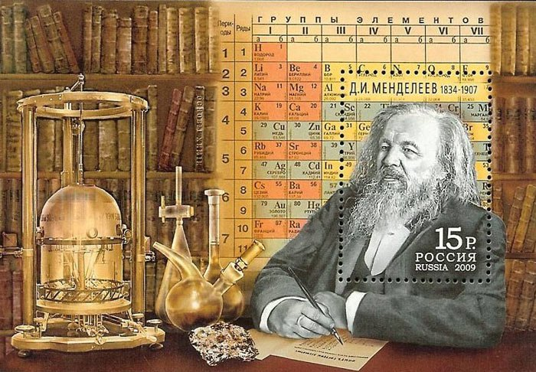
Bảng tuần hoàn các nguyên tố hóa học của Mendeleev
Dmitry Mendeleev là một nhà hóa học người Nga, ông là người đầu tiên tìm ra quy luật cũng như phân loại các nguyên tố hóa học. Vào ngày 6 tháng 3 năm 1869, Mendeleev đã lập ra bảng tuần hoàn của các nguyên tố hóa học, phân loại các dạng nguyên tố thành từng nhóm cũng như sắp xếp chúng theo một quy trình tuần hoàn. Trong phiên bản chỉnh sửa lần cuối vào năm 1871, Mendeleev có để sẵn nhưng ô trống trong bảng tuần hoàn của mình và dự đoán đó là những nguyên tố sẽ được tìm thấy trong tương lai.

HOẠT ĐỘNG 2: Hình thành kiến thức
Mục tiêu:
- Hiểu được nguyên tắc sắp xếp các nguyên tố trong bảng THHH
- Ô nguyên tố. Chu kì, nhóm
- Mối liên hệ giữa cấu trúc nguyên tử và vị trí nguyên tố
Nội dung: Học sinh làm việc nhóm cặp đôi nghiên cứu thông tin trong SGK, tìm hiểu nguyên tắc sắp xếp các nguyên tố, cấu tạo của bảng tuần hoàn.
Sản phẩm: HS qua hoạt động nhóm rút ra đuọc kết luận.
Tổ chức thực hiện:
Hoạt động của giáo viên và học sinh | Nội dung
Hoạt động 2.1: Tìm hiểu nguyên tắc sắp xếp các nguyên tố trong bảng tuần hoàn.
* Chuyển giao nhiệm vụ: GV cho HS hoạt động cặp đôi, nhìn vào bảng tuần hoàn giới thiệu từng nguyên tắc và các ví dụ minh họa. Y/C HS nhắc lại các nguyên tắc và lấy ví dụ.  * Thực hiện nhiệm vụ: HS quan sát và nhắc lại các nguyên tắc.  * Báo cáo kết quả và thảo luận  GV gọi ngẫu nhiên một HS đại diện cho một nhóm trình bày, các nhóm khác bổ sung (nếu có).  * Đánh giá kết quả thực hiện nhiệm vụ  - Học sinh nhận xét, bổ sung ...  - Giáo viên nhận xét, đánh giá.  - GV nhận xét và chốt nội dung nguyên tắc sắp xếp. | I. Nguyên tắc sắp xếp các nguyên tố trong bảng tuần hoàn:  1. Các nguyên tố được sắp xếp theo chiều tăng của điện tích hạt nhân.  2. Các nguyên tố có cùng số lớp electron trong nguyên tử được xếp thành một hàng.  3. Các nguyên tố có số electron hóa trị trong nguyên tử như nhau được xếp thành một cột.
Hoạt động 2.2: Tìm hiểu cấu tạo bảng tuần hoàn.
* Chuyển giao nhiệm vụ: GV giới thiệu cho HS biết các dữ liệu được ghi trong ô: số hiệu nguyên tử, kí hiệu hóa học, tên nguyên tố, nguyên tử khối, độ âm điện, cấu hình electron, số OXH với trường hợp ví dụ của Al. GV yêu cầu HS phân tích dữ kiện có trong ô số 11 của bảng tuần hoàn.  * Thực hiện nhiệm vụ: HS thưch hiên theo yêu cầu đặt ra.  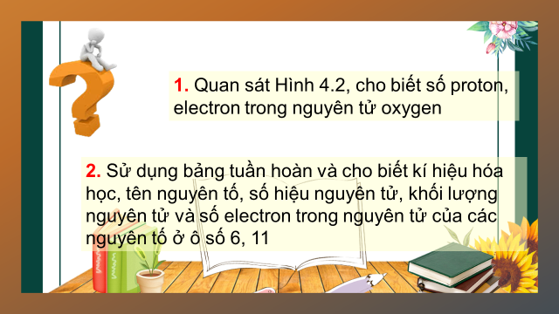  * Báo cáo kết quả và thảo luận  GV gọi ngẫu nhiên một HS trình bày, HS khác bổ sung (nếu có).  * Đánh giá kết quả thực hiện nhiệm vụ  - Học sinh nhận xét, bổ sung, đánh giá.  - Giáo viên nhận xét, đánh giá.  - GV nhận xét và chốt nội dung về ô nguyên tố | II. Cấu tạo Bảng tuần hoàn các nguyên tố hóa học:  1. Ô nguyên tố:  Mỗi nguyên tố hóa học được xếp vào một ô của bảng tuần hoàn gọi là ô nguyên tố.  STT của ô = Số hiệu nguyên tử nguyên tố đó.  Ví dụ:  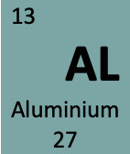  Al ở ô số 13 suy ra số hiệu nguyên tử là 13, có 13p, 13e.  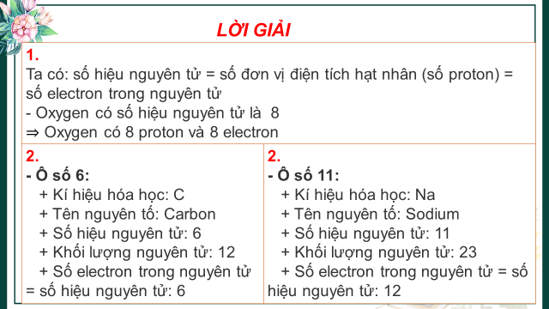
* Chuyển giao nhiệm vụ: GV yêu cầu HS cho biết số chu kì có trong bảng tuần hoàn, cho biết đặc điểm chung của các nguyên tố trong cùng một chu kì, số lượng các nguyên tố có trong các chu kì từ 1 đến 7.  * Thực hiện nhiệm vụ: HS thảo luận để trả lời.  * Báo cáo kết quả và thảo luận  GV gọi ngẫu nhiên một HS trình bày, HS khác bổ sung (nếu có).  * Đánh giá kết quả thực hiện nhiệm vụ  - Học sinh nhận xét, bổ sung, đánh giá.  - Giáo viên nhận xét, đánh giá.  - GV nhận xét và chốt nội dung: có 7 chu kì, các nguyên tố trong cùng chu kì thì nguyên tử có cùng số lớp electron.  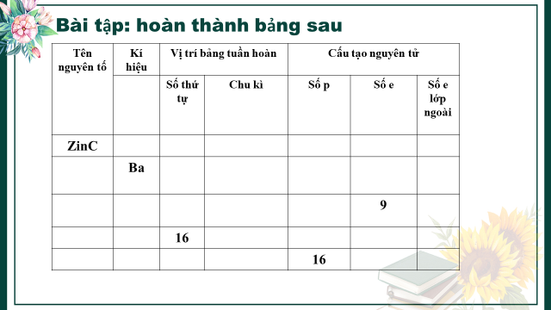 | 2. Chu kì:  - Chu kì là dãy những nguyên tố mà nguyên tử của chúng có cùng số lớp electron được xếp theo chiều điện tích hạt nhân tăng dần.  - STT chu kì = số lớp electron.  - Chu kì nào cũng bắt đầu bằng kim loại kiềm và kết thúc bằng khí hiếm.  *Chu kì 1 có 2 nguyên tố là H và He.  *Chu kì 2 có 8 nguyên tố bắt đầu bằng kim loại kiềm Li và kết thúc là khí hiếm Ne.  *Chu kì 3 có 8 nguyên tố bắt đầu bằng kim loại kiềm Na và kết thúc là khí hiếm Ar.  *Chu kì 1, 2, 3 là chu kì nhỏ.  *Chu kì 4 và 5 có 18 nguyên tố.  *Chu kì 6 có 32 nguyên tố trong đó có 14 nguyên tố ngoài bảng.  *Chu kì 7 chưa hoàn thành. Có 14 nguyên tố ngoài bảng.
  Chu kì 1 | 1  H  Hydrogen  1 |  |  |  |  |  |  | 2  He  Helium  4
  Chu kì 2 | 3  Li  Lithium  7 | 4  Be  Berylium  9 | 5  B  Boron  11 | 6  C  Carbon  12 | 7  N  Nitrogen  14 | 8  O  Oxygen  16 | 9  F  Flourine  19 | 10  Ne  Neon  20
  Chu kì 3 | 11  Na  Sodium  23 | 12  Mg  Magnesium  24 | 13  Al  Aluminium  27 | 14  Si  Silicon  28 | 15  P  Phosphorus  31 | 16  S  Sulfur  32 | 17  Cl  Chlorine  35,5 | 18  Ar  Argon  40
* Chuyển giao nhiệm vụ: Yêu cầu HS viết cấu trúc nguyên tử các nguyên tố Li, Na, K  - Nhận xét số electron lớp ngoài cùng các nguyên tử nguyên tố Li, Na, K?  - Hướng dẫn HS nêu định nghĩa nhóm nguyên tố.  - Treo bảng tuần hoàn, dựa vào vị trí của từng nhóm trên bảng tuần hoàn và giới thiệu các nhóm A và nhóm B.  Chuyển giao nhiệm vụ: Để xác định số thứ tự của nhóm cần dựa vào cấu trúc nguyên tử của nguyên tố.  - Yêu cầu 1 HS cho biết cấu trúc nguyên tử của các nguyên tố nhóm A?  - Cách xác định số thứ tự của nhóm?  - Chỉ vào vị trí của từng nhóm A trên bảng tuần hoàn và nêu rõ đặc điểm cấu tạo nguyên tử các nguyên tố nhóm A?  - Dựa vào số electron hoá trị có thể dự đoán tính chất nguyên tố?  Các nguyên tố nhóm A bao gồm những nguyên tố nào? Ví dụ?  Chỉ vào vị trí của từng nhóm B trên bảng tuần hoàn:  Các nguyên tố nhóm B bao gồm những nguyên tố nào?  * Thực hiện nhiệm vụ:  HS nêu định nghĩa nhóm nguyên tố:  Nhóm nguyên tố gồm các nguyên tố có cấu hình electron nguyên tử lớp ngoài cùng tương tự nhau do đó tính chất hoá học gần giống nhau HS theo dõi bảng tuần hoàn xác định được số nhóm A từ IA đến VIIIA.  - Nhóm A:  - Số thứ tự của nhóm A: = số e lớp ngoài cùng.  Hs trả lời:  Nếu: a + b 3 → Kim loại  Nếu 5a + b7 → Phi kim  Nếu a + b = 8 → Khí hiếm  - Các nguyên tố nhóm A gồm nguyên tố s và nguyên tố p  Ví dụ:  Na (Z = 11): → IA  O (Z = 8): → VIA  - Xác định được vị trí các nguyên tố thuộc nhóm B  * Báo cáo kết quả và thảo luận  GV gọi ngẫu nhiên một HS trình bày, HS khác bổ sung (nếu có).  * Đánh giá kết quả thực hiện nhiệm vụ  - Học sinh nhận xét, bổ sung, đánh giá.  - Giáo viên nhận xét, đánh giá.  - GV nhận xét và chốt nội dung: Nhóm nguyên tố là tập hợp các nguyên tố mà nguyên tử có cấu hình electron tương tự nhau, do đó có tính chất hoá học gần giống nhau và được xếp thành một cột. | 3. Nhóm nguyên tố:  a/ Định nghĩa: Nhóm nguyên tố là tập hợp các nguyên tố mà nguyên tử có cấu hình electron tương tự nhau, do đó có tính chất hoá học gần giống nhau và được xếp thành một cột.  b/ Phân loại:  Có hai loại nhóm: nhóm A và nhóm B  * Nhóm A:  - Nhóm A gồm 8 nhóm từ IA đến VIIIA  - Nguyên tử các nguyên tố trong cùng một nhóm có số electron hoá trị bằng nhau và bằng số thứ tự của nhóm.  - Nhóm A:  - Số thứ tự của nhóm A = số e lớp ngoài cùng  + số e lớp ngoài cùng 3 → Kim loại  + Nếu 5 số e lớp ngoài cùng 7 → Phi kim  + Nếu số e lớp ngoài cùng = 8 → Khí hiếm  - Ví dụ:  Na (Z = 11): → IA  O (Z = 8): → VIA  * Nhóm B:  - Nhóm B gồm 8 nhóm được đánh số từ IIIB đến VIIIB, rồi IB và IIB theo chiều từ trái sang phải trong bảng tuần hoàn.  - Nhóm B chỉ gồm các nguyên tố của các chu kỳ lớn.  - Nhóm B gồm các nguyên tố chủ yếu kim loại chuyển tiếp.  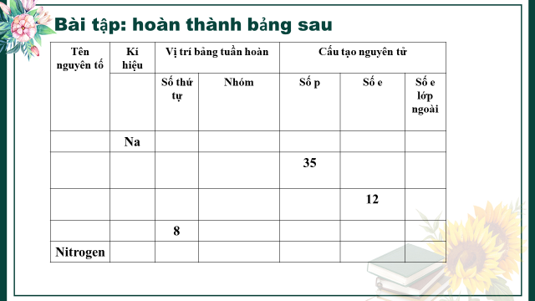
Hoạt động 2.3: Tìm hiểu vị trí của các nhóm nguyên tố kim loại; phi kim và khí hiếm
* Chuyển giao nhiệm vụ: Yêu cầu HS sử dụng bảng tuần hoàn nêu vị trí các nguyên tố Kim loại trong bảng?  - Hướng dẫn HS ghi vị trí của các nguyên tố kim loại trong bảng tuần hoàn các nguyên tố hóa học.  - Treo tranh hình ảnh 4.6 yêu cầu học sinh quan sát và nêu ứng dụng của một số nguyên tố kim loại thông dụng trong đời sống?  * Thực hiện nhiệm vụ: HS sử dụng bảng tuần hoàn nêu được các kim loại trong nhóm A và B của Bảng.  - Ghi chép  - Quan sát tranh và trả lời câu hỏi  * Chuyển giao nhiệm vụ: Yêu cầu học sinh vận dụng trả lời câu hỏi SGK – T30?  * Thực hiện nhiệm vụ: HS thực hiện nhiệm vị theo sự hướng dẫn và theo dõi của GV  1. Số thứ tự; chu kỳ và nhóm của các nguyên tố Al; Ca; Na được tính trong bảng  * Báo cáo kết quả và thảo luận  GV gọi ngẫu nhiên một HS trình bày, HS khác bổ sung (nếu có).  * Đánh giá kết quả thực hiện nhiệm vụ  - Học sinh nhận xét, bổ sung, đánh giá.  - Giáo viên nhận xét, đánh giá.  - GV nhận xét và chốt nội dung: (trình chiếu slide) | III. Vị trí của các nhóm nguyên tố kim loại; phi kim và khí hiếm  1. Các nguyên tố kim loại  - Hầu hết các kim loại thuộc nhóm IA; nhóm IIA; nhóm IIIA và một số thuộc nhóm IVA; VA và VIA của Bảng tuần hoàn  - Các nguyên tố kim loại thuộc nhóm IB đến VIIIB, các nguyên tố lanthanide và actinide được xếp riêng thành 2 hàng ở cuối bảng  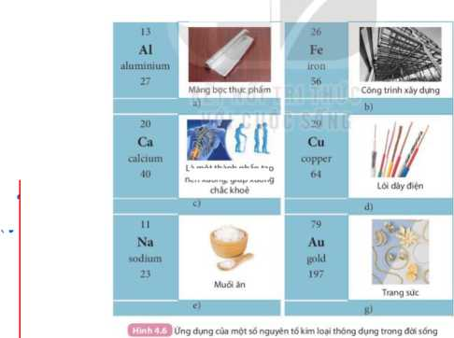
  Nguyên tố | Vị trí
  Nguyên tố | STT | Chu kỳ | Nhóm
  Al | 13 | 3 | IIIA
  Ca | 20 | 4 | IIA
  Na | 11 | 3 | IA
* Chuyển giao nhiệm vụ: Yêu cầu HS sử dụng bảng tuần hoàn nêu vị trí các nguyên tố phi kim trong bảng?  - Hướng dẫn HS ghi vị trí của các nguyên tố phi kim trong bảng tuần hoàn các nguyên tố hóa học.  - Treo tranh hình ảnh 4.7 yêu cầu học sinh quan sát và nêu một số tính chất vật lý của một số nguyên tố phi kim ở điều kiện thường?  * Thực hiện nhiệm vụ: HS sử dụng bảng tuần hoàn nêu được các kim loại trong nhóm A và B của Bảng.  - Ghi chép  - Quan sát tranh và trả lời câu hỏi  * Chuyển giao nhiệm vụ: Yêu cầu học sinh vận dụng trả lời câu hỏi SGK – T30?  * Thực hiện nhiệm vụ: HS thực hiện nhiệm vị theo sự hướng dẫn và theo dõi của GV  * Báo cáo kết quả và thảo luận  GV gọi ngẫu nhiên một HS trình bày, HS khác bổ sung (nếu có).  * Đánh giá kết quả thực hiện nhiệm vụ  - Học sinh nhận xét, bổ sung, đánh giá.  - Giáo viên nhận xét, đánh giá.  - GV nhận xét và chốt nội dung: (trình chiếu slide) | 2. Các nguyên tố phi kim  - Hầu hết các phi kim thuộc nhóm VIIA; VIA và VA của Bảng tuần hoàn  - Một số nguyên tố thuộc nhóm IVA và IIIA của Bảng tuần hoàn  - Nguyên tố H thuộc nhóm IA của Bảng  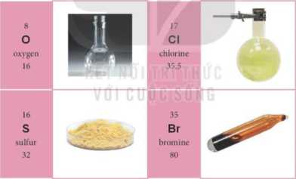
  Nguyên tố | Vị trí
  Nguyên tố | STT | Chu kỳ | Nhóm
  O | 8 | 2 | VIA
  S | 16 | 3 | VIA
  Cl | 17 | 3 | VIIA
  Br | 35 | 4 | VIIA
* Chuyển giao nhiệm vụ: Yêu cầu HS sử dụng bảng tuần hoàn nêu vị trí các nguyên tố khí hiếm trong bảng?  - Hướng dẫn HS ghi vị trí của các nguyên tố khí hiếm trong bảng tuần hoàn các nguyên tố hóa học.  - Treo phiếu học tập ghi nội dung câu hỏi SGK - T31. Yêu cầu học sinh thảo luận nhóm thực hiện nhiệm vụ?  * Thực hiện nhiệm vụ: HS sử dụng bảng tuần hoàn nêu được các phi kim trong nhóm A và B của Bảng.  - Ghi chép  - Thảo luận nhóm trả lời câu hỏi  * Báo cáo kết quả và thảo luận  GV gọi ngẫu nhiên một HS trình bày, HS khác bổ sung (nếu có).  * Đánh giá kết quả thực hiện nhiệm vụ  - Học sinh nhận xét, bổ sung, đánh giá.  - Giáo viên nhận xét, đánh giá.  - GV nhận xét và chốt nội dung: (trình chiếu slide)  - GV Yêu cầu HS tổng kết toàn bộ kiến thức đã học trong bài. Chiếu silde yêu cầu học sinh đứng tại chỗ đọc lại | 3. Các nguyên tố khí hiếm  - Các nguyên tố khí hiếm thuộc nhóm VIIA của bảng tuần hoàn
HOẠT ĐỘNG 3: Luyện tập
Mục tiêu:
- Luyện tập các kiến thức đã học
Nội dung: Học sinh làm việc nhóm luyện tập các kiến thức đã học bằng cách trả lời các câu hỏi trắc nghiệm.
Sản phẩm: HS trả lời được các câu hỏi trắc nghiệm.
Tổ chức thực hiện:
* Chuyển giao nhiệm vụ: GV Trình chiếu phiếu học tập nhóm chứa nội dung câu hỏi trắc nghiệm. Yêu cầu HS thảo luận nhóm hoàn thành
* Thực hiện nhiệm vụ: HS thảo luận nhóm hoàn thành câu hỏi
* Báo cáo kết quả và thảo luận: HS đại diện nhóm giơ bảng đáp án
* Đánh giá kết quả thực hiện nhiệm vụ
- Giáo viên nhận xét, đánh giá.
Câu 1: Chu kì là
A. Tập hợp các nguyên tố mà nguyên tử của nó có cùng số electron lớp ngoài cùng.
B. Tập hợp các nguyên tố mà nguyên tử của nó cùng số lớp electron.
C. Tập hợp các nguyên tố mà nguyên tử của nó có cùng số electron.
D. Tập hợp các nguyên tố mà nguyên tử của nó có cùng tính chất hóa học.
Câu 2: Nhóm nguyên tố là
A. Tập hợp các nguyên tố mà nguyên tử của nó có cùng số electron lớp ngoài cùng.
B. Tập hợp các nguyên tố mà nguyên tử của nó có cùng số lớp electron.
C. Tập hợp các nguyên tố mà nguyên tử của nó có cùng số electron.
D. Tập hợp các nguyên tố mà nguyên tử của nó có cùng tính chất vật lý.
Câu 3: Ô nguyên tố trong Bảng tuần hoàn các nguyên tố hóa học không cho biết
A. Số hiệu nguyên tử B. Kí hiệu hóa học.
C. Tên nguyên tố. D. Số lớp electron
Câu 4: Trong Bảng tuần hoàn các nguyên tố được sắp xếp theo chiều tăng của
A. Điện tích hạt nhân. B. Khối lượng nguyên tử
C. Hóa trị D. Kí hiêu hóa học
Câu 5: Sử dụng Bảng tuần hoàn, cho biết số thứ tự của nguyên tố Calcium?
A. 20. B. 30. C. 40. D. 50.
Hoạt động 4: Vận dụng
a. Mục tiêu: Học sinh vận dụng kiến thức đã học trả lời các câu hỏi thực tế
b. Nội dung: Dùng phiếu học tập trả lời các câu hỏi
c. Sản phẩm: Phiếu trả lời câu hỏi của học sinh
d. Tổ chức thực hiện
GV: Chiếu bảng tuần hoàn
* Chuyển giao nhiệm vụ:
Yêu cầu học sinh hoạt động nhóm thảo luận trả lời câu hỏi trong phiếu học tập nhóm
* Thực hiện nhiệm vụ: HS thảo luận nhóm hoàn thành câu hỏi
* Báo cáo kết quả và thảo luận: HS đại diện nhóm giơ bảng đáp án
* Đánh giá kết quả thực hiện nhiệm vụ
- Giáo viên nhận xét, đánh giá.
Bảng 1:
 | Ô | Chu kì | Nhóm | M
N
S
Br
Fe
Cr

C. Dặn dò
- Học sinh làm bài tập SGK, SBT
- Chuẩn bị bài mới trước khi lên lớp
D. Kiểm tra đánh giá thường xuyên
- Kết thúc bài học, Gv cho học sinh tự đánh giá theo bảng sau
Họ và tên học sinh
Các tiêu chí | Tốt | Khá | TB | Chưa đạt
Chuẩn bị bài trước khi đến lớp
Tham gia hoạt động nhóm theo yêu cầu của GV
Thực hiện tốt các bước trong quá trình thực hành thí nghiệm.
Có lắng nghe, có phản hồi, nêu được các ý kiến trong quá trình giao tiếp, hợp tác khi thực hiện các hoạt động nhóm.

Ngày soạn: 20 / 09
Tiết 21, 22, 23, 24 - BÀI 5: PHÂN TỬ - ĐƠN CHẤT – HỢP CHẤT
I. Mục tiêu:
1. Năng lực:
1.1. Năng lực chung:
- Năng lực tự chủ và tự học: tìm kiếm thông tin, đọc sách giáo khoa, quan sát tranh ảnh để tìm hiểu về đơn chất và hợp chất.
- Năng lực giao tiếp và hợp tác: thảo luận nhóm để phân biệt được đơn chất và hợp chất trong cuộc sống.
- Năng lực giải quyết vấn đề và sáng tạo: GQVĐ trong thực hiện quan sát mô hình các chất.
1.2. Năng lực khoa học tự nhiên :
- Năng lực nhận biết KHTN: Nhận biết, kể tên và phân loại các chất.
- Năng lực tìm hiểu tự nhiên: Phân biệt các chất trong cuộc sống là đơn chất hay hợp chất.
- Vận dụng kiến thức, kỹ năng đã học: Trình bày được cách tách các chất dựa vào tính chất của từng chất.
2. Phẩm chất:
-Thông qua thực hiện bài học sẽ tạo điều kiện để học sinh:
-Chăm học, chịu khó tìm tòi tài liệu và thực hiện các nhiệm vụ cá nhân nhằm tìm hiểu về đơn chất, hợp chất.
-Có trách nhiệm trong hoạt động nhóm, chủ động nhận và thực hiện nhiệm vụ thí nghiệm, thảo luận nhóm.
-Trung thực, trách nhiệm.
II. Thiết bị dạy học và học liệu
1.Giáo viên:
- Mô hình hạt thể rắn của đồng, khí oxygen, khí hiếm helium, khí carbon dioxide và muối ăn ở thể rắn như hình 5.1 SGK.
- Phiếu học tập.
2. Học sinh:
- Bài cũ ở nhà.
- Đọc nghiên cứu và tìm hiểu trước bài ở nhà.
III. Tiến trình dạy học
1. Hoạt động 1: Mở đầu: (Nêu được cấu tạo của nguyên tử thông qua trò chơi giải ô chữ)
a) Mục tiêu:
- Giúp học sinh ôn tập kiến thức cũ, tạo hứng thú vào tìm hiểu bài mới.
b) Nội dung:
- Học sinh thực hiện nhiệm vụ cá nhân thông qua trò chơi giải ô chữ
c) Sản phẩm:
- Câu trả lời của học sinh
d) Tổ chức thực hiện:
Hoạt động của giáo viên và học sinh | Nội dung
*Chuyển giao nhiệm vụ học tập
- Phổ biến luật chơi: Chia lớp thành 4 đội chơi. Có 6 hàng ngang, mỗi hàng ngang tương ứng với 10 điểm. Giải được từ khóa cộng 30 điểm. Đội thắng cuộc sẽ được cộng 10 điểm vào điểm miệng.
*Thực hiện nhiệm vụ học tập
- HS tích cực hoạt động nhóm nhưng cá nhân đại diện trả lời.
- Giáo viên: Theo dõi và đặt câu hỏi phụ nhằm khắc sâu kiến thức.
*Báo cáo kết quả và thảo luận
- GV gọi ngẫu nhiên học sinh trình bày đáp án, với mỗi đáp án đúng mang về đội của mình 10 điểm.
*Đánh giá kết quả thực hiện nhiệm vụ
- Học sinh nhận xét, bổ sung, đánh giá.
- Giáo viên nhận xét, chốt kiến thức và đặt vấn đề vào bài mới: Thế nào là phân tử, có các loại phân tử nào? Làm sao để tính được khối lượng của một phân tử? Chúng ta cùng tìm hiểu bài học hôm nay.
2. Hoạt động 2: Hình thành kiến thức mới
a) Mục tiêu:
- Nêu được khái niệm đơn chất và hợp chất.
- Kể tên một số đơn chất và hợp chất trong cuộc sống hằng ngày.
b) Nội dung:
- Học sinh làm việc nhóm cặp đôi nghiên cứu thông tin trong SGK, quan sát các hình ảnh trên slide
H1. Nêu tên các nguyên tố tương ứng với các chất trên.
H2. Các chất trên có đặc điểm gì giống nhau?
-HS nghiên cứu, trả lời cá nhân các nguyên tố có mặt trong các hình vẽ.
- HS hoạt động nhóm phân loại các chất trên vào các nhóm tương ứng dựa vào đặc điểm của chất.
H4. Thế nào là đơn chất?
H5. Thế nào là hợp chất?
c) Sản phẩm:
- HS qua hoạt động nhóm quan sát, thảo luận nhóm và trả lời câu hỏi.
d) Tổ chức thực hiện:
Hoạt động của giáo viên và học sinh | Nội dung
Hoạt động 2.1: Tìm hiểu về đơn chất
*Chuyển giao nhiệm vụ học tập  - Có rất nhiều chất quen thuộc trong cuộc sống quanh ta như khí oxygen, khí nitrogen trong không khí, viên đạn bằng đồng, các kim loại sắt, nhôm hay muối ăn.  - GV chia lớp thành 3 nhóm, phát các tấm thẻ in hình ảnh các chất cho các nhóm. Yêu cầu các nhóm xếp các hình ảnh tương ứng vào 2 khung trong phiếu học tập 1.  ( Nếu không chuẩn bị được hình ảnh, giáo viên có thể chiếu hình ảnh và cho học sinh tham gia trò chơi tiếp sức).  *Thực hiện nhiệm vụ học tập  HS đọc sách giáo khoa, tìm hiểu về đơn chất và hợp chất.  HS thảo luận nhóm, thống nhất đáp án và dán đáp án trên khung hình phiếu học tập 1.  *Báo cáo kết quả và thảo luận  Các nhóm nhận xét chéo  Nhóm 1 nhận xét nhóm 2  Nhóm 2 nhận xét nhóm 3  Nhóm 3 nhận xét nhóm 1  GV gọi ngẫu nhiên hai HS đại diện cho hai nhóm trả lời câu hỏi:  H1: Các chất trên có đặc điểm gì giống nhau? Vì sao em chọn các tấm hình trên xếp vào cột đơn chất?  *Đánh giá kết quả thực hiện nhiệm vụ  - Giáo viên nhận xét, đánh giá.  - GV nhận xét và chốt nội dung kiến thức: Đơn chất là chất chỉ chứa một nguyên tố hóa học.  - Yêu cầu học sinh lấy ví dụ các đơn chất thường gặp trong cuộc sống.  - Yêu cầu học sinh ghi bài. | 1. Đơn chất  - a. Đơn chất  Tên đơn chất thường trùng với tên của nguyên tố, trừ 1 số trường hợp đặc biệt.  Đơn chất: Chia thành 3 loại:  - Kim loại: Al, Fe, Cu, …. đều tồn tại thể rắn ở điều kiện thường (Trừ Hg thể lỏng)  - Phi kim: Có thể tồn tại ở thể rắn (S,C,…), thể khí (hydrogen, nitrogen,…) và thể lỏng như bromine.  Lưu ý: Thông thường phân tử của các phi kim ở thể khí được tạo bởi 2 nguyên tử phi kim đó.  Ví dụ: Phân tử khí hydrogen tạo bởi 2 nguyên tử hydrogen  - Khí hiếm: Đều tồn tại ở thể khí.
Hoạt động 2.2: Tìm hiểu về hợp chất
*Chuyển giao nhiệm vụ học tập  - GV giao nhiệm vụ cặp đôi  - Chiếu hình ảnh, yêu cầu học sinh quan sát và cho biết thành phần cấu tạo nên các chất tương ứng.  *Báo cáo kết quả và thảo luận  GV gọi ngẫu nhiên hai HS lần lượt trả lời các câu hỏi:  H1: Nước được cấu tạo bởi các nguyên tố hóa học nào? Cho biết số nguyên tử mỗi loại?  H2: Muối ăn được cấu tạo bởi các nguyên tố hóa học nào? Cho biết số nguyên tử mỗi loại?  H3: So sánh sự khác biệt giữa đơn chất oxygen và hợp chất carbon đioxide  GV nhấn mạnh: Không chỉ thành phần các nguyên tố của hợp chất khác với đơn chất mà các tính chất của hợp chất khác với tính chất của đơn chất tạo nên chúng.  *Đánh giá kết quả thực hiện nhiệm vụ  - Học sinh trả lời, học sinh khác đánh giá, nhận xét.  - GV nhận xét và chốt nội dung kiến thức: Hợp chất là những chất được tạo nên từ hai hay nhiều nguyên tố hóa học.  - GV yêu cầu học sinh lấy ví dụ về các hợp chất trong thực tế đời sống. | 2. Hợp chất  - Hợp chất là những chất được tạo nên từ hai hay nhiều nguyên tố hóa học.  Ví dụ: Đá vôi Canxi cacbonat được tạo thành từ 3 nguyên tố: calcium, carbon và oxygen. Trong đó có 1 nguyên tử calcium, 1 nguyên tử carbon và 3 nguyên tử oxi.  b. Hợp chất: Chia thành 2 loại:  - Hợp chất vô cơ  - Hợp chất hữu cơ
Hoạt động 2.3: Tìm hiểu về phân tử
*Chuyển giao nhiệm vụ học tập  - GV chuẩn bị các mô hình phân tử khí hydrogen, oxygen, nước, muối ăn ( hoặc hình ảnh mô phỏng các phân tử)  - Yêu cầu học sinh quan sát cho biết:  H1: Mô hình nào biểu diễn phân tử đơn chất, mô hình nào biểu diễn phân tử hợp chất? |  | 3. Phân tử  *Phân tử là hạt đại diện cho chất, gồm một số nguyên tử liên kết với nhau và thể hiện đầy đủ tính chất hóa học của chất.
H2: Hãy cho biết các hạt hợp thành từ những nguyên tử nào?  H3: Tính khối lượng phân tử của các đơn chất và hợp chất (Phiếu học tập 2)  *Báo cáo kết quả và thảo luận  GV đặt vấn đề: Những hạt khí Hydrogen đại diện cho đơn chất Hyđrogen gọi là phân tử Hydrogen, những hạt đại diện cho hợp chất nước gọi là phân tử nước. Vậy phân tử là gì?  - Chia lớp thành 3 nhóm. Các nhóm thảo luận hoàn thành phiếu học tập 2.  - GV gọi đại diện nhóm lên báo cáo, học sinh các nhóm khác lắng nghe, nhận xét.  *Đánh giá kết quả thực hiện nhiệm vụ  - Học sinh trả lời, học sinh khác đánh giá, nhận xét.  - GV nhận xét và chốt nội dung kiến thức: Phân tử là hạt đại diện cho chất, gồm một số nguyên tử liên kết với nhau và thể hiện đầy đủ tính chất hoá học của chất.  - GV nhấn mạnh: Khối lượng phân tử của một chất bằng tổng khối lượng của các nguyên tử trong phân tử của chất đó. | *Phân tử đơn chất được tạo nên bởi các  nguyên tử của cùng 1 nguyên tố hóa học.  *Phân tử hợp chất được tạo nên bởi các nguyên  tử của các nguyên tố hóa học khác nhau.  *Khối lượng phân tử của một chất bằng tổng  khối lượng của các nguyên tử trong phân tử  chất đó, được tính theo đơn vị amu.  Ví dụ: Khối lượng phân tử của hydrobromic acid (Phân tử gồm 1 nguyên tử H và 1 nguyên tử Br) là 1.1 + 1.80 = 81 amu
3. Hoạt động 3: Luyện tập
a) Mục tiêu:
- Hệ thống được một số kiến thức đã học.
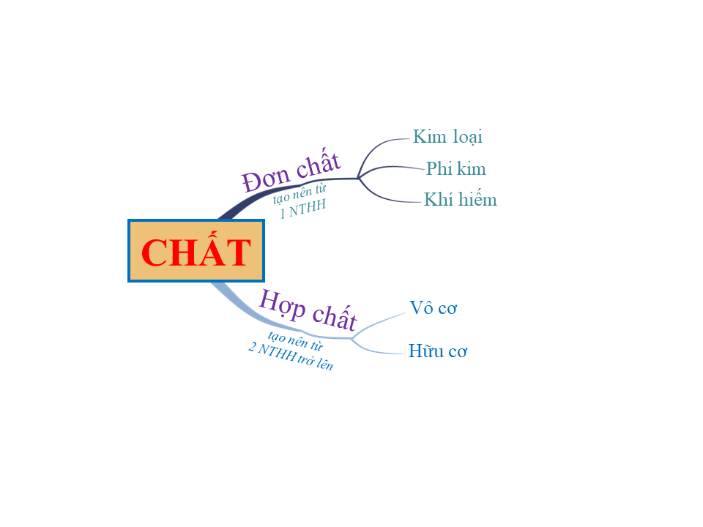
b) Nội dung:
- HS tham gia trò chơi “tiếp sức” xác định đơn chất, hợp chất, khối lượng phân tử.
c) Sản phẩm: Phiếu học tập
d) Tổ chức thực hiện: Trò chơi
Hoạt động của giáo viên và học sinh | Nội dung
*Chuyển giao nhiệm vụ học tập  - Chia lớp thành 2 nhóm  - GV phổ biến luật chơi: Có 1 số tấm bìa có ghi công thức : C, CO₂; SO₂; NH₃; N₂; CaCO₃; O₃, 17, 44, 28, 64, 100, 48, 12. Hai đội chơi hãy dán các công thức này vào bảng Ao. Mỗi thành viên chỉ được dán 1 lần.  - Đội nào dán nhanh và đúng nhiều nhất sẽ là đội chiến thắng.  *Thực hiện nhiệm vụ học tập  GV tổ chức cho HS chơi theo 2 nhóm. Hai nhóm chơi hãy dán các tấm bìa vào phiếu học tập 3 (Phiếu Ao). Mỗi thành viên chỉ được dán 1 lần, dán xong các thành viên di chuyển nhanh về nhóm để thành viên tiếp theo.  *Báo cáo kết quả và thảo luận  Học sinh lần lượt lên dán tấm bìa vào bảng đơn chất, hợp chất, phân tử khối tương ứng.  *Đánh giá kết quả thực hiện nhiệm vụ  - GV tổng kết điểm của cả lớp theo các mức độ.  -GV đặt thêm câu hỏi: Hãy cho biết số nguyên tử trong phân tử các chất trên.  Nếu HS trả lời sai, GV nên hỏi vì sao và hướng dẫn thêm. GV cũng nên nhắc lại các lưu ý, những lỗi sai thường gặp để HS khắc sâu kiến thức.
  Đơn chất | Hợp chất | Khối lượng phân tử
   | CO₂ | 44
   | SO₂ | 64
   | NH₃ | 17
  N₂ |  | 28
  O₃ |  | 48
  C |  | 12
4. Hoạt động 4: Vận dụng
a) Mục tiêu:
- Phát triển năng lực tự học và năng lực tìm hiểu đời sống.
b) Nội dung:
- Tách riêng các đơn chất ra khỏi hợp chất.
c) Sản phẩm: Rượu và nước.
d) Tổ chức thực hiện:
Hoạt động của giáo viên và học sinh | Nội dung
*Chuyển giao nhiệm vụ học tập
- Nhắc lại khái niệm dung dịch.
- Chia lớp thành 3 nhóm.
- Phát mỗi nhóm 1 lọ dung dịch rượu, nhiệm vụ của các nhóm sẽ tách riêng rượu và nước.
- Rượu và nước là đơn chất hay hợp chất? Vì sao?
*Thực hiện nhiệm vụ học tập
Các nhóm HS thực hiện theo nhóm làm ra sản phẩm.
Thuyết trình cơ sở lý thuyết và cách làm để tách riêng rượu khỏi nước.
*Báo cáo kết quả và thảo luận
Sản phẩm của các nhóm
*Đánh giá kết quả thực hiện nhiệm vụ
Vì tính chất của các đơn chất khác nhau là khác nhau nên có thể dựa vào tính chất khác nhau đó để phân tách các chất. Đơn chất rượu sôi ở 78,3ºC, nước sôi 100ºC, dựa vào nhiệt độ sôi ta có thể phân tách 2 đơn chất trên.
Nhận xét quá trình chưng cất phân đoạn của các nhóm.
Tổng kết, chấm điểm và chốt kiến thức.
PHIẾU HỌC TẬP 1
Em hãy cho biết tên các chất trong các tấm hình và phân loại chất vào các cột trên.
ĐƠN CHẤT | HỢP CHẤT

PHIẾU HỌC TẬP 2
Chất | Cấu tạo phân tử | Khối lượng phân tử
Hydrogen
Oxygen
Nước
Muối ăn
PHIẾU HỌC TẬP 3
NHÓM 1 |  |  | NHÓM 2
Đơn chất | Hợp chất | Khối lượng phân tử | Đơn chất | Hợp chất | Khối lượng phân tử

Ngày soạn: 2/10
CHƯƠNG II : PHÂN TỬ - LIÊN KẾT HÓA HỌC
Tiết 25,26,27,28 - BÀI 6: GIỚI THIỆU VỀ LIÊN KẾT HÓA HỌC
I. Mục tiêu
- Kiến thức:
- Nêu được mô hình sắp xếp electron trong vỏ nguyên tử của một số nguyên tố khí hiếm.
- Nêu được sự hình thành liên kết cộng hoá trị theo nguyên tắc dùng chung electron để tạo ra lớp vỏ electron của nguyên tố khí hiếm (Áp dụng được cho các phân tử đơn giản như H₂, Cl₂, NH₃, H₂O, CO₂, N₂,….).
- Nêu được được sự hình thành liên kết ion theo nguyên tắc cho và nhận electron để tạo ra ion có lớp vỏ electron của nguyên tố khí hiếm (Áp dụng cho phân tử đơn giản như NaCl, MgO,…).
- Sử dụng được các hình ảnh sự tạo thành phân tử qua các loại liên kết ion, cộng hóa trị.
- Xác định được Sự khác nhau về một số tính chất của hợp chất ion và hợp chấtc hóa trị.
- Năng lực:
2.1. Năng lực chung
- Chủ động thực hiện được những công việc của bản thân trong học tập.
- Lựa chọn và lưu giữ được thông tin bằng ghi chép, tóm tắt nội dung của bài.
- Sử dụng ngôn ngữ viết kí hiệu, tìm kiếm thông tin, đọc sách giáo khoa, quan sát tranh ảnh để tìm hiểu về liên kết hóa học.
- Hợp tác với các bạn một cách tích cực và hoàn thành nhiệm vụ của nhóm.
2.2. Năng lực khoa học tự nhiên
- Nêu được khái niệm về liên kết hóa học.
- Trình bày được số electron lớp ngoài cùng của khí hiếm, sự hình thành liên kết ion, liên kết cọng hóa trị.
- Xác định được vì sao các nguyên tử lại liên kết với nhau.
- Thực hiện được các hoạt động làm việc cá nhân, hoạt động nhóm, trò chơi học tập, học
sinh tìm tòi, khám phá khái niệm sự hình thành liên kết ion, liên kết cộng hóa trị.
- Vận dụng các kiến thức kĩ năng, kĩ năng đã học để xác định sự hình thành liên kết ion, liên kết cộng hóa trị.
- Phẩm chất:
Thông qua thực hiện bài học sẽ tạo điều kiện để học sinh:
- Luôn cố gắng để đạt kết quả trong hoạt động học tập.
- Trung thực, cẩn thận trong thực hành, ghi chép kết quả qua hình ảnh tranh vẽ về sự hình thành phân tử thông qua liên kết hóa học.
- Thích đọc và tìm kiếm tư liệu trên mạng và các nguồn khác nhau để mở rộng hiểu biết.
II. Thiết bị dạy học và học liệu
- Mô hình hoặc hình ảnh trong sách giáo khoa.
- Phiếu học tập theo nội dung các hoạt động.
III. Tiến trình dạy học
TIẾT 1
- Hoạt động 1: Mở đầu
- Mục tiêu:
Biết được nguyên tử đứng một mình, không “kết hợp” (đó chính là các nguyên tử khí hiếm). Hầu hết các nguyên tử tồn tại ở dạng “kết hợp” Các nguyên tử “giống nhau” (các nguyên tử của cùng một nguyên tố hoá học) kết hợp với nhau tạo nên đơn chất. Các nguyên tử “khác nhau” (các nguyên tử không thuộc cùng một nguyên tố hoá học) kết hợp với nhau tạo nên hợp chất.
- Nội dung:
Quan sát mô hình (hoặc hình ảnh) các đơn chất và hợp chất trả lời các câu hỏi sau:
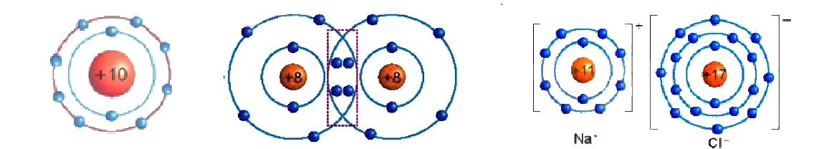
(a) Ne (b) O₂ (c) NaCl
1/ Hình nào là đơn chất? Hợp chất?
2/ Khi tạo thành các đơn chất, hợp chất số electron lớp ngoài cùng của các nguyên tố bằng bao nhiêu?
3/ Khi các nguyên tử kết hợp với nhau thứ gì giữ các nguyên tử lại với nhau ở dạng “kết hợp”? Có những dạng “kết hợp” nào giữa các nguyên tử?
c. Sản phẩm:
1/ Hình đơn chất (a),(b). Hợp chất (c).
2/ Khi tạo thành các đơn chất, hợp chất số electron lớp ngoài cùng của các nguyên tố bằng 8 electron.
3/ Khi các nguyên tử kết hợp với nhau thứ gì giữ các nguyên tử lại với nhau ở dạng “kết hợp” là các electron lớp ngoài cùng.
Có những dạng “kết hợp” nào giữa các nguyên tử: Góp chung electron gọi là liên kết cộng hóa trị và nhường, nhận electron gọi là liên kết ion.
- Tổ chức thực hiện:
- Giao nhiệm vụ học tập:
Quan sát mô hình (hoặc hình ảnh) các đơn chất và hợp chất trả lời các câu hỏi sau:
PHIẾU HỌC TẬP SỐ 1.
1/ Hình nào là đơn chất? Hợp chất?
2/ Khi tạo thành các đơn chất, hợp chất số electron lớp ngoài cùng của các nguyên tố bằng bao nhiêu?
3/ Khi các nguyên tử kết hợp với nhau thứ gì giữ các nguyên tử lại với nhau ở dạng “kết hợp”? Có những dạng “kết hợp” nào giữa các nguyên tử?
- Thực hiện nhiệm vụ học tập:
- Giao theo cặp đôi hoặc nhóm thảo luận. Thời gian 5 phút.
- Biện pháp cần hỗ trợ quan sát học sinh giải đáp thắc mắc câu 1,2; dự kiến các mức độ hoàn thành nhiệm vụ theo yêu cầu câu 1,2.
- Báo cáo, thảo luận:
+ Gọi nhóm trưởng thuyết trình bài của nhóm, nhóm khác nhận xét và bổ sung những ý mới của nhóm.
+ Nội dung/yêu cầu để học sinh ghi nhận là phân biệt được đơn chất và hợp chất. Số electron lớp ngoài cùng các nguyên tử trong đơn chất, hợp chất.
- Kết luận:
Khi nguyên tử đứng một mình, không “kết hợp” (đó chính là các nguyên tử khí hiếm). Hầu hết các nguyên tử tồn tại ở dạng “kết hợp” Các nguyên tử “giống nhau” (các nguyên tử của cùng một nguyên tố hoá học) kết hợp với nhau tạo nên đơn chất. Các nguyên tử “khác nhau” (các nguyên tử không thuộc cùng một nguyên tố hoá học) kết hợp với nhau tạo nên hợp chất.
Khi tạo thành các đơn chất, hợp chất số electron lớp ngoài cùng của các nguyên tố bằng 8 electron.
Khi các nguyên tử kết hợp với nhau thứ gì giữ các nguyên tử lại với nhau ở dạng “kết hợp” là các electron lớp ngoài cùng do chúng góp chung electron gọi là liên kết cộng hóa trị và nhường, nhận electron gọi là liên kết ion.
Vậy để tìm hiểu kỹ hơn về sự kết hợp giữa các nguyên tử ( hay liên kết hóa học) ta cùng tìm hiểu về cấu trúc, sự hình thành các đơn chất hợp chất sau:
- Hoạt động 2: Hình thành kiến thức mới
Hoạt động 1: TÌM HIỂU VỀ CẤU TRÚC ELECTRON BỀN VỮNG CỦA KHÍ HIẾM.
Mục tiêu: Nêu được mô hình sắp xếp electron trong vỏ nguyên tử của một số nguyên tố khí hiếm.
Hoạt động của GV và HS | Sản phẩm dự kiến
Giao nhiệm vụ học tập:  Thảo luận cặp đôi.  PHIẾU HỌC TẬP SỐ 2  Biết mô hình sắp xếp electron trong vỏ nguyên tử khí hiếm sau:  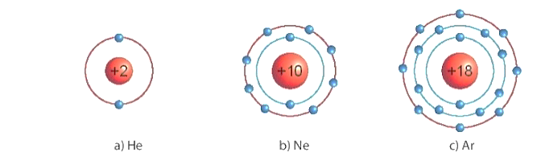  Dựa vào sách giáo khoa trả lời câu hỏi sau?  1/ Các mô hình He, Ne, Ar có mấy lớp electron, số electron trong các lớp? Xác định lớp ngoài cùng có mấy electron để đạt cấu hình bền vững?  2/ Giải thích vì sao các nguyên tố khí hiếm tồn tại dưới dạng đơn nguyên tử bền vững?  3/ Giải thích ý tưởng vì sao: Helium trơ, rất khó cháy hay nổ, được sử dụng để bơm vào kinh khí cầu thay thế cho hydrogen. Vì hydrogen dễ gây cháy nổ.  Thực hiện nhiệm vụ:  Thảo luận nhóm.  Báo cáo, thảo luận:  Giáo viên gọi một số nhóm trả lời câu hỏi theo từng nguyên tố He, Ne, Ar.  Kết luận, nhận định:  - He có 2 electron ở lớp vỏ ngoài cùng.  - Ne có 8 electron ở lớp vỏ ngoài cùng.  - Ar có 8 electron ở lớp vỏ ngoài cùng.  - Ở điều kiện thường các khí hiếm tồn tại dưới dạng đơn nguyên tử do có lớp electron lớp ngoài cùng bền vững, khó bị biến đổi hóa học. Lớp electron ngoài cùng của chúng chứa 8 electron ( trừ He chứa 2 electron).  - Nguyên tử của các nguyên tố khác có xu hướng tham gia liên kết hóa học để đạt được lớp electron ngoài cùng giống khí hiếm bằng cách nhường, nhận hay dùng chung electron vậy có những loại liên kết nào ta cung chuyến sang phần II. | I. TÌM HIỂU VỀ CẤU TRÚC ELECTRON BỀN VỮNG CỦA KHÍ HIẾM.  Sản phẩm: Đáp án của HS, có thể:  a) He có 1 lớp electron là lớp ngoài cùng và có 2 electron bền vững.  b) Ne có 2 lớp electron. Lớp thứ nhất có 2 electron, lớp thứ 2 có 8 electron. Lớp thứ 2 là lớp ngoài cùng có 8 electron đạt tới trạng thái bền vững.  c) Ar có 3 lớp electron Lớp thứ nhất có 2 electron, lớp thứ 2 có 8 electron, lớp thứ 3 có 8 electron. Lớp thứ 3 là lớp ngoài cùng có 8 electron đạt tới trạng thái bền vững.  2/ Vì He có 2 electron, Ne, Ar có 8 electron.  3/ Giải thích vì khí Helium là chất rất nhẹ M_{He} = 4 (đvc) nhẹ hơn không khí rất nhiều  ( M_{KK} = 29) lại có đặc điểm khó cháy hay nổ nên dùng thay thế cho hydrogen. Hydrogen tuy nhẹ hơn nhưng rất dễ gây cháy nổ.
TIẾT 2
Hoạt động 2: LIÊN KẾT ION
Mục tiêu: Học sinh mô tả được sự hình thành liên kết ion.
Hoạt động của GV và HS | Sản phẩm dự kiến
Giao nhiệm vụ học tập:  Thảo luận nhóm. Cặp đôi  PHIẾU HỌC TẬP SỐ 3  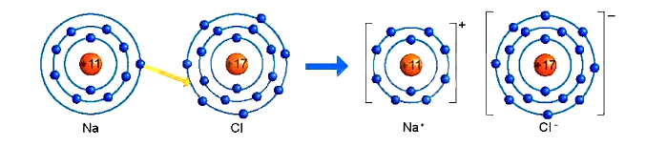  Hình 6.2: Sơ đồ mô tả sự hình thành liên kết ion trong phân tử NaCl  Quan sát hình 6.2 trả lời các câu hỏi sau:  1/ Giải thích sự hình thành phân tử sodium chloride (NaCl)?  2/ Nêu khái niệm về liên kết ion?  3/ Giải thích kí hiệu khi viết Na, Cl, Na⁺, Cl⁻? Để tạo Na⁺ nguyên tử Na nhường hay nhận electron? Để tạo Cl⁻ nguyên tử Cl nhường hay nhận electron?  Thực hiện nhiệm vụ:  Thảo luận nhóm. Phiếu học tập số 3  Báo cáo, thảo luận:  + Gọi nhóm trưởng thuyết trình bài của nhóm, nhóm khác nhận xét và bổ sung những ý mới của nhóm.  + Nội dung/yêu cầu để học sinh ghi nhận là phân biệt được nguyên tử và ion. Khái niệm về liên kết ion.  Kết luận, nhận định:  + Khi kim loại tác dụng với phi kim, nguyên tử kim loại nhường electron cho nguyên tử phi kim. Nguyên tử kim loại trở thành ion dương và nguyên tử phi kim trở thành ion âm. + Các ion dương và âm hút nhau tạo thành liên kết trong hợp chất ion. Vậy liên kết ion là liên kết được hình thành bởi lực hút giữa các ion mang điện tích trái dấu.  Các hợp chất ion như muối ăn,... là chất rắn ở điều kiện thường, khó bay hơi, khó nóng chảy và khi tan trong nước tạo thành dung dịch dẫn được điện.  + Nguyên tử trung hòa về điện, khi nguyên tử nhường hay nhận electron, nó trở thành một phần tử mang điện gọi là ion. Điện tích của ion được viết ở phía trên bên phải của ký hiệu hóa học.  + Nguyên tử Na nhường 1 electron để tạo Na⁺. Nguyên tử Cl nhận 1 electron để tạo Cl⁻.  Có thể viết thành quá trình nhường và nhận electron như sau: | II. LIÊN KẾT ION  Sự hình thành liên kết ion trong phân tử muối ăn NaCl  1/ Giải thích sự hình thành phân tử sodium chloride (NaCl):  Nguyên tử natri (Na) nhường một electron ở lớp electron ngoài cùng cho nguyên tử chlorine (Cl) để tạo thành ion dương Na⁺ có vỏ bền vững giống vỏ nguyên tử khí hiếm Ne.  Nguyên tử Cl nhận vào lớp electron ngoài cùng một electron của nguyên tử Na để tạo thành ion âm Cl⁻ có vỏ bền vững giống vỏ nguyên tử khí hiếm Ar. Hai ion được tạo thành mang điện tích ngược dấu hút nhau để hình thành liên kết ion trong phân tử muối ăn.  2/ Liên kết ion là liên kết được hình thành bởi lực hút giữa các ion mang điện tích trái dấu.  3/ Giải thích: Na là nguyên tử, Na⁺ là ion dấu (+) gọi là điện tích dương viết phía trên bên phải. Cl là nguyên tử, Cl⁻ là ion dấu (-) gọi là điện tích âm viết phía trên bên phải.  Để tạo Na⁺ nguyên tử Na nhường 1 electron. Để tạo Cl⁻ nguyên tử Cl nhận 1 electron.
Hoạt động: Luyện tập
Câu 1:II.2
Hoạt động: Vận dụng
Câu 2
Câu 5
TIẾT 3
Hoạt động 3: Liên kết cộng hoá trị trong phân tử đơn chất.
Mục tiêu: Học sinh mô tả được sự hình thành liên kết cộng hoá trị trong các phân tử đơn chất H₂, O₂
Hoạt động của GV và HS | Sản phẩm dự kiến
Giao nhiệm vụ học tập:  Chia nhóm ít nhất 4 hs/1nhóm. Nhóm chẵn tìm hiểu về sự hình thành phân tử hydrogen (H₂); Nhóm lẻ tìm hiểu về sự hình thành phân tử oxygen (O₂).  PHIẾU HỌC TẬP SỐ 4.  Nhóm chẵn.  Sự hình thành phân tử hydrogen  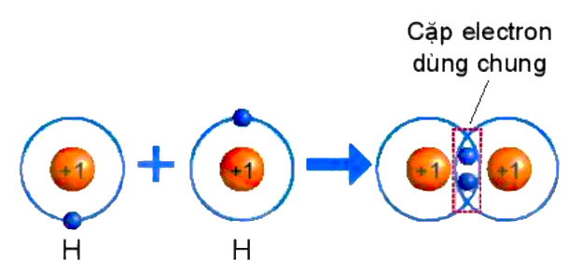  Hình 6.4. Sự hình thành phân tử hydrogen  Quan sát hình 6.4 trả lời các câu hỏi sau:  1/ Số electron lớp ngài cùng của H trước và sau khi tạo thành liên kết cộng hóa trị?  2/ Số electron lớp vỏ của H sau khi tạo thành liên kết cộng hóa trị giống với nguyên tố khí hiếm nào?  3/ Nêu khái niệm về liên kết cộng hóa trị?  Nhóm lẻ.  Liên kết cộng hoá trị trong phân tử hợp chất (hình thành giữa những nguyên tử khác nhau).  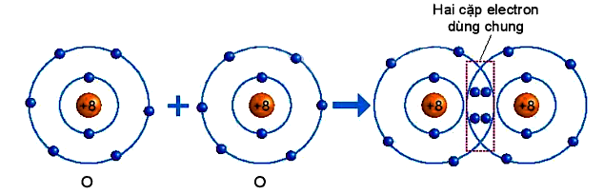  Hình 6.5. Sự hình thành phân tử oxygen  Quan sát hình 6.5 trả lời các câu hỏi sau:  1/ Số electron lớp ngài cùng của O trước và sau khi tạo thành liên kết cộng hóa trị?  2/ Số electron lớp vỏ của của O sau khi tạo thành liên kết cộng hóa trị giống với nguyên tố khí hiếm nào ?  3/ Nêu khái niệm về liên kết cộng hóa trị?  Thực hiện nhiệm vụ:  Thảo luận nhóm.  Báo cáo, thảo luận:  + Gọi nhóm trưởng thuyết trình bài của nhóm, nhóm khác nhận xét và bổ sung những ý mới của nhóm.  + Nội dung/yêu cầu để học sinh ghi nhận là số electron của các nguyên tử trước và sau khi tạo thành liên kết cộng hóa trị.  Kết luận, nhận định:  + Các nguyên tử riêng rẽ của các nguyên tố hydrogen và oxygen không bền vững, chúng có xu hướng kết hợp với nguyên tử khác bằng liên kết cộng hoá trị để hình thành các phân tử. Các nguyên tử trong phân tử đạt cấu hình electron lớp ngoài cùng bền vững.  + Liên kết được hình thành trong phân tử hydrogen và oxygen là liên kết cộng hoá trị và được gọi là chất cộng hoá trị. Các chất cộng hoá trị thường có nhiệt độ nóng chảy và nhiệt độ sôi thấp. | III. TÌM HIỂU VỀ LIÊN KẾT CỘNG HOÁ TRỊ  1. Liên kết cộng hoá trị trong phân tử đơn chất.  Nhóm chẵn.  Quan sát hình 6.4 ta thấy:  1/ Số electron lớp ngài cùng của H trước là 1 electron và sau khi tạo thành liên kết cộng hóa trị là 2 electron.  2/ Số electron lớp ngài cùng của H sau khi tạo thành liên kết cộng hóa trị giống với nguyên tố khí hiếm He.  3/ Nêu khái niệm về liên kết cộng hóa trị: Liên kết cộng hoá trị là liên kết được tạo nên giữa hai nguyên tử bằng một hay nhiều cặp electron dùng chung.  Nhóm lẻ.  Quan sát hình 6.5 ta thấy:  1/ Số electron lớp ngài cùng của O trước là 6 electron và sau khi tạo thành liên kết cộng hóa trị là 8 electron.  2/ Số electron của O sau khi tạo thành liên kết cộng hóa trị giống với lớp vỏ của nguyên tố khí hiếm Ne.  3/ Nêu khái niệm về liên kết cộng hóa trị: Liên kết cộng hoá trị là liên kết được tạo nên giữa hai nguyên tử bằng một hay nhiều cặp electron dùng chung.
Hoạt động 4: Liên kết cộng hoá trị trong phân tử hợp chất
Mục tiêu: Học sinh mô tả được sự hình thành liên kết cộng hoá trị trong sự hình thành phân tử nước.
Hoạt động của GV và HS | Sản phẩm dự kiến
Giao nhiệm vụ học tập:  Thảo luận cặp đôi.  PHIẾU HỌC TẬP SỐ 5.  Sơ đồ mô tả sự hình thành liên kết cộng hoá trị trong phân tử nước.  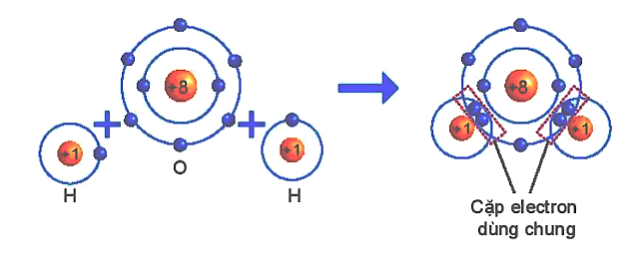  Dựa vào sách giáo khoa trả lời câu hỏi sau?  1/ Số electron lớp ngài cùng của H và O trước và sau khi tạo thành liên kết cộng hóa trị?  2/ Số electron của H và O sau khi tạo thành liên kết cộng hóa trị giống với lớp vỏ của nguyên tố khí hiếm nào?  3/ Các chất cộng hóa trị tồn tại ở những trạng thái nào?  Thực hiện nhiệm vụ:  Thảo luận cặp đôi.  Báo cáo, thảo luận:  Gọi cá nhân xung phong lên trả lời câu hỏi từng câu hỏi.  Kết luận, nhận định:  Liên kết được hình thành trong phân tử hydrogen và oxygen là liên kết cộng hoá trị. Vậy, liên kết cộng hoá trị là liên kết được tạo nên giữa hai nguyên tử bằng một hay nhiều cặp electron dùng chung. Liên kết cộng hoá trị thường gặp trong nhiều phân tử đơn chất phi kim như nitrogen, chlorine, fuorine,... | 2. Liên kết cộng hoá trị trong phân tử hợp chất (hình thành giữa những nguyên tử khác nhau).  1/ Số electron lớp ngài cùng của H trước là 1 electron và sau khi tạo thành liên kết cộng hóa trị là 2 electron. Số electron lớp ngài cùng của O trước là 6 electron và sau khi tạo thành liên kết cộng hóa trị là 8 electron.  2/ Số electron lớp ngài cùng của H sau khi tạo thành liên kết cộng hóa trị giống với nguyên tố khí hiếm He. Số electron của O sau khi tạo thành liên kết cộng hóa trị giống với lớp vỏ của nguyên tố khí hiếm Ne.  3/ Các chất cộng hoá trị có thể là chất khí, chất lỏng hay chất rắn. Các chất cộng hoá trị thường có nhiệt độ nóng chảy và nhiệt độ sôi thấp.
TIẾT 4
3. Hoạt động 5: Luyện tập
- Mục tiêu:
Củng cố lại các phần đã học trong phần hình thành kiến thức mới về liên kết ion, liên kết cộng hóa trị.
- Nội dung:
Câu 1:II.2 Hình 6.3 sách giáo khoa trang 37
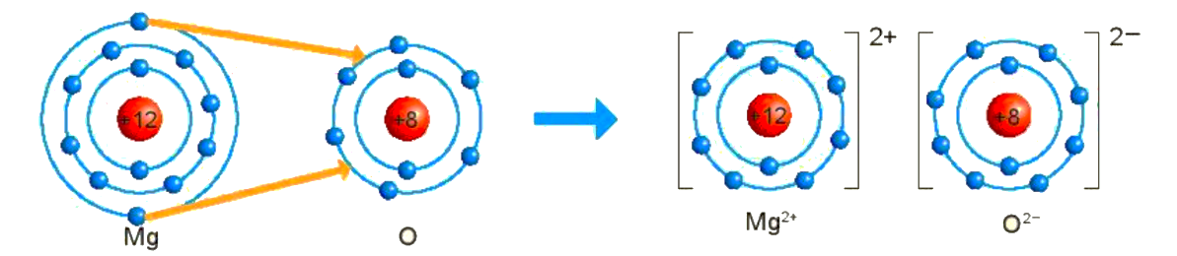
Hãy cho biết nguyên tử Mg đã nhường hay nhận bao nhiêu electron?
Câu 2: III.1.2 Hãy mô tả sự hình thành liên kết cộng hóa trị trong phân tử khí chlorine và khí nitrogen?
Câu 3: III.2.2 Hãy mô tả sự hình thành liên kết cộng hóa trị trong phân tử carbon dioxide, ammonia?
- Sản phẩm:
Câu 1: II.2 Từ sơ đồ, ta thấy nguyên tử Mg đã nhường 2 electron cho nguyên tử O.
Câu 2: III.1.2
- Mô tả sự hình thành liên kết cộng hóa trị trong phân tử khí chlorine
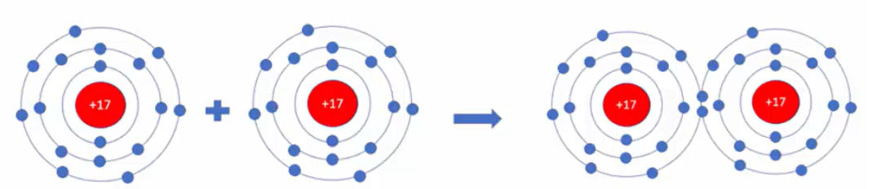
Sự hình thành liên kết cộng hoá trị trong phân tử Cl₂: Mỗi nguyên tử Cl có 7 electron ở lớp ngoài cùng. Trong phân tử Cl, mỗi nguyên tử Cl góp 1 electron ở lớp ngoài cùng của nó tạo thành 1 cặp electron dùng chung. Như vậy mỗi nguyên tử Cl đều có 8 electron lớp ngoài cùng giống khí hiếm Ar.
- Mô tả sự hình thành liên kết cộng hóa trị trong phân tử khí nitrogen
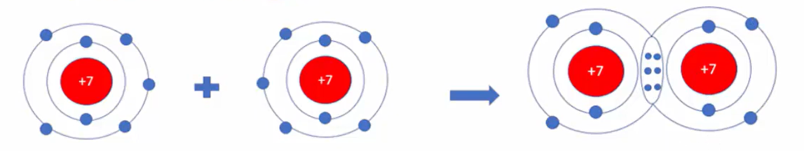
Sự hình thành liên kết cộng hoá trị trong phân tử N_{2.} Mỗi nguyên tử N có 5 electron lớp ngoài cùng. Trong phân tử N₂, mỗi nguyên tử N góp 3 electron ở lớp ngoài cùng để tạo
thành 3 cặp electron dùng chung. Mỗi nguyên tử N đều có 8 electron lớp ngoài cùng giống khí hiếm Ne.
Câu 3: III.2.2
- Mô tả sự hình thành liên kết cộng hóa trị trong phân tử carbon dioxide.
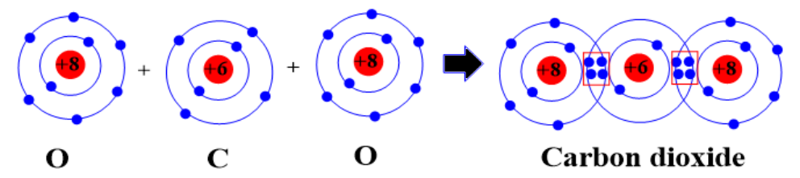
Sự hình thành liên kết cộng hoá trị trong phân tử carbon dioxide (CO₂): Mỗi nguyên tử C có 4 electron lớp ngoài cùng, nguyên tử O có 6 electron ở lớp ngoài cùng. Trong phân tử CO₂, nguyên tử C nằm ở giữa 2 nguyên tử O, góp 4 electron ở lớp ngoài cùng của nó với 2 nguyên tử O. Mỗi nguyên tử O góp 2 electron ở lớp ngoài cùng của nó với nguyên tử C. Như vậy, có 4 cặp electron dùng chung giữa nguyên tử C với hai nguyên tử O. Nguyên tử C và các nguyên tử O đều có 8 electron lớp ngoài cùng giống khí hiếm Ne.
- Mô tả sự hình thành liên kết cộng hóa trị trong phân tử ammonia.
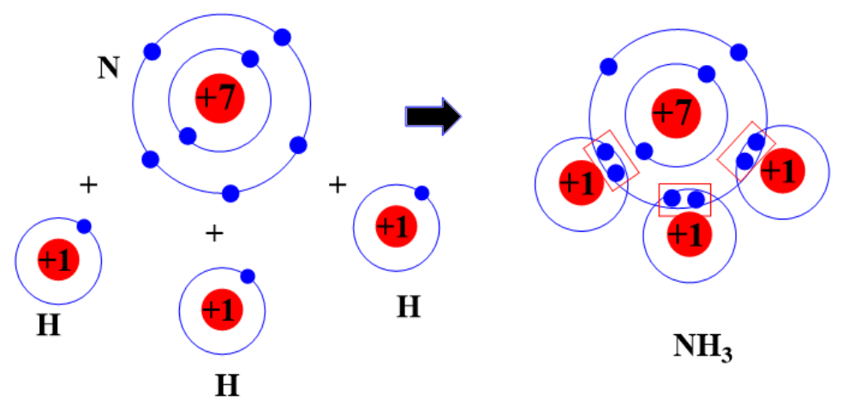
Sự hình thành liên kết cộng hoá trị trong phân tử ammonia (NH₃): Mỗi nguyên tử N có 5 electron lớp ngoài cùng, nguyên tử H có 1 electron ở lớp ngoài cùng. Trong phân tử NH₃, nguyên tử N nằm ở khoảng giữa các nguyên tử H, góp 3 electron ở lớp ngoài cùng của nó với ba nguyên tử H. Mỗi nguyên tử H góp 1 electron ở lớp ngoài cùng của nó với nguyên tử N. Như vậy, có 3 cặp electron dùng chung giữa nguyên tử N với ba nguyên tử H. Nguyên tử N có 8 electron lớp ngoài cùng giống khí hiếm Ne, nguyên tử H có 2 electron ở lớp ngoài cùng giống khí hiếm He.
- Tổ chức thực hiện:
- Giao nhiệm vụ học tập:
Giáo 6 nhóm; 2 nhóm 1 câu hỏi, thực hiện ở nhà đến tiết dạy đại diện nhóm lên trình bày sản phẩm nhóm.
- Thực hiện nhiệm vụ:
Làm vào giấy A⁰ hoặc bảng phụ.
Câu 1:II.2 Hình 6.3 sách giáo khoa trang 37
Hãy cho biết nguyên tử Mg đã nhường hay nhận bao nhiêu electron?
Câu 2: III.1.2 Hãy mô tả sự hình thành liên kết cộng hóa trị trong phân tử khí chlorine và khí nitrogen?
Câu 3: III.2.2 Hãy mô tả sự hình thành liên kết cộng hóa trị trong phân tử carbon dioxide, ammonia?
- Báo cáo:
Cử đại diện nhóm lên trình bày. Các nhóm khác bổ sung.
- Kết luận:
+ Nguyên tử khí hiếm có lớp electron ngoài cùng bền vững.
+ Nguyên tử của các nguyên tố khác có thể đạt được lớp electron ngoài cùng của khí hiếm bằng cách tạo thành liên kết hoá học.
+ Liên kết ion là liên kết được hình thành bởi lực hút giữa các ion mang điện tích trái dấu.
+ Liên kết cộng hoá trị được tạo nên do sự dung chung một hay nhiều cặp electron.
+ Hợp chất ion thường khó bay hơi, khó nóng chảy,... Chất cộng hoá trị thường có nhiệt độ nóng chảy và nhiệt độ sôi thấp.
4. Hoạt động 6: Vận dụng
- Mục tiêu:
- Nội dung:
Câu 1:
a) Liên kết cộng hoá trị là gì?
b) Liên kết cộng hoá trị khác với liên kết ion như thế nào?
c) Liên kết cộng hoá trị và liên kết ion có điểm gì tương tự nhau?
Câu 2: Hãy vẽ sơ đồ mô tả sự hình thành liên kết ion giữa calcium và oxygen.
Câu 3: Hãy vẽ sơ đồ mô tả sự hình thành liên kết cộng hoá trị trong phân tử CH₄, giữa 1 nguyên tử C và 4 nguyên tử H.
Câu 4: Vận dụng khái niệm liên kết hóa học để giải thích được vì sao trong tự nhiên, muối ăn ở trạng thái rắn, khó nóng chảy, khó bay hơi, còn đường ăn, nước đá ở thể rắn dễ nóng chảy và nước ở thể lỏng dễ bay hơi?
Câu 5:
a) Điển các thông tin còn thiếu để hoàn thành bảng sau vế các kim loại.
Nguyên tố | Na | Mg | AI
Số thứtựcủa nhóm trong bảng tuần hoàn
Số electron ở lớp ngoài cùng
Sổ electron nhường đi để đạt được lớp electron
ngoài cùng giống khí hiếm
Điện tích ion tạo thành
b) Hãy nhận xét về số thứ tự của nhóm trong bảng tuần hoàn và điện tích của
các ion kim loại tạo thành.
Câu 6:
a) Điển các thông tin còn thiếu để hoàn thành bảng sau vể các phi kim.
Nguyên tố | Cl | 0
Số thứtựcủa nhóm trong bảng tuần hoàn
Số electron ở lớp ngoài cùng
Sổ electron nhận vào để đạt được lớp electron ngoài
cùng giống khí hiếm
Điện tích ion tạo thành
b) Hãy nhận xét về mối quan hệ giữa số thứ tự của nhóm trong bảng tuần hoàn và điện tích của các ion phi kim tạo thành.
Câu 7: Phân tử methane gồm một nguyên tử carbon liên kết với bốn nguyên tử hydrogen. Khi hình thành liên kết cộng hoá trị trong methane, nguyên tử carbon góp chung bao nhiêu electron với mỗi nguyên tử hydrogen?
A. Nguyên tử carbon góp chung 1 electron với mỗi nguyên tử hydrogen.
B. Nguyên tử carbon góp chung 2 electron với mỗi nguyên tử hydrogen.
C. Nguyên tử carbon góp chung 3 electron với mỗi nguyên tử hydrogen.
D. Nguyên tử carbon góp chung 4 electron với mỏi nguyên tử hydrogen.
Câu 8: Liên kết giữa các nguyên tử trong phân tử nước là liên kết
A. cộng hoá trị. B. ion. C. kim loại. D. phi kim.
Câu 9: Liên kết hoá học giữa các nguyên tử oxygen và hydrogen trong phân tử
nước được hình thành bằng cách
A. nguyên tử oxygen nhận electron, nguyên tử hydrogen nhường electron.
B. nguyên tử oxygen nhường electron, nguyên tử hydrogen nhận electron.
C. nguyên tử oxygen và nguyên tử hydrogen góp chung electron.
D. nguyên tử oxygen và nguyên tử hydrogen góp chung proton.
Câu 10: Trong phân tửoxygen (O₂), khi hai nguyên tửoxygen liên kết với nhau, chúng
A. góp chung proton.
B. chuyển electron từ nguyên tử này sang nguyên tử kia.
C. chuyển proton từ nguyên tử này sang nguyên tử kia.
D. góp chung electron.
Câu 11: Trong phân tử KCI, nguyên tử K (potassium) và nguyên tử Cl (chlorine) liên
kết với nhau bằng liên kết
A. cộng hoá trị. B. ion. C. kim loại. D. phi kim.
c) Sản phẩm:
Câu 1:
a) Liên kết cộng hoá trị là liên kết được tạo nên giữa hai nguyên tử bằng một hay nhiều cặp electron dùng chung.
b) Liên kết cộng hoá trị khác với liên kết ion như sau: Trong liên kết cộng hoá trị, các nguyên tử góp chung electron để tạo liên kết; trong liên kết ion, electron được chuyển hẳn từ nguyên tử này sang nguyên tử kia để tạo thành các ion mang điện tích trái dấu hút nhau.
c) Liên kết cộng hoá trị và liên kết ion đều là liên kết hoá học, các nguyên tử sau khi hình thành liên kết thì bền hơn trước khi hình thành liên kết.
Câu 2: Sơ đồ mô tả sự hình thành liên kết ion giữa calcium và oxygen.
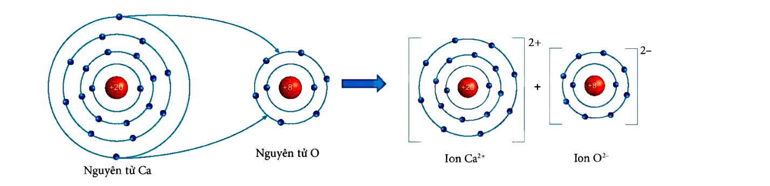
Nguyên tử Ca nhường 2 electron ở lớp ngoài cùng của nó cho nguyên tử O tạo thành các ion Ca²⁺ và O²⁻ mang điện tích trái dấu hút nhau.
Câu 3: Sơ đồ mô tả sự hình thành liên kết cộng hoá trị trong phân tử CH₄, giữa 1 nguyên tử C và 4 nguyên tử H.
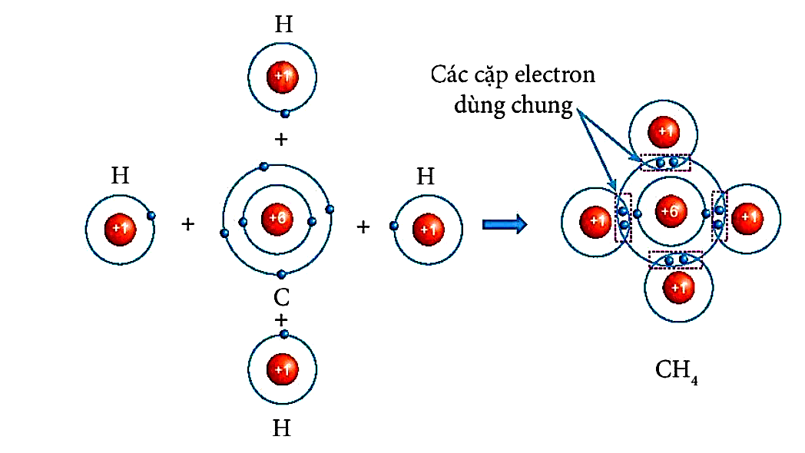
Câu 4: - Muối ăn là hợp chất ion nên là chất rắn ở điều kiện thường, khó bay hơi, khó nóng chảy.
- Đường ăn và nước đá là hợp chất cộng hóa trị nên ở thể rắn, dễ nóng chảy và nước ở thể lỏng sẽ dễ bay hơi do các chất cộng hóa trị thường có nhiệt độ nóng chảy và nhiệt độ sôi thấp.
Câu 5: a) Điển các thông tin còn thiếu để hoàn thành bảng sau vế các kim loại.
Nguyên tố | Na | Mg | AI
Số thứtựcủa nhóm trong bảng tuần hoàn | 1 | II | III
Số electron ở lớp ngoài cùng | 1 | 2 | 3
Sổ electron nhường đi để đạt được lớp electron  ngoài cùng giống khí hiếm | 1 | 2 | 3
Điện tích ion tạo thành | 1+ | 2+ | 3+
b) Số thứ tự của nhóm trong bảng tuần hoàn bằng số điện tích của các ion kim loại tạo thành.
Câu 6:
a) Điển các thông tin còn thiếu để hoàn thành bảng sau vể các phi kim.
Nguyên tố | Cl | 0
Số thứtựcủa nhóm trong bảng tuần hoàn | VII | VI
Số electron ở lớp ngoài cùng | 7 | 6
Sổ electron nhận vào để đạt được lớp electron ngoài  cùng giống khí hiếm | 1 | 2
Điện tích ion tạo thành | 1- | 2-
b) Số thứ tự của nhóm trong bảng tuần hoàn bằng 8 trừ đi số đơn vị điện tích của các ion phi kim tạo thành.
Câu 7: Phân tử methane gồm một nguyên tử carbon liên kết với bốn nguyên tử hydrogen. Khi hình thành liên kết cộng hoá trị trong methane, nguyên tử carbon góp chung bao nhiêu electron với mỗi nguyên tử hydrogen?
A. Nguyên tử carbon góp chung 1 electron với mỗi nguyên tử hydrogen.
B. Nguyên tử carbon góp chung 2 electron với mỗi nguyên tử hydrogen.
C. Nguyên tử carbon góp chung 3 electron với mỗi nguyên tử hydrogen.
D. Nguyên tử carbon góp chung 4 electron với mỏi nguyên tử hydrogen.
Câu 8: Liên kết giữa các nguyên tử trong phân tử nước là liên kết
A. cộng hoá trị. B. ion. C. kim loại. D. phi kim.
Câu 9: Liên kết hoá học giữa các nguyên tử oxygen và hydrogen trong phân tử
nước được hình thành bằng cách
A. nguyên tử oxygen nhận electron, nguyên tử hydrogen nhường electron.
B. nguyên tử oxygen nhường electron, nguyên tử hydrogen nhận electron.
C. nguyên tử oxygen và nguyên tử hydrogen góp chung electron.
D. nguyên tử oxygen và nguyên tử hydrogen góp chung proton.
Câu 10: Trong phân tửoxygen (O₂), khi hai nguyên tửoxygen liên kết với nhau, chúng
A. góp chung proton.
B. chuyển electron từ nguyên tử này sang nguyên tử kia.
C. chuyển proton từ nguyên tử này sang nguyên tử kia.
D. góp chung electron.
Câu 11: Trong phân tử KCI, nguyên tử K (potassium) và nguyên tử Cl (chlorine) liên
kết với nhau bằng liên kết
A. cộng hoá trị. B. ion. C. kim loại. D. phi kim.
d) Tổ chức thực hiện:

PHỤ LỤC
PHIẾU HỌC TẬP SỐ 1.
Quan sát mô hình (hoặc hình ảnh) các đơn chất và hợp chất trả lời các câu hỏi sau:
(a) Ne (b) O₂ (c) NaCl
1/ Hình nào là đơn chất? Hợp chất?
2/ Khi tạo thành các đơn chất, hợp chất số electron lớp ngoài cùng của các nguyên tố bằng bao nhiêu?
3/ Khi các nguyên tử kết hợp với nhau thứ gì giữ các nguyên tử lại với nhau ở dạng “kết hợp”? Có những dạng “kết hợp” nào giữa các nguyên tử?
PHIẾU HỌC TẬP SỐ 2.
Biết mô hình sắp xếp electron trong vỏ nguyên tử khí hiếm sau:
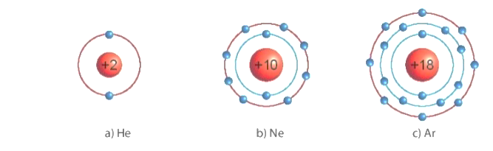
Dựa vào sách giáo khoa trả lời câu hỏi sau?
1/ Các mô hình He, Ne, Ar có mấy lớp electron, số electron trong các lớp? Xác định lớp ngoài cùng có mấy electron để đạt cấu hình bền vững?
2/ Giải thích vì sao các nguyên tố khí hiếm tồn tại dưới dạng đơn nguyên tử bền vững?
3/ Giải thích ý tưởng vì sao: Helium trơ, rất khó cháy hay nổ, được sử dụng để bơm vào kinh khí cầu thay thế cho hydrogen. Vì hydrogen dễ gây cháy nổ.
PHIẾU HỌC TẬP SỐ 3.
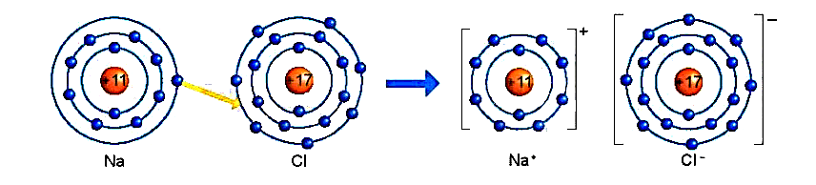
Quan sát hình 6.2 trả lời các câu hỏi sau:
1/ Giải thích sự hình thành phân tử sodium chloride (NaCl)?
2/ Nêu khái niệm về liên kết ion?
3/ Giải thích kí hiệu khi viết Na, Cl, Na⁺, Cl⁻? Để tạo Na⁺ nguyên tử Na nhường hay nhận electron? Để tạo Cl⁻ nguyên tử Cl nhường hay nhận electron?

PHIẾU HỌC TẬP SỐ 4.
Nhóm chẵn.
Sự hình thành phân tử hydrogen

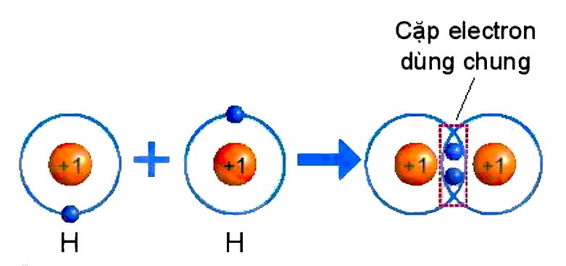
Hình 6.4. Sự hình thành phân tử hydrogen
Quan sát hình 6.4 trả lời các câu hỏi sau:
1/ Số electron lớp ngài cùng của H trước và sau khi tạo thành liên kết cộng hóa trị?
2/ Số electron lớp vỏ của H sau khi tạo thành liên kết cộng hóa trị giống với nguyên tố khí hiếm nào?
3/ Nêu khái niệm về liên kết cộng hóa trị?
Nhóm lẻ.
Liên kết cộng hoá trị trong phân tử hợp chất (hình thành giữa những nguyên tử khác nhau).

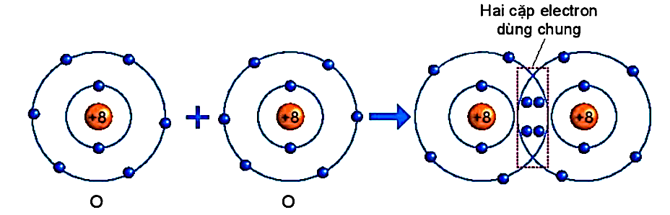
Hình 6.5. Sự hình thành phân tử oxygen
Quan sát hình 6.5 trả lời các câu hỏi sau:
1/ Số electron lớp ngài cùng của O trước và sau khi tạo thành liên kết cộng hóa trị?
2/ Số electron lớp vỏ của của O sau khi tạo thành liên kết cộng hóa trị giống với nguyên tố khí hiếm nào ?
3/ Nêu khái niệm về liên kết cộng hóa trị?
PHIẾU HỌC TẬP SỐ 5.
Sơ đồ mô tả sự hình thành liên kết cộng hoá trị trong phân tử nước.
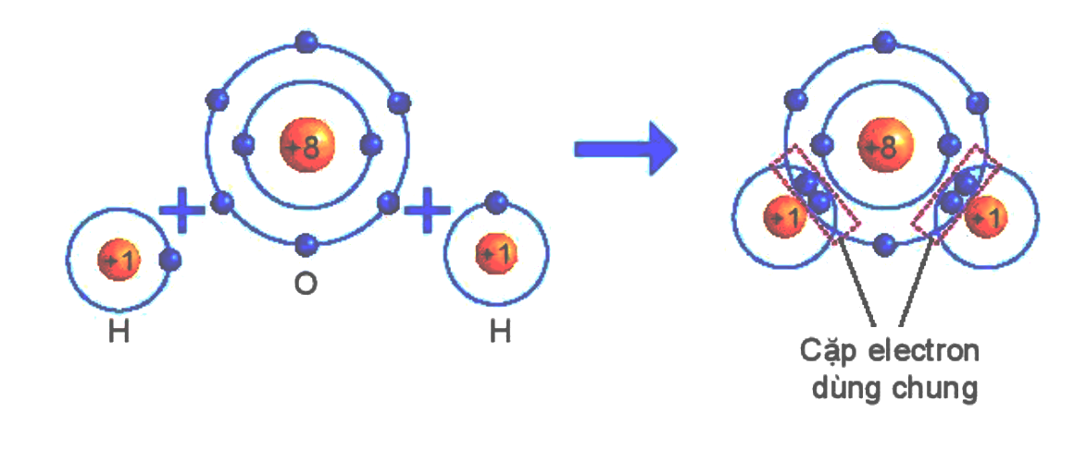
Dựa vào sách giáo khoa trả lời câu hỏi sau?
1/ Số electron lớp ngài cùng của H và O trước và sau khi tạo thành liên kết cộng hóa trị?
2/ Số electron của H và O sau khi tạo thành liên kết cộng hóa trị giống với lớp vỏ của nguyên tố khí hiếm nào?
3/ Các chất cộng hóa trị tồn tại ở những trạng thái nào?

Ngày soạn : 18/10
Tiết 29,30,31,32 : Ôn tập đề cương và kiểm tra giữa kì I
I. Mục tiêu:
1. Năng lực chung:
-Tự chủ và tự học: củng cố về kiến thức từ bài 1 đế bài 7 và bài tập vận dụng
2. Năng lực khoa học tự nhiên : Củng cố kiến thức cho học sinh về
- Một số phương pháp và kĩ năng trong học tập môn Khoa học tự nhiên?
-Nguyên tử ( mô hình sắp xếp electron trong các lớp vỏ nguyên tử).Nêu được khối lượng của một nguyên tử theo đơn vị quốc tế amu
- Khái niệm về nguyên tố hóa học và kí hiệu hóa học ?Viết và đọc tên KHHH.
- Nguyên tắc xây dựng bảng tuần hoàn các nguyên tố hóa học?Mô tả được cấu tạo bảng tuần hoàn gồm ô, nhóm ,chu kì?Chỉ ra các nhóm nguyên tố kim loại , nhóm nguyên tố phi kim, nhóm nguyên tố khí hiếm?
- Khái niệm đơn chất , hợp chất , phân tử ?Đưa ra 1 số ví dụ ?Tính được khối lượng phân tử theo amu
-Nêu được mô hình sắp xếp electron trong vỏ nguyên tử của một số nguyên tố khí hiếm?
-Nêu được sự hình thành liên kết ion theo nguyên tắc cho nhân electron và sự hình thành liên kết cộng hóa trị theo nguyên tắc dùng chung electron để tạo ra lớp vỏ của khí hiểm?
-Chỉ ra sự khác nhau về một số tính chất của ion và cộng hóa trị
3. Phẩm chất: Tích cực hăng hái phát biểu xây dựng bài
II. Thiết bị dạy học và học liệu
2. Giáo viên:
- Giáo án , SGK, sách bài tập ,Phiếu học tập liên quan
2.Học sinh: Ôn tập phần kiến thức đã học
III. Tiến trình dạy học
1. Ổn định lớp
GV kiểm tra sĩ số vệ sinh lớp
Hoạt động của giáo viên | Hoạt động của học sinh
Hoạt động 1: Hệ thống lại một số kiến thức cần nhớ (10 phút )
GV yêu cầu HS trả lời một số câu hỏi sau: dựa theo đề cương ôn tập  *HS : Hoạt động để trả lời các câu hỏi  -Đại diện mỗi nhóm lên trình bày, các nhóm khác nhận xét và bổ sung.  Gv: Nhận xét và chiếu trên màn chiếu  Hs : Lắng nghe | * Hoạt động nhóm, để trả lời các câu hỏi  - Đại diện mỗi nhóm lên trình bày, các nhóm khác nhận xét và bổ sung.
Hoạt động 2: Luyện tập
BT: Yêu cầu HS làm bài tập: | - Làm bài tập cá nhân khoanh đáp án SBT và trả lời lần lượt  Mỗi bài tập có 2-3 nhóm trình bày, các nhóm khác đóng góp ý kiến và nhận xét.  - Làm bài vào vở  - Làm bài tập theo nhóm (4 nhóm)  - Các nhóm nộp bản báo cáo và lên thuyết trình.
ĐỀ CƯƠNG ÔN GIỮA KÌ I
II.Bài tập
*Phương pháp và kĩ năng học tập môn KHTN
Câu 1 (NB): “Trên cơ sở các sổ liệu và phân tích số liệu, con người có thể đưa ra các dự báo hay dự đoán tính chất của sự vật, hiện tượng, nguyên nhân của hiện tượng!” Đó là kĩ năng nào?
A. Kĩ năng quan sát, phân loại. B. Kĩ năng liên kết tri thức.
C. Kĩ năng dự báo. D. Kĩ năng đo.
Câu 2 (NB): Khẳng định nào dưới đâỵ là không đúng?
A. Dự báo là kĩ năng cần thiết trong nghiên cứu khoa học tự nhiên.
B. Dự báo là kĩ năng không cấn thiết của người làm nghiên cứu.
C. Dự báo là kĩ năng dự đoán điều gì sẽ xảy ra dựa vào quan sát, kiến thức,suy luận của con người,... về các sự vật, hiện tượng.
D. Kĩ năng dự báo thường được sử dụng trong bước dự đoán của phươngpháp tìm hiểu tự nhiên.
Câu 3 (NB): Cho các bước sau:
(1) Hình thành giả thuyết
(2) Quan sát và đặt câu hỏi
(3) Lập kế hoạch kiểm tra giả thuyết
(4) Thực hiện kế hoạch
(5) Kết luận
Thứ tự sắp xếp đúng các bước trong phương pháp tìm hiểu tự nhiên là?
A. (1) - (2) - (3) - (4) - (5). | B. (2) - (1) - (3) - (4) - (5).
C. (1) - (2) - (3) - (5) - (4). | D. (2) - (1) - (3) - (5) - (4).
Câu 4 (NB): Con người có thể định lượng được các sự vật và hiện tượng tự nhiên dựa
trên kĩ năng nào?
A. Kĩ năng quan sát, phân loại. | B. Kĩ năng liên kết tri thức.
C. Kĩ năng dự báo. | D. Kĩ năng đo.
Câu 5 (NB): Đâu không phải là kĩ năng cần vận dụng vào phương pháp tìm hiểu tự nhiên?
A. Kĩ năng chiến đấu đặc biệt; B. Kĩ năng quan sát;
C. Kĩ năng dự báo; D. Kĩ năng đo đạc.
Câu 6 (TH): Cho các bước sau:
(1) Thực hiện phép đo, ghi kết quả đo và xử lí số liệu đo.
(2) Ước lượng để lựa chọn dụng cụ/thiết bị đo phù hợp.
(3) Phân tích kết quả và thảo luận về kết quả nghiên cứu thu được.
(4) Đánh giá độ chính xác của kết quả đo căn cứ vào loại dụng cụ đo và cách đo.
Trình tự các bước hình thành kĩ năng đo là:
A. (1) (2) (3) (4). | B. (1) (3) (2) (4).
C. (3) (2) (4) (1). | D. (2) (1) (4) (3).
Câu 7 (TH): Hãy kết nối các thông tin ở cột A với cột B tạo thành sự liên kết giữa sự vật với hiện tượng hoặc hiện tượng với hiện tượng.
Cột A | Nối | Cột B
1. Nước mưa | 1- | a. do ánh sáng từ Mặt Trời
2. Một sổ loài thực vật | 2- | b. ảnh hưởng đến sinh trưởng và phát triển của thực vật
3. Trời nắng | 3- | c. có khi trời mưa
4. Phân bón | 4- | d. rụng lá vào mùa đông

Câu 8 (TH): Trong Hình 1.1, ban đầu bình a chứa nước,
bình b chứa một vật rắn không thấm nước.
Khi đổ hết nước từ bình a sang bình b thì
mức nước trong bình b được vẽ trong hình.
Thể tích của vật rắn là:
A. 33 ml.
B. 73 ml.
C. 32,5 ml.
D. 35,2 ml
Câu 9 (TH): Cổng quang điện có vai trò:
A. Điều khiển mở đồng hồ đo thời gian hiện số.
B. Điều khiển đóng đồng hồ đo thời gian hiện số.
C. Điều khiển mở/đóng đồng hồ đo thời gian hiện số.
D. Gửi tín hiệu điện tự tới đồng hồ.
Câu 10 (TH): Một bản báo cáo thực hành cần có những nội dung nào, sắp xếp lại theo thứ tự nội dung bản báo cáo.
(1). Kết luận. (2). Mục đích thí nghiệm. (3). Kết quả.
(4). Các bước tiến hành (5). Chuẩn bị (6). Thảo luận
A. (1) - (2) - (3) - (4) - (5) - (6). | B. (2) - (5) - (4) - (3) - (6) - (1).
C. (1) - (2) – (6) - (3) - (5) - (4). | D. (2) - (1) - (3) - (5) - (6)- (4).
*Nguyên tử
Câu 11: Mệnh đề nào sau đây đúng?
A. Nguyên tử cấu tạo từ proton và electron.
B. Nguyên tử cấu tạo từ proton, nơtron và electron.
C. Nguyên tử cấu tạo từ nơtron và electron.
D. Nguyên tử cấu tạo từ electron.
Câu12: Phát biểu nào sau đây đúng?
A. Hạt nhân nguyên tử cấu tạo từ proton và electron.
B. Hạt nhân nguyên tử cấu tạo từ proton, nơtron và electron.
C. Hạt nhân nguyên tử cấu tạo từ nơtron và proton.
D. Hạt nhân nguyên tử cấu tạo từ proton.
Câu 13: Các hạt mang điện trong nguyên tử là
A. proton và electron. B. proton, nơtron và electron.
C. nơtron và proton. D. proton.
Câu 14: Phát biểu nào sau đây đúng?
A. Trong nguyên tử, số proton bằng số nơtron.
B. Trong nguyên tử, số proton bằng số electron.
C. Trong nguyên tử, số electron bằng số nơtron.
D. Trong nguyên tử, số proton bằng số nơtron và bằng số electron.
Câu 15: Nguyên tử C có 6 proton. số electron trong nguyên tử C là
A. 4. B. 5. C. 6. D. không xác định được.
Câu 16: Nguyên tử O có 8 nơtron. số hạt mang điện trong nguyên tử O nhiều hơn số hạt không mang điện là 8. số proton trong nguyên tử ) là
A. 8. B. 16. C. 12. D. không xác định được.
Câu 17: Vỏ nguyên tử của N có 7 electron. số proton trong nguyên tử N là
A. 14. B. 7. C. 8. D. không xác định được.
Câu 18: Tổng số hạt trong nguyên tử H là 2. Biết rằng lớp vỏ của nguyên H có 1 electron. Hạt còn lại trong nguyên tử H là
A. proton. B. nơtron. C. electron. D. không xác định được.
Câu 19: Tổng số hạt trong nguyên tử C là 18. số hạt không mang điện chiếm 33,33%. số hạt của nguyên tử C là:
A. 5p, 6n, 7e. B. 7p, 6n, 5e. C. 6p, 5n, 7e. D. 6p, 6n, 6e.
Câu 20: Nguyên tử A và nguyên tử B có số proton lần lượt là 10 và 6. số electron trong nguyên tử A và B tương ứng là
A. 10 và 6. B. 6 và 10. C. 8 và 8. D. không xác định được.
Câu 21: Nguyên tử của một nguyên tố gồm 115 hạt. số hạt mang điện nhiều hơn hạt không mang điện là 25 hạt. Xác định số hạt p, n, e trong nguyên tử đó.
Câu 22: Nguyên tử M có số n nhiều hơn số p là 1 và số hạt mang điện nhiều hơn số hạt không mang điện là 10. Xác định số hạt p, n, e trong nguyên tử đó.
*Nguyên tố hóa học
Câu 23 (NB): Nguyên tố Calsium có kí hiệu hóa học là
A. ca. B. Ca. C. cA. D. C.
Câu 24 (NB): Các nguyên tử của cùng một nguyên tố hóa học có cùng thành phần nào?
A. Số protons. B. Số neutrons. C. Số electrons. D. khối lượng nguyên tử.
Câu 25 (NB): Tên gọi theo IUPAC của nguyên tố ứng với kí hiệu hóa học Na là
A. Natri. B. Nitrogen. C. Natrium. D. Sodium.
Câu 26 (NB): Phát biểu nào dưới đây không đúng?
A. Nguyên tố nitrogen có kí hiệu hóa học là N.
B. Những nguyên tử có cùng số protons thuộc cùng một nguyên tố hóa học.
C. Tên gọi theo IUPAC của nguyên tố có kí hiệu hóa học Ca là Carbon.
D. Bốn nguyên tố carbon, oxygen, hdrogen và nitrogen chiếm khoảng 96% trọng lượng cơ thể người.
Câu 27 (TH): Cho các nguyên tố hóa học sau: hydrogen, magnesium, oxygen, potassium, silicon. Số nguyên tố có kí hiệu hóa học gồm 1 chữ cái là
A. 2. B. 3. C. 4. D. 1.
Câu 6 (TH): Cho mô hình cấu tạo của các nguyên tử A, B, D như sau:

A B D
Cho biết nguyên tử nào cùng thuộc một nguyên tố hóa học?
A. A, B, D. B. A, B. C. A, D. D. B, D.
Câu 28 (TH): Nguyên tử của nguyên tố aluminium có số hiệu nguyên tử là 13. Phát biểu nào dưới đây không đúng?
A. Nguyên tử aluminium có 13 protons trong hạt nhân.
B. Nguyên tử aluminium có 13 electrons.
C. Nguyên tử aluminium có số đơn vị điện tích hạt nhân là 13.
D. Nguyên tử aluminium có 14 neutrons trong hạt nhân.
Câu 29 (VD): Trong tự nhiên có hai loại nguyên tử đều thuộc cùng một nguyên tố hóa học là Ne (Z = 10). Một loại là các nguyên tử Ne có khối lượng nguyên tử là 20 amu và loại còn lại là các nguyên tử Ne có khối lượng nguyên tử là 22 amu. Số hạt neutrons có trong hạt nhân của các nguyên tử Ne có khối lượng 22 amu là
A. 10. B. 12. C. 20. D. 22.
Câu 30 (VD): Mặt trời chứa hydrogen, 25% helium và 2% các nguyên tố hóa học khác. Phần trăm nguyên tố hydrogen có trong Mặt Trời là
A. 27%. B. 62%. C. 25%. D. 73%.
Câu 31: Cách viết nào dưới đây có ý nghĩa là “2 nguyên tử natri”?
A. 2 NA. B. 2 Na. C. Na₂. D. ²Na.
Câu 32 : Cách viết Ar có ý nghĩa gì?
A. Nguyên tố hóa học Argon. B. 1 nguyên tử Ar.
C. Cả A và B đều đúng. D. Cả A và B đều sai.
Câu 33: Cách viết nào dưới đây có ý nghĩa là “2 nguyên tử clo”?
A. 2 Cl. B. 2 CL. C. Cl₂. D. ²Cl.
Câu 34: Kí hiệu của nguyên tố canxi là
A. Can. B. Ce. C. Ca. D. CaO.
Câu 35: Kí hiệu của nguyên tố đồng là
A. Ag. B. Au. C. Cu. D. Fe.
Câu 36: Phát biểu nào sau đây đúng?
A. Nguyên tố hóa học là tập hợp các nguyên tử có cùng số proton trong hạt nhân.
B. Nguyên tố hóa học là tập hợp các nguyên tử có cùng số nơtron trong hạt nhân.
C. Nguyên tố hóa học là tập hợp các nguyên tử có cùng số electorn trong hạt nhân.
D. Nguyên tố hóa học là tập hợp các nguyên tử có khối lượng bằng nhau.
Câu 37: Kí hiệu p là kí hiệu của nguyên tố
A. cacbon. B. photpho. C. hiđro. D. oxi.
Câu 38: Cách viết 2 Br có ý nghĩa gì?
A. Nguyên tố hóa học brom. B. 2 nguyên tử brom.
C. Cả A và B đều đúng. D. Cả A và B đều sai.
Câu 39: Cách viết nào dưới đây có ý nghĩa là “10 nguyên tử vàng”
A. 10 Ag. B. 10 AG. C. 10 Au. D. 10AU.
Câu 40: Phát biểu nào sau đây sai?
A. Từ kí hiệu hóa học, có thể biết được tên nguyên tố và nguyên tử khối.
B. Từ kí hiệu hóa học, có thể biết được số nơtron trong nguyên tử.
C. Từ kí hiệu hóa học, có thể biết được số proton trong nguyên tử.
D. Từ kí hiệu hóa học, có thể biết được số electron trong nguyên tử.
Câu 41 : Cho biết ý nghĩa của các cách viết sau đây Cl, 2 Ag, 3Au, 4Al, N, He.
Câu 42: Cho biết kí hiệu hóa học của các nguyên tố sau đây: crom, silic, canxi, kẽm, thủy ngân, coban, sắt.
Câu 43: Hãy dùng chữ số và kí hiệu để diễn đạt các ý sau:
a) Hai nguyên tử đồng.
b) Ba nguyên tử photpho.
c) Năm nguyên tử lưu huỳnh.
*Sơ lược về bảng tuần hoàn
Câu 1.<NB> Nhà khoa học nổi tiếng người Ngã đã có công trong việc xây dựng bảng tuần hoàn sử dụng đến ngày nay là:
A. Dimitri. I. Mendeleev. | B. Ernest Rutherford.
C. Niels Bohr. | D. John Dalton.
Câu 2<NB>. Hiện nay, có bao nhiêu chu kì trong bảng tuần hoàn các nguyên tố hoá học?
A.5 | B.7 | C.8 | D.9
Câu 3<NB>. Các nguyên tố trong bảng tuần hoàn các nguyên tố hoá học được sắp xếp
theo thứ tự
tăng dần của
A. Khối lượng | B. Số proton | C.tỉ trọng | D.Số neutron
Câu 4<NB>. Nguyên tố phi kim không thuộc nhóm nào sau đây trong bảng tuần hoàn các nguyên tố hoá học?
A. Nhóm IA. | B. Nhóm IVA. | C.Nhóm IIA. | D. Nhóm VIIA.
Câu 5.<NB> Số hiệu nguyên tử của một nguyên tố là
A.số proton trong nguyên tử. | B.số neutron trong nguyên tử.
C.số electron trong hạt nhân. | D.số proton và neutron trong hạt .
Câu 6<NB>. Vị trí kim loại kiềm trong bảng tuần hoàn các nguyên tố hoá học thường
A. Ở đầu nhóm | B. ở cuối nhóm | C. ở đầu chu kì | D. ở cuối chu kì
Đáp án: C
A. Khối lượng nguyên tử của nguyên tố đó
B. Chu kì của nó
C. Số nguyên tử của nguyên tố
D. Số thứ tự của nguyên tố.
Câu 7.<TH> Trong ô nguyên tố sau, con số 23 cho biết điều gì?

Câu 8<TH>. Tên gọi của các cột trong bảng tuần hoàn các nguyên tố hoá học là gì?
A. Chu kì | B. Nhóm | C. Loại | D. Họ
Câu 9<TH>. Phần lớn các nguyên tố hoá học trong bảng tuần hoàn là
A. Kim loại | B. Phi kim | C. Khí hiếm | D. Chất khí
Câu 10<TH>. Các kim loại kiềm trong nhóm IA đều có số electron lớp ngoài cùng là bao nhiêu?
A. 1 | B. 2 | C. 4 | D. 7
Câu 11.<VD> Những nguyên tố nào sau đây thuộc nhóm VIIA (Halogen)?
A. Chlorine, Bromine, Fluorine | B. Fluorine, Carbon, Bromine.
C. Berylium, Carbon, Oxygen | D. Neon, Helium, Argon
Câu 12<VD>. Nguyên tố nào được sử dụng trong thuốc tẩy gia dụng?
A. Iodine | B. Bromine | C. Chlorine | D. Fluorine
Câu 13<TH>. Các nguyên tố hoá học nhóm IIA có điểm gì chung?
A. Có cùng số nguyên tử | B. Tính chất hoá học tương tự nhau
C. Có cùng khối lượng | D. Không có điểm gì chung
Câu 14<TH>.Lí do những nguyên tố hoá học của nhóm IA không thể tìm thấy trong tự nhiên:
A. Vì chúng là những kim loại hoạt động.
B. Vì chúng là những kim loại không hoạt động.
C. Vì chúng do con người tạo ra.
D. Vì chúng là kim loại kém hoạt động.
Câu 15<TH>. Các kim loại kiềm trong nhóm IA đều có số electron lớp ngoài cùng là bao nhiêu?
A. S
B. Na
C. Al
D. Be
Câu 16.<VDC> Cho biết kim loại nào có thể cắt bằng dao?
A. Sodium | B. Iron | C. Mercury | D. Magnesium
Câu 17<VDC>. Nguyên tố nào được sử dụng trong việc chế tạo con chip trong máy tính?
A. Neon. | B. Chlorine. | C. Silicon. | D. Silver.
Câu 18<VDC>. Nguyên tố phi kim nào tồn tại ở dạng lỏng ở nhiệt độ phòng?
A. Nitrogen. | B. Argon. | C. Bromine. | D. Mercury.
Câu 19<VDC>. Hãy cho biết tên gọi của nhóm nguyên tố được tô màu trong bảng tuần hoàn dưới đây.
A. Kim loại kiểm thổ
B. Kim loại kiềm
C. Kim loại chuyển tiếp
D. Halogen
Câu 20<TH>.Bảng tuần hoàn các nguyên tố hoá học gồm các nguyên tố:
A. Kim loại, phi kim và khí hiếm
B. Kim loại và phi kim
C. Kim loại và khí hiếm
D. Phi kim và khí hiếm
Câu 21 Mô hình sắp xếp electron trong nguyên tử của nguyên tố X như sau:
a) Trong nguyên tử X có bao nhiêu electron và được sắp xếp thành mấy lớp?
b) Hãy cho biết tên nguyên tố X
c) Gọi tên một nguyên tố khác mà nguyên tử của nó có cùng số lớp electron với nguyên tử nguyên tố X
*Phân tử -Đơn chất –Hợp chất
Câu 1: Mệnh đề nào sau đây sai?
A. Đơn chất chỉ tạo nên từ một nguyên tố hóa học.
B. Phân tử đơn chất chỉ có hai nguyên tử.
C. Hợp chất tạo nên từ hai hay nhiều nguyên tố hóa học.
D. Phân tử hợp chất có chứa ít nhất hai nguyên tử.
Câu 2: Những phát biểu nào sau đây sai?
a) Nước gồm hai đơn chất là hiđro và oxi.
b) Nước được tạo nên từ hai nguyên tố hiđro và oxi.
c) Nước là hợp chất, được tạo nên từ hai nguyên tố hiđro và oxi.
d) Nước là đơn chất, được tạo nên từ hai đơn chất hiđro và oxi.
Câu 3 : Phân tử CO₂ là :
A. đơn chất. B. hợp chất.
C. vừa là đơn chất vừa là hợp chất. D. Không xác định được.
Câu 4 : Phân tử đơn chất gồm bao nhiêu nguyên tử
A. Một nguyên tử. B. Hai nguyên tử.
C. Ba nguyên tử. D. Không xác định được.
Câu 5 : Trong các chất sau, chất nào là đơn chất ?
A. Nước (H₂O). B. Khí heli (He). C. Khí cacbonic (CO₂). D. Muối ăn (NaCl).
Câu 6: Trong các chất sau, chất nào là hợp chất?
A. Khí hiđro (H₂). B. Khí oxi (O₂).
C. Khí nitơ (N₂). D. Khí nitơ đioxit (NO₂).
Câu 7: Trong các chất sau đây, chất nào không phải là đơn chất?
A. O₂. B. O₃. C. H₂O₂. D. H₂.
Câu 8: Cho các chất có công thức hóa học O₂, He, N₂O, Al₂O₃, O₃. Số lượng các đơn chất và hợp chất lần lượt là
A. một đơn chất và bốn hợp chất. B. bốn đơn chất và một hợp chất.
C. hai đơn chất và ba hợp chất. D. ba đơn chất và hai hợp chất.
Câu 9: Hãy chỉ ra chất nào là đơn chất, chất nào là hợp chất trong số các trường hợp sau?
a) Muối kẽm nitrat tạo nên từ các nguyên tố kẽm, nitơ và oxi.
b) Kim cương được tạo nên từ cacbon.
c) Photpho trắng và photpho đỏ đều tạo nên từ nguyên tố photpho.
d) Bạc clorua tạo nên từ các nguyên tố bạc và clo.
Câu 10: Cho biết chất nào trong số: cacbonic, iot, heli, canxi cacbonat là đơn chất, chất nào là hợp chất. Biết rằng:
a) Phân tử khí cacbonic gồm 1 nguyên tử C và 2 nguyên tử O.
b) Phân tử iot gồm 2 nguyên tử I.
c) Phân tử khí heli gồm 1 nguyên tử He.
d) Phân tử canxi cacbonat gồm 1 nguyên tử Ca, 1 nguyên tử C và 3 nguyên tử O.
Câu 11: (NB) Đơn chất là những chất được tạo nên từ bao nhiêu nguyên tố hóa học?
A. Từ 2 nguyên tố. B. Từ 3 nguyên tố.
C. Từ 4 nguyên tố trở lên. D. Từ 1 nguyên tố.
Câu 12: (NB) Phân tử khối là khối lượng của phân tử tính bằng đơn vị nào?
A. Gam. B. Kilogam.
C. Gam hoặc kilogam. D. Đơn vị Cacbon.
Câu 13 (NB) Dựa vào dấu hiện nào sau đây để phân biệt phân tử của đơn chất với phân tử của hợp chất?
A. Hình dạng của phân tử.
B. Kích thước của phân tử.
C. Số lượng nguyên tử trong phân tử.
D. Nguyên tử của cùng nguyên tố hay khác nguyên tố.
Câu 14: (TH) Trong các chất sau hãy cho biết dãy nào chỉ gồm toàn đơn chất?
A. Fe(NO₃)₂, NO, C, S. B. Mg, K, S, C, N₂.
C. Fe, NO₂, H₂O. D. Cu(NO₃)₂, KCl, HCl.
Câu 15: (TH) Phân tử khối của Cu gấp bao nhiêu lần phân tử khối của oxi?
A. 4 lần. B. 32 lần. C. 2 lần. D. 64 lần.
Câu 16. (TH) Phân tử khối của CH₄, Mg(OH)₂, KCl lần lượt là:
A. 16 đvC, 74,5 đvC, 58 đvC. B. 74,5 đvC, 58 đvC, 16 đvC.
C. 17 đvC, 58 đvC, 74,5 đvC. D. 16 đvC, 58 đvC, 74,5 đvC.
Câu 17: (VD) Chất thuộc hợp chất hóa học là:
A. O₂. B. N₂. C. H₂. D. CO₂.
Câu 18: (VD) Để trở thành phân tử của hợp chất thì tối thiểu cần phải có bao nhiêu loại nguyên tử liên kết với nhau:
A. một loại nguyên tử. B. hai loại nguyên tử.
C. ba loại nguyên tử. D. bốn loại nguyên tử.
Câu 19: (VD) Từ một nguyên tố hóa học có thể tạo nên bao nhiêu đơn chất?
A. Chỉ 1 đơn chất.
B. Chỉ 2 đơn chất.
C. Chỉ 3 đơn chất.
D. Tùy thuộc vào tính chất của nguyên tố hóa học đó.
Câu 20: (VD) Nguyên tố X có nguyên tử khối bằng 3,5 lần nguyên tử khối của oxi. X là nguyên tố nào sau đây?
A. Ca B. Na C. K D. Fe
*Liên kết hóa học
Câu 1 (NB). Liên kết giữa các nguyên tử trong phân tử nước là liên kết
A. cộng hóa trị. B. ion.
C. phi kim. D. kim loại.
Câu 2 (NB). Liên kết giữa các nguyên tử trong phân tử muối ăn là liên kết
A. cộng hóa trị. B. ion.
C. phi kim. D. kim loại.
Câu 3 (NB). Trong phân tử oxygen (O₂), khi hai nguyên tử oxygen liên kết với nhau, chúng
A. góp chung proton.
B. chuyển electron từ nguyên tử này sang nguyên tử kia.
C. chuyển proton từ nguyên tử này sang nguyên tử kia.
D. góp chung electron.
Câu 4 (NB). Liên kết hoá học giữa các nguyên tử oxygen và hydrogen trong phân tử nước được hình thành bằng cách
A. nguyên tử oxygen nhận electron, nguyên tử hydrogen nhường electron.
B. nguyên tử oxygen nhường electron, nguyên tử hydrogen nhận electron.
C. nguyên tử oxygen và nguyên tử hydrogen góp chung electron.
D. nguyên tử oxygen và nguyên tử hydrogen góp chung proton.
Câu 5 (TH). Liên kết cộng hóa trị được hình thành do
A. lực hút tĩnh điện yếu giữa các nguyên tử.
B. các cặp electron dùng chung.
C. các đám mây electron.
D. các electron hoá trị.
Câu 6 (TH). Trong phân tử potassium chloride, nguyên tử K (potassium) và nguyên tử Cl (chlorine) liên kết với nhau bằng liên kết
A. cộng hóa trị. B. ion.
C. phi kim. D. kim loại.
Câu 7 (VD). Khi hình thành phân tử calcium chloride, nguyên tử Ca (calcium)
A. nhường 2 electron cho nguyên tử chlorine.
B. nhận 1 electron từ nguyên tử chlorine.
C. nhường 1 electron cho nguyên tử chlorine.
D. nhận 2 electron từ nguyên tử chlorine.
Câu 8 (VD). Để hình thành liên kết ion trong phân tử sodium sulfide, nguyên tử S (sulfur)
A. nhường 2 electron cho nguyên tử sodium.
B. nhường 6 electron cho nguyên tử sodium.
C. nhận 2 electron từ nguyên tử sodium.
D. nhận 4 electron từ nguyên tử sodium.
Câu 9 (VD). Cho biết phân tử Calcium chloride được tạo thành 1 nguyên tử Ca và 2 nguyên tử Cl. Liên kết ion trong phân tử hình thành từ 2 ion sau:
A. Ca⁺ và Cl²⁻ | B. Ca⁺ và Cl⁻ | C. Ca²⁺ và Cl⁻ | D. Ca²⁺ và Cl²⁻
Câu 10 (VD). Dãy các hợp chất có nhiệt độ nóng chảy và nhiệt độ sôi thấp là:
A. Nước, khí ammonia, khí carbon dioxide.
B. Nước, muối ăn, khí ammonia.
C. Magnesium oxide, nước, khí carbon dioxide.
D. Muối ăn, khí ammonia, khí carbon dioxide.
Câu 11 (NB). Điền từ vào chỗ trống
a. Nguyên tử … (1) … có lớp electron ngoài cùng bền vững.
b. Nguyên tử của các nguyên tố khác có thể đạt được lớp electron ngoài cùng của khí hiếm bằng cách tạo thành … (2) …
c. Liên kết … (3) … là liên kết được hình thành bởi lực hút giữa các ion mang điện tích trái dấu.
d. Liên kết … (4) … được tạo nên do sự dùng chung một hay nhiều cặp electron.
Lời giải:
(1) khí hiếm (2) liên kết hóa học (3) ion (4) cộng hóa trị

Ngày soạn: 21/10
Tiết 33, 34, 35, 36 - BÀI 7: HÓA TRỊ VÀ CÔNG THỨC HÓA HỌC
I. Mục tiêu:
1. Kiến thức:
- Trình bày được khái niệm về hóa trị (cho chất cộng hóa trị), cách viết công thức hóa học.
- Viết được công thức hóa học của một số đơn chất và hợp chất đơn giản, thông dụng.
- Nêu được mối liên hệ giữa hóa trị của nguyên tố với công thức hóa học của hợp chất.
- Tính được phần trăm nguyên tố trong hợp chất khi biết công thức hóa học của nó.
- Xác định công thức hóa học của hợp chất dựa vào phần trăm nguyên tố và khối lượng phân tử.
2. Năng lực:
2.1. Năng lực chung:
- Năng lực tự chủ và tự học: Tìm kiếm thông tin, đọc sách giáo khoa, quan sát hình, để tìm hiểu về hóa trị, quy tắc hóa trị, cách lập công thức hóa học, cách tính phần trăm của nguyên tố trong hợp chất.
- Năng lực giao tiếp và hợp tác: Thảo luận nhóm để trả lời câu hỏi dưới bảng 7.1
- Năng lực giải quyết vấn đề và sáng tạo: GQVĐ trong xác định phần trăm nguyên tố trên các bao bì, nhãn mác, chai lọ trên đồ ăn, đồ uống, bánh kẹo, phân bón...
2.2. Năng lực khoa học tự nhiên:
- Năng lực nhận biết KHTN: Nhận biết hóa trị của nguyên tố và nhóm nguyên tử.
- Năng lực tìm hiểu tự nhiên: Viết đúng công thức hóa học của các đơn chất, hợp chất, tính phần trăm của nguyên tố khi biết công thức hóa học của hợp chất, lập công thức hóa học khi biết phần trăm nguyên tố và khối lượng phân tử của hợp chất đó.
- Vận dụng kiến thức, kỹ năng đã học: Tính được phần trăm của các nguyên tố trong hợp chất trên các bao bì, nhãn mác đồ ăn, đồ uống, phân bón...trong thực tế.
3. Phẩm chất:
Thông qua thực hiện bài học sẽ tạo điều kiện để học sinh:
- Chăm học, chịu khó tìm tòi tài liệu và thực hiện các nhiệm vụ cá nhân nhằm tìm hiểu về hóa trị, lập công thức hóa học, tính phần trăm nguyên tố trong hợp chất.
- Có trách nhiệm trong hoạt động nhóm, chủ động nhận và thực hiện nhiệm vụ tìm hiểu về quy tắc hóa trị.
-Trung thực, cẩn thận trong xác định thành phần nguyên tố các chất trên bao bì, nhãn mác các hợp chất trong thực tế.
II. Thiết bị dạy học và học liệu
1. Giáo viên:
- Phiếu học tập số 1:
Các hợp chất thông dụng | Nguyên tố hóa học tạo nên hợp chất | Số nguyên tử của mỗi nguyên tố | Khối lượng phân tử
Ammonia, NH₃
Saccharose(Đường ăn), C₁₂H₂₂O₁₁
Solium chloride(Muối ăn), NaCl
Nước, H₂O
Sodium bicarbonate, NaHCO₃
- Thông tin về phần trăm khối lượng nguyên tố trên một số bao bì đồ ăn, nước uống, phân bón….
- Hình ảnh về vật dụng trong đời sống như dây đồng, con dao, cái kéo, các chất trong đời sống như nước, muối ăn….
2. Học sinh:
- Đọc nghiên cứu và tìm hiểu trước bài ở nhà.
- Tìm hiểu về một số nguyên tố có trong thức ăn, đồ uống thực tế như thịt, sữa, đường....
III. Tiến trình dạy học
1. Hoạt động 1: Mở đầu:
a) Mục tiêu: Xác định vấn đề học tập là xác định mối liên hệ giữa hóa trị và công thức hóa học của chất.
b) Nội dung:
- Học sinh thực hiện nhiệm vụ cá nhân quan sát mô hình phân tử nước, hoạt động cá nhân trả lời câu hỏi.
c) Sản phẩm:
Các nguyên tố hóa học liên kết với nhau theo hóa trị tạo thành hợp chất.
d) Tổ chức thực hiện:
Hoạt động của giáo viên và học sinh | Nội dung
*Chuyển giao nhiệm vụ học tập  - Chiếu hình ảnh mô hình phân tử nước, yêu cầu HS hoạt động cá nhân đọc thông tin, quan sát mô hình và trả lời câu hỏi:  ? Hóa trị có mối liên hệ với công thức hóa học của hợp chất như thế nào?  *Thực hiện nhiệm vụ học tập  - HS hoạt động cá nhân theo yêu cầu của GV trả lời câu hỏi.  *Báo cáo kết quả và thảo luận  - GV gọi ngẫu nhiên học sinh trình bày đáp án.  *Đánh giá kết quả thực hiện nhiệm vụ  - Học sinh nhận xét, bổ sung, đánh giá:  - Giáo viên nhận xét, đánh giá:  ->Giáo viên gieo vấn đề cần tìm hiểu trong bài học Để trả lời câu hỏi trên đầy đủ và chính xác nhất chúng ta vào bài học hôm nay.  ->Giáo viên nêu mục tiêu bài học: | Dự kiến sản phẩm HS trả lời: Các nguyên tố hóa học liên kết với nhau theo hóa trị tạo thành hợp chất.
Hoạt động 2: Hình thành kiến thức mới.
I. Công thức hóa học:
a) Mục tiêu:
- Biết cách viết công thức hóa học của hợp chất, đơn chất.
- Tính được phần trăm nguyên tố trong hợp chất khi biết công thức hóa học.
b) Nội dung:
- Học sinh làm việc cá nhân nghiên cứu thông tin trong SGK trả lời câu hỏi.
c) Sản phẩm:
- HS qua hoạt động cá nhân nêu đáp án.
d) Tổ chức thực hiện:
Hoạt động của GV và HS | Nội dung
*Chuyển giao nhiệm vụ học tập.  - Yêu cầu HS đọc thông tin SGk trả lời câu hỏi.  ? Công thức hóa học của một chất được biểu diễn như thế nào?  ? Công thức hóa học của đơn chất được biểu diễn như thế nào? Nêu ví dụ? (Hoặc có thể hỏi những đơn chất nào có KHHH được coi là CTHH của chính nó? Lấy ví dụ?)  ? Công thức hóa học của hợp chất được biểu diễn như thế nào? Nêu ví dụ? Em có hiểu biết gì về chỉ số chân có ở trong CTHH của hợp chất?  ? Nêu ý nghĩa của công thức hóa học?  - Yêu cầu HS hoạt động nhóm hoàn thành phiều học tập số 1.  *Thực hiện nhiệm vụ học tập.  - Học sinh hoạt động cặp đôi trả lời câu hỏi:  - GV quan sát tổng quát  *Báo cáo kết quả và thảo luận.  GV gọi ngẫu nhiên một HS trình bày, các HS khác bổ sung .*Đánh giá kết quả thực hiện nhiệm vụ.  - Học sinh nhận xét, bổ sung, đánh giá.  - Giáo viên nhận xét, đánh giá.  - GV nhận xét và chốt nội dung về cách viết công thức hóa học của đơn chất, hợp chất, ý nghĩa  - Yêu cầu HS hoạt động cá nhân tìm hiểu số nguyên tử của từng nguyên tố trong hợp chất và cách tính phần trăm khối lượng các nguyên tố trong hợp chất Copper sulfate CuSO₄. | I. Công thức hóa học:  -CTHH của một chất là cách biểu diễn chất bằng kí hiệu hóa học của nguyên tố kèm theo chỉ số ở chân bên phải nguyên tố.  - Đối với các đơn chất tạo thành từ nguyên tố kim loại, khí hiếm và một số phi kim (rắn) thì kí hiệu hóa học của nguyên tố coi là công thức hóa học.  + Ví dụ: CTHH của sắt là Fe, của đồng là Cu, của carbon là C, của lưu huỳnh là S,….  - Một số phi kim có thêm chỉ số chân ở bên phải KHHH.  + Ví dụ: Khí Oxygen có CTHH là O₂  Khí Hydrogen có CTHH là H₂  - Công thức hóa học của hợp chất gồm kí hiệu hóa học của nguyên tố và chỉ số chân ở bên phải của kí hiệu hóa học.  Ví dụ: Sodium chloride có CTHH là NaCl  - Chỉ số chân là: số nguyên, chỉ số nguyên tử của mỗi nguyên tố có trong hợp chất đang xét, chỉ số bằng 1 thì không ghi.  - Ý nghĩa của CTHH:  + Các nguyên tố hóa học tạo nên chất.  + Số nguyên tử hay tỉ lệ số nguyên tử của các nguyên tố hóa học có trong phân tử.  + Khối lượng phân tử của chất  Phiếu số 1:  - Số nguyên tử của từng nguyên tố: 1Cu, 1S, 4O.  + %Cu= 64:( 64+32+64).100%= 40%  + %S= 32:( 64+32+64).100%= 20%  + %O= 64:( 64+32+64).100%= 40%  Hoặc (%O= 100% - 40%- 20%= 40%)
  Các hợp chất thông dụng | Nguyên tố hóa học tạo nên hợp chất | Số nguyên tử của mỗi nguyên tố | Khối lượng phân tử
  Ammonia, NH₃ | N, H | 1N, 3H | 17 amu
  Saccharose(Đường ăn), C₁₂H₂₂O₁₁ | C,H,O | 12C, 22H, 11O | 342 amu
  Solium chloride(Muối ăn), NaCl | Na, Cl | 1Na, 1Cl | 58,5 amu
  Nước, H₂O | H, O | 2H, 1O | 18 amu
  Sodium bicarbonate, NaHCO₃ | Na, H, C, O | 1Na, 1H, 1C, 3O | 84 amu
II. Hóa trị.
1. Khái niệm hóa trị:
a) Mục tiêu:
- Nêu khái niệm hóa trị.
- Xác định hóa trị của chlorine trong mô hình
b) Nội dung:
- Học sinh làm việc cá nhân nghiên cứu thông tin trong SGK trả lời câu hỏi.
c) Sản phẩm:
- HS qua hoạt động cá nhân trình bày đáp án.
Hoạt động của giáo viên và học sinh | Nội dung
*Chuyển giao nhiệm vụ học tập.  - Yêu cầu học sinh hoạt động cá nhân đọc thông tin và trả lời câu hỏi:  ? Hóa trị là gì? Trong chất cộng hóa trị, hóa trị của nguyên tố được xác định như thế nào?  ? Quan sát ?2/42- Mô hình sự hình thành liên kết cộng hóa trị trong phân tử HCl. Hãy xác định hóa trị của chlorine trong mô hình?  *Thực hiện nhiệm vụ học tập.  - Học sinh hoạt động cá nhân trả lời câu hỏi:  - GV quan sát tổng quát  *Báo cáo kết quả và thảo luận.  GV gọi ngẫu nhiên một HS trình bày, các HS khác bổ sung.  *Đánh giá kết quả thực hiện nhiệm vụ.  - Học sinh nhận xét, bổ sung, đánh giá.  - Giáo viên nhận xét, đánh giá.  - GV nhận xét và chốt nội dung. | - Hóa trị là con số biểu thị khả năng liên kết của nguyên tử nguyên tố này với nguyên tử nguyên tố khác.  - Trong chất cộng hóa trị, hóa trị của nguyên tố được xác định bằng số cặp electron dùng chung của nguyên tử nguyên tố đó với nguyên tử khác.  - Trong phân tử HCl, nguyên tử Cl có 1 cặp eletron dùng chung với nguyên tử H . Do vậy Cl có hóa trị I
2. Quy tắc hóa trị:
a) Mục tiêu:
- Nêu quy tắc hóa trị.
- Xác định hóa trị của nguyên tố trong hợp chất.
- Nắm được hóa trị của các nguyên tố, nhóm nguyên tử trong bảng 7.2, 7.3, viết đúng công thức hóa học của hợp chất dựa vào hóa trị của nguyên tố.
b) Nội dung:
- Học sinh làm việc cá nhân nghiên cứu thông tin trong SGK bảng 7.1, thảo luận nhóm trả hoàn thành bảng trả lời câu hỏi.
c) Sản phẩm:
- HS qua hoạt động cá nhân trình bày đáp án.
Hoạt động của giáo viên và học sinh | Nội dung
*Chuyển giao nhiệm vụ học tập.  - Yêu cầu học sinh hoạt động cá nhân đọc thông tin bảng 7.1 và trả lời câu hỏi:  ? Xét phân tử H₂S, hãy so sánh tích của chỉ số và hóa trị của nguyên tố lưu huỳnh với tích của chỉ số và hóa trị của nguyên tố hydrogen?  ? Xét phân tử CH₄, hãy so sánh tích của chỉ số và hóa trị của nguyên tố carbon với tích của chỉ số và hóa trị của nguyên tố hydrogen?  ? Từ kết quả so sánh trên hãy rút ra quy tắc hóa trị với hợp chất 2 nguyên tố.  *Thực hiện nhiệm vụ học tập.  - Học sinh thảo luận nhóm trả lời trả lời câu hỏi:  - GV bao quát tổng quát, theo dõi hoạt động của các nhóm, ghi chép làm căn cứ đánh giá sự tích cực của các nhóm.  *Báo cáo kết quả và thảo luận.  GV yêu cầu một nhóm báo cáo, các nhóm khác bổ sung.  *Đánh giá kết quả thực hiện nhiệm vụ.  - Học sinh nhận xét, bổ sung, đánh giá.  - Giáo viên nhận xét, đánh giá.  - GV nhận xét và chốt nội dung về:  + Quy tắc hóa trị:  + Quy tắc hóa trị được vận dụng chủ yếu với các hợp chất vô cơ.  + Quy ước: H- Hóa trị I, O- Hóa trị II  + GV giới thiệu bảng 7.2 về hóa trị nguyên tố, bảng 7.3 hóa trị nhóm nguyên tử.  *Chuyển giao nhiệm vụ học tập.  - GV sử dụng kỹ thuật các mảnh ghép yêu cầu HS hoàn thành ? 1,2,3/43.  ? 1: Xác định hóa trị của lưu huỳnh trong hợp chất sulfur dioxide( một nguyên tử S liên kết với 2 nguyên tử O)  ? 2: Hãy xác định hóa trị của carbon trong hợp chất methane có trong hình 5.3b  ? 3: Dựa vào quy tắc hóa trị và bảng 7.2, cho biết công thức hóa học của potassium oxium là KO hay K₂O  *Thực hiện nhiệm vụ học tập.  + Vòng chuyên gia:  Nhóm 1,2 hoàn thành câu 1  Nhóm 3,4 hoàn thành câu 2  Nhóm 5,6 hoàn thành câu 3  + Vòng mảnh ghép: Các nhóm mảnh ghép thảo luận hoàn thành 3 câu hỏi/43  *Báo cáo kết quả và thảo luận.  - Các nhóm báo cáo, nhận xét, bổ sung.  - Gv nhận xét và chốt lại.  *Đánh giá kết quả thực hiện nhiệm vụ.  - Học sinh nhận xét, bổ sung, đánh giá.  - Giáo viên nhận xét, đánh giá.  - GV nhận xét và chốt nội dung.  ? 1: S hóa trị IV  ? 2: C hóa trị IV  ? 3: K₂O | - Phân tử H₂S: 2.I= 1.II(Tích chỉ số và hóa trị của nguyên tố H bằng tích chỉ số và hóa trị của nguyên tố S)  - Phân tử CH₄: 1.IV= 4.I(Tích chỉ số và hóa trị của nguyên tố C bằng tích chỉ số và hóa trị của nguyên tố H)  -Trong công thức hóa học của hợp chất 2 nguyên tố tích chỉ số và hóa trị của nguyên tố này bằng tích chỉ số và hóa trị của nguyên tố kia.  - Hóa trị của S= 2.II= IV(1 nguyên tử S liên kết với 2 nguyên tử O có hóa trị II neenn S hóa trị IV)  - Hóa trị của C= 4.II= IV( 1 nguyên tử C liên kết với 4 nguyên tử H hóa trị I nên C hóa trị IV)  - Công thức KO có: 1. I khác 1. II=> Công thức KO không thỏa mãn quy tắc hóa trị.  - Công thức K₂O có: 2. I= 1. II=> Công thức K₂O thỏa mãn quy tắc hóa trị.Vậy công thức hóa học của potassium oxium là K₂O
III. Lập công thức hóa học của hợp chất.
1. Lập công thức hóa học của hợp chất khi biết hóa trị.
a) Mục tiêu:
- Biết lập công thức hóa học của hợp chất khi biết hóa trị.
b) Nội dung:
- HS lập nhanh công thức hóa học của hợp chất khi biết hóa trị theo quy tắc chéo.
c)Sản phẩm:
- Công thức hóa học đúng của một số hợp chất.
d)Tổ chức thực hiện:
Hoạt động của giáo viên và học sinh | Nội dung
*Chuyển giao nhiệm vụ học tập.  - Yêu cầu HS hoạt động cá nhân đọc ví dụ SGK về lập CTHH của lưu huỳnh hóa trị IV và oxygen hóa trị II.  *Thực hiện nhiệm vụ học tập.  - HS tìm hiểu cách lập CTHH của S(IV) và O(II)  - HĐ theo nhóm , mỗi nhóm làm 1 ý: Vận dụng: Lập công thức hóa học của các chất tạo nên bởi:  1. Al(III) và O(II)  2. Fe(III) và Cl(I)  3. K(I) nhóm SO₄(II)  *Báo cáo kết quả :  -Học sinh trả lời, hs khác bổ sung  *Đánh giá kết quả thực hiện nhiệm vụ.  - Học sinh nhận xét, bổ sung, đánh giá.  - GV hướng dẫn HS lập nhanh CTHH theo quy tắc chéo như sau:  + Viết kí hiệu hóa học của nguyên tố hay nhóm nguyên tử đứng cạnh nhau.  + Viết hóa trị tương ứng lên phía trên.  + Rút gọn tỉ lệ hóa trị thành phân số tối giản.  + Quy tắc chéo: Hóa trị rút gọn nguyên tố này là chỉ số của nguyên tố kia, hóa trị rút gọn nguyên tố kia là chỉ số nguyên tố này.  3 : 2  III : II  Al₂ O ₃ | 1. Al₂O₃  2. FeCl₃  3. K₂SO₄
2. Lập công thức hóa học của hợp chất theo phần trăm các nguyên tố.
a) Mục tiêu:
- Biết lập công thức hóa học của hợp chất khi biết phần trăm các nguyên tố.
b) Nội dung:
- HS lập thức hóa học của hợp chất khi biết phần trăm của nguyên tố trong hợp chất.
c) Sản phẩm:
- Công thức hóa học đúng của một số hợp chất.
d)Tổ chức thực hiện:
Hoạt động của giáo viên và học sinh | Nội dung
*Chuyển giao nhiệm vụ học tập.  - Yêu cầu hs hoạt động cá nhân tìm hiểu cách lập công thức hóa học của hợp chất tạo bởi carbon và hydrogen.  Sau đó thảo luận nhóm hoàn thành bài tập trong sách.  ? Khí carbondioxide luôn có thành phần như sau: Cứ 1 phần khối lượng carbon tương ứng với 2,667 phần khối lượng oxygen. Hãy lập CTHH của khí carbon dioxide, biết khối lượng phân tử của nó là 44 amu.  ? Hãy lập công thức phân tử của khí hydrogen sulfide, biết lưu huỳnh trong hợp chất này có hóa trị II. Tính phần trăm về khối lượng của lưu huỳnh và hydrogen trong hợp chất đó.  *Thực hiện nhiệm vụ học tập.  *Báo cáo kết quả :  -Học sinh trả lời, hs khác bổ sung  *Đánh giá kết quả thực hiện nhiệm vụ.  - Học sinh nhận xét, GV nhận xét và chốt lại. | - Viết công thức của hợp chất là:  C_{x}O_{y}.  - Khối lượng phân tử:  x. 12+ y.16= 44  %C= x.12.100% = 1.100%  44 1+2,66  - x=1  %O= y.16. 100% = 2,667.100%  44 1+2,66  - y = 2  Vậy công thức của hợp chất là: CO₂  - Công thức: H₂S  %H= 2.1.100%= 6%  2+32  - %S= 100%- 6%= 94%
3. Hoạt động 3: Luyện tập
a) Mục tiêu:
- Viết đúng công thức của đơn chất kim loại, phi kim, khí hiếm.
- Lập công thức hóa học của hợp chất khi biết hóa trị của nguyên tố hoặc phần trăm khối lượng nguyên tố và khối lượng phân tử.
b) Nội dung:
- HS hoạt động cá nhân, hoạt động nhóm trả lời.
c) Sản phẩm:
- Viết đúng công thức hóa học của đơn chất, hợp chất
d) Tổ chức thực hiện:
Hoạt động của giáo viên và học sinh | Nội dung
*Chuyển giao nhiệm vụ học tập  GV sử dụng kỹ thuật khăn trải bàn yêu cầu HS hoạt động cá nhân trả lời câu hỏi, sau đó thảo luận nhóm thống nhất đáp án thực hiện nhiệm vụ sau:  - Lập nhanh CTHH của hợp chất tạo bởi:  a. Nguyên tố hóa học là Mg hóa trị II, O hóa trị II.  b. Nguyên tố hóa học là Fe hóa trị III, O hóa trị II.  c. Nguyên tố hóa học là H hóa trị I, nhóm  SO₄ hóa trị II.  - Xác định hóa trị của sắt có trong hợp chất Fe₂O₃ và FeCl₂, biết Cl hóa trị I, O hóa trị II.  - Lập công thức hóa học của khí tạo bởi Carbon và Oxygen trong đó carbon chiếm 43% còn lại là Oxygen và khối lượng phân tử là 28 amu.(Nếu còn thời gian cho HS làm, nếu hết thời gian giao bài về nhà cho HS)  *Thực hiện nhiệm vụ học tập  - HS hoạt động cá nhân hoàn thành các câu hỏi.  - HS thảo luận theo nhóm thống nhất đáp án.  *Báo cáo kết quả và thảo luận  - Các nhóm báo cáo kết quả, các nhóm khác bổ sung.  *Đánh giá kết quả thực hiện nhiệm vụ  - Hs đánh giá, nhận xét.  - GV đánh giá hoạt động cá nhân và hoạt động thảo luận nhóm, chốt lại nội dung kiến thức. | 1.  a. MgO.  b. Fe₂O₃  c. H₂SO₄  2.  - Trong công thức Fe₂O₃:  Theo quy tắc hóa trị ta có:  Hóa trị Fe.2= 3.II= VI  - Hóa trị Fe= VI:2= III.  - Vậy Fe có hóa trị III  - Trong công thức FeCl₂:  Theo quy tắc hóa trị ta có:  Hóa trị Fe.1= 2.I= II  - Hóa trị Fe= II: 1= II  - Vậy Fe có hóa trị III  -Ta có: %O= 100- 43= 57%  - Viết công thức của hợp chất là:  C_{x}O_{y}.  - Khối lượng phân tử:  x. 12+ y.16= 20  %C= x.12. 100% = 43%  28  - x=1  %O= y.16. 100% = 57%  28  - y=1  Vậy công thức của hợp chất là: CO
4. Hoạt động 4: Vận dụng
a) Mục tiêu:
- Viết đúng một số công thức của các chất trong đời sông thường gặp
- HS hiểu được các số liệu ghi trên bao bì đồ ăn, đồ uống, phân bón....
b) Nội dung:
- Hs quan sát vật dụng bằng kim loại như dao, kéo, thau, dây điện bằng đồng, viết đúng công thức của các đơn chất trên.
- HS quan sát một số bao bì, tính được phần trăm khối lượng các nguyên tố trên bao bì.
c)Sản phẩm:
- Các đơn chất và hợp chất trong đời sống hằng ngày là
+ Nước: H₂O
+ Than: C
+ Muối ăn: NaCl
+ dây đồng: Cu
+ Dao, kéo.. : Fe
- Nguyên tố N trong công thức NH₃ (thành phần của nước tiểu), trong phân đạm NH₄NO₃
d)Tổ chức thực hiện:
Hoạt động của giáo viên và học sinh | Nội dung
*Chuyển giao nhiệm vụ học tập  - Yêu cầu HS quan sát hình ảnh về các vật dụng dây đồng, dao, kéo, một số chất như nước, muối ăn, hình ảnh bao bì phân bón NPK. Hãy hoạt động cá nhân trả lời câu hỏi.  1. Viết CHTT của chất tạo nên các vật dụng như dao, kéo, dây đồng.  2. Các chất như muối ăn, nước có công thức hóa học như thế nào?  3. Tính phần trăm khối lượng nguyên tố N trong công thức NH₃ (thành phần của nước tiểu), trong phân đạm NH₄NO₃  *Thực hiện nhiệm vụ học tập.  - HS hoạt động cá nhân thực hiện nhiệm vụ.  *Báo cáo kết quả và thảo luận  *Đánh giá kết quả thực hiện nhiệm vụ  - GV nhận xét và chốt lại đáp án. | 1- Dao, kéo được tạo thành từ đơn chất sắt có CTHH là Fe  - Dây đồng dùng làm dây dẫn điện có CTHH là Cu  2. Muối ăn có CTHH là NaCl, nước có CTHH là H₂O  3.  Trong công thức NH₃  %N= 14.100%= 82,3%  17  Trong công thức NH₄ NO₃  %N= 14.2.100%= 35%  17
Hướng dẫn về nhà.
- Học thuộc tên nguyên tố, hóa trị tố bảng 7.2, hóa trị nhóm nguyên tố 7.3
- Lập CTHH của hợp chất khi biết hóa trị của nguyên tố hoặc biết phần trăm khối lượng nguyên tố.
- Vận dụng kiến thức vào thực tế khi đọc số liệu trên các bao bì.
- Viết đúng CTHH đơn chất, vật dụng bằng kim loại trong thực tế.

Ngày soạn: 28/10 CHƯƠNG III: TỐC ĐỘ
Tiết 37 – 38- 39 - BÀI 8: TỐC ĐỘ CHUYỂN ĐỘNG
I. Mục tiêu
- Năng lực:
1.1. Năng lực chung
- Năng lực tự chủ và tự học: tìm kiếm thông tin, đọc sách giáo khoa, quan sát tranh ảnh để tìm hiểu về khái niệm tốc độ, công thức tính và đơn vị đo tốc độ.
- Năng lực giao tiếp và hợp tác: thảo luận nhóm để giải bài tập vận dụng công thức tính tốc độ.
- Năng lực giải quyết vấn đề và sáng tạo: GQVĐ trong khi tìm hiểu về khái niệm, đơn vị đo tốc độ và giải bài tập về tốc độ chuyển động.
1.2. Năng lực khoa học tự nhiên
* Năng lực nhận biết KHTN:
- Nêu được khái niệm, đơn vị đo tốc độ.
- Trình bày được các cách xác định sự nhanh, chậm của chuyển động và nêu được công thức tính tốc độ.
* Năng lực tìm hiểu KHTN:
- Xác định được tốc độ qua việc xác định quãng đường đi được trong khoảng thời gian tương ứng.
- Giới thiệu được tốc độ khác nhau của một số vật (bao gồm vật sống và vật không sống).
* Năng lực vận dụng kiến thức, kỹ năng đã học:
- Sử dụng được công thức tính tốc độ để giải các bài tập cũng như các tình huống đơn giản liên quan đến tốc độ trong đời sống.
- Phẩm chất:
Thông qua thực hiện bài học sẽ tạo điều kiện để học sinh:
- Chăm học, chịu khó tìm tòi tài liệu và thực hiện các nhiệm vụ cá nhân nhằm tìm hiểu về tốc độ của chuyển động.
- Có trách nhiệm trong hoạt động nhóm, chủ động nhận và thảo luận hoàn thành các phiếu học tập, nhiệm vụ được giao.
- Cẩn thận trong tính toán.
II. Thiết bị dạy học và học liệu
1. Giáo viên:
- Hình ảnh về: Một số ví dụ về chuyển động nhanh, chậm.
- Các phiếu học tập cho các nhóm (đính kèm).
- Chuẩn bị cho mỗi nhóm học sinh: 1 tốc kế.
- Bảng phụ cho các nhóm HS.
2. Học sinh
- Ôn lại công thức dùng để giải bài tập về chuyển động đều trong môn Toán lớp 5; ôn lại đơn vị đo độ dài và đơn vị đo thời gian đã học ở lớp dưới.
- Đọc trước bài mới ở nhà.
III. Tiến trình dạy học
TIẾT 37 - 38. Tốc độ chuyển động.
- Hoạt động 1: Khởi động
- Mục tiêu: Hướng HS vào ý nghĩa vật lí của tốc độ và tìm hiểu xem HS biết tốc độ đặc trưng cho tính chất nào của chuyển động.
- Nội dung:
HS trả lời câu hỏi sau:
- H1: Từ các đại lượng v,s,t. Em hãy nhớ lại và nêu công thức dùng để giải các bài tập về chuyển động đều trong môn Toán lớp 5?
- H2: Từ công thức đã được học, em có thể xác định được các đại lượng nào của chuyển động, biết được tính chất nào của chuyển động?
- Sản phẩm:
Câu trả lời của HS. Có thể là:
- H1:
- H2: Từ công thức có thể xác định được các đại lượng của chuyển động là: tốc độ (hoặc quãng đường hoặc thời gian nếu biết 2 đại lượng còn lại). Biết được sự nhanh, chậm của chuyển động.
- Tổ chức thực hiện:
Hoạt động của giáo viên và học sinh | Nội dung
* Giao nhiệm vụ học tập:  GV lần lượt đặt câu hỏi H1 và H2, yêu cầu mỗi cá nhân HS nhớ và suy nghĩ trả lời các câu hỏi đó.  * Thực hiện nhiệm vụ:  HS thực hiện yêu cầu của GV. Trong quá trình trả lời, nếu HS chưa trả lời được GV gợi ý đáp án có trong phần mở đầu của SGK hoặc đưa ra một ví dụ để HS liên tưởng và trả lời câu hỏi.  * Báo cáo, thảo luận:  GV gọi bất kì HS nào đó trả lời câu hỏi. Mời các HS khác nhận xét câu trả lời của bạn.  * Kết luận, nhận định:  GV nhận xét câu trả lời của HS => Dẫn dắt vào bài mới: Vậy thì thương số đặc trưng cho tính chất nào của chuyển động, để trả lời câu hỏi này chúng ta cùng nhau tìm hiểu bài học hôm nay. | Chương III. TỐC ĐỘ  Bài 8. TỐC ĐỘ CHUYỂN ĐỘNG
2. Hoạt động 2: Hình thành kiến thức mới
Hoạt động 2.1: Nhận biết về khái niệm tốc độ, hình thành và vận dụng công thức tính tốc độ.
- Mục tiêu:
- Phát biểu được khái niệm tốc độ và nêu được công thức tính tốc độ.
- Xác định được tốc độ qua việc xác định quãng đường đi được trong khoảng thời gian tương ứng.
- Hiểu được thuật ngữ tốc độ trung bình trong chuyển động.
- Nội dung:
- HS đọc nội dung SGK và kết hợp hoạt động nhóm để hoàn thiện Phiếu học tập số 1.
- Rút ra kết luận về phương pháp so sánh các đại lượng, thuộc tính…phụ thuộc vào nhiều thông số.
- Trả lời một số câu hỏi GV đưa ra để biết công thức tính tốc độ:
+ H3: Tìm công thức tính tốc độ qua quãng đường đi được và thời gian để đi quãng đường đó?
+ H4: Từ công thức , hãy suy ra công thức tính s và t?
- Trả lời câu hỏi bài tập trong SGK/46: Bạn A chạy 120m hết 35s. Bạn B chạy 140m hết 40s. Ai chạy nhanh hơn?
- Sản phẩm: Đáp án của HS, có thể:
- Quá trình hoạt động nhóm: có tinh thần trao đổi, tìm hiểu để hoàn thiện Phiếu học tập số 1.
- Đáp án Phiếu học tập số 1:
1) Tính quãng đường đi trong 1 giây của 3 bạn và điền kết quả vào bảng.
STT | Họ và tên học sinh | Quãng đường (m) | Thời gian (s) | Quãng đường đi trong 1 giây | Thời gian đi quãng đường 1 mét
1 | Nguyễn An | 1000 | 300 | 3,33 m
2 | Trần Mạnh | 1500 | 100 | 15 m
3 | Phạm Hoàng | 2000 | 150 | 13,33 m
2) Tính thời gian đi quãng đường 1 mét của 3 bạn và điền kết quả vào bảng.
STT | Họ và tên học sinh | Quãng đường (m) | Thời gian (s) | Quãng đường đi trong 1 giây | Thời gian đi quãng đường 1 mét
1 | Nguyễn An | 1000 | 300 | 3,33 m | 0,3 s
2 | Trần Mạnh | 1500 | 100 | 15 m | 0,067 s
3 | Phạm Hoàng | 2000 | 150 | 13,33 m | 0,075 s
3) Dựa vào quãng đường đi trong 1 giây hãy cho biết bạn nào đi nhanh hơn? Vì sao?
Bạn Mạnh đi nhanh hơn bạn An và Hoàng. Vì trong 1 giây bạn Mạnh đi quãng đường dài hơn so với bạn An và Hoàng (15m > 13,33m > 3,33m).
- Từ đó rút ra cách chung để xác định sự nhanh, chậm của chuyển động:
So sánh quãng đường đi được trong cùng một khoảng thời gian. Chuyển động nào có quãng đường đi được dài hơn, chuyển động đó nhanh hơn.
4) Dựa vào thời gian đi quãng đường 1 mét hãy cho biết bạn nào đi nhanh hơn? Vì sao?
Bạn Mạnh đi nhanh hơn bạn An và Hoàng. Vì để đi hết quãng đường 1 mét bạn Mạnh cần thời gian đi ngắn hơn so với bạn An và Hoàng (0,067s < 0,075s < 0,3s).
- Từ đó rút ra cách chung để xác định sự nhanh, chậm của chuyển động:
So sánh thời gian để đi cùng một quãng đường. Chuyển động nào có thời gian đi ngắn hơn, chuyển động đó nhanh hơn.
5) Tìm thêm ví dụ minh họa cho hai cách xác định sự nhanh, chậm của chuyển động ở trên.
Tùy mỗi nhóm HS. Ví dụ như:
+ Anh và em cùng đi học từ nhà tới trường với quãng đường dài 2km. Anh đi từ nhà đến trường hết 15 phút, còn em đi hết 20 phút. Thời gian để đi cùng một quãng đường của anh ít hơn em. Vậy chuyển động của anh nhanh hơn chuyển động của em.
+ Bạn Nam và Hải cùng thi bơi với nhau. Trong 1 phút Nam bơi được 50m còn Hải chỉ bơi được 30m. Trong cùng một khoảng thời gian, Nam bơi được quãng đường nhiều hơn Hải, vậy chuyển động của Nam nhanh hơn chuyển động của Hải.
- Câu trả lời H3, H4 và trả lời câu hỏi bài tập của HS (Trong phần nội dung ở mục d).
- Tổ chức thực hiện:
Hoạt động của giáo viên và học sinh | Nội dung
- GV đưa ra hai tình huống thực tế:  + So sánh xe A và xe B xe nào chuyển động nhanh hơn?  + Bạn Lan và Huy ai chuyển động nhanh hơn biết Lan và Huy cùng thi chạy 120m, Lan về đích sau 35s, Bạn Huy về đích sau 30s.  ? Qua hai ví dụ trên có mấy cách để xác định sự nhanh, chậm của chuyển động?  Cách 1: So sánh quãng đường đi được trong cùng một khoảng thời gian. Chuyển động nào có quãng đường đi được dài hơn, chuyển động đó nhanh hơn.  Cách 2: So sánh thời gian để đi cùng một quãng đường . Chuyển động nào có thời gian đi ngắn hơn, chuyển động đó nhanh hơn.  GV chiếu bảng yêu cầu học sinh làm việc theo nhóm nghiên cứu thông tin trong SGK và trả lời các câu hỏi sau:  * Giao nhiệm vụ học tập:  - GV phát phiếu học tập số 1 cho các nhóm. GV yêu cầu HS đọc SGK và thảo luận nhóm 4 hoàn thiện Phiếu học tập số 1 trong vòng 8 phút.  - HS cá nhân suy nghĩ trả lời câu hỏi của GV đưa ra.  - Yêu cầu HS hoàn thiện cá nhân câu hỏi bài tập sgk/46 trong vòng 3 phút.  * Thực hiện nhiệm vụ:  - HS tìm tòi tài liệu, thảo luận và đi đến thống nhất hoàn thành Phiếu học tập số 1.  - Mỗi HS suy nghĩ làm câu hỏi bài tập sgk/46 và ghi vào vở.  * Báo cáo, thảo luận:  - GV gọi ngẫu nhiên lần lượt các nhóm trình bày từng câu hỏi trong Phiếu học tập số 1. Các nhóm còn lại theo dõi và nhận xét bổ sung (nếu có).  - GV gọi ngẫu nhiên HS trả lời câu hỏi và lên bảng trình bày lời giải cho phần câu hỏi bài tập. Các HS còn lại quan sát, theo dõi, nhận xét.  * Kết luận, nhận định:  - GV nhận xét câu trả lời của các HS, đưa ra đáp án, giải thích cho HS hiểu. GV giới thiệu với HS cách mà thường dùng để xác định sự nhanh, chậm của chuyển động; thông báo khái niệm tốc độ và công thức tính tốc độ. GV thông báo cho HS biết từ công thức ta có thể suy ra công thức tính s và t. | I. Khái niệm tốc độ  - Đại lượng cho biết sự nhanh, chậm của chuyển động, được xác định bằng quãng đường đi được trong một đơn vị thời gian, gọi là tốc độ chuyển động.  - Công thức tính tốc độ: ,  trong đó:  v: tốc độ  s: quãng đường đi được  t: thời gian đi quãng đường đó.  - Mối quan hệ giữa s,v,t: từ suy ra s=v.t và  - Thực tế tốc độ chuyển động của một vật thường thay đổi (trên từng quãng đường; trong những khoảng thời gian khác nhau) nên đại lượng còn gọi là tốc độ trung bình của chuyển động.  ? CH sgk/46:  Tóm tắt:  = 120m ; =35s  = 140m ; = 40s  Ai nhanh hơn?  Giải: Tốc độ chạy của bạn A là:  = (m/s)  Tốc độ chạy của bạn B là:  = (m/s)  Vì < (3,43m/s < 3,5m/s) nên bạn B chạy nhanh hơn.

Hoạt động 2.2: Nhận biết các đơn vị tốc độ
- Mục tiêu:
- Liệt kê được một số đơn vị đo tốc độ thường dùng.
- Đổi được đơn vị tốc độ từ m/s sang km/h và ngược lại.
- Nội dung:
- Cá nhân mỗi HS trả lời câu hỏi:
+ H5: Em hãy kể một số đơn vị đo độ dài và đơn vị đo thời gian mà em đã học hoặc em biết?
- HS thảo luận nhóm đôi hoàn thành Phiếu học tập số 2.
- Sản phẩm:
- H5: Một số đơn vị đo độ dài: milimét (mm), xentimét (cm), đềximét (dm), mét (m), kilômét (km), …
Một số đơn vị đo thời gian: giây (s), phút (min), giờ (h)…
- Đáp án Phiếu học tập số 2:
1) Tìm đơn vị tốc độ thích hợp cho các chỗ trống sau:
Đơn vị đo độ dài | Mét (m) | Kilômét (km) | Mét (m) | Kilômét (km) | Xentimét (cm)
Đơn vị đo thời gian | Giây (s) | Giờ (h) | Phút (min) | Giây (s) | Giây (s)
Đơn vị đo tốc độ | Mét trên giây (m/s) | Kilômét trên giờ (km/h) | Mét trên phút (m/min) | Kilômét trên giây (km/s) | Xentimét trên giây (cm/s)
2) Đổi đơn vị:
a) 1km/h = ? m/s
1 km = 1000 m ; 1 h = 3600 s
=> $\frac{1 km}{1 h}$ = $\frac{1000 m}{3600 s}$ => 1 km/h = m/s = m/s
b) 1m/s = $\frac{0,001km}{\frac{1}{3600}h}=3,6$ (km/h)
3) Em hãy dự đoán tốc độ của một số chuyển động thường gặp trong cuộc sống? (Tùy mỗi HS).
- Tổ chức thực hiện:
Hoạt động của giáo viên và học sinh | Nội dung
* Giao nhiệm vụ học tập:  - GV dẫn dắt: Vì v=s/t nên đơn vị đo tốc độ phụ thuộc vào dơn vị đo độ dài và đơn vị đo thời gian, trước khi tìm hiểu đơn vị đo tốc độ các em hãy nhớ lại một số đơn vị đo độ dài và đơn vị đo thời gian.  + Yêu cầu cá nhân mỗi HS suy nghĩ câu hỏi H5.  - Chúng ta cùng tìm hiểu đơn vị đo tốc độ thông qua Phiếu học tập số 2.  + GV phát phiếu học tập số 2 cho các nhóm. Yêu cầu HS hoạt động nhóm đôi hoàn thành phiếu học tập số 2 trong 8 phút và ghi kết quả vào bảng phụ.  * Thực hiện nhiệm vụ:  - HS thực hiện theo yêu cầu của giáo viên.  - Đối với câu hỏi H5, GV tổ chức trò chơi nhỏ: GV gọi bất kì HS nào, yêu cầu HS đó kể một đơn vị đo độ dài, sau khi trả lời xong HS đó chỉ bạn khác trong lớp, bạn được chỉ kể nhanh đơn vị đo độ dài nhưng không trùng với bạn trước, cứ như vậy cho đến khi GV hô “ngừng”. Tương tự đối với kể đơn vị đo thời gian.  * Báo cáo, thảo luận:  - GV gọi ngẫu nhiên một số nhóm lần lượt trình bày các câu hỏi trong Phiếu học tập số 2.  - Nhóm được gọi treo bảng phụ lên bảng và trình bày câu trả lời.  - Các HS khác nhận xét, đóng góp ý kiến.  * Kết luận, nhận định:  - GV nhận xét câu trả lời của HS.  - GV giới thiệu bảng đơn vị tốc độ thường dùng trong SGK, hệ đo lường chính thức của đơn vị đo tốc độ của nước ta. Giới thiệu bảng liệt kê một số tốc độ. Giới thiệu Tốc kế (đồng hồ vận tốc).  - GV có thể giới thiệu nội dung trong phần “Em có biết?”. | II. Đơn vị đo tốc độ  - Đơn vị của vận tốc phụ thuộc vào đơn vị đo độ dài và đơn vị đo thời gian.  - Đơn vị đo tốc độ là: m/s; km/h.  1 km/h = m/s  1 m/s = 3,6 km/h
TIẾT 39. BÀI TẬP VẬN DỤNG CÔNG THỨC TÍNH TỐC ĐỘ.
Hoạt động 2.3: Tìm hiểu về bài tập vận dụng Công thức tính tốc độ
a) Mục tiêu: Giúp học sinh tìm hiểu và áp dụng đúng công thức tính tốc độ và hiểu được ý nghĩa vật lí của nó.
b) Nội dung: HS tìm hiểu bài tập ví dụ và ?1, 2, 3 sách giáo khoa.
c) Sản phẩm: HS làm được các bài tập theo hướng dẫn của GV.
d) Tổ chức thực hiện:
Hoạt động của giáo viên và học sinh | Nội dung
- Giao nhiệm vụ học tập  - GV tổ chức cho HS đọc bài tập ví dụ SGK, chia lớp hoạt động theo 3 nhóm, thảo luận các bài tập trong SGK ( mỗi nhóm 1 bài)?  + Thảo luận: cho biết những đại lượng đã biết, những đại lượng nào chưa biết, tóm tắt và tìm lời giải?  + Bài tập 1:  ? Ta đã biết những đại lượng nào?  ?để tìm vận tốc chúng ta sử dụng công thức nào?  + Bài tập 2:  ? Đề bài cho biết điều gì?  ? Vậy khi ta biết quãng đường, vận tốc để tính thời gian chúng ta sẽ làm như thế nào?  + Bài tập 3  ? tương tự khi chúng ta biết vận tốc, thời gian làm sao chúng ta tính được quãng đường đi được?  + Lưu ý đơn vị của các đại lượng  - Thực hiện nhiệm vụ  + HS nhận nhiệm vụ, thảo luận hoạt động theo nhóm.  - Báo cáo, thảo luận  + HS: từng nhóm trình bày, báo cáo kết quả. Lắng nghe, ghi chú.  + Nhóm khác nhận xét  - Kết luận, nhận định  GV phân tích, nhận xét kết quả của các nhóm và thống nhất kết quả. | III. Bài tập vận dụng công thức tính tốc độ  1. Bài tập ví dụ  2. Bài tập 1  3. Bài tập 2  4. Bài tập 3
  Tóm tắt | Giải
  s = 5 km  t = 7 h 15 min - 6h 45 min = 0,5h  v = ? km/h,  v = ? m/s | Tốc độ đi xe đạp của bạn đó là:  v =$\frac{s}{t}$=$\frac{5}{0,5}$=10 (km/h)  v =$\frac{10}{3,6}$ = 0,28 (m/s)
  Tóm tắt | Giải
  s = 100 m  t = 11,54 s  v = ? m/s | Tốc độ của nữ vận động viên Lê Tú Chinh là:  v = $\frac{s}{t}$ = $\frac{100}{11,54}$ $≈$ 8,67 (m/s)
  Tóm tắt | Giải
  s = 2,4 km  v = 4,8 km/h  t = ? h  Thời điểm đến = ? h | Thời gian đi đến siêu thị của bạn A là:  t = $\frac{s}{v}$ = $\frac{2,4}{4,8}$ = 0,5 (h) = 30 (min)  Bạn A đến siêu thị lúc:  8h 30 min + 30 min = 9 h
  Tóm tắt | Giải
  v = 12 km/h  t = 20 min = $\frac{1}{3}$h  s = ? km | Quãng đường từ nhà bạn B đến trường là:  s = $v.t$= 12. $\frac{1}{3}$ = 4 (km)
3. Hoạt động 3: Luyện tập
a) Mục tiêu: Học sinh củng cố lại kiến thức.
b) Nội dung: Tổ chức trò chơi tiếp sức thực hiện các bài tập 8.1,8.2,8.6,8.7 SBT.
c) Sản phẩm: HS làm các bài tập 8.1,8.2 SBT
d) Tổ chức thực hiện:
Hoạt động của giáo viên và học sinh | Nội dung
- Giao nhiệm vụ học tập: GV chia lớp thành 3 đội mỗi đội 5 HS thực hiện bài tập từ 8.1,8.2,8.6,8.7 SBT  - Thực hiện nhiệm vụ: HS nhận và thực hiện nhiệm vụ theo nhóm  - Báo cáo, thảo luận: Đại diện các nhóm báo cáo kết quả hoạt động của nhóm theo yêu cầu.  Các nhóm khác theo dõi nhận xét.  - Kết luận, nhận định: GV nhận xét, đánh giá: kết quả thực hiện của HS.  * GV tổ chức củng cố bài cho HS qua trò chơi: Giải cứu Đại Dương. | Luyện tập  Dự kiến sản phẩm  8.1. 1 -c; 2-d; 3 - a; 4-b.  8.2
  A. Đối tượng chuyển động | B.Tốc độ (m/s) | C.Tốc độ (km/h)
  Người đi bộ | 1,5 | 4,5
  Người đi xe đạp | 3 đến 4 | 10,8 đến 14,4
  Ô tô | 15 đến 20 | 54 đến 72
  Tàu hoả | 10 đến 20 | 26 đến 72
  Máy bay phản lực | 200 đến 300 | 720 đến 1080

4. Hoạt động 4: Vận dụng
a. Mục tiêu: Học sinh được củng cố lại kiến thức thông qua bài tập ứng dụng.
b. Nội dung: Trình bày phương án xác định tốc độ đi từ nhà đến trường của em.
c. Sản phẩm: HS trình bày được phương án xác định tốc độ chuyển động khi đi từ nhà đến trường.
d. Tổ chức thực hiện:
- Giao nhiệm vụ học tập: GV yêu cầu Hs trình bày phương án xác định tốc độ khi đi từ nhà đến trường.
- Thực hiện nhiệm vụ: HS nhận và thực hiện nhiệm vụ theo yêu cầu.
- Báo cáo, thảo luận: Hs trình bày phương án xác định tốc độ.
- Kết luận, nhận định: Thảo luận thống nhất.
- Hướng dẫn về nhà:
- Học bài cũ và làm các bài tập trong SBT.
- Đọc trước bài 9. Đo tốc độ.
- Hãy xây dựng phương án xác định tốc độ của bản thân khi đi từ nhà đến trường.
- Phụ lục:
PHIẾU HỌC TẬP SỐ 1
Bài 8. TỐC ĐỘ CHUYỂN ĐỘNG
Lớp: ………………. Nhóm: ……

Cho bảng kết quả quãng đường và thời gian từ nhà đến trường của 3 bạn An, Mạnh, Hoàng như sau:
STT | Họ và tên học sinh | Quãng đường (m) | Thời gian (s) | Quãng đường đi trong 1 giây | Thời gian đi quãng đường 1 mét
1 | Nguyễn An | 1000 | 300
2 | Trần Mạnh | 1500 | 100
3 | Phạm Hoàng | 2000 | 150
Em hãy:
1) Tính quãng đường đi trong 1 giây của 3 bạn và điền kết quả vào bảng.
2) Tính thời gian đi quãng đường 1 mét của 3 bạn và điền kết quả vào bảng.
3) Dựa vào quãng đường đi trong 1 giây hãy cho biết bạn nào đi nhanh hơn? Vì sao?
…………………………………………………………………………………………………
…………………………………………………………………………………………………
- Từ đó rút ra cách chung để xác định sự nhanh, chậm của chuyển động:
………………………………………………………………………………………………….
…………………………………………………………………………………………………
…………………………………………………………………………………………………
4) Dựa vào thời gian đi quãng đường 1 mét hãy cho biết bạn nào đi nhanh hơn? Vì sao?
…………………………………………………………………………………………………
…………………………………………………………………………………………………
- Từ đó rút ra cách chung để xác định sự nhanh, chậm của chuyển động:
………………………………………………………………………………………………….
………………………………………………………………………………………………….
………………………………………………………………………………………………….
5) Tìm thêm ví dụ minh họa cho hai cách xác định sự nhanh, chậm của chuyển động ở trên.
………………………………………………………………………………………………….
………………………………………………………………………………………………….
………………………………………………………………………………………………….

PHIẾU HỌC TẬP SỐ 2
Bài 8. TỐC ĐỘ CHUYỂN ĐỘNG
Lớp: ………………. Nhóm: ……
1) Tìm đơn vị đo tốc độ thích hợp cho các chỗ trống sau:
Đơn vị đo độ dài | Mét (m) | Kilômét (km) | Mét (m) | Kilômét (km) | Xentimét (cm)
Đơn vị đo thời gian | Giây (s) | Giờ (h) | Phút (min) | Giây (s) | Giây (s)
Đơn vị đo tốc độ | Mét trên giây (m/s) | … | … | … | …
Hướng dẫn: Nếu độ dài có đơn vị là mét(m), thời gian có đơn vị là giây (s) thì
2) Đổi đơn vị:
a) 1km/h = ? m/s
Hãy tìm đáp án bằng cách hoàn thành gợi ý sau: 1 km = ……. m ; 1 h = ……. s
=> $\frac{1 km}{1 h}$ = $\frac{……... m}{……… s}$ => 1 km/h = …… m/s
b) Tương tự như hướng dẫn ở trên, hãy đổi đơn vị sau: 1 m/s = ? km/h
………………………………………………………………………………………………..
………………………………………………………………………………………………..
3) Em hãy dự đoán một số tốc độ thường gặp trong cuộc sống?
………………………………………………………………………………………………..
………………………………………………………………………………………………..
……………………………………………………………………………………………….
===============================================

Ngày soạn: 2/ 11/ Tiết 40 - 41- 42: BÀI 9: ĐO TỐC ĐỘ
I. Mục tiêu:
1. Năng lực:
1.1. Năng lực chung:
- Năng lực tự chủ và tự học: Tìm kiếm thông tin, đọc sách giáo khoa, quan sát tranh ảnh, tìm tài liệu trên internet để tìm hiểu về các dụng cụ đo độ dài, đo thời gian; Đồng hồ đo thời gian hiện số, cổng quang điện và thiết bị bắn tốc độ.
- Năng lực giao tiếp và hợp tác: Thảo luận nhóm để tìm ra các bước đo tốc độ dùng đồng hồ bấm giây, hợp tác trong việc thực hiện đo tốc độ của một vật chuyển động.
- Năng lực giải quyết vấn đề và sáng tạo: GQVĐ trong việc thực hiện đo tốc độ chuyển động là cần đo độ dài và đo thời gian cần sử dụng đồng hồ bấm giây hoặc đồng hồ đo thời gian hiện số và cổng quang điện và thiết bị “bắn tốc độ”.
1.2. Năng lực khoa học tự nhiên :
- Năng lực nhận biết KHTN: Nhận thấy được thực chất của việc đo tốc độ là đo độ dài và đo thời gian. Dụng cụ dùng để đo tốc độ là tốc kế.
- Năng lực tìm hiểu tự nhiên: Tìm hiểu cách đo tốc độ dùng đồng hồ bấm giây và dùng đồng hồ đo thời gian hiện số. Tìm hiểu hoạt động đơn giản của thiết bị bắn tốc độ.
- Vận dụng kiến thức, kỹ năng đã học: Trình bày được cách đo tốc độ dùng đồng hồ bấm giây và dùng đồng hồ đo thời gian hiện số. Tính được tốc độ qua quãng đường đo được và khoảng thời gian tương ứng. Mô tả được sơ lược cách đo tốc độ của thiết bị “bắn tốc độ” trong kiểm tra tốc độ các phương tiện giao thông.
2. Phẩm chất: Thông qua thực hiện bài học sẽ tạo điều kiện để học sinh:
- Chăm học; Có trách nhiệm trong hoạt động nhóm, chủ động nhận và thực hiện nhiệm vụ thí nghiệm, thảo luận; Trung thực, cẩn thận trong thực hành, ghi chép kết quả thí nghiệm.
II. Thiết bị dạy học và học liệu
1. Giáo viên:
- SGK; Giáo án; Máy tính, máy chiếu (nếu có)
- Bảng so sánh với cách đo tốc độ, Bảng 9.1. Bảng ghi kết quả thí nghiệm đo tốc độ. PHT
- Bảng phụ: Cách đo tốc độ dùng cổng quang điện và đồng hồ đo thời gian hiện số
- Các dụng cụ đo độ dài và đo thời gian trong phòng thí nghiệm.
- Đồng hồ đo thời gian hiện số và cổng quang điện
- Tranh ảnh, video liên quan đến bài học.
2. Học sinh:
- Bài cũ ở nhà; SGK; SBT
- Đọc nghiên cứu và tìm hiểu trước bài ở nhà.
III. Tiến trình dạy học
TIẾT 41. ĐO TỐC ĐỘ
1. Hoạt động 1: Mở đầu:
a) Mục tiêu: Tạo điều kiện để HS ôn lại kiến thức
- Giúp học sinh xác định được vấn đề thực chất của việc đo tốc độ là đo độ dài và đo thời gian.
b) Nội dung: Học sinh thực hiện nhiệm vụ theo nhóm.
c) Sản phẩm: Câu trả lời của các nhóm học sinh
d) Tổ chức thực hiện:
Hoạt động của giáo viên và học sinh | Nội dung
*Chuyển giao nhiệm vụ học tập
- GV chiếu video con ốc sên đang chuyển động
- GV yc HS trả lời theo nhóm: Làm thế nào để đo được những tốc độ này?
*Thực hiện nhiệm vụ học tập
- HS hoạt động nhóm theo yêu cầu của GV
- GV Theo dõi và bổ sung khi cần.
*Báo cáo kết quả và thảo luận
- GV gọi ngẫu nhiên học sinh trình bày ý kiến của mình.
*Đánh giá kết quả thực hiện nhiệm vụ
- Học sinh nhận xét, bổ sung, đánh giá:
- Giáo viên nhận xét, đánh giá:
->Giáo viên gieo vấn đề cần tìm hiểu trong bài học: Các em biết rằng, trong thực tế các vật chuyển động nhanh chậm khác nhau. Vậy để tính được tốc độ của các vật đó ta sử dụng những dụng cụ nào và các bước tiến hành đo tốc độ như thế nào cho chính xác. Chúng ta sẽ tìm hiểu các dụng cụ đo và cách đo cơ bản trong bài học ngày hôm nay
->Giáo viên nêu mục tiêu bài học: Nội dung chính của bài học ngày hôm nay
1. Đo tốc độ dùng đồng hồ bấm giây
2. Đo tốc độ dùng đồng hồ đo thời gian hiện số và cổng quang điện.
3. Thiết bị bắn tốc độ
2. Hoạt động 2: Hình thành kiến thức mới
a) Mục tiêu:
- Mô tả được sơ lược cách đo tốc độ bằng đồng hồ bấm giây và cổng quang điện trong dụng cụ thực hành ở nhà trường.
- Nêu được cách hoạt động cơ bản của các thiết bị “bắn tốc độ” đơn giản trong kiểm tra tốc độ các phương tiện giao thông đường bộ.
- Xác định được tốc độ qua quãng đường vật đi được và khoảng thời gian tương ứng.
b) Nội dung:
- Học sinh làm việc theo cặp đôi, nhóm nghiên cứu thông tin trong SGK, quan sát tìm hiểu và trả lời các câu hỏi mà GV yêu cầu
c) Sản phẩm: Cột nội dung
d) Tổ chức thực hiện:
Hoạt động của giáo viên và học sinh | Nội dung
Hoạt động 2.1: Tìm hiểu cách đo tốc độ dùng đồng hồ bấm giây
*Chuyển giao nhiệm vụ học tập  - GV: Từ CT tính tốc độ, để xác định tốc độ trên thực tế ta chỉ cần xác định 2 giá trị là độ dài quãng đường và thời gian. Nhớ lại kiến thức đã học ở lớp 6, để đo độ dài quãng đường và thời gian thì các em dùng dụng cụ nào để đo?  ? GV: Y/c HS từ CT v = s/t và nghiên cứu SGK nêu các cách đo?  - GV nhấn mạnh thông thường trong phòng TN ta sử dụng cách thứ 1  ? Nêu các bước đo tốc độ bằng đồng hồ bấm giây?  - GV treo ảnh các bước đo tốc độ bằng đồng hồ bấm giây sau đó phân tích để HS hiểu rõ ý nghĩa của các bước đo tốc độ dùng đồng hồ bấm giây, đặc biệt là việc “thực hiện phép đo 3 lần để lấy giá trị trung bình” – điều này có ý nghĩa làm giảm sai số phép đo.  - GV cho HS xem đoạn video thi chạy của HS.  ? GV y/c HS mô tả nhanh cách tiến hành kiểm tra chạy cự li ngắn 60m của các em trong môn GD thể chất. Cách tiến hành này có gì giống và khác với cách đo tốc độ trên vào bảng so sánh?  ? GV: Y/c HS quan sát TN và thực hành theo nhóm hoạt động đo tốc độ của ô tô đồ chơi dùng đồng hồ bấm giây theo các bước tiến hành như trong SGK và nhận xét về kết quả đo được.  *Thực hiện nhiệm vụ học tập  - HS thảo luận cặp đôi, thống nhất đáp án và TL  *Báo cáo kết quả và thảo luận  - GV gọi ngẫu nhiên một HS đại diện cho một nhóm trình bày, các nhóm khác bổ sung (nếu có).  - GV HD trả lời câu hỏi trong SGK_49  Bảng so sánh với cách đo tốc độ  *Đánh giá kết quả thực hiện nhiệm vụ  - Học sinh nhận xét, bổ sung, đánh giá.  - Giáo viên nhận xét, đánh giá.  - GV nhận xét và chốt kiến thức: Đồng hồ bấm giây có ưu điểm là dễ sử dụng và tiện lợi nhưng nó có nhược điểm là cảm tính và có độ trễ. Để khắc phục nhược điểm đó thì trong phòng TN người ta sẽ ít sử dụng đồng hồ bấm giây, thay vào đó để có độ chính xác cao người ta sử dụng đồng hồ hiện số và cổng quang điện. | I. Đo tốc độ dùng đồng hồ bấm giây  1. Dụng cụ đo  - Đo độ dài: Thước thẳng, thước dây, thước cuộn, thước kẹp…  - Đo thời gian: Đồng hồ bấm giây  2. Cách đo  - Có 2 cách đo  + Cách 1: Chọn quãng đường s trước, đo thời gian t sau.  + Cách 2: Chọn thời gian t trước, đo quãng đường s sau.  => Thông thường trong phòng TN ta sử dụng cách thứ 1  - Các bước tiến hành:  - Dùng thước đo độ dài quãng đường s. Xác định vạch xuất phát và vạch đích.  - Dùng đồng hồ bấm giây đo thời gian tt từ khi bắt đầu chuyển động từ vạch xuất phát tới khi vượt qua vạch đích.  - Thực hiện các phép đo 3 lần để lấy giá trị trung bình  - Lập bảng ghi kết quả đo, tính trung bình quãng đường và thời gian trong 3 lần đo, sau đó tính tốc độ.  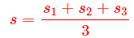  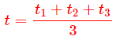  - Dùng công thức tính tốc độ.  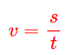  - Nhận xét kết quả đo.  3. Ví dụ  Tính tốc độ: v = $\frac{s}{t}$  => Nhận xét kết quả đo:  - Quãng đường, thời gian trong 3 lần đo có giá trị xấp xỉ bằng nhau, sai số không đáng kể.  - Giá trị trung bình thu được có độ chính xác cao hơn so với các kết quả đo trong các lần đo.
  So sánh | Cách đo tốc độ dùng đồng hồ bấm giây | Cách tiến hành kiểm tra chạy cự li ngắn 60m
  Giống nhau | - Đều cần dùng thước đo độ dài quãng đường s. Xác định vạch xuất phát và vạch đích.  - Đều dùng đồng hồ bấm giây đo thời gian chuyển động
  Khác nhau | - Cần tính tốc độ dựa vào công thức v=s/t  - Thực hiện 3 lần để lấy giá trị trung bình | - Không cần tính tốc độ mà xếp loại thành tích học sinh theo các mức thời gian đo được.  - Chỉ thực hiện 1 lần duy nhất
  Bảng 9.1. Bảng ghi kết quả
  thí nghiệm đo tốc độ
  Lần đo | Quãng đường (cm) | Thời gian (s)
  1 | S₁ = …… | t₁ = ……
  2 | S₂ = …… | t₂ = ……
  3 | S₃ = …… | t₃ = ……
  GTTB | $$S=\frac{S1+S2+S3}{3}$$ | $$t=\frac{t1+t2+t3}{3}$$
TIẾT 42. ĐO TỐC ĐỘ
Hoạt động 2.2: Tìm hiểu cách đo tốc độ dùng đồng hồ đo thời gian hiện số và cổng quang điện.
*Chuyển giao nhiệm vụ học tập  - GV chiếu hình 9.3_SGK_tr.51 và giới thiệu bộ thí nghiệm.  + Với đồng hồ đo thời gian hiện số: GV chiếu hình ảnh đồng thời giới thiệu ý nghĩa của các nút bấm trên đồng hồ. Chọn chế độ A-B.  + Với cổng quang điện: GV chiếu hình ảnh đồng thời giới thiệu các bộ phận chính là 1 bên là bộ phận phát tín hiệu (P) và 1 bên là thu tín hiệu (T) và đầu này được nối với dây cáp để nối với đồng hồ hiện số.  - GV bố trí TN như hình 9.3_SGK_tr51 để HS quan sát và gọi 1 hoặc 2 nhóm lên vận hành thử dụng cụ theo hướng dẫn của GV.  * Theo cách số 1, chúng ta phải xác định được 2 đại lượng là quãng đường di chuyển và thời gian đi hết quãng đường đó. GV chiếu các cách đo và phân tích cho HS hiểu.  - GV tiến hành TN 3 lần cho HS quan sát, ghi số liệu lên bảng và y/c cả lớp tính tốc độ của viên bi?  *Thực hiện nhiệm vụ học tập  HS hoạt động nhóm tiến hành làm thí nghiệm, ghi kết quả thí nghiệm và tính tốc độ của viên bi vào bảng kết quả trong phiếu học tập số 1.  *Báo cáo kết quả và thảo luận  GV gọi ngẫu nhiên một HS đại diện cho một nhóm trình bày, các nhóm khác bổ sung (nếu có).  *Đánh giá kết quả thực hiện nhiệm vụ  - Học sinh nhận xét, bổ sung, đánh giá.  - Giáo viên nhận xét, đánh giá.  - GV nhận xét và chốt nội dung cách sử dụng đồng hồ đo thời gian hiện số và cổng quang điện. Ưu điểm của đồng hồ hiện số và cổng quang điện là có độ chính xác cao, dễ sử dụng tuy nhiên thiết bị này rất cồng kềnh, mất thời gian chuẩn bị và phạm vi áp dụng hạn chế (PTN). | II. Đo tốc độ dùng đồng hồ đo thời gian hiện số và cổng quang điện.  - Dụng cụ đo  - Như hình 9.3_SGK_tr.51  - Cách đo  Cách đo tốc độ dùng cổng quang điện và đồng hồ đo thời gian hiện số:  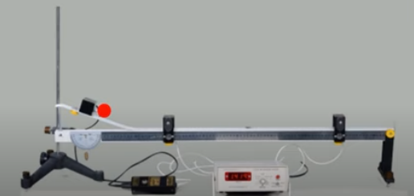  - Đo khoảng cách giữa 2 cổng quang điện (3) và (4) (đọc trên thước đo gắn với giá đỡ). Khoảng cách này chính là quãng đường s mà viên bi sắt chuyển động.  - Ngắt nam châm điện, viên bi bắt đầu chuyển động từ trên dốc xuống.  - Khi viên bi đi qua cổng quang điện (3) thì đồng hồ bắt đầu đo.  - Khi viên bi đi qua cổng quang điện (4) thì đồng hồ ngừng đo.  - Đọc số chỉ thời gian viên bi đi từ cổng quang điện (3) đến cổng quang điện (4) ở ô hiển thị thời gian của đồng hồ đo thời gian hiện số.  PHT số 1
  Bảng ghi kết quả thí nghiệm đo tốc độ viên bi dùng đồng hồ hiện số và cổng quang điện
  Lần đo | Quãng đường đo được (cm) | Thời gian chuyển động(s)
  1 | S₁ = 30cm  = 0,3m | t₁ = ……
  2 | S₂ = 30cm  = 0,3m | t₂ = ……
  3 | S₃ = 30cm  = 0,3m | t₃ = ……
  GTTB | S = 0,3m | $$t=\frac{t1+t2+t3}{3}=…$$
  => Tốc độ của viên bi:
  v = $\frac{s}{t}$=........=.......(m/s)
Hoạt động 2.3: Tìm hiểu thiết bị “bắn tốc độ” đơn giản
*Chuyển giao nhiệm vụ học tập  ? Thực tế, các phương tiện giao thông đo tốc độ bằng cách nào?  - GV giới thiệu dụng cụ đo tốc độ trên các phương tiện giao thông là tốc kế (GV chiếu hình ảnh). Ngoài ra, ta có thể sử dụng đồng hồ điện tử đeo tay, các ứng dụng trên điện thoại thông minh như google maps, Speedometer, Speedvieew,..  - Mỗi phương tiện tham gia giao thông sẽ có một tốc độ an toàn để giúp hạn chế tai nạn cũng như mức độ nghiêm trọng khi tai nạn xảy ra.  ? Thiết bị nào được cảnh sát giao thông dùng để theo dõi tốc độ của các phương tiện khi tham gia giao thông?  - GV chiếu hình ảnh thiết bị bắn tốc độ và giới thiệu có 2 loại thiệt bị bắn tốc độ và giới thiệu qua về cách hoạt động của nó.  *Thực hiện nhiệm vụ học tập  - HS nghiên cứu SGK và trả lời theo hướng dẫn của GV  *Báo cáo kết quả và thảo luận  - HS trả lời cá nhân  *Đánh giá kết quả thực hiện nhiệm vụ  - Học sinh nhận xét, bổ sung, đánh giá.  - Giáo viên nhận xét, đánh giá.  - GV nhận xét và chốt kiến thức | III. Thiết bị bắn tốc độ  - Tốc kế dùng để đo tốc độ của các phương tiện khi vận hành.  - Thiết bị bắn tốc độ được sử dụng để kiểm tra tốc độ của các phương tiện khi tham gia giao thông.  - Thiết bị này gồm 2 loại:  + Loại cầm tay (súng bắn tốc độ)  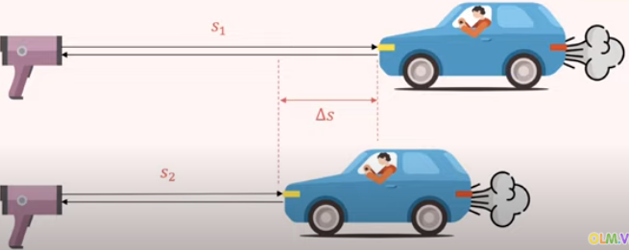  + Loại gắn máy cố định (đơn giản chỉ có 1 camera được gắn cố định trên cột giao thông theo dõi các phương tiện tham gia giao thông)  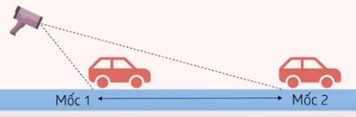  - Nguyên lí hoạt động:  + Camera ghi biển số của ô tô và thời gian chạy qua mốc 1 và 2.  + Máy tính tính tốc độ của ô tô, so sánh với tốc độ giới hạn.  Nếu phát hiện xe vượt quá tốc độ giới hạn, camera tự động chụp số liệu về tốc độ theo biển số và gửi về các trạm kiểm soát giao thông để xử lí.
3. Hoạt động 3: Luyện tập
a) Mục tiêu:
- Hệ thống được một số kiến thức đã học.
b) Nội dung:
- HS thực hiện cá nhân trả lời câu hỏi trong SGK_tr 52
c) Sản phẩm: Cột nội dung
d) Tổ chức thực hiện:
Hoạt động của giáo viên và học sinh | Nội dung
*Chuyển giao nhiệm vụ học tập  ? Hoàn thành câu hỏi trong SGK_tr 52: Camera của thiết bị bắn tốc độ ở hình 9.4 ghi và tính được thời gian ô tô chạy từ vạch mốc số 1 sang vạch mốc 2 cách nhau 5m là 0,35s.  a. Hỏi tốc độ của ô tô bằng bao nhiêu?  b. Nếu tốc độ giới hạn của cung đường là 60km/h thì ô tô này có vượt quá tốc độ giới hạn không?  ? Tóm tắt nội dung bài học dưới dạng sơ đồ tư duy vào vở ghi.  *Thực hiện nhiệm vụ học tập  HS thực hiện theo yêu cầu của giáo viên.  *Báo cáo kết quả và thảo luận  GV gọi ngẫu nhiên HS lên bảng trình bày ý kiến cá nhân.  *Đánh giá kết quả thực hiện nhiệm vụ  GV nhấn mạnh nội dung bài học bằng sơ đồ tư duy trên bảng. | Trả lời:  a. Tốc độ của ô tô là:  v = $\frac{s}{t}$=$\frac{5}{0.35}$ $≈14,29$(m/s)  b. Đổi: 14,29 m/s = 51,444 km/h  Ta thấy v = 51,444 km/h < 60 km/h nên ô tô không vượt quá tốc độ giới hạn của cung đường.
  Tóm tắt:
  s = 5 m
  t = 0,35s
  a. v = ?
  b. Có vượt quá tốc độ 60 km/h không?
4. Hoạt động 4: Vận dụng
a) Mục tiêu:
- Phát triển năng lực tự học và năng lực tìm hiểu đời sống.
b) Nội dung:
- Đo tốc độ chạy của mình bằng đồng hồ bấm giây?
- Tìm hiểu cách đo tốc độ bằng GPS?
- Tìm hiểu cách con người đo tốc độ bay của một thiên thạch?
c) Sản phẩm:
- Phiếu học tập số 2 của HS
d) Tổ chức thực hiện:
Hoạt động của giáo viên và học sinh | Nội dung
*Chuyển giao nhiệm vụ học tập
- Yêu cầu các nhóm HS tìm hiểu thông tin và vận dụng kiến thức đã học để hoàn thành PHT số 2.
PHIẾU HỌC TẬP
Họ và tên: ……………………
Lớp: …………………………….
?1 Đo tốc độ chạy của mình bằng đồng hồ bấm giây?
?2 Tìm hiểu cách đo tốc độ bằng GPS?
?3 Tìm hiểu cách con người đo tốc độ bay của một thiên thạch?
*Thực hiện nhiệm vụ học tập
- Hoàn thành PHT số 2
*Báo cáo kết quả và thảo luận
- Sản phẩm của cá nhân
*Đánh giá kết quả thực hiện nhiệm vụ
Giao cho học sinh thực hiện ngoài giờ học trên lớp và nộp sản phẩm vào tiết sau.
5. Hoạt động 5: Hướng dẫn về nhà.
+ Đọc và chuẩn bị nội dung bài tiếp theo.
+ Đọc mục có thể em chưa biết.
+ Xem trước bài “Đồ thị quãng đường – Thời gian”.
+ Làm các BT trong SBT: 9.1; 9.2; 9.3; 9.4

Ngày soạn : 8/ 11/ 2023
Tiết 43, 44 - BÀI 10: ĐỒ THỊ QUÃNG ĐƯỜNG - THỜI GIAN
I. Mục tiêu:
1. Năng lực:
1.1. Năng lực chung:
- Năng lực tự chủ và tự học: Tích cực tham gia các hoạt động trong bài học và thực hiện các nhiệm vụ học tập được giao
- Năng lực giao tiếp và hợp tác: Làm việc nhóm hiệu quả theo sự phân công của GV
- Năng lực giải quyết vấn đề và sáng tạo: Đề xuất được cách biểu diễn quãng đường đi được của một vật chuyển động thẳng đều theo thời gian. Từ đồ thị quãng đường- thời gian, đề xuất được các cách tìm tốc độ chuyển động
1.2. Năng lực khoa học tự nhiên:
- Năng lực nhận biết KHTN: Biết đọc được đồ thị quãng đường – thời gian.
- Vận dụng kiến thức, kỹ năng đã học: Vẽ được đồ thị quãng đường- thời gian cho vật chuyển động thẳng. Từ đồ thị quãng đường – thời gian cho trước, tìm được quãng đường vật đi, tốc độ hoặc thời gian chuyển động.
2. Phẩm chất:
-Tham gia tích cực hoạt động nhóm phù hợp với năng lực của bản thân
- Có niềm say mê, hứng thú với việc khám phá và học tập.
- Tự tin đề xuất cách giải quyết vấn đề.
II. Thiết bị dạy học và học liệu
- Giáo viên: Giáo án, máy chiếu, phiếu học tập
PHIẾU HỌC TẬP 1
Họ và tên: ………………………………………………………………
Lớp: ……………………………. Nhóm: ……
Bước 1: Học sinh hoàn thành cá nhân các câu hỏi sau
H1: Thời gian sau 1h quãng đường đi được là bao nhiêu km?
……………………………………………………………………………………...................
H2: Thời gian sau 2h quãng đường đi được là bao nhiêu km ?
…………………………………………………………………………………………..…….
H3: Thời gian sau 3h quãng đường đi được là bao nhiêu km ?
………………………………………………………………………………………………...
H4: Thời gian sau 4h quãng đường đi được là bao nhiêu km ?
………………………………………………………………………………………………
H5: Thời gian sau 5h quãng đường đi được là bao nhiêu km ?
……………………………………………………………………………………………….
H6: Thời gian sau 6h quãng đường đi được là bao nhiêu km ?
………………………………………………………………………………………………..
Bước 2: HS trao đổi trong cặp đôi (bạn bên trái)
H7. Trong 3h đầu, ô tô chạy với tốc độ bao nhiêu km/h?
………………………………………………………………………………………………..
H8. Trong khoảng thời gian nào thì ô tô dừng lại để hành khách nghỉ ngơi? Vì sao em biết điều đó
…………………………………………………...……………………………………………
Bước 3: Học sinh hoàn thành nhóm:
H9: Để vẽ được đồ thị S- t chúng ta cần vẽ mấy trục? Tên và đơn vị các trục
H10: Nếu cách xác định điểm biểu diễn O,A,B,C,D,E,F quãng đường đi được và thời gian tương ứng? (O là điểm khởi hành khi s=0, t=0)
H11: Từ các điểm biểu diễn chúng ta cần làm gì để tạo thành đồ thị?
H12: Nhóm hoàn thiện đồ thị theo bảng số liệu 10.1 SGK và nhận xét các ý sau:
+ Đoạn thẳng nằm nghiêng ở thời gian từ bao nhiêu tới bao nhiêu?
+ Đoạn thẳng nằm ngang ở thời gian từ bao nhiêu tới bao nhiêu?
+ Nhận xét mối quan hệ giữa quãng đường đi được và thời gian đi trong 3h đầu?
………………………………………………………………………………………………
……………………………………………………………………………………………….
……………………………………………………………………………………………….
……………………………………………………………………………………………….
PHIẾU HỌC TẬP 2 (nhóm 1, 3, 5)
Họ và tên: ………………………………………………………………
Lớp: ……………………………. Nhóm: ……
Câu 1: Dựa vào đồ thị hình 10.2 trả lời các câu hỏi sau:
- Mô tả lại bằng lời chuyển động của ô tô trong 4h đầu:
…………………………………………………………………………….…………………
…………………………………………………………………………….…………………
……………………………………………………………………………………………….
- Xác định tốc độ của ô tô trong 3h đầu
………………………………………………………………………………………………..
………………………………………………………………………………………………..
- Xác định quãng đường ô tô đi được sau 1h 30 min
………………………………………………………………………………………………..
………………………………………………………………………………………………..
………………………………………………………………………………………………..

PHIẾU HỌC TẬP 3 (nhóm 2, 4, 6)
Họ và tên: ………………………………………………………………
Lớp: ……………………………. Nhóm: ……
Câu 2: Lúc 6h sáng, bạn A đi bộ từ nhà ra công viên để tập thể dục cùng các bạn. Trong 15 min đầu, A đi thong thả được 1 000 m thì gặp B. A đứng lại nói chuyện với B trong 5 min. Chợt A nhớ ra là các bạn hẹn mình bắt đầu tập thể dục ở công viên vào lức 6h 30 min nên vội vã đi nốt 1000 m còn lại và đến công viên vào đúng lúc 6h 30 min.
- Em hãy lập bảng quãng đường đi được theo thời gian của A
………………………………………………………………………………………………
………………………………………………………………………………………………
………………………………………………………………………………………………
Từ bảng vẽ đồ thị quãng đường – thời gian của bạn A trong suốt hành trình 30 min đi từ nhà đến công viên?
………………………………………………………………………………………………
………………………………………………………………………………………………
………………………………………………………………………………………………
- Xác định tốc độ của A trong 15 min đầu và 10 min cuối của hành trình?
……………………………………………………………………………………………….
……………………………………………………………………………………………….
PHIẾU HỌC TẬP 4 (Nhóm mảnh ghép)
Họ và tên: ………………………………………………………………
Lớp: ……………………………. Nhóm: ……
Trao đổi và thảo luận với nhau để hoàn thành các câu hỏi sau:
Câu 1: Dựa vào đồ thị hình 10.2 trả lời các câu hỏi sau:
- Mô tả lại bằng lời chuyển động của ô tô trong 4h đầu:
………………………………………………………………………………………………..
………………………………………………………………………………………………..
- Xác định tốc độ của ô tô trong 3h đầu
………………………………………………………………………………………………..
………………………………………………………………………………………………..
- Xác định quãng đường ô tô đi được sau 1h 30 min
………………………………………………………………………………………………..
Câu 2: Lúc 6h sáng, bạn A đi bộ từ nhà ra công viên để tập thể dục cùng các bạn. Trong 15 min đầu, A đi thong thả được 1 000 m thì gặp B. A đứng lại nói chuyện với B trong 5 min. Chợt A nhớ ra là các bạn hẹn mình bắt đầu tập thể dục ở công viên vào lức 6h 30 min nên vội vã đi nốt 1000 m còn lại và đến công viên vào đúng lúc 6h 30 min.
- Em hãy lập bảng quãng đường đi được theo thời gian của A
………………………………………………………………………………………………...
………………………………………………………………………………………………...
………………………………………………………………………………………………...
………………………………………………………………………………………………...
………………………………………………………………………………………………..
Từ bảng vẽ đồ thị quãng đường – thời gian của bạn A trong suốt hành trình 30 min đi từ nhà đến công viên?
………………………………………………………………………………………………
………………………………………………………………………………………………
………………………………………………………………………………………………
- Xác định tốc độ của A trong 15 min đầu và 10 min cuối của hành trình?
………………………………………………………………………………………………
………………………………………………………………………………………………………………………………………………………………………………………………
2. Học sinh:
- Bài cũ ở nhà.
-Đọc nghiên cứu và tìm hiểu trước bài ở nhà.
III. Tiến trình dạy học.
1. Hoạt động 1: Mở đầu: (Xác định vấn đề học tập là suy nghĩ tìm cách xác định quãng đường đi được mà không sử dụng công thức tính quãng đường bằng công thức s=v.t)
a) Mục tiêu:
- Giúp học sinh xác định được vấn đề cần học tập là tìm các cách xác định quãng đường.
b) Nội dung:
- Học sinh thực hiện nhiệm vụ cá nhân
c) Sản phẩm:
- Câu trả lời của học sinh trả lời miệng
d) Tổ chức thực hiện:
Hoạt động của giáo viên và học sinh | Nội dung
*Chuyển giao nhiệm vụ học tập
- Chiếu 1 đoạn video về 1 đoạn xe máy chuyển động
- GV yêu cầu hs suy nghĩ nêu các cách xác định được quãng đường đi được sau những khoảng thời gian khác nhau mà không cần dùng côn thức s=v.t, yêu cầu học sinh thực hiện cá nhân trong 2 phút.
*Thực hiện nhiệm vụ học tập
- HS hoạt động cá nhân theo yêu cầu của GV. Hoàn thành câu hỏi.
- Giáo viên: Theo dõi và bổ sung khi cần.
*Báo cáo kết quả và thảo luận
- GV gọi các em HS có các ý kiến xác định quãng đường s, GV tổng hợp các biện pháp.
*Đánh giá kết quả thực hiện nhiệm vụ
- Học sinh nhận xét, bổ sung, đánh giá:
- Giáo viên nhận xét, đánh giá:
->Giáo viên gieo vấn đề cần tìm hiểu trong bài học
Để biết cách xác định quãng đường mà không cần sử dụng công thức s = v.t nào đúng chúng ta vào bài học hôm nay.
->Giáo viên nêu mục tiêu bài học:
2. Hoạt động 2: Hình thành kiến thức mới
Hoạt động 2.1: Tìm hiểu lập bảng ghi quãng đường đi được theo thời gian
a) Mục tiêu:
- Đọc , hiểu được bảng ghi gí trị quãng đường đi được theo thời gian
- Để vẽ được đồ thị quãng đường- thời gian cho một chuyển động thì trước hết phải lập bảng quãng đường đi theo thời gian
b) Nội dung:
- HS hoạt động cá nhân nghiên cứu tài liệu bảng 10.1 SGK và cho biết
H1: Thời gian sau 1h quãng đường đi được là bao nhiêu km?
H2: Thời gian sau 2h quãng đường đi được là bao nhiêu km?
H3: Thời gian sau 3h quãng đường đi được là bao nhiêu km?
H4: Thời gian sau 4h quãng đường đi được là bao nhiêu km?
H5: Thời gian sau 5h quãng đường đi được là bao nhiêu km?
H6: Thời gian sau 6h quãng đường đi được là bao nhiêu km?
- Học sinh làm việc nhóm cặp đôi nghiên cứu thông tin trong SGK, quan sát bảng 10.1 SGK và trả lời các câu hỏi sau:
H7. Trong 3h đầu, ô tô chạy với tốc độ bao nhiêu km/h?
H8. Trong khoảng thời gian nào thì ô tô dừng lại để hành khách nghỉ ngơi? Vì sao em biết điều đó
c) Sản phẩm:
- HS qua hoạt động cá nhân, nhóm hoàn thiện 8 câu hỏi trên
d) Tổ chức thực hiện:
Hoạt động của giáo viên và học sinh | Nội dung
*Chuyển giao nhiệm vụ học tập  - GV giao nhiệm vụ các nhân, tìm hiểu thông tin về bảng số liệu trong SGK trả lời câu hỏi H1,H2, H3, H4, H5, H6  - GV giao nhiệm vụ cho HS làm việc nhóm trả lời câu hỏi H7, H8  *Thực hiện nhiệm vụ học tập  HS làm việc cá nhân trả lời các câu hỏi H1-> H6  HS hoạt động cá nhân đưa ra đáp án cho 2 câu hỏi H7, H8 vào phiếu học tập  *Báo cáo kết quả và thảo luận  GV gọi ngẫu nhiên một HS đại diện cho một nhóm trình bày, các nhóm khác bổ sung (nếu có).  *Đánh giá kết quả thực hiện nhiệm vụ  - Học sinh nhận xét, bổ sung, đánh giá.  - Giáo viên nhận xét, đánh giá.  - GV nhận xét và chốt nội dung về bảng số liệu | I.Vẽ đồ thị quãng đường- thời gian cho chuyển động thẳng  1. Lập bảng ghi quãng đường đi được theo thời gian  Bảng số liệu mô tả chuyển động của một ô tô chở khách trong hành trình 6h đi từ bến xe A đến bến xe B  NX:  -Trong 3h đầu, ô tô chạy được quãng đường 180Km => Vận tốc của ô tô trong 3h đầu là 180/3= 60Km/h  - Vì trong khoảng thời gian 3h, 4h có quãng đường đều là 180 km. Do đó sau khi chạy được 3h ô tô dừng lại nghỉ 1 giờ
  t(h) | 0 | 1 | 2 | 3 | 4 | 5 | 6
  s(km) | 0 | 60 | 120 | 180 | 180 | 220 | 260
Hoạt động 2.2: Vẽ đồ thị
a) Mục tiêu:
- Thông qua các ví dụ cụ thể học sinh nhận biết và sử dụng được đồ thị đã có, vẽ được đồ thị mới
b) Nội dung:
- HS hoạt động nhóm nghiên cứu tài liệu SGK và hoàn thành phiếu học tập sau:
H9: Để vẽ được đồ thị S- t chúng ta cần vẽ mấy trục? Tên và đơn vị các trục
H10: Nếu cách xác định điểm biểu diễn O,A,B,C,D,E,F quãng đường đi được và thời gian tương ứng? (O là điểm khởi hành khi s=0, t=0)
H11: Từ các điểm biểu diễn chúng ta cần làm gì để tạo thành đồ thị?
H12: Nhóm hoàn thiện đồ thị theo bảng số liệu 10.1 SGK và nhận xét các ý sau:
+ Đoạn thẳng nằm nghiêng ở thời gian từ bao nhiêu tới bao nhiêu?
+ Đoạn thẳng nằm ngang ở thời gian từ bao nhiêu tới bao nhiêu?
+Nhận xét mối quan hệ giữa quãng đường đi được và thời gian đi trong 3h đầu
c) Sản phẩm:
- HS qua hoạt động nhóm hoàn thiện 4 câu hỏi trên
d) Tổ chức thực hiện:
Hoạt động của giáo viên và học sinh | Nội dung
*Chuyển giao nhiệm vụ học tập  - GV giao nhiệm vụ cho các nhóm , hoàn thiện các câu hỏi 8 tới 12  *Thực hiện nhiệm vụ học tập  HS làm việc cá nhóm hoàn thiện trả lời các câu hỏi  H8-> H12  *Báo cáo kết quả và thảo luận  GV gọi ngẫu nhiên một HS đại diện cho một nhóm trình bày, các nhóm khác bổ sung (nếu có).  *Đánh giá kết quả thực hiện nhiệm vụ  - Học sinh nhận xét, bổ sung, đánh giá.  - Giáo viên nhận xét, đánh giá.  - GV nhận xét và chốt nội dung về bảng số liệu | 2. Vẽ đồ thị  * Các vẽ đồ thị  - vẽ 2 trục tọa độ Os (km) và Ot (h) vuông góc với nhau tại O  + Trục thẳng đứng (trục tung) Os : biểu diễn các độ lớn của quãng đường đi theo một tỉ lệ xích thích hợp  + Trục thẳng ngang (trục hoành ) Ot : biểu diễn thời gian theo một tỉ lệ xích thích hợp  -Xác định các điểm biểu diễn quãng đường đi được và thời gian tương ứng  - Nối các điểm O, A, B, C,D E, F trên là đồ thị quãng đường – thời gian trong 6h  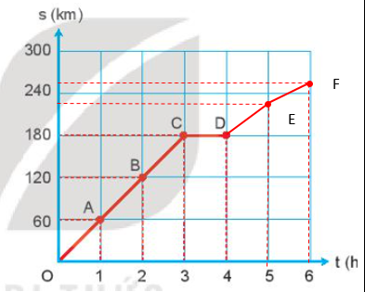  Đồ thị biểu diễn quãng đường và thời gian đi trong 6h  NX:  - Đồ thị biểu diễn quãng đường đi được trong 3h đầu là một đoạn thẳng nằm nghiêng. Quãng đường đi được trong 3h đầu tỉ lệ thuận với thời gian đi.  - Đồ thị biểu diễn quãng đường đi được từ 3h tới 4h là đường nằm ngang (tương ứng thời gian nghỉ)  - Đồ thị biểu diễn quãng đường đi được trong từ 4h đến 5h, 5h tới 6h là 2 đoạn thẳng nằm nghiêng.
Hoạt động 2.3. Sử dụng đồ thị quãng đường – Thời gian
a) Mục tiêu:
- Thông qua các ví dụ cụ thể, học sinh nhận biết và sử dụng được đồ thị đã có, vẽ được đồ thị mới.
b) Nội dung:
- HS hoạt động nhóm theo phương pháp mảnh ghép.
+ Vòng 1: Hình thành nhóm chuyên gia: Chia học sinh thành 6 nhóm:
Nhóm 1,3,5 hoàn thành phiếu học tập số 2 với các câu hỏi:
Câu 1: Dựa vào đồ thị hình 10.2 trả lời các câu hỏi sau:
- Mô tả lại bằng lời chuyển động của ô tô trong 4h đầu?
- Xác định tốc độ của ô tô trong 3h đầu.
- Xác định quãng đường của ô tô đi được sau 1h 30 min từ khi khởi hành.
Nhóm 2,4,6 hoàn thành phiếu học tập số 2 với các câu hỏi:
Câu 2: Lúc 6h sáng, bạn A đi bộ từ nhà ra công viên để tập thể dục cùng các bạn. Trong 15 min đầu, A đi thong thả được 1 000 m thì gặp B. A đứng lại nói chuyện với B trong 5 min. Chợt A nhớ ra là các bạn hẹn mình bắt đầu tập thể dục ở công viên vào lức 6h 30 min nên vội vã đi nốt 1000 m còn lại và đến công viên vào đúng lúc 6h 30 min.
- Em hãy lập bảng quãng đường đi được theo thời gian của A
- Từ bảng vẽ đồ thị quãng đường – thời gian của bạn A trong suốt hành trình 30 min đi từ nhà đến công viên?
- Xác định tốc độ của bạn A trong 15 min đầu và 10 min cuối của hành trình?Hình t
+ Vòng 2: Hình thành nhóm mảnh ghép: Mỗi học sinh trong nhóm chuyên gia được đánh số từ 1-6, các bạn cùng số sẽ ghép thành 1 nhóm (thành 6 nhóm mới), thảo luận và hoàn thành phiếu học tập số 4 gồm các câu hỏi: Câu 1 và câu 2.
c) Sản phẩm:
- HS qua hoạt động nhóm hoàn thiện các câu hỏi trên:
Câu 1:
a. Trong 3h đầu ô tô đi được 180 km với tốc độ: 60 km/h. Từ giờ thứ 3 đến giờ thứ 4, ô tô dừng lại
b) Từ đồ thị ta thấy:
- Khi t = 1h thì s = 60 km; t = 2h thì s = 120 km; t = 3h thì s = 180 km.
tốc độ của ô tô trong 3 giờ đầu là
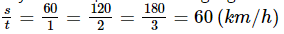
c) Sau 1h 30 min = 1,5h, ô tô đi được quãng đường là:
s=v.t=60.1,5=90km
Câu 2: Lập bảng quãng đường đi được theo thời gian:
Thời gian (min) | 0 | 15 | 20 | 30
Quãng đường đi được (m) | 0 | 1 000 | 1 000 | 2 000
- Vẽ đồ thị:
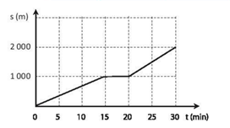

- Tốc độ của A trong 15 min đầu:
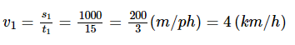
Tốc độ của A trong 10 min cuối:
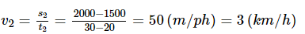
Vậy trong 15 min đầu bạn A đi với tốc độ 4 km/h, trong 10 min cuối đi với tốc độ 3 km/h.
d) Tổ chức thực hiện:
Hoạt động của giáo viên và học sinh | Nội dung
*Chuyển giao nhiệm vụ học tập  - GV giao nhiệm vụ cho các nhóm, hoàn thiện các câu hỏi trong phiếu học tập số 2,3,4 theo từng vòng. Vòng 1: Hình thành nhóm chuyên gia: Nhóm 1,3,5 hoàn thành câu 1; nhóm 2,4,6 hoàn thành câu 2; Vòng 2: nhóm mảnh ghép: Đánh số thứ tự học sinh từ 1-6 trong mỗi nhóm; các bạn cùng số thứ tự về thành 1 nhóm, thảo luận với nhau hoàn thành cả 2 câu 1,2 trong phiếu học tập số 4.  *Thực hiện nhiệm vụ học tập  HS làm việc cá nhân và nhóm theo hướng dẫn của giáo viên hoàn thiện trả lời các câu hỏi trong phiếu học tập  *Báo cáo kết quả và thảo luận  GV gọi ngẫu nhiên một HS đại diện cho một nhóm trình bày, các nhóm khác bổ sung (nếu có).  *Đánh giá kết quả thực hiện nhiệm vụ  - Học sinh nhận xét, bổ sung, đánh giá.  - Giáo viên nhận xét, đánh giá.  - GV chốt lại các bước vẽ đồ thị quãng đường theo thời gian | II. Sử dụng đồ thị quãng đường – thời gian  1. a. Trong 3h đầu ô tô đi được 180 km với tốc độ: 60 km/h. Từ giờ thứ 3 đến giờ thứ 4, ô tô dừng lại  b. Từ đồ thị ta thấy:  - Khi t = 1h thì s = 60 km; t = 2h thì s = 120 km; t = 3h thì s = 180 km.  tốc độ của ô tô trong 3 giờ đầu là  c. Sau 1h 30 min = 1,5h, ô tô đi được quãng đường là: s=v.t=60.1,5=90km  2.a. Lập bảng quãng đường đi được theo thời gian:  Vẽ đồ thị:  b.Tốc độ của A trong 15 min đầu:  Tốc độ của A trong 10 min cuối: 1,66 m/s
  Thời gian (min) | 0 | 15 | 20 | 30
  Quãng đường đi được (m) | 0 | 1 000 | 1 000 | - 000
Hoạt động 3. Luyện tập
a) Mục tiêu:
- Học sinh luyện tập về các kiến thức đã được học trong bài, luyện tập cách vẽ đồ thị quãng đường – thời gian
b) Nội dung:
Giáo viên chia lớp thành 2 nhóm để tổ chức trò chơi: Ai lên cao hơn dưới dạng các câu hỏi trắc nghiệm
Câu 1. Đồ thị của chuyển động có tốc độ không đổi là một đường
A. thẳng B. cong C. Zíc zắc D. Không xác định
Câu 2. Đồ thị quãng đường – thời gian cho biết:
A. tốc độ đi được B. Thời gian đi được
C. Quãng đường đi được D. Cả tốc độ, thời gian và quãng đường đi được.
Câu 3: Bảng dưới đây mô tả chuyển động của một ô tô trong 4 h.
Thời gian (h) | 1 | 2 | 3 | 4
Quãng đường (km) | 60 | 120 | 180 | 240
Hình vẽ nào sau biểu diễn đúng đồ thị quãng đường – thời gian của chuyển động trên?
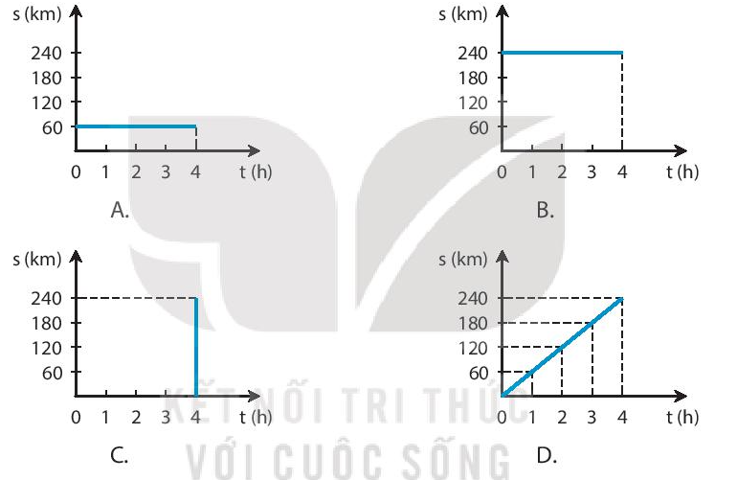
Câu 4: Lúc 1h sáng, một đoàn tàu hỏa chạy từ ga A đến ga B với tốc độ 60 km/h đến ga B lúc 2 h và đứng ở ga B 15 min. Sau đó đoàn tàu tiếp tục chạy với tốc độ cũ thì đến ga C lúc 3h 15 min. Hình vẽ nào sau đây biểu diễn đúng đồ thị quãng đường – thời gian của đoàn tàu
nói trên?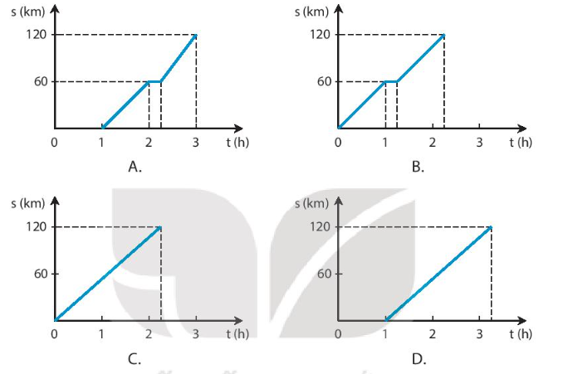
Câu 5. Minh và Nam đi xe đạp trên một đoạn đường thẳng. Trên Hình 10.2, đoạn
thẳng OM là đồ thị quãng đường - thời gian của Minh, đoạn thẳng ON là đồ
thị quãng đường - thời gian của Nam. Mô tả nào sau đây không đúng?
- Minh và Nam xuất phát cùng một lúc.  - Tốc độ của Minh lớn hơn tốc độ của Nam.  c. Quãng đường Minh đi ngắn hơn quãng đường Nam đi.  D. Thời gian đạp xe của Nam nhiểu hơn thời gian đạp xe của Minh. | 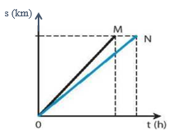
Câu 6. Đồ thị quãng đường - thời gian ở Hình 10.3 mô tả chuyển động của các
vật 1, 2, 3 có tốc độ tương ứng là v₁, v₂, v₃, cho thấy
A. v₁ = v₂ = v₃  B. v₁ > v₂ > v₃  C. v₁ < v₂ < v₃  D. v₁ = v₂ > v₃ | 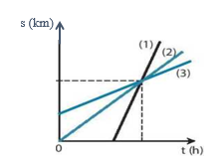
Câu 7 (Bài 10.7/sbt). Một người đi xe đạp sau khi đi được 8 km với tốc độ 12km/h thì dừng lại để sửa xe trong 40 min, sau đó đi tiếp 12km với tốc độ 9 km/h. Hãy vẽ đồ thị quãng đường – thời gian của người đi xe đạp.
c) Sản phẩm:
- HS qua hoạt động nhóm hoàn thiện các câu hỏi trên:
Câu 1. A; Câu 2. D; Câu 3. D; Câu 4. B; Câu 5. C; Câu 6. B
Câu 7. (bài 10.8/sbt): Đổi 40 min = 2/3 h
Thời gian đi 8km đầu: t = s/v = 8: 12 = 2/3h
Thời gian đi hết 12 km tiếp theo: t = 12:9 = 4/3 h
+ Lập bảng
Thời gian (h) | 0 | 8 | 8 | 20
Quãng đường (km) | 0 | 2/3 | 2/3 | 8/3
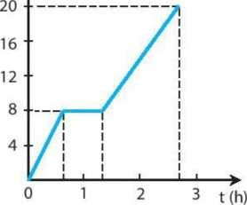
+ Đồ thị
s (km)

d) Tổ chức thực hiện:
Hoạt động của giáo viên và học sinh | Nội dung
*Chuyển giao nhiệm vụ học tập  - GV chia lớp thành 2 nhóm tổ chức trò chơi cho học sinh trả lời 6 câu trắc nghiệm  - Gv hướng dẫn học sinh trả lời câu 7  *Thực hiện nhiệm vụ học tập  HS làm việc theo nhóm hoàn thiện câu trả lời  *Báo cáo kết quả và thảo luận  GV gọi ngẫu nhiên một HS đại diện cho một nhóm trình bày, các nhóm khác bổ sung (nếu có).  *Đánh giá kết quả thực hiện nhiệm vụ  - Học sinh nhận xét, bổ sung, đánh giá.  - Giáo viên nhận xét, đánh giá.  - GV nhận xét và chốt nội dung về câu trả lời | Bài 10.8 (sbt)  Đổi 40 min = 2/3 h  Thời gian đi 8km đầu:  t = s/v = 8: 12 = 2/3h  Thời gian đi hết 12 km tiếp theo:  t = 12:9 = 4/3 h  + Lập bảng  + Đồ thị  s (km)
  Thời gian (h) | 0 | 8 | 8 | 20
  Quãng đường (km) | 0 | 2/3 | 2/3 | 8/3
4. Hoạt động 4: Vận dụng
a.Mục tiêu: Khai thác đồ thị quãng đường theo thời gian
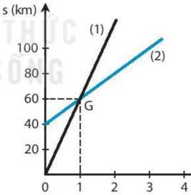
b. Nội dung: Bài tập 10.7 (sbt)
t (h)
Hình 10.5 là đồ thị quãng đường- thời gian của một người đi xe đạp và một người đi mò tô. Biết mò tỏ chuyển động nhanh hơn xe đạp.
a. Đường biểu diễn nào ứng với chuyển động của xe đạp?
b. Tính tốc độ của mỗi chuyển động.
c. Sau bao lâu thì hai xe gặp nhau?
c.Sản phẩm: Câu trả lời của học sinh bài tập 10.7 (sbt)
a. Đường biểu diễn 2.
b. v_{xe đạp} = 20 km/h và v_{mô tò} = 60 km/h.
c. Sau 1 h tính từ lúc người đi mô tô bắt đầu chuyển động.
d. Tổ chức thực hiện:
Hoạt động của giáo viên và học sinh | Nội dung
*Chuyển giao nhiệm vụ học tập  - Gv hướng dẫn học sinh trả lời bài tập 10.7 (sbt)  *Thực hiện nhiệm vụ học tập  HS làm việc cá nhân hoàn thiện câu trả lời  *Báo cáo kết quả và thảo luận  GV gọi ngẫu nhiên một HS đại diện cho một nhóm trình bày, các nhóm khác bổ sung (nếu có).  *Đánh giá kết quả thực hiện nhiệm vụ  - Học sinh nhận xét, bổ sung, đánh giá.  - Giáo viên nhận xét, đánh giá.  - GV nhận xét và chốt nội dung về câu trả lời | Bài 10.7 (sbt)  a. Đường biểu diễn 2.  b. v_{xe} đạp = 20 km/h và v_{mô tò} = 60 km/h.  c. Sau 1 h tính từ lúc người đi mô tô bắt đẩu chuyển động.
Hướng dẫn tự học
- HS về nhà học bài, làm bt SGK, SBT;
- Chuẩn bị bài tiếp theo: đọc trước bài 11 ở nhà.

Ngày soạn: 15 / 11/ 2023
Tiết 45 - 46 - 47 - BÀI 11: THẢO LUẬN VỀ ẢNH HƯỞNG CỦA TỐC ĐỘ TRONG
AN TOÀN GIAO THÔNG
I. Mục tiêu:
1. Năng lực:
- Năng lực chung:
+ Tự chủ và tự học: Chủ động, tích cực tìm hiểu các quy định tốc độ giới hạn đối với các phương tiện giao thông, các quy định, quy tắc, khoảng cách an toàn trong việc tham gia giao thông.
+ Giao tiếp và hợp tác: Hoạt động nhóm một cách hiệu quả theo đúng yêu cẩu của GV đảm bảo các thành viên trong nhóm đều được tham gia và trình bày báo cáo.
+ Giải quyết vấn đề và sáng tạo: Thảo luận với các thành viên trong nhóm nhằm giải quyết các vấn đề trong bài học để hoàn thành nhiệm vụ học tập.
- Năng lực khoa học tự nhiên:
+ Nhận thức khoa học tự nhiên: Nêu được một số ảnh hưởng của tốc độ trong an toàn giao thông.
+ Tìm hiểu tự nhiên: Đọc và phân biệt được các biển báo an toàn trong giao thông.
+ Vận dụng kiến thức, kĩ năng đã học: Vận dụng, tuân thủ các quy tắc an toàn trong tham gia giao thông.
2. Phẩm chất:
- Ý thức cao trong việc thực hiện nghiêm túc các quy định an toàn trong khi tham gia giao thông.
- Có ý thức cẩn thận trong quá trình tham gia giao thông.
II. Thiết bị dạy học và học liệu:
- SGK.
- Tranh, hình ảnh, video về các quy định an toàn trong tham giao thông.
- Phiếu học tập nhóm.
III. Tiến trình dạy học
TIẾT 45

A. Khởi động:
Hoạt động 1: Mở đầu ( Tổ chức tình huống học tập)
a. Mục tiêu: Tạo tâm thế hứng thú cho học sinh và từng bước làm quen bài mới.
b. Nội dung: HS dưới sự hướng dẫn của GV trả lời các câu hỏi theo yêu cầu của giáo viên
c. Sản phẩm: HS lắng nghe và tiếp thu kiến thức về quy định và tốc độ giới hạn.
d. Tổ chức thực hiện:
Hoạt động của giáo viên và học sinh | Nội dung
- GV: Chuyển giao nhiệm vụ học tập:
Theo em nguyên nhân gây ra tai nạn giao thông đường bộ có phải chủ yếu là do vi phạm quy định về tốc độ giới hạn không?
HS: Thực hiện nhiệm vụ học tập
+ Sử dụng kĩ thuật mảnh ghép hướng dẫn học sinh thực hiện nhiệm vụ.
- HS nêu một vài nguyên nhân gây tai nạn giao thông mà em biết qua các phương tiện truyền thông hoặc đã từng gặp.
+ GV quan sát, trợ giúp HS khi có yêu cầu. Đánh giá thái độ và khả năng thực hiện nhiệm vụ học tập của HS.
- Báo cáo kết quả hoạt động và thảo luận
+ Sau khi cá nhân HS có sản phẩm, GV có thể gọi bất kì một HS trình bày sản phẩm của nhóm mình.
- HS khác nhóm lắng nghe, thảo luận thêm, bổ sung, chỉnh sửa sản phẩm giúp bạn và sản phẩm của cá nhân.
GV: chiếu một số hình ảnh do vi phạm quy định về tốc độ giới hạn gây ra tai nạn giao thông.


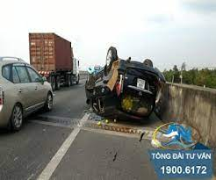

GV: Chốt lại và đặt vấn đề vào bài: Từ những hiểu biết đã có của HS, GV dẫn dắt vào nội dung bài mới.
HS: Chuẩn bị sách vở học bài
B. Hình thành kiến thức mới:
- Hoạt động 2: Tìm hiểu quy định tốc độ giới hạn đối với các phương tiện giao thông.
a. Mục tiêu: HS thấy được ý nghĩa của tốc độ trong an toàn giao thông. Để đảm bảo an toàn thì người tham gia giao thông vừa phải có ý thức tôn trọng các quy định về an toàn giao thông vừa phải có hiểu biết về ảnh hưởng của tốc độ trong an toàn giao thông.
b. Nội dung: GV sử dụng kĩ thuật mảnh ghép qua việc chia nhóm cho HS thảo luận.
c. Sản phẩm: Trả lời được các câu hỏi của giáo viên.
d. Tổ chức thực hiện:
Hoạt động của giáo viên và học sinh | Nội dung
- GV chuyển giao nhiệm vụ học tập:  GV : (video tai nạn giao thông trên VTV do vi phạm tốc độ giới hạn, vi phạm về khoảng cách an toàn tối thiểu, ..)  GV: kiểm tra phần sưu tầm tư liệu, hình ảnh về an toàn giao thông giáo viên đã nhắc học sinh chuẩn bị trong tiết học trước  GV: (chiếu một số slize) các em tìm hiểu về quy định về giới hạn tốc độ tối đa và tối thiểu khi tham gia giao thông trên cung đường.  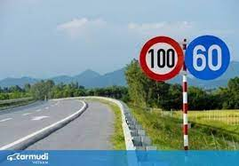  HS: Khi tham gia giao thông trên cung đường này tốc độ tối đa 100km/h và tốc độ tối thiểu là 60km/h.  + GV cho quan sát hình 11.1 và cho biết tốc độ tối đa cho phép xe cơ giới tham gia giao thông trên đương bộ Không có giải phân cách cứng ngoài khu vực đông dân cư .  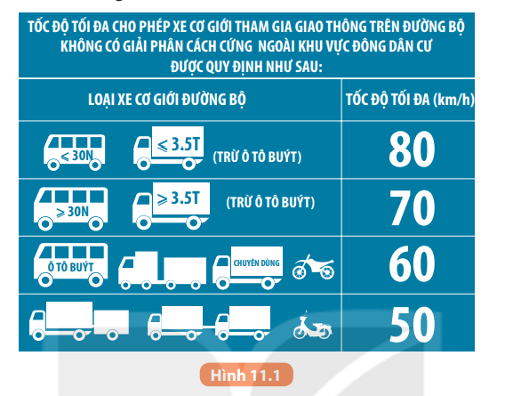  + Những loại xe nào được đi với tốc độ tối đa bao nhiêu? Vì sao?  HS: trả lời  HS: khác nhận xét  GV: nhận xét  - Đối với với xe ô tô con, xe ô tô chở người đến 30 chỗ ngồi, trừ xe buýt, xe ô tô tải có trọng tải nhỏ hơn hoặc bằng 3,5 T sẽ có tốc độ tối đa 80 km/h  - Đối với với xe ô tô chở người trên 30 chỗ ngồi, trừ xe buýt, xe ô tô tải có trọng tải lớn hơn 3,5 T sẽ có tốc độ tối đa 70 km/h  - Đối với với ô tô buýt , ô tô đầu kéo, kéo sơ mi rơ moóc, xe mô tô, hoặc ô tô chuyên dùng sẽ có tốc độ tối đa 60 km/h  - Đối với với ô tô kéo rơ moóc, ô tô kéo xe khác, xe gắn máy sẽ có tốc độ tối đa 50 km/h  - Có sự khác nhau giữa các tốc độ để đảm bảo an toàn cho người điều khiển phương tiện giao thông cũng như người tham gia giao thông.  Gv: yêu cầu học sinh thảo luận và trả lời câu hỏi 1,2.  Học sinh nhận nhiệm vụ: thảo luận câu hỏi 1,2.  Câu hỏi 1. Tại sao phải quy định tốc độ giới hạn đối với các phương tiện giao thông khác nhau, trên những cung đường khác nhau?  Câu hỏi 2. Giải thích sự khác biệt về tốc độ tối đa khi trời mưa và khi trời không mưa cùa biến báo tốc độ trên đường cao tốc ở Hình 112.  - HS: Nhận nhiệm vụ | I.Yêu cầu  II. Nguồn tư liệu  1.Sưu tầm tư liệu  - Quy định về tốc độ giới hạn.  - Quy định về khoảng cách an toàn tối thiểu giữa các phương tiện tối thiểu.  - Tình hình vi phạm về tốc độ gây ra tai nạn giao thông.  2.Một số ví dụ về tư liệu sưu tầm.
- Thực hiện nhiệm vụ học tập
+ HS trong nhóm 4-6 em thảo luận nhóm và thống nhất câu trả lời đại diện 1 bạn ghi đáp án lại vào phiếu học tập.
- HS: Báo cáo kết quả hoạt động và thảo luận:  + Sau khi HS có sản phẩm, GV có thể gọi HS trình bày sản phẩm của mình.  - HS: Trình bày sản phẩm.  GV: gọi học sinh nhóm khác nhận xét, bổ sung, đánh giá. | Câu 1: Cần phải quy định tốc độ giới hạn đối với các phương tiện giao thông khác nhau, trên những cung đường khác nhau. Vì với mỗi loại phương tiện khác nhau sẽ có mức quán tính khác nhau, trên những cung đường khác nhau sẽ có độ ma sát khác nhau, hay còn tùy thuộc vào thời tiết, mật độ giao thông, địa hình, … nên khi gặp tình huống bất ngờ các phương tiện cần có thời gian, khoảng cách an toàn để xử lí sự cố giúp giảm thiểu tối đa nguy cơ gây tai nạn giao thông.  Câu 2:  - Tốc độ tối đa khi không có mưa là 120 km/h.  - Tốc độ tối đa khi có mưa là 100 km/h.  - Có sự khác biệt tốc độ này là do khi trời mưa tầm nhìn của người lái xe sẽ hạn chế hơn so với khi trời không mưa. Hơn nữa, khi trời mưa, đường trơn trượt, nếu gặp tình huống bất ngờ người lái xe rất khó để giảm tốc độ ⇒ dễ xảy ra tai nạn.
- Đánh giá kết quả thực hiện nhiệm vụ:
+ GV : nhận xét câu trả lời các nhóm, giáo viên chốt lại câu trả lời đúng.
HS: Lắng nghe, rút kinh nghiệm
Hướng dẫn về nhà  GV yêu cầu HS:  - Ôn tập lại các kiến thức cơ bản đã học  - Từ những nguyên nhân gây tai nạn giao thông mà em đã học, em hãy nêu cách phòng tránh tai nạn giao thông dựa trên những nguyên nhân đó?  HS nhận nhiệm vụ về nhà | Hướng dẫn về nhà
TIẾT 46
Hoạt động 3: Luyện tập
a. Mục tiêu:
+ Củng cố cho HS kiến thức về tốc độ tối đa cho phép xe cơ giới tham gia giao thông trên đường bộ không có giải phân cách cứng ngoài khu vực đông dân cư.
b. Nội dung: Câu hỏi, bài tập GV giao cho học sinh thực hiện:
c. Sản phẩm: Hoàn thành câu hỏi .
d. Tổ chức thực hiện:

Hoạt động của giáo viên và học sinh | Nội dung
- GV chuyển giao nhiệm vụ học tập:
Gv lần lượt đưa ra một số bài tập, yêu cầu hs đọc câu hỏi 1,2 và 3 thực hiện nhiệm vụ học tập.( chiếu slide)
Câu 1. Xe buýt chạy trên đường không có giải phân cách cứng với tốc độ V nào sau đây là tuân thủ quy định về tốc độ tối đa của Hình 11.1?
- 50 km/h < V < 80 km/h.
- 70 km/h < V < 80 km/h.
C. 60 km/h < V < 70 km/h.
D. 50 km/h < V < 60 km/h.
Câu 2. Xe ô tô con, xe ô tô chở người đến 30 chỗ (trừ xe buýt); ô tô tải có trọng tải nhỏ hơn hoặc bằng 3,5 tấn tham gia giao thông trên đường không có giải phân cách cứng ngoài khu vực đông dân cư được đi với tốc độ tối đa là bao nhiêu km/h?
- 60 km/h. B. 70 km/h.
C. 80 km/h. D. 90 km/h.
Câu 3. ô tô chạy trên đường cao tốc có biển báo tốc độ như trong Hình 11.2 với tốc độ nào sau đây là an toàn?
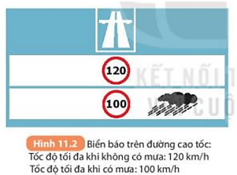
- Khi trời nắng: 100 km/ h< V < 120 km/h.
- Khi trời mưa: 100 km/h < V < 120 km/h.
- Khi trời mưa: 100 km/h < V < 110 km/h.
- Khi trời nắng: V> 120 km/h
HS: Thực hiện nhiệm vụ học tập
GV: yêu câu học sinh lần lượt đọc câu hỏi 1,2 và 3
Và đưa ra đáp án mình lựa chọn.
HS: lần lượt đọc các câu hỏi
HS: đọc câu hỏi 1 và lựa chọn câu trả lời
HS: đọc câu hỏi 2 và lựa chọn câu trả lời
HS: đọc câu hỏi 3 và lựa chọn câu trả lời
- Gv: gọi học sinh trả lời câu hỏi  - HS: Báo cáo kết quả:  GV: gọi học sinh khác nhận xét.  GV: chiếu đáp án và phân tích cho học sinh hiểu rõ. | Đáp án: 1-C  Đáp án :2 -C  Đáp án : 3-A
- Đánh giá kết quả thực hiện nhiệm vụ:  + GV gọi học sinh khác nhận xét.  + GV đánh giá nhận xét câu trả lời của học sinh và chốt đáp án.  HS: Lắng nghe, rút kinh nghiệm  Tiếp theo chiếu câu hỏi 2, giáo viên gọi học sinh trả lời.  Học sinh thực hiện nhiệm vụ  Gv: chiếu đáp án và phân tích lựa chọn đáp án đúng. | Đáp án: 1-C  Đáp án :2 -C  Đáp án : 3-A
Hoạt động 4: Vận dụng
a.Mục tiêu: Vận dụng kiến thức mới mà HS đã được lĩnh hội để giải quyết những vấn đề mới trong học tập:
b. Nội dung: GV tổ chức cho HS thảo luận nhóm ở lớp và hoàn thành bài tập ở nhà
c. Sản phẩm: Bài tập nhóm
d. Tổ chức thực hiện:
Hoạt động của giáo viên và học sinh | Nội dung
- GV chuyển giao nhiệm vụ học tập:
Gv chiếu Bài 11.4 sbt. Camera của thiết bị bắn tốc độ đặt trên đường bộ không có giải phân cách cứng ghi được thời gian của một ô tô tải chở 4 tấn hàng chạy từ vạch mốc 1
sang vạch mốc 2 cách nhau 10 m là 0,50 s. Hỏi xe có vi phạm quy định về tốc độ tối đa trong Hình 11.1 không?
Gv yêu cầu học sinh trả lời.
HS: nhận nhiệm vụ học tập
HS: đọc và suy nghĩ trả lời
Gv: gọi học sinh lên bảng trình bày.
- HS: Báo cáo kết quả học tập:  HS: lên bảng trả lời  Tốc độ của xe là: 10:0,5=20m/s=72 km/h.  Đối chiếu với bảng 11.1 sgk thì ô tô tải đang vi phạm tốc độ.  Gv: gọi học sinh khác nhận xét | Bài 11.4 sbt: Tốc độ của xe là: 10:0,5=20m/s=72 km/h.  Đối chiếu với bẩng 11.1 sgk thì ô tô tải đang vi phạm tốc độ
- Đánh giá kết quả thực hiện nhiệm vụ:
+ GV gọi học sinh khác nhận xét.
+ GV đánh giá nhận xét câu trả lời của học sinh. Và chốt lại đáp án.
HS: Lắng nghe, rút kinh nghiệm
Hoạt động 5: Tìm hiểu khoảng cách an toàn giữa 2 xe khi tham giao thông.
a. Mục tiêu: GV hướng dẫn HS tìm hiểu khoảng cách an toàn giữa 2 xe khi tham giao thông.
b. Nội dung: GV chuẩn bị sẵn các biển kí hiệu cảnh báo như trong SGK cho HS quan sát, hướng dẫn HS tìm hiểu .
c. Sản phẩm: Trả lời được các câu hỏi của giáo viên
d. Tổ chức thực hiện:
Hoạt động của giáo viên và học sinh | Nội dung
- GV chuyển giao nhiệm vụ học tập
+ GV tổ chức cho HS thảo luận theo nhóm hướng dẫn HS quan sát bảng 11.1 sgk và gợi ý HS thảo luận câu hỏi 3:Tại sao người ta phải quy định khoảng cách an toàn ứng với các tốc độ khác nhau giữa các phương tiện giao thông đường bộ . Tìm cách chứng tỏ người điều khiển phương tiện giao thông có tốc độ càng lớn thì càng không có đủ thời gian cũng như khoảng cách để tránh va chạm gây tai nạn.
- HS nhận nhiệm vụ
- Thực hiện nhiệm vụ học tập
- GV hướng dẫn HS dựa vào mối liên hệ giữa tốc độ và thời gian xe dừng lại khi tham gia giao thông.
- GV có thể yêu cầu HS lấy ví dụ cụ thể hoặc giả định trường hợp xe có tốc độ lớn khi tham gia giao thông gặp xe đằng trước chuyển hướng hoặc phanh gấp.
- HS thực hiện nhiệm vụ giáo viên giao.

- Báo cáo kết quả hoạt động  + Sau khi nhóm HS có sản phẩm, GV có thể gọi đại diện HS trình bày sản phẩm của mình.  -HS: Nhóm được chọn trình bày kết quả.  - HS khác bổ sung, nhận xét, đánh giá. | Trả lời câu hỏi 3: Người ta phải quy định khoảng cách an toàn ứng với các tốc độ khác nhau giữa các phương tiện giao thông đường bộ là bởi vì:  + Khi xe chạy với tốc độ càng cao thì càng cần nhiều thời gian hơn để dừng xe lại. Nói cách khác, quãng đường từ lúc phanh đến lúc xe dừng lại càng dài, tức là khoảng cách an toàn càng lớn. Ngược lại, khi xe chạy với tốc độ càng nhỏ thì càng cần ít thời gian để xe dừng lại tức là khoảng cách an toàn càng nhỏ.  + Giả sử một xe ô tô chạy với tốc độ 100 km/h ⇒ Khoảng cách an toàn tối thiểu là 70 m. Tuy nhiên, trên thực tế khi chạy với tốc độ cao trên đường với mật độ giao thông lớn rất khó để ước lượng cũng như giữ đúng khoảng cách an toàn. Vì vậy khi xe đằng trước chuyển hướng hoặc phanh gấp, xe ô tô sẽ không có đủ thời gian cũng như khoảng cách để tránh va chạm gây tai nạn.
- Đánh giá kết quả thực hiện nhiệm vụ
GV đánh giá tinh thần thái độ học tập của HS, đánh giá kết quả hoạt động của HS và chốt lại nội dung nếu thấy cần thiết
HS: Lắng nghe và rút kinh nghiệm.
Hoạt động 6: Luyện tập
a.Mục tiêu: Nhằm củng cố, hệ thống hóa, hoàn thiện kiến thức mới mà HS đã được lĩnh hội
b. Nội dung: GV giao nhiệm vụ cho HS làm việc cá nhân để hoàn thành bài tập.
c. Sản phẩm: Hoàn thành bài tập.
d. Tổ chức thực hiện:
Hoạt động của giáo viên và học sinh | Nội dung
GV giao nhiệm vụ :
Gv chiếu bài tập, yêu cầu hs thực hiện.
Bài tập 1: Khi khoảng cách giữa 2 xe là 100m thì xe phía sau theo em được phép chạy với tốc độ bao nhiêu?

HS: nhận nhiệm vụ và thực hiện nhiệm vụ
HS: trả lời: Dưới 120km/h

- Báo cáo kết quả hoạt động  GV: gọi học sinh trả lời câu hỏi.  HS: trả lời  HS: khác nhận xét | Bài tập 1: Khi khoảng cách giữa 2 xe là 100m thì xe phía sau được phép chạy với tốc độ dưới 120km/h.
- Đánh giá kết quả thực hiện nhiệm vụ
GV chốt lại nội câu trả lời.
HS: Lắng nghe và rút kinh nghiệm.

Hướng dẫn về nhà  GV yêu cầu HS:  - HS Ôn tập lại các kiến thức cơ bản đã học  - Em hãy trả lời câu hỏi sau: Khi xe chạy trên đường với tốc độ dưới 60km/h hoặc trường hợp Khi trời mưa, có sương mù, mặt đường trơn trượt, đường có địa hình quanh co, đèo dốc, tầm nhìn hạn chế thì quy định trên nếu được áp dụng thì còn đúng không?  Học sinh nhận nhiệm vụ | Hướng dẫn về nhà

TIẾT 47
Hoạt động 7: Tìm hiểu ý nghĩa các biển báo khoảng cách trên đường cao tốc.
a. Mục tiêu: GV hướng dẫn HS tìm hiểu biển báo khoảng cách trên đường cao tốc.
b. Nội dung: GV cho HS quan sát một số biển báo sau đó gợi ý cho HS thảo luận.
c. Sản phẩm: Trả lời được các câu hỏi của giáo viên.
d. Tổ chức thực hiện:

Hoạt động của giáo viên và học sinh | Nội dung
- GV chuyển giao nhiệm vụ học tập  + GV sử dụng phương pháp quan sát yêu cầu hs quan sát các biển báo trên đường cao tốc thảo luận trả lời câu hỏi 4: Các biển báo khoảng cách trên đường cao tốc dùng để làm gì? Dùng quy tắc “3 giây” để ước tính khoảng cách an toàn khi xe chạy với tốc độ 68 km/h.  - HS nhận nhiệm vụ | Câu hỏi số 4  Trên đường cao tốc thường có các biển báo khoảng cách giúp lái xe có thể ước lượng khoảng cách giữa các xe để giữ khoảng cách an toàn khi tham gia giao thông.  Đổi:  68km / h = 170/9 (m / s)  Áp dụng quy tắc 3 giây ta có thể ước tính khoảng cách an toàn khi xe chạy với tốc độ 68km/h là:  s= v.t =(170.3)/9= 56,67 (m)  Vậy khoảng cách an toàn khi xe chạy với tốc độ 68km/h là 56,67m
- Thực hiện nhiệm vụ
+ GV quan sát, trợ giúp HS khi có yêu cầu. Đánh giá thái độ và khả năng thực hiện nhiệm vụ học tập của HS.
+ Gợi ý hs tại sao người ta phải sử dụng quy tắc “3 giây” để ước tính khoảng cách an toàn?
+ Để xác định khoảng cách an toàn đối với xe đi với tốc độ 68 km/h thì cần đổi ra đơn vị m/s sau đó mới áp dụng quy tắc.
- HS Báo cáo kết quả hoạt động và thảo luận
- Nhóm được chọn trình bày kết quả.
- HS khác lắng nghe, thảo luận thêm, bổ sung, chỉnh sửa sản phẩm giúp bạn và sản phẩm của cá nhân.
- Đánh giá kết quả thực hiện nhiệm vụ
+ GV đánh giá tinh thần thái độ học tập của HS, đánh giá kết quả hoạt động của HS và chốt lại nội dung .
Hoạt động 9: Luyện tập
a. Mục tiêu: Vận dụng cho HS kiến thức về sử dụng quy tắc “3 giây”.
b. Nội dung: GV yêu cầu học sinh sử dụng quy tắc “3 giây” đê xác định khoảng cách an toàn của các phương tiện giao thông trên đường.
c. Sản phẩm: Hoàn thành phiếu học tập thể hiện đầy đủ nội dung bài học.
d. Tổ chức thực hiện: -Gv yêu cầu hs thực hiện một vài bài tập.
Hoạt động của giáo viên và học sinh | Nội dung
GV giao nhiệm vụ :  Gv chiếu bài tập, yêu cầu hs thực hiện.  Câu 1: Một xe ô tô đang lưu thông trên đường với tốc độ 80 km/h. Dùng quy tắc 3 s tính khoảng cách an toàn với xe đang đi phía trước? | Câu 1:  Khoảng cách an toàn với xe đang đi phía trước là  S= 80x3:3,6=66,67 (m)
HS: nhận nhiệm vụ và thực hiện nhiệm vụ
HS: trả lời:
- Báo cáo kết quả hoạt động
GV: gọi học sinh trả lời câu hỏi.
HS: trả lời
HS: khác nhận xét
- Đánh giá kết quả thực hiện nhiệm vụ
GV chốt lại nội câu trả lời.
HS: Lắng nghe và rút kinh nghiệm.
GV giao nhiệm vụ :  Gv chiếu bài tập, yêu cầu hs thực hiện.  Câu 2: Trên hành lang có cắm biển báo 50m, em hãy xác định gần đúng tốc độ xe được phép lưu thông trên đường? | Câu 2:  Tốc độ xe được phép lưu thông trên đường là: v = 50:3=16.67(m/s)  =60 (km/h )
HS: nhận nhiệm vụ và thực hiện nhiệm vụ
HS: trả lời:
- Báo cáo kết quả hoạt động
GV: gọi học sinh trả lời câu hỏi.
HS: trả lời
HS: khác nhận xét
- Đánh giá kết quả thực hiện nhiệm vụ
GV chốt lại nội câu trả lời.
HS: Lắng nghe và rút kinh nghiệm.
GV giao nhiệm vụ :  Gv chiếu bài tập, yêu cầu hs thực hiện.  Câu 3: (Bài 11.5 sbt): Hãy dùng quy tắc"3 giây" để xác định khoảng cách an toàn của xe ô tô chạy với tốc độ 70km/h.  Khoảng cách tính được này có phù hợp với quy định về tốc độ tối đa trong Bảng 11.1 không? Tại sao? | Câu 3: Đổi v =70km/h=19,44m/s  Khoảng cách là: S=19,44x3=58,33m  Đối chiếu bảng 11.1 thì xe đã vi phạm khoảng cách an toàn.  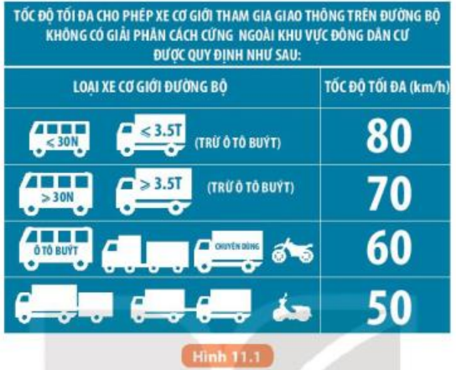
HS: nhận nhiệm vụ và thực hiện nhiệm vụ
HS: trả lời:
- Báo cáo kết quả hoạt động
GV: gọi học sinh trả lời câu hỏi.
HS: trả lời
HS: khác nhận xét.
- Đánh giá kết quả thực hiện nhiệm vụ
GV chốt lại nội câu trả lời.
HS: Lắng nghe và rút kinh nghiệm.

Hoạt động 9: Vận dụng
a. Mục tiêu: Vận dụng, củng cố quy tắc 3 giây để ứng dụng vào thực tiễn.
b. Nội dung: GV yêu cầu học sinh sử dụng công thức 3 giây vào các trường hợp thực tiễn khi tham gia giao thông trên đường hoặc qua ti vi , sách báo…
c. Sản phẩm: Tính được khoảng cách khi tham gia giao thông của chính mình…
d. Tổ chức thực hiện:
- GV yêu cầu HS quan sát thực tế tốc độ mình khi tham gia giao thông trên đường hoặc qua truyền thông và tính khoảng cách an toàn với xe đi trước trong trường hợp đó.
-Hs hoàn thiện tại lớp hoặc ở nhà.
Hoạt động 10: Hướng dẫn về nhà
GV yêu cầu học sinh:
- Ôn tập lại các kiến thức cơ bản đã học
- Em hãy vận dụng quy tắc 3 giây để tính tốc độ của mình khi lưu thông trên đường giao thông ?
Hoạt động 11: Tìm hiểu nguyên nhân gây ra các vụ tai nạn giao thông.
a. Mục tiêu: GV hướng dẫn HS tìm nguyên nhân gây ra các vụ tai nạn giao thông.
b. Nội dung: GV cho HS phân tích các trường hợp tai nạn giao thông sau đó gợi ý cho HS thảo luận về nguyên nhân chủ yếu gây tai nạn giao thông từ đó trả lời câu hỏi 5.
Câu hỏi 5: Để đảm bảo an toàn giao thông thì người tham gia giao thông phải:
- Có ý thức tôn trọng các quy định về an toàn giao thông.
- Có hiểu biết về ảnh hưởng của tổc độ trong an toàn giao thông.
c. Sản phẩm: Trả lời được các câu hỏi của giáo viên
d. Tổ chức thực hiện:
Hoạt động của giáo viên và học sinh | Nội dung
- GV chuyển giao nhiệm vụ học tập  +Gv hướng dẫn hs xâu chuỗi tìm nguyên nhân gây tai nạn giao thông.  - HS nhận nhiệm vụ.  - Thực hiện nhiệm vụ  + GV quan sát, trợ giúp HS khi có yêu cầu.  -Hs thực hiện hiệm vụ.  - Báo cáo kết quả hoạt động và thảo luận  + Sau khi cá nhân HS có sản phẩm, GV có thể gọi HS trình bày sản phẩm của mình.  - HS khác lắng nghe, thảo luận thêm, bổ sung, chỉnh sửa sản phẩm giúp bạn và sản phẩm của cá nhân.  (GV có thể chuẩn bị bảng phụ trước hoặc chiếu trên máy chiếu) | Các nguyên nhân gây tai nạn giao thông:  + Hệ thống đường bộ chưa đáp ứng được yêu cầu đi lại của nhân dân.  + Phương tiện cơ giới và thô sơ trong mấy năm gần đây tăng nhanh và tập trung ở các thành phố lớn.  + Thiết bị cầu đường xuống cấp, giao cắt mặt bằng với nhiều đường bộ, đường đô thị, dễ gây tai nạn.  + Quản lý của Nhà nước về giao thông còn nhiều hạn chế  + Nguyên nhân phổ biến nhất là do ý thức của con người: coi thường pháp luật hoặc không hiểu biết về trật tự an toàn giao thông (đua xe trái phép, phóng nhanh, vượt ẩu, đi hàng ba, hàng tư, đi không đúng làn đường và chiều đường quy định, bám nhảy tàu xe…)
- GV chuyển giao nhiệm vụ học tập  +Yêu cầu hs thảo lận trả lời câu hỏi 5.  Câu hỏi 5 trang 59 SGK Khoa học tự nhiên 7: Để đảm bảo an toàn giao thông thì người tham gia giao thông phải:  - Có ý thức tôn trọng các quy định về an toàn giao thông.  - Có hiểu biết về ảnh hưởng của tốc độ trong an toàn giao thông.  Hãy thảo luận về tầm quan trọng của hai yếu tố trên?  - HS nhận nhiệm vụ. | Câu hỏi số 5 trang 59 SGK Khoa học tự nhiên 7  Trả lời: Để đảm bảo an toàn giao thông thì người tham gia giao thông, người dân phải hiểu biết về luật giao thông như: làn đường, tốc độ chạy ở khu dân cư, tốc độ trên đường cao tốc…. Có một số người dân có hiểu biết về luật giao thông nhưng chưa có ý thức tôn trọng về quy định an toàn giao thông dẫn đến nhiều vụ tai nạn đáng tiếc xảy ra gây ra nhiều thiệt hại về người và của. Vậy hai yếu tố trên có tầm quan trọng rất lớn đối với đảm bảo an toàn giao thông.
- Thực hiện nhiệm vụ
+ GV quan sát, trợ giúp HS khi có yêu cầu.
-Hs thực hiện hiệm vụ.
- Báo cáo kết quả hoạt động và thảo luận
+ Sau khi cá nhân HS có sản phẩm, GV có thể gọi HS trình bày sản phẩm của mình.
- HS khác lắng nghe, thảo luận thêm, bổ sung, chỉnh sửa sản phẩm giúp bạn và sản phẩm của cá nhân.
- Đánh giá kết quả thực hiện nhiệm vụ
+ GV đánh giá tinh thần thái độ học tập của HS, đánh giá kết quả hoạt động của HS và chốt lại nội dung nếu thấy cần thiết.
+GV hướng dẫn HS rút ra kết luận về ảnh hưởng của tốc độ trong an toàn giao thông, cách để đảm bảo an toàn giao thông trong đời sống hàng ngày.
Hoạt động 12: Luyện tập
a. Mục tiêu: Giúp hs khắc sâu kiến thức về các pp bảo đảm an toàn giao thông
b. Nội dung: GV giao nhiệm vụ cho HS để hoàn thành bài tập.
Để đảm bào an toàn giao thông thì người tham gia giao thòng phải làm gì?
c. Sản phẩm: Hoàn thành câu hỏi gv đưa ra.
d. Tổ chức thực hiện:
Hoạt động của giáo viên và học sinh | Nội dung
- GV chuyển giao nhiệm vụ học tập
GV chiếu clip Hướng dẫn an toàn giao thông cho trẻ em
(https://www.youtube.com/watch?v=EazUZzNl0JI&t=25s)

+Gv yêu cầu hs hoạt động cá nhân để rút ra pp đảm bảo an toàn khi tham gia giao thông
- HS nhận nhiệm vụ.
- Thực hiện nhiệm vụ
+ GV quan sát, trợ giúp HS khi có yêu cầu.
-Hs thực hiện hiệm vụ.
- Báo cáo kết quả hoạt động và thảo luận
+ Sau khi cá nhân HS có sản phẩm, GV gọi HS trình bày sản phẩm của mình.
- HS khác lắng nghe, bổ sung, chỉnh sửa sản phẩm giúp bạn và sản phẩm của cá nhân.
- Đánh giá kết quả thực hiện nhiệm vụ
+ GV đánh giá khả năng lĩnh hội kiến thức của hs
-Hs xâu chuỗi kiến thức toàn bài.
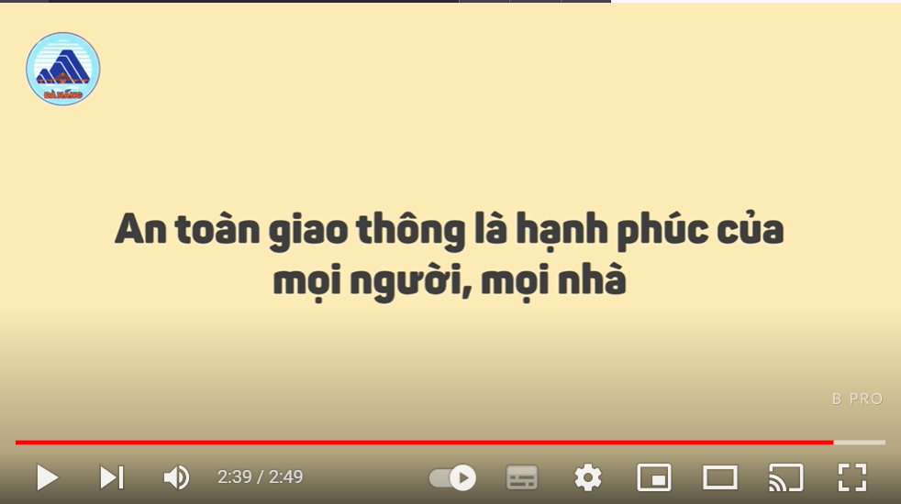

Gv có thể yêu cầu HS về nhà tham khảo clip “An toàn giao thông cho học sinh
https://www.youtube.com/watch?v=j9TG0Tu88tk

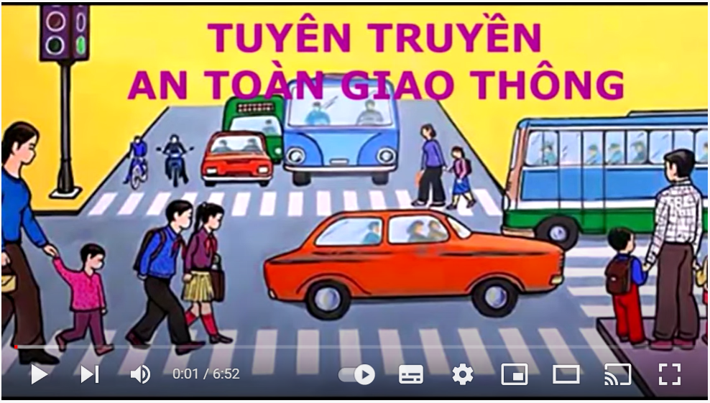
GV giao nhiệm vụ :  Gv chiếu bài tập, yêu cầu hs thực hiện.  GV yêu cầu HS đọc Em có thể trang 59 SGK Khoa học tự nhiên 7:  HS: nhận nhiệm vụ và thực hiện nhiệm vụ  HS: trả lời:  - Báo cáo kết quả hoạt động  GV: gọi học sinh trả lời câu hỏi.  HS: trả lời  HS: khác nhận xét  -Đánh giá kết quả thực hiện nhiệm vụ  GV chốt lại nội câu trả lời.  HS: Lắng nghe và rút kinh nghiệm. | Trả lời : Em có thể trang 59 SGK Khoa học tự nhiên 7: Tham gia thảo luận được về ảnh hưởng của tốc độ trong an toàn giao thông.
Hoạt động 13: Vận dụng
a. Mục tiêu: Vận dụng, củng cố các biện pháp an toàn giao thông vào thực tiễn.
b. Nội dung: GV yêu cầu học sinh nêu tác dụng của Camera giám sát hoạt động của các phương tiện xe, Theo em điều này có tác dụng gì
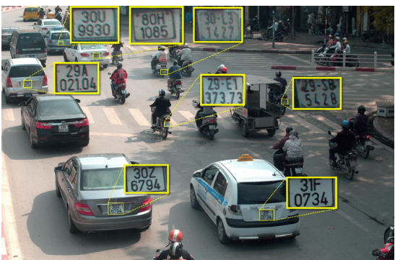
c. Sản phẩm: Video, báo tường về các biện pháp an toàn giao thông
d. Tổ chức thực hiện:
- GV yêu cầu HS quan sát thực tế tốc độ mình khi tham gia giao thông trên đường hoặc qua truyền thông và nêu các biện pháp áp dụng vào thực tiễn.
-Hs hoàn thiện tại lớp hoặc ở nhà.
Hoạt động 14: Hướng dẫn về nhà : Gv yêu cầu HS
- Ôn tập lại các kiến thức cơ bản đã học
- Dựa vào kiến thức đã học của bài em hãy nêu những tốc độ có ảnh hưởng gì trong an toàn giao thông? (Sản phẩm báo cáo là bảng phụ hoặc video)
- Xem trước bài 12: Sóng âm.

Ngày soạn: 17/ 11/ 2023
CHƯƠNG IV: ÂM THANH Tiết 48 -49 -50 -BÀI 12: SÓNG ÂM (3 Tiết)
I.MỤC TIÊU 1. Năng lực 1.1. Năng lực chung: - Năng lực tự học , tự chủ: Đọc SGK, suy nghĩ và trả lời các câu hỏi của bài học ở mục III, thí nghiệm mục IV - Năng lực giao tiếp và hợp tác: Trao đổi thảo luận trong quá trình thực hiện nhiệm vụ theo nhóm
- Năng lực giải quyết vấn đề và sáng tạo: Trả lời được câu hỏi hoặc tình huống có vấn đề được đặt ra trong bài học như vấn đề đầu bài, giải thích được hiện tượng thí nghiệm khi quan sát hoặc thực hiện thí nghiệm. Thể hiện được sự sáng tạo trong quá trình chế tạo sản phẩm chiếc đàn đơn giản từ bìa cát tông và chun vòng 1.2. Năng lực khoa học tự nhiên: - Năng lực tìm hiểu KHTN:liên hệ được kiến thức sóng âm tới thực tế cuộc sống - Năng lực ngôn ngữ:sử dụng được ngôn ngữ khoa học “ Sóng âm” khi nói về sự truyền âm thanh
- Năng lực tư duy logic: phát triển khả năng phán đoán hiện tượng, tư duy giải thích hiện tượng thí nghiệm hoặc hiện tượng thực tế quan sát được. 2. Phẩm chất. - Phẩm chất trung thực: trung thực trong quá trình trả lời câu hỏi trên trải nghiệm của mình, trung thực trong việc thực hiện các nhiệm vụ học tập được giao. - Phẩm chất trách nhiệm: có trách nhiệm thực hiện tốt các nhiệm vụ học tập được giao cả khi làm cá nhân hay làm nhóm - Phẩm chất chăm chỉ: chăm chỉ nghiên cứu tài liệu, SGK để thu thập kiến thức - Phẩm chất nhân ái: hỗ trợ nhau trong quá trình làm việc nhóm. II. THIẾT BỊ DẠY HỌC VÀ HỌC LIỆU.
1.Giáo viên: - Kế hoạch bài học. - Học liệu:Máy chiếu, các bộ dụng cụ thí nghiệm như hình 12.1; 12.2; 12.3; 12.4; 12.6; 12.7, phiếu học tập cá nhân cho hoạt động luyện tập ở cuối tiết và phiếu học tập nhóm. Bảng phụ
- Hình ảnh và clip kèm theo
2. Học sinh: Vở ghi, SGK, đồ dùng học tập III. TIẾN TRÌNH DẠY HỌC: Ổn định:
Tiết 48 - BÀI 12: SÓNG ÂM ( Tiết 1 )
1. Hoạt động 1: Mở đầu a. Mục tiêu:
- HS đưa ra được các câu trả lời cho vấn đề đặt ra của bài dựa trên kinh nghiệm, sự hiểu biết sẵn có của mình - HS xác định được mục tiêu bài học b.Nội dung: Vấn đề cần giải quyết: Trong lịch sử, khi phương tiện truyền thông còn chưa phát triển, để phát hiện quân địch đang di chuyển bằng ngựa người ta lại áp tai xuống đất và có thể nghe được tiếng vó ngựa cách xa vài kilômét. Tại sao? c.Sản phẩm: - HS đưa ra được một số câu trả lời cho vấn đề đặt ra như:vì áp tai xuống đất sẽ nghe rõ tiếng vó ngựa hơn hoặc vì áp tai xuống thì âm thanh truyền đến nhanh hơn...
- HS xác định được mục tiêu bài học là: Thực hiện được thí nghiệm tạo sóng âm
( như gảy đàn, gõ vào thanh kim loại...) để chứng tỏ được sóng âm có thể truyền được trong chất rắn, lỏng, khí.
- Giải thích được sự truyền sóng âm trong không khí. d. Tổ chức thực hiện:
Hoạt động của GV và HS | Nội dung
Bước 1: Chuyển giao nhiệm vụ học tập: Đưa ra hình ảnh người áp tai xuống đất nghe tiếng vó ngựa và đặt vấn đề: Trong lịch sử, khi phương tiện truyền thông còn chưa phát triển, để phát hiện quân địch đang di chuyển bằng ngựa người ta lại áp tai xuống đất và có thể nghe được tiếng vó ngựa cách xa vài kilômét. Tại sao? Bước 2: Thực hiện nhiệm vụ học tập: Lắng nghe, nhận nhiệm vụ. Suy nghĩ trả lời Bước 3: Báo cáo kết quả và thảo luận: HS trả lời vấn đề đầu bài dựa trên trải nghiệm, vốn kiền thức của mình Bước 4:Đánh giá kết quả thực hiện nhiệm vụ:
GV ghi nhận sự định hướng tới bài học
2.Hoạt động 2: Hình thành kiến thức mới a. Mục tiêu: - HS thực hiện được thí nghiệm Thanh thép dao động ( hình 12.1) và thí nghiệm Sóng truyền trên lò xo ( hình 12.3) - HS quan sát thí nghiệm Sóng truyền trên mặt nước ( hình 12.2) - Từ các thí nghiệm HS rút ra được nhạn xét và lấy được ví dụ về dao động nguồn âm
- Phân tích được quá trình sóng âm truyền trong không khí b.Nội dung: - Thực hiện thí nghiệm Thanh thép dao động ( hình 12.1) và đưa ra kết luận về dao động - Quan sát thí nghiệm Sóng truyền trên mặt nước ( hình 12.2) và thực hiện thí nghiệm sóng truyền trên lò xo ( hình 12.3) để đưa ra được khái niệm “ Sóng” - Đọc SGK phần III.Sóng âm và trả lời câu hỏi của mục III c.Sản phẩm: HS trình bày được: + Dao động là sự chuyển động qua lại quanh một vị trí cân bằng + Sóng là sự lan truyền dao động trong môi trường + Nguồn âm là nguồn phát ra âm,các nguồn âm đều dao động + Sóng âm là sự mlan truyền dao động của nguồn âm trong môi trường. - Lấy được các ví dụ về dao động, nguồn âm, sự truyền sóng âm d. Tổ chức thực hiện:
Hoạt động của GV và HS |  | Nội dung
Hoạt động 2.1: Tìm hiểu Dao động và sóng
Bước 1: Chuyển giao nhiệm vụ học tập:  GV chia lớp thành nhóm GV giới thiệu bộ dụng cụ thí nghiệm hình 12.1 một thanh thép đàn hồi gắn trên một giá đỡ ?Tìm thêm ví dụ về dao động. ? Hãy tìm thêm ví dụ về sự truyền dao động tạo thành sóng. Bước 2: Thực hiện nhiệm vụ học tập:  - HS tiếp nhận, thực hiện nhiệm vụ: HS đọc SGK, quan sát hình ảnh và trả lời câu hỏi. - GV hướng dẫn, theo dõi, hỗ trợ HS nếu cần thiết Bước 3: Báo cáo kết quả và thảo luận:  GV mời đại diện HS trả lời câu hỏi. - GV mời HS khác nhận xét, bổ sung. Bước 4:Đánh giá kết quả thực hiện nhiệm vụ: Học sinh nhận xét, bổ sung, đánh giá. Giáo viên nhận xét, đánh giá. ->Giáo viên chốt kiến thức và ghi bảng: |  | I. Dao động và sóng 1. Dao động Dao động là chuyển động qua lại quanh một vị trí cân bằng Khi gảy đàn, dây đàn dao động.  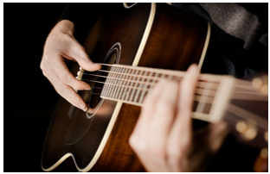  - Khi gõ trống, mặt trống dao động.  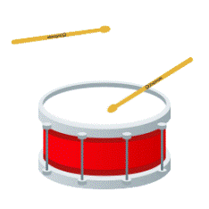  Ví dụ về dao động: - Một lò xo được cố định một đầu được treo thẳng đứng, gắn một quả nặng vào đầu kia của lò xo thấy lò xo di chuyển lên xuống. - Chuyển động của con lắc trong đồng hồ quả lắc. - Dao động khi em bé chơi xích đu. 2. Sóng Sóng là sự lan truyền dao động trong môi trường Ví dụ: Khi cần rung dao động, mặt nước cũng dao động theo. Dao động này được lan truyền trên mặt nước tạo thành sóng.  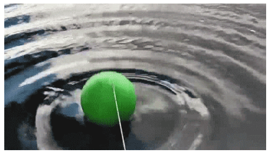  Thanh AB dao động kéo theo đâu kim S dao động, làm mặt nước dao động theo. Dao động này được lan truyền trên mặt nước toạ thành sóng nước hình tròn tâm S.  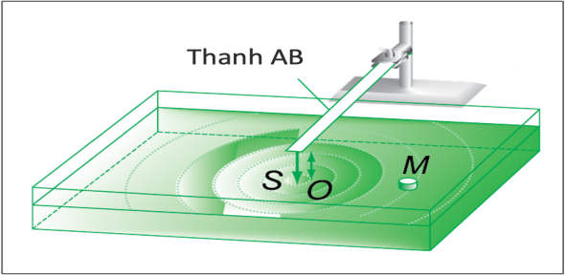  Khi cho một đầu lò xo dao động thì dao động này cũng được dây lò xo truyền đi tạo thành sóng trên lò xo.  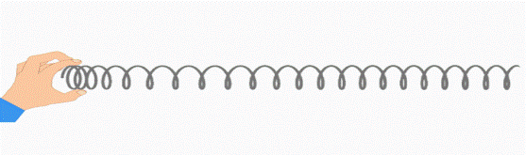
Hoạt động 2.2:Tìm hiểu nguồn âm
Bước 1: Chuyển giao nhiệm vụ học tập:  - GV giới thiệu: Nguồn âm là nguồn phát ra âm  - Giới thiệu một số nguồn âm qua hình ảnh  - Yêu cầu HS suy nghĩ và cho biết đặc điểm của các nguồn âm - Định hướng trả lời:Các nguồn âm đều dao động. -Yêu cầu HS thực hiện thí nghiệm đơn giản: gảy đàn, gõ vào âm thoa để chứng tỏ âm truyền được trong không khí Mời 1 số HS thực hiện thí nghiệm gảy đàn trước lớp Yêu cầu HS tìm thêm ví dụ về nguồn âm Tìm thêm ví dụ về vật dao động phát ra âm thanh. Bước 2: Thực hiện nhiệm vụ học tập:  HS ghi bài, quan sát và lắng nghe TL: các nguồn âm đều dao động Sau đó các nhóm thực hiện thí nghiệm gõ vào âm thoa HS nệu ví dụ về nguồn âm: Loa phát thanh, người nói .. Bước 3: Báo cáo kết quả và thảo luận:  GV mời đại diện HS trả lời câu hỏi. GV mời HS khác nhận xét, bổ sung. Bước 4: Đánh giá kết quả thực hiện nhiệm vụ:  Học sinh nhận xét, bổ sung, đánh giá. Giáo viên nhận xét, đánh giá. ->Giáo viên chốt kiến thức và ghi bảng: | II. Nguồn âm  Nguồn âm là nguồn phát ra âm. Các nguồn âm đều dao động  Ví dụ về vật dao động phát ra âm thanh:  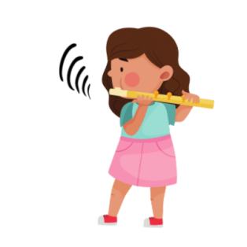  dây đàn Cây sáo    Mặt trống Âm thoa
Tiết 49- 50 BÀI 12: SÓNG ÂM
Hoạt động 2.3: Tìm hiểu về sóng âm
Bước 1: Chuyển giao nhiệm vụ học tập:  Yêu cầu HS tự đọc mục III và trả lời câu hỏi :  Sóng âm được tạo ra như thế nào? Thời gian thực hiện 2 phút sau đó gọi 1 HS trả lời câu hỏi Yêu cầu HS Tìm thêm ví dụ cho thấy sóng âm truyền từ nguồn âm theo mọi phương ra môi trường xung quanh Bước 2: Thực hiện nhiệm vụ học tập:  HS đọc mục III SGK TL: Sóng âm là sự lan truyền dao động của nguồn âm trong môi trường Bước 3: Báo cáo kết quả và thảo luận:  GV mời đại diện HS trả lời câu hỏi. GV mời HS khác nhận xét, bổ sung. Bước 4:Đánh giá kết quả thực hiện nhiệm vụ: Học sinh nhận xét, bổ sung, đánh giá. Giáo viên nhận xét, đánh giá. ->Giáo viên chốt kiến thức và ghi bảng: |  | III. Sóng âm Sóng âm là sự lan truyền dao động của nguồn âm trong môi trường  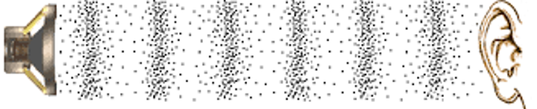  Khi đánh trống, mặt trống dao động làm cho lớp không khí tiếp xúc với nó dao động. Lớp không khí dao động này lại làm cho lớp không khí kế tiếp dao động. Cứ thế các dao động của nguồn âm được không khí truyền tới tai ta, làm cho màng nhĩ dao động. Do đó ta nghe thấy âm phát ra từ nguồn âm.
Hoạt động 2.4: Các môi trường truyền âm
Bước 1: Chuyển giao nhiệm vụ học tập: CH1: Trong hình 12.6 khi bạn A úp cốc vào tai thì nghe được tiếng bạn B nói nhưng nếu bạn A đưa cốc ra xa tai thì không nghe được tiếng bạn B nói. Hiện tượng này chứng tỏ điều gì; có thể rút ra nhận xét gì về môi trường truyền âm? CH2:Trong thí nghiệm mô tả hình 12.7 khi nhúng hộp đựng đồng hồ báo thức đang kêu vào nước thì có nghe thấy tiếng chuông báo thức không? Làm thí nghiệm kiểm tra để chứng tỏ âm thanh truyền được trong chất lỏng CH3:Giải thích được việc không nghe được âm thanh của chuông đồng hồ khi để trong bình chân không (Hình 12.8). Hãy trả lời câu hỏi nêu ra ở phần mở đầu của bài học. Bước 2: Thực hiện nhiệm vụ học tập:  HS tiếp nhận và làm bài Bước 3: Báo cáo kết quả và thảo luận:  GV mời đại diện HS trả lời câu hỏi. - GV mời HS khác nhận xét, bổ sung. Bước 4:Đánh giá kết quả thực hiện nhiệm vụ: Học sinh nhận xét, bổ sung, đánh giá. Giáo viên nhận xét, đánh giá. ->Giáo viên chốt kiến thức và ghi bảng: GV hướng dẫn HS thảo luận chung cả lớp đi đến kết quả chung |  | IV. Các môi trường truyền âm Môi trường truyền được sóng âm gọi là môi trường truyền âm. CH1: Hiện tượng này chứng tỏ âm truyền được qua chất rắn. - Nhận xét: chất rắn là môi trường truyền âm. CH2:Khi nhúng hộp đựng đồng hồ báo thức đang kêu vào nước ta vẫn còn nghe thấy tiếng chuông báo thức ⇒ âm truyền được trong chất lỏng.  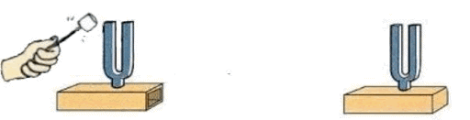  Đặt hai chiếc âm thoa gần nhau. Gõ mạnh vào một chiếc âm thoa. Thấy chiếc âm thoa còn lại cũng dao động và phát ra âm. Hiện tượng này chứng tỏ âm truyền được trong chất khí. CH3:Ta không nghe được âm thanh của chuông đồng hồ khi để trong bình chân không vì trong chân không không có các hạt vật chất nên không có sự dao động và truyền dao động để truyền được âm thanh như trong chất rắn, chất lỏng và chất khí. Vậy sóng âm không truyền trong chân không Sóng âm là sự truyền dao động âm trong các môi trường rắn, lỏng, khí. ⇒Người ta làm như vậy vì âm thanh truyền trong môi trường chất rắn nhanh hơn trong chất khí.
3.Hoạt động 3: Luyện tập a. Mục tiêu: HS trả lời được các câu hỏi dựa vào kiến thức vừa học b.Nội dung: - HS thực hiện phiếu học tập theo nhóm - Các nhóm báo cáo kết quả thông qua trò chơi “ Ai nhanh hơn ”, với từng câu hỏi trong phiếu.GV chỉ về nhóm nào thì nhóm đó trả lời nhanh đáp án. Nhóm nào chậm hoặc không trả lời được sẽ bị thua cuộc. c.Sản phẩm: Đáp án phiếu học tập
d. Tổ chức thực hiện:
Hoạt động của GV và HS | Nội dung
Bước 1: Chuyển giao nhiệm vụ học tập: GV phát phiếu học tập cho các nhóm thực hiện trong 2 phút Bước 2: Thực hiện nhiệm vụ học tập: HS nhận phiếu học tập và làm bài Bước 3: Báo cáo kết quả và thảo luận: Các nhóm báo cáo kết quả qua hình thức trò chơi “ Ai nhanh hơn ” với từng câu hỏi trong phiếu. GV chỉ về phía nhóm nào thì nhóm đó phải nhanh chóng đưa ra câu trả lời, sau 3 giây nhóm chưa đưa được ra câu trả lời sẽ không được tính điểm câu đó .Mỗi câu đúng là 1 điểm Bước 4:Đánh giá kết quả thực hiện nhiệm vụ: Học sinh nhận xét, bổ sung, đánh giá. Giáo viên nhận xét, đánh giá. ->Giáo viên chốt kiến thức và ghi bảng: GV hướng dẫn HS thảo luận chung cả lớp đi đến kết quả chung | PHỤ LỤC ( Trắc nghiệm)  Câu 1: C Câu 2: B  Câu 3: A Câu 4:B  Câu 5: C Câu 6:B  Câu 7: D
4.Hoạt động 4:Vận dụng a. Mục tiêu: HS tạo ra được sản phẩm : chiếc đàn đơn giản từ những dụng cụ được đưa ra. b.Nội dung: HS thực hiện chế tạo chiếc đàn từ bìa cát tông và vòng chun c.Sản phẩm: Chiếc đàn HS chế tạo được sẽ nộp lại, báo cáo trước lớp d. Tổ chức thực hiện: Yêu cầu từ một miếng bìa cát tông , những chiêc chun vòng em hãy chế tạo một chiêc đàn đơn giản ( có thể sử dụng thêm các dụng cụ bổ trợ như kéo, băng dính, màu hoặc giấy trang trí...) Nộp lại sản phẩm vào giờ học sau
*HƯỚNG DẪN VỀ NHÀ
- Làm bài tập ở SBT
- Xem trước bài 13
Phiếu học tập ( Trắc nghiệm)
Câu 1: Những điều nào sau đây là sai khi nói về nguồn gốc âm thanh A.Âm thanh được phát ra từ các vật dao động B.Khi vật dao động, ta luôn có thể nghe được âm thanh phát ra từ vật đó C.Âm thanh có thể phát ra từ các vật cố định (không dao động) D.Tất cả các vật được xem là nguồn âm thì đều có thể phát ra âm thanh Câu 2: Hộp đàn trong các đàn ghita, violong... có tác dụng gì là chủ yếu? A. Để tạo kiểu dáng cho đàn
B.Để khuếch đại âm do dây đàn phát ra
C.Để người nghệ sỹ có chỗ tì khi đánh đàn
D.Để người nhạc sỹ vỗ vào hộp khi cần thiết
Câu 3: Âm thanh được phát ra trong những trường hợp nào sau đây: A.Chiếc sáo mà người nghệ sỹ đang thổi trên sân khấu B.Chiếc âm thoa đặt trên bàn C.Cái trống để trong sân trường D.Cái còi trọng tài đá bóng đang đeo trên cổ Câu 4: Khi gõ vào chiếc âm thoa, âm thanh phát được ra khi nào?
A.Ngay khi gõ vào âm thoa
B.Khi âm thoa dao động
C. Khi âm thoa thôi không dao động
D.Không có âm thanh
Câu 5:Người ta chọn kim loại có tính đàn hồi tốt để làm âm thoa vì: A.làm cho âm thoa đẹp hơn
B.làm cho âm thoa cứng hơn
C.làm cho âm thoa có thể dao động lâu hơn
D.làm cho âm thoa ít dao động hơn
Câu 6:Chuyển động như thế nào được gọi là dao động. A.Chuyển động theo một đường tròn B. Chuyển động lặp đi lặp lại quanh một điểm nào đó C. Chuyển động của vật được ném lên cao D. Chuyển động theo một đường cong Câu 7 :Âm thanh không thể truyền trong A.chất lỏng. B.chất rắn. C.chất khí D.chân không

Ngày 22 / 11 / 2023
Tiết 51, 52 , 53 - Bài 13: ĐỘ TO VÀ ĐỘ CAO CỦA ÂM ( 3tiết)
I.Mục tiêu
1. Năng lực 1.1. Năng lực chung : - Năng lực tự chủ và tự học: Tìm hiểu thông tin, đọc sách giáo khoa, quan sát tranh ảnh, để tìm hiểu vấn đề về độ to và độ cao của âm. - Năng lực giao tiếp và hợp tác: Thảo luận nhóm để thiết kế thí nghiệm, thực hiện thí nghiệm, hợp tác giải quyết vấn đề để tìm hiểu về sự liên quan giữa độ to của âm và biên độ, độ cao của âm với tần số âm.
1.2. Năng lực khoa học tự nhiên: - Năng lực nhận biết: Nhận biết được sự liên quan độ to của âm với biên độ dao động âm, độ cao của âm liên hệ với tân số âm.
- Năng lực tìm hiểu: Dựa vào quan sát thí nghiệm, hình ảnh hoặc đồ thị xác định được biên độ và tần số sóng âm.
- Vận dụng kiến thức, kỹ năng đã học: Vận dụng được kiến thức giải thích được các hiện tượng trong đời sống thực tiễn.
2. Phẩm chất. - Trung thực trong việc báo cáo kết quả thí nghiệm - Chăm chỉ đọc tài liệu, chuẩn bị những nội dung của bài học. - Nhân ái, trách nhiệm: Hợp tác giữa các thành viên trong nhóm.
II. Thiết bị dạy học và học liệu
Máy chiếu để chiếu hình ảnh 13.1, 13.2, 13.3, 13.4 trong SGK lên bảng. Một cây đàn ghita, một chiếc thước bằng thép dài 30 cm, một âm thoa, một micro, một máy dao động kí hoặc điện thoại di động có phần mềm ghi dao động để thực hiện các thí nghiệm 13.1, 13.2, 13.4 trong SGK
III.Tiến trình dạy học

Tiết 51 - ĐỘ TO VÀ ĐỘ CAO CỦA ÂM (Tiết 1)

- Hoạt động khởi động
a. Mục tiêu: Tạo hứng thú cho HS trong học tập, tạo sự tò mò cần thiết của tiết học.
b.Nội dung: Giải thích được hiện tượng thực tế vì sao âm thanh phát ra khi gẩy dây đàn số 1 và dây đàn số 6 của đán ghi ta lại khác nhau. c.Sản phẩm: Các câu trả lời của HS d.Tổ chức thực hiện:
Hoạt động của GV và HS | Dự kiến sản phẩm
Bước 1: Chuyển giao nhiệm vụ học tập: -> Xuất phát từ tình huống có vấn đề: Giáo viên: Yêu cầu học sinh lắng nghe khi GV gảy dây đàn số 1 và gảy dây đàn số 6 của đàn ghita. Học sinh tiếp nhận: Bước 2: Thực hiện nhiệm vụ học tập: Học sinh: Thực hiện yêu cầu. Giáo viên: Theo dõi và bổ sung khi cần. - Dự kiến sản phẩm: HS trả lời.  Bước 3: Báo cáo kết quả và thảo luận:  Âm thanh nghe được từ 2 dây đàn khác nhau. Bước 4: Đánh giá kết quả thực hiện nhiệm vụ: HS nhận xét, bổ sung, đánh giá: GV nhận xét, đánh giá ->GV gieo vấn đề cần tìm hiểu trong bài học: Để trả lời câu hỏi trên đầy đủ và chính xác nhất chúng ta vào bài học hôm nay. ->Giáo viên nêu mục tiêu bài học | Âm mà ta nghe được phát ra từ dây số 1 và dây số 6 của dây đàn ghita có điểm khác nhau là:  + Dây số 1 phát ra âm trầm (thấp)  + Dây số 6 phát ra âm bổng (cao)
2.Hoạt động hình thành kiến thực mới
2.1.Độ to và biên độ của sóng âm
a. Mục tiêu: Tìm hiểu mối quan hệ giữa độ to của âm, biên độ dao động sóng âm và biên độ dao động nguồn âm.
b.Nội dung: Biên độ dao động nguồn âm càng lớn thì biên độ dao động sóng âm càng lớn và âm phát ra càng to.
c.Sản phẩm: Các nhận xét, câu trả lời của học sinh.
d.Tổ chức thực hiện
Hoạt động của GV và HS | Dự kiến sản phẩm
Bước 1: Chuyển giao nhiệm vụ học tập: -> Xuất phát từ tình huống có vấn đề: Giáo viên: Yêu cầu học sinh quan sát và lắng nghe khi GV làm thí nghiệm với thước thép mỏng.  Học sinh tiếp nhận: Quan sát và lắng nghe Bước 2: Thực hiện nhiệm vụ học tập: Giáo viên: Làm thí nghiệm 13.1 cho học sinh quan sát, có thể quay video sau đó tua chậm cho học sinh xem.  - Giáo viên giới thiệu về biên độ dao động của nguồn âm.  - Giáo viên ghi lại âm thanh phát ra từ thước thép khi làm thí nghiệm bằng điện thoại di động. Sau đó phát lại cho học sinh nhìn màn hình và giới thiệu về biên độ sóng âm.  Yêu cầu học sinh trả lời các câu hỏi trong sách giáo khoa Trang 65.  ? Hãy so sánh biên độ của sóng âm trong hình 13.2 b và 13.2 c từ đó rút ra mối quan hệ giữa biên độ của sóng âm và biên độ dao động của nguồn âm.  ?1. So sánh độ to của âm nghe được trong thí nghiệm vẽ ở hình 13.2 b và 13.2 c  ? 2. Từ câu trả lời trên, rút ra mối quan hệ giữa biên độ của sóng âm với độ to của âm  ? 3. Khi gãy đàn hoặc đánh trống , muốn âm phát ra to hơn người ta làm thế nào? Tại sao?  - Dự kiến sản phẩm: HS trả lời.  Bước 3: Báo cáo kết quả và thảo luận:  Biên độ của sóng âm lớn khi biên độ của nguồn âm lớn.  Bước 4: Đánh giá kết quả thực hiện nhiệm vụ:  Giáo viên chốt ý kiến: Biên độ dao động của nguồn âm lớn thì biên độ dao động sóng âm lớn và độ to của âm lớn. | I. ĐỘ TO VÀ BIÊN ĐỘ CỦA SÓNG ÂM  1. Biên độ dao động của nguồn âm, sóng âm  Biên độ dao động của nguồn âm là khoảng cách từ vị trí ban đầu (cân bằng) đến vị trí xa nhất của thước.  Biên độ dao động của sóng âm được biểu diễn bằng khoảng cách từ đường xy đến điểm cao nhất của đường biểu diễn trên màn hình.  ? Biên độ của sóng âm trong hình 13.2 b lớn hơn biên độ của sóng âm trong hình 13.2 c.  Mối mối quan hệ giữa biên độ của sóng âm và biên độ dao động của nguồn âm: Biên độ dao động càng lớn thì biên độ dao động của nguồn âm càng lớn và ngược lại.  Độ to của âm  ? 1. Độ to của âm nghe được trong hình 13.2 b to hơn hình 13.2 c  ? 2. Biên độ dao động càng lớn, âm càng to  Biên độ dao động càng nhỏ, âm càng bé  ? 3. Khi gãy đàn hoặc đánh trống , muốn âm phát ra to hơn người ta sẽ gảy mạnh vào dây đàn hoặc đánh trống mạnh vào giữa mặt trống, làm như vậy để tăng biên độ dao động.  Kết luận : Biên độ dao động của nguồn âm càng lớn thì biên độ dao động của sóng âm càng lớn và âm phát ra càng to.

Tiết 52 - ĐỘ TO VÀ ĐỘ CAO CỦA ÂM (Tiết 2)
a. Mục tiêu:
- Từ hình ảnh hoặc đồ thị xác định được tần số sóng âm.
- Nêu được đơn vị của tần số là Hec (Hz)
- Sử dụng nhạc cụ (hoặc học liệu điện tử, dao động lý) chứng tỏ được độ cao của âm có liên hệ với tần số âm.
b. Nội dung:
- Tìm hiểu về tần số và đơn vị của tần số.
- Tìm hiểu về độ cao của âm.
- Mối liên hệ giữa tần số và độ cao của âm.
c. Sản phẩm:
- Từ SGK, học sinh rút ra khái niệm tần số.
- HS tiến hành TN theo hình 13.4 SGK và trả lời câu hỏi ở mục II.2 và rút ra mối liên hệ giữa độ cao và tần số của sóng âm.
d. Tổ chức thực hiện:
Hoạt động của GV và HS | Dự kiến sản phẩm
Hoạt động 2.1 Tìm hiểu về định nghĩa và đơn vị đo của tần số
Bước 1: Chuyển giao nhiệm vụ học tập  - HS lắng nghe 3 loại âm thanh khác nhau: dây đàn ghita, mặt trống, đập cánh của con ong.  - GV cung cấp 3 âm thanh có tần số khác nhau. Vậy tần số là gì?  Bước 2: Thực hiện nhiệm vụ học tập  - HS hoạt động độc lập nghiên cứu SGK và nêu khái niệm của tần số.  - GV quan sát và giúp đỡ HS gặp khó khăn.  Bước 3: Báo cáo kết quả và thảo luận  - GV gọi ngẫu nhiên HS báo cáo kết quả.  - Các HS khác nhận xét, bổ sung  Bước 4: Đánh giá kết quả thực hiện nhiệm vụ  - GV nhận xét, đánh giá và chốt kiến thức về khái niệm và đơn vị của tần số. | II. ĐỘ CAO VÀ TẦN SỐ CỦA SÓNG ÂM  1. Tần số  - Số dao động vật thực hiện được trong một giây gọi là tần số.  - Đơn vị của tần số là Héc, kí hiệu Hz.
Hoạt động 2.2 Luyện tập xác định tần số dao động
Bước 1: Chuyển giao nhiệm vụ học tập  - HS đọc câu hỏi mục (?) trong SGK trang 66 và trả lời câu hỏi tính tần số dao động và số dao động trong 3 ví dụ trên.  Bước 2: Thực hiện nhiệm vụ học tập  - HS hoạt động nhóm tính tần số dao động, số dao động trong 3 ví dụ trên.  - GV quan sát và hỗ trợ.  Bước 3: Báo cáo kết quả và thảo luận  - Gv gọi đại diện 1 nhóm lên trình bày, các nhóm khác quan sát, nhận xét.  Bước 4: Đánh giá kết quả thực hiện nhiệm vụ  - GV chốt kiến thức và rút ra công thức tính tần số dao động.  - GV cung cấp thông tin về ngưỡng nghe của tai người và tần số của một số nốt nhạc. | - Tần số dao động = $\frac{Số lần dao động}{Thời gian dao động}$  Lưu ý: thời gian dao động tính bằng giây (s)  - Đàn ghita tần số: 880Hz  - Trống thực hiện được: 6000 dao động trong 1 phút.  - Con ong tần số: 330Hz  - Ngưỡng nghe tai người: 20Hz đến 20.000Hz  - Tần số của một số nốt nhạc:  + Nốt Si: 494 Hz  + Nốt Đô: 523 Hz  + Nốt Rê: 587 Hz  + Nốt Mi: 629 Hz  + Nốt Fa: 698 Hz  + Nốt Sol: 784 Hz  + Nốt La: 880 Hz
Hoạt động 2.3: Tìm hiểu mối liên hệ giữa độ cao và tần số của âm
Bước 1: Chuyển giao nhiệm vụ học tập  - GV cho HS lắng nghe 2 âm thanh cao và thấp.  - HS quan sát TN hình 13.4 SGK và trả lời câu hỏi: “ Vậy sự cao, thấp của âm nghe được có liên hệ như thế nào với tần số của sóng âm? “  Bước 2: Thực hiện nhiệm vụ học tập  - HS hoạt động nhóm nghiên cứu thí nghiệm hình 13.4 và trả lời 3 câu hỏi.  - GV quan sát và hỗ trợ.  Bước 3: Báo cáo kết quả và thảo luận  - Gv gọi đại diện 1 nhóm lên trình bày, các nhóm khác quan sát, nhận xét.  Bước 4: Đánh giá kết quả thực hiện nhiệm vụ  - GV chốt lại kiến thức về sự phụ thuộc độ cao của âm vào tần số dao động ở mức độ. | 2. Độ cao của âm  Trả lời câu hỏi TN 13.4 SGK:  1. Tần số 13.4a nhỏ hơn 13.4b  - Tần số sóng âm của âm thoa càng lớn thì tần số dao động càng lớn.  2. Tần số 13.4a nhỏ -> âm thấp (trầm)  Tần số 13.4b lớn -> âm cao (bổng)  3. Mối liên hệ:  Tần số sóng âm càng lớn thì nghe thấy âm càng cao (bổng) và ngược lại.  - Kết luận: Tần số dao động âm càng lớn thì âm phát ra càng cao (bổng); tần số dao động âm càng nhỏ thì âm phát ra càng thấp (trầm).
Hoạt động 2.4: Luyện tập về mối liên hệ giữa độ cao và tần số của sóng âm
Bước 1: Chuyển giao nhiệm vụ học tập  - HS đọc câu hỏi mục (?) trong SGK trang 67 và trả lời 3 câu hỏi.  Bước 2: Thực hiện nhiệm vụ học tập  - HS hoạt động theo cặp trả lời 3 câu hỏi trong SGK.  - GV quan sát và hỗ trợ.  Bước 3: Báo cáo kết quả và thảo luận  - Gv gọi đại diện 2-3 nhóm lên trình bày, các nhóm khác quan sát, nhận xét.  Bước 4: Đánh giá kết quả thực hiện nhiệm vụ  - GV chốt kiến thức. | Trả lời câu hỏi mục (?) SGK:  Câu 1:  a) Tần số dao động của cánh muỗi bay là 600Hz ; cánh ong là 330 Hz  -> Muỗi vỗ cánh nhanh hơn ong.  b) Âm thanh phát ra khi vỗ cánh của muỗi cao hơn ong.  Câu 2:  - Khi vặn cho dây đàn ghita căng nhiều thì âm phát ra nghe cao hơn -> tần số lớn hơn  - Khi vặn cho dây đàn ghita căng ít thì âm phát ra nghe thấp hơn -> tần số nhỏ hơn  Câu 3:  - Âm trầm: giọng nam  - Âm bổng: giọng nữ

Tiết 53 - ĐỘ TO VÀ ĐỘ CAO CỦA ÂM (Tiết 3)

3. Hoạt động luyện tập
( Học liệu:
GV chuẩn bị phiếu học tập, bảng kết quả A,B,C,D.
Học sinh: Mỗi nhóm mang theo 8 chiếc cốc thủy tinh giống nhau, ca nhựa đựng nước, đũa gỗ.)
a) Mục tiêu:
- Hệ thống lại kiến thức đã học.
- Vận dụng kiến thức đã học giải thích được các hiện tượng trong thực tế.
b) Nội dung: Phiếu học tập số 1 đính kèm ở phụ lục
c) Sản phẩm: Kết quả làm bài ở phiếu học tập của mỗi HS.
d) Cách thức tổ chức:
Hoạt động của giáo viên và học sinh | Nội dung
Chia lớp thành các nhóm (mỗi nhóm có 6 thành viên, trong mỗi nhóm đều có HS giỏi, khá và TB. Có thể chia nhóm bằng cách:  - Chia lớp thành các khu vực sẵn cho các nhóm.  - Cho lần lượt các tốp HS (trong mỗi tốp, các HS có sức học ngang nhau) bốc thăm nhóm và nhanh chóng di chuyển về vị trí của mình).  *Chuyển giao nhiệm vụ học tập  - GV yêu cầu HS thực hiện nhiệm vụ: Mỗi học sinh tự hoàn thành bài phần NB và TH, sau khi hoàn thành, trao đổi để thống nhất kết quả.Các câu hỏi khó hơn, các HS khá, giỏi có nhiệm vụ giảng giải để mỗi thành viên trong nhóm đều có thể hiểu và làm lại được bài.  *Thực hiện nhiệm vụ học tập  - HS làm bài, trao đổi trong nhóm.  - GV quan sát HS làm việc.  *Báo cáo kết quả và thảo luận  - Từ câu 1 đến câu 8: Các nhóm học sinh sẽ giơ bảng chọn đáp án khi GV trình chiếu câu hỏi.  - Từ câu 9, giáo viên sử dụng phần mềm quay số online: https://www.online-stopwatch.com/ , gọi lần lượt 5 HS bất kì của mỗi nhóm lên bảng chữa bài tập.  *Đánh giá kết quả thực hiện nhiệm vụ  - HS nhận xét, bổ sung, đánh giá  - GV nhận xét, đánh giá chung các nhóm. | Phụ lục( BT trắc nghiệm)  Câu 1: B  Câu 2: C  Câu 3: C  Câu 4: A  Câu 5: D  Câu 6: D  Câu 7: D  Câu 8: B  Câu 9: C  Câu 10: B  Câu 11: A  Câu 12:  Đáp án: Khi ta nói to, dây thanh quản dao động mạnh. Nếu nói to và nói nhiều, dây thanh quản sẽ dao động mạnh và lâu, dẫn đến tổn thương khiến ta cảm thấy đau họng, tiếng bị khàn.  Câu 13:  Đáp án: âm cao hơn tần số âm lớn hơn vật dao động nhanh hơn. Do đó dây thanh quản của nữ dao động nhanh hơn.
- Hoạt động vận dụng
a) Mục tiêu:
- Thiết kế được đàn nước có đầy đủ các nốt trong một quãng tám (ứng với các nốt: đồ, rê, mi, pha, son, la, si, đố) và sử dụng nhạc cụ này để biểu diễn một bài nhạc đơn giản.
b) Nội dung:
c) Sản phẩm: Đàn nước được tạo từ cốc thủy tinh và nước.
d) Tổ chức thực hiện:
Hoạt động của giáo viên và học sinh | Nội dung
Bước 1: Chuyển giao nhiệm vụ học tập.  GV yêu cầu các nhóm HS:  - tìm mối quan hệ giữa độ cao cột nước và độ cao âm, từ đó điều chỉnh độ cao cột nước trong các cốc để có được tần số âm tương ứng với nốt nhạc trong một quãng tám.  - chơi một bản nhạc đơn giản với nhạc cụ vừa chế tạo.  Bước 2: Thực hiện nhiệm vụ học tập.  - HS  Bước 3: Báo cáo kết quả hoạt động.  Lần lượt các nhóm biểu diễn với nhạc cụ vừa tạo được:  - gõ từng cốc.  - chơi một bản nhạc đơn giản với nhạc cụ vừa tạo.  Bước 4: Đánh giá kết quả thực hiện nhiệm vụ học tập  GV nhận xét, cho điểm từng nhóm. | HS thực hiện
- Hướng dẫn về nhà
- Học bài cũ
- Làm bài tập ở SBT
- Xem trước bài 14

Phụ lục:
PHIẾU HỌC TẬP SỐ 1:
LUYỆN TẬP: ĐỘ TO VÀ ĐỘ CAO CỦA ÂM
Câu 1 (NB). Trong các đơn vị sau đây đơn vị nào là đơn vị tần số dao động?
A. m/s. B. Hz. C. mm. D. kg.
Câu 2 (NB). Biên độ dao động của âm thay đổi thì đại lượng nào sau đây thay đổi?
A. Vận tốc truyền âm. B. Tần số dao động của âm.
C. Độ to của âm. D. Độ cao của âm.
Câu 3 (NB). Tần số vỗ cánh của một số loại côn trùng khi bay như sau: ruồi khoảng 350 Hz, ong khoảng 440Hz, muỗi khoảng 600 Hz. Âm do côn trùng nào phát ra có cao nhất?
A. Ruồi. B. Ong. C. Muỗi. D. Chưa so sánh được.
Câu 4 (NB). Câu phát biểu nào sau đây là sai?
A. Tần số dao động càng lớn, âm phát ra càng to.
B. Tần số là số dao động trong một giây.
C. Tần số dao động càng nhỏ, âm phát ra càng trầm.
D. Tần số dao động càng lớn, âm phát ra càng cao.
Câu 5 (NB). Biên độ dao động là gì ?
A. Là số dao động trong một giây.
B. Là độ lệch của vật trong một giây.
C. Là khoảng cách lớn nhất giữa hai vị trí mà vật dao động thực hiện được.
D. Là độ lệch lớn nhất so với vị trí cân bằng khi vật dao động.
Câu 6 (NB). Biên độ dao động của âm càng lớn khi
A. vật dao động với tần số càng lớn. B. vật dao động càng nhanh.
C. vật dao động càng chậm. D. vật dao động càng mạnh.
Câu 7 (TH). Trên cùng một quãng tám, trong các âm Fa, Sol, Mi, La, tần số dao động của âm nào là lớn nhất?
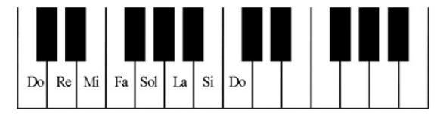
A. Fa. B. Sol. C. Mi. D. La.
Câu 8 (TH). Một vật dao động càng nhanh thì âm phát ra như thế nào?
A. Trầm. B. Bổng. C. Vang. D. Truyền đi xa.
Câu 9 (TH). Một vật thực hiện dao động với tần số 20Hz. Trong 2 phút vật thực hiện được
A. 2000 dao động. B. 20 dao động. C. 2400 dao động. D. 40 dao động.
Câu 10 (TH). Vật nào sau đây phát ra âm nghe trầm nhất?
A. Vật dao động 160 lần trong 0,5 giây.
B. Vật dao động 6000 lần trong 1 phút.
C. Vật dao động 200 lần trong 1 giây.
D. Vật dao động 6 lần trong 0,02 giây.
Câu 11 (TH) Vật nào sau đây dao động phát ra âm cao nhất ?
A. Trong một giây, dây đàn thực hiện được 200 dao động.
B. Trong một phút, con lắc thực hiện được 3000 dao động.
C. Trong 5 giây, mặt trống thực hiện được 500 dao động.
D. Trong 20 giây, dây chun thực hiện được 1200 dao động.
Câu 12 (VD). Hãy giải thích tại sao khi ta nói to và nói nhiều sẽ dễ bị khản tiếng, đau họng?
Câu 13. (VD). Giọng nữ thường cao hơn giọng nam, vậy khi nói, dây thanh quản của nam hay nữ sẽ dao động nhanh hơn?

Ngày soạn: 28 / 11
CHƯƠNG IV. ÂM THANH
Tiết 54-55-56-57: BÀI 14: PHẢN XẠ ÂM, CHỐNG Ô NHIỄM TIẾNG ỒN
(Thời gian thực hiện: 4tiết)

I. MỤC TIÊU:
1. Mức độ/ yêu cầu cần đạt:
- Nêu được khái niệm tiếng vang, âm phản xạ, vật phản xạ âm tốt, vật phản xạ âm kém.
- Lấy được ví dụ về vật phản xạ âm tốt, vặt phản xạ âm kém
- Giải thích được một số hiện tượng đơn giản thường gặp trong thực tế về sóng âm; đề xuất được phương án đơn giản để hạn chế tiếng ồn ảnh hưởng đến sức khỏe
2. Kĩ năng và năng lực
- Năng lực chung: Năng lực giải quyết vấn đề. Năng lực thực nghiệm. Năng lực dự đoán, suy luận lí thuyết, thiết kế và thực hiện theo phương án thí nghiệm kiểm chứng giả thuyết, dự đoán, phân tích, xử lí số liệu và khái quát rút ra kết luận khoa học. Năng lực đánh giá kết quả và giải quyết vân đề
- Năng lực riêng:
• Năng lực kiến thức vật lí.
• Năng lực phương pháp thực nghiệm.
• Năng lực trao đổi thông tin.
• Năng lực cá nhân của HS.:
3. Phẩm chất:
• Yêu thích môn học, có niềm hứng thú với việc tìm hiểu các sự vật hiện tượng vật lí nói riêng và trong cuộc sống nói chung
II. THIẾT BỊ DẠY HỌC VÀ HỌC LIỆU:
- Dụng cụ để chiếu hình ảnh ở đầu bài và Hình 14.1 đến 14.6 SGK lên bảng.
- Mỗi nhóm 1 bộ thí nghiệm hình 14.3
- Vở ghi, sgk, dụng cụ học tập.
- Tư liệu về nhiên liệu và các nguồn cung cấp năng lượng cho cuộc sống ngày nay
III. TIẾN TRÌNH DẠY HỌC:
Tiết 1: Tìm hiểu phản xạ âm
Tiết 2: Tìm hiểu vật phản xạ âm tốt, vật phản xạ âm kém
Tiết 3: Tìm hiểu biện pháp chống ô nhiễm tiếng ồn
Tiết 4: Luyện tập và vận dụng

Tiết 54 - 55: BÀI 14: PHẢN XẠ ÂM, CHỐNG Ô NHIỄM TIẾNG ỒN ( tiết 1,2)

A. HOẠT ĐỘNG KHỞI ĐỘNG: (10p)
a. Mục tiêu: Tạo tâm thế hứng thú cho học sinh và từng bước làm quen bài học.
b. Nội dung: GV trình bày vấn đề, HS trả lời câu hỏi
c. Sản phẩm học tập: HS lắng nghe và tiếp thu kiến thức
d. Tổ chức thực hiện:
- Gv: Âm có thể truyền được trong môi trường nào?
- Hs: Âm có thể truyền được trong môi trường rắn, lỏng, khí.
- GV: Vậy tại sao tường của nhà hát, rạp chiếu phim thường được làm sần,sùi hoặc treo phú rèm nhung, len, dạ?
- HS trả lời bằng hiểu biết thực tế của các em
- GV: Để biết câu trả lời của bạn nào chính xác, chúng ta cùng đi vào bài học hôm nay.
B. HOẠT ĐỘNG HÌNH THÀNH KIẾN THỨC
Hoạt động 1: Tìm hiểu phản xạ âm (5p)
a. Mục tiêu: Nêu được khái niệm tiếng vang, âm phản xạ. Giải thích được một số hiện tượng đơn giản thường gặp trong thực tế về sóng âm
b. Nội dung: Đọc thông tin sgk, nghe giáo viên hướng dẫn, thảo luận, rút ra kết luận
c. Sản phẩm học tập: Câu trả lời của học sinh.
d. Tổ chức thực hiện:
HOẠT ĐỘNG CỦA GV - HS | NỘI DUNG
Bước 1: GV chuyển giao nhiệm vụ học tập:  - GV nêu ví dụ về hiện tượng phản xạ âm trong thực tế.  - GV yêu cầu HS tìm hiểu mục I SGK và trả lời câu hỏi:  CH1: Phản xạ âm là gì?  - GV chia nhóm HS, yêu cầu các nhóm trả lời 3 câu hỏi ở mục “Hoạt động”  Bước 2: HS thực hiện nhiệm vụ học tập  + HS tiếp nhận nhiệm vụ, trao đổi, thảo luận.  + GV quan sát HS hoạt động, hỗ trợ khi HS cần  Bước 3: Báo cáo kết quả hoạt động và thảo luận  + Các nhóm báo cáo màn hình máy dao động kí  + GV gọi các nhóm đứng tại chỗ trả lời câu hỏi.  + GV gọi nhóm khác nhận xét, đánh giá.  Bước 4: Đánh giá kết quả thực hiện nhiệm  - gv yêu cầu hs đánh giá chéo và chốt kiến thức | I. Phản xạ âm:  - Âm dội ngược lại khi gặp mặt chắn gọi là âm phản xạ.  - Khi âm phản xạ truyền tới tai ta chậm hơn âm truyền trực tiếp đến tai ta một khoảng thời gian lớn hơn 1/15 giây thì âm phản xạ gọi là tiếng vang.
Hoạt động 3: Tìm hiểu vật phản xạ âm tốt, vật phản xạ âm kém(20p)
a. Mục tiêu:
- Nêu được khái niệm vật phản xạ âm tốt, vật phản xạ âm kém.
- Lấy được ví dụ về vật phản xạ âm tốt, vật phản xạ âm kém
b. Nội dung: Đọc thông tin sgk, nghe giáo viên hướng dẫn, học sinh làm thí nghiệm, thảo luận, trao đổi.
c. Sản phẩm học tập: Câu trả lời của học sinh
d. Tổ chức thực hiện:
HOẠT ĐỘNG CỦA GV - HS | NỘI DUNG
Bước 1: GV chuyển giao nhiệm vụ học tập  - Gv yêu cầu HS tìm hiểu mục II SGK.  - GV phát bộ TN hình 14.3 cho từng nhóm . Yêu cầu HS thảo luận nhóm nhận biết dụng cụ thí nghiệm tương ứng từ mô hình SGK sang bộ thí nghiệm thực.  - GV hướng dẫn HS lắp ráp thí nghiệm và tiến hành TN, nêu kết luận về kiến thức cần xây dựng theo các bước như SGK  - Yêu cầu HS thảo luận nhóm trả lời các câu hỏi sau:  + Cho ví dụ vật phản xạ âm tốt, vật phản xạ âm kém?  + Trả lời 2 câu hỏi phần Câu hỏi và bài tập trong SGK  Bước 2: HS thực hiện nhiệm vụ học tập  + HS tiếp nhận nhiệm vụ, thực hiện thí nghiệm và kết luận về kiến thức cần xây dựng theo các bước như SGK  + GV quan sát HS hoạt động, hỗ trợ khi HS cần.  Bước 3: Báo cáo kết quả hoạt động và thảo luận  + HS đứng tại chỗ trả lời câu hỏi.  + GV gọi HS khác nhận xét, đánh giá.  Bước 4: Đánh giá kết quả thực hiện nhiệm  + GV đánh giá, nhận xét, chuẩn kiến thức, chuyển sang nội dung mới | II. Vật phản xạ âm tốt, vật phản xạ âm kém:  - Những vật liệu cứng có bề mặt nhẵn thì phản xạ âm tốt. Ví dụ: tường đá hoa, mặt gương, …  - Những vật liệu mềm, xốp, có bề mặt sần sùi thì phản xạ âm kém. Ví dụ: rèm nhung, mặt nước, tấm xốp, …

Tiết 56 – 57 - BÀI 14: PHẢN XẠ ÂM, CHỐNG Ô NHIỄM TIẾNG ỒN ( tiết 3,4 )

Hoạt động 4: Tìm hiểu biện pháp chống ô nhiễm tiếng ồn (28 p)
a. Mục tiêu:
- Đề xuất được phương án đơn giản để hạn chế tiếng ồn ảnh hưởng đến sức khỏe
b. Nội dung: Đọc thông tin sgk, nghe giáo viên hướng dẫn, học sinh thảo luận, trao đổi.
c. Sản phẩm học tập: Câu trả lời của học sinh
d. Tổ chức thực hiện:
HOẠT ĐỘNG CỦA GV - HS | NỘI DUNG
Bước 1: GV chuyển giao nhiệm vụ học tập  1. Tiếng ồn  - Gv yêu cầu HS hoạt động nhóm trả lời:  + Nêu vai trò của âm thanh đối với đời sống của con người và các động vật khác  - Thông tin: Không phải âm thanh nào cũng ảnh hưởng tới con người như những ví dụ đã nêu trong SGK  - Yêu cầu HS trả lời các câu hỏi phần Câu hỏi và bài tập trong SGK  2. Các biện pháp để giảm tiếng ồn ảnh hưởng tới sức khỏe:  *Yêu cầu HS hoạt động nhóm:  - Yêu cầu HS đọc thông tin và thực hiện Hoạt động trong SGK.  - GV đưa ra 3 biện pháp chống ô nhiễm tiếng ồn.  - Yêu cầu HS trả lời phần Câu hỏi trong SGK.  Bước 2: HS thực hiện nhiệm vụ học tập  + HS tiếp nhận nhiệm vụ, thực hiện và rút ra kết luận  + GV quan sát HS hoạt động, hỗ trợ khi HS cần.  Bước 3: Báo cáo kết quả hoạt động và thảo luận  + HS đứng tại chỗ trả lời câu hỏi.  + GV gọi HS khác nhận xét, đánh giá.  Bước 4: Đánh giá kết quả thực hiện nhiệm  + GV đánh giá, nhận xét, chuẩn kiến thức, chuyển sang nội dung mới | III. Chống ô nhiễm tiếng ồn:  1. Tiếng ồn:  - Những âm thanh to, kéo dài có thể ảnh hưởng đến sức khỏe và hoạt động bình thường của con người gọi là tiếng ồn.  Ví dụ: tiếng máy khoan bê tông kéo dài gần khu chung cư, tiếng karaoke,…  2. Các biện pháp để giảm tiếng ồn ảnh hưởng tới sức khỏe:  - Hạn chế nguồn gây ra tiếng ồn  - Phân tán tiếng ồn trên đường truyền.  - Ngăn cản bớt sự lan truyền của tiếng ồn đến tai.
C. HOẠT ĐỘNG LUYỆN TẬP (15p)
a. Mục tiêu: Củng cố lại kiến thức đã học thông qua bài tập
b. Nội dung: Đọc thông tin sgk, nghe giáo viên hướng dẫn, học sinh thảo luận, trao đổi.
c. Sản phẩm học tập: Câu trả lời của học sinh
d. Tổ chức thực hiện:
- GV yêu cầu HS trả lời các câu hỏi
Câu 1: Thế nào là âm phản xạ?
Câu 2: Khi nào có tiếng vang?
Câu 3: Kể tên các biện pháp chống ô nhiễm tiếng ồn?
Câu 4: Trong những trường hợp dưới đây, hiện tượng nào ứng dụng phản xạ âm?
A. Xác định độ sâu của đáy biển.
- Nói chuyện qua điện thoại.
C. Nói trong phòng thu âm qua hệ thống loa.
D. Nói trong hội trường thông qua hệ thống loa.
Câu 5: Âm phản xạ có:
A. độ to nhỏ hơn âm tới.
B. độ to bằng âm tới.
C. độ to lớn hơn âm tới.
D. độ to bằng hoặc nhỏ hơn âm tới tuỳ thuộc vào môi trường truyền âm.
Đáp án:
Câu 1: Âm phản xạ là âm dội lại khi gặp mặt chắn
Câu 2: Khi âm phản xạ truyền tới tai ta chậm hơn âm truyền trực tiếp đến tai ta một khoảng thời gian lớn hơn 1/15 giây
Câu 3: Các biện pháp để giảm tiếng ồn ảnh hưởng tới sức khỏe:
- Hạn chế nguồn gây ra tiếng ồn
- Phân tán tiếng ồn trên đường truyền.
- Ngăn cản bớt sự lan truyền của tiếng ồn đến tai.
Câu 4: A
Câu 5: A
- GV nhận xét, đánh giá và chuẩn kiến thức.
D. HOẠT ĐỘNG VẬN DỤNG (20p)
a. Mục tiêu: Vận dụng kiến thức đã học để giải bài tập, củng cố kiến thức
b. Nội dung: Đọc thông tin sgk, nghe giáo viên hướng dẫn, học sinh thảo luận, trao đổi.
c. Sản phẩm học tập: Câu trả lời của học sinh
d. Tổ chức thực hiện:
- GV yêu cầu HS trả lời các câu hỏi: 14.11, 14.13 trong SBT trang 43.
14.11. Tại sao để việc ghi âm trên băng, đĩa đạt chất lượng cao, những ca sĩ thường được mời đến những phòng ghi âm chuyên dụng chứ không phải tại nhà hát?
14.13. Hãy chỉ ra trường hợp gây ô nhiễm tiếng ồn ở nơi em sinh sống hoặc một nơi nào khác em được biết. Đề ra một số biện pháp để chống sự ô nhiễm tiếng ồn đó.
Đáp án:
14.11. Vì ở tại nhà hát, khi ca sĩ hát tạo ra tiếng vang. Nên khi ghi âm băng đĩa chất lượng cao, cần đến phòng ghi âm chuyên dụng để không tạo ra tiếng vang => thu hút người nghe.
14.13. Gần nơi em sống: chợ. Biện pháp: xây rào chắn quanh nhà và trồng cây quanh nhà để làm giảm tiếng ồn
- GV nhận xét, đánh giá và chuẩn kiến thức.
IV. KẾ HOẠCH ĐÁNH GIÁ
Hình thức đánh giá | Phương pháp  đánh giá | Công cụ đánh giá | Ghi chú
- Thu hút được sự tham gia tích cực của người học  - Gắn với thực tế  - Tạo cơ hội thực hành cho người học | - Sự đa dạng, đáp ứng các phong cách học khác nhau của người học  - Hấp dẫn, sinh động  - Thu hút được sự tham gia tích cực của người học  - Phù hợp với mục tiêu, nội dung | - Báo cáo thực hiện công việc.  - Phiếu học tập  - Hệ thống câu hỏi và bài tập  - Trao đổi, thảo luận
Học sinh tự đánh giá theo phiếu sau:
Các tiêu chí | Tốt | Khá | Trung bình | Chưa đạt
Chuẩn bị bài trước khi đến lớp
Tham gia các hoạt động nhóm
Nêu được khái niệm về nhiên liêu, tính chất của nhiên liệu
Trình bày được ứng dụng của nhiên liệu trong đời sống
V. NHIỆM VỤ VỀ NHÀ: (2p)
- Hoàn thành bài tập trong SBT
- Chuẩn bị bài mới

Ngày soạn: 1/ 12
CHƯƠNG V: ÁNH SÁNG
Tiết 58, 59, 60 - BÀI 15. NĂNG LƯỢNG ÁNH SÁNG. TIA SÁNG, VÙNG TỐI
I. Mục tiêu:
1. Năng lực:
1.1. Năng lực chung:
- Năng lực tự chủ và tự học: tìm kiếm thông tin, đọc sách giáo khoa, quan sát tranh ảnh để tìm hiểu về năng lượng ánh sáng.
- Năng lực giao tiếp và hợp tác: thảo luận nhóm, hợp tác trong thực hiện nhiệm vụ.
- Năng lực giải quyết vấn đề và sáng tạo: GQVĐ trong thực hiện quan sát vật nhỏ bằng kính lúp.
1.2. Năng lực khoa học tự nhiên:
- Năng lực nhận biết KHTN: Nhận biết ánh sáng là một dạng năng lượng.
- Năng lực tìm hiểu tự nhiên: Làm được hai thí nghiệm thu năng lượng ánh sáng và thí nghiệm tạo mô hình tia sáng.
- Vận dụng được kiến thức, kĩ năng đã học để giải thích hiện tượng nhật thực, nguyệt thực.
2. Phẩm chất:
-Thông qua thực hiện bài học sẽ tạo điều kiện để học sinh:
+ Chăm học, chịu khó tìm tòi tài liệu và thực hiện các nhiệm vụ cá nhân nhằm tìm hiểu về năng lượng ánh sáng, chùm sáng, vùng tối.
+ Có trách nhiệm trong hoạt động nhóm, chủ động nhận và thực hiện nhiệm vụ thí nghiệm.
+ Trung thực, cẩn thận trong thực hành, ghi chép kết quả thí nghiệm thu được năng lượng năng lượng ánh sáng, thí nghiệm tạo ra mô hình tia sáng bằng chùm sáng song song.
II. Thiết bị dạy học và học liệu
1.Giáo viên:
Dụng cụ để chiếu hình ảnh trong bài.
- Một pin quang điện, một đèn pin gắn trên giá, một điện kế nhạy (hoặc đồng hồ vạn năng), dây nối (dùng cho thí nghiệm thu điện năng từ ánh sáng)
- Một miếng bìa cứng khoét lỗ kim nhỏ, màn chắn thẳng đứng dùng làm màn hứng (dùng cho thí nghiệm tạo mô hình ánh sáng).
- Một đèn led nhỏ dùng làm nguồn sáng hẹp, một quả bóng nhựa nhỏ sẫm màu dùng làm vật cản sáng (dùng cho thí nghiệm tạo vùng tối).
- Một pin quang điện, một nguồn sáng, vật cản, màn hứng đều được gắn trên các giá thẳng đứng có độ cao phù hợp nhau.
2. Học sinh:
- Bài cũ ở nhà.
- Đọc nghiên cứu và tìm hiểu trước bài ở nhà.
III. Tiến trình dạy học
TIẾT 1: NĂNG LƯỢNG ÁNH SÁNG. TIA SÁNG.
1. Hoạt động 1: Mở đầu:
a. Mục tiêu:
- Khai thác kinh nghiệm sống của học sinh về sử dụng ánh sáng trong đời sống và sản xuất, củng cố các kiến thức nền làm cơ sở cho đề xuất vấn đề, kích thích hứng thú và động cơ học tập tìm hiểu nghiên cứu về ánh sáng của học sinh.
b. Nội dung:
- Giáo viên chiếu một số hình ảnh về sử dụng ánh sáng trong đời sống và sản xuất (tương tự như hình ảnh SGK) và đặt câu hỏi khởi động.
c. Sản phẩm:
- Câu trả lời của học sinh về vai trò của năng lượng ánh sáng trên Trái Đất.
d) Tổ chức thực hiện
Hoạt động của giáo viên và học sinh | Nội dung
*Chuyển giao nhiệm vụ học tập  Gv chiếu hình ảnh về sử dụng ánh sáng trong đời sống và sản xuất (tương tự như hình khởi động trong SGK) và đặt câu hỏi khởi động  ? Các em hãy quan sát các hình ảnh và cho biết vai trò của năng lượng ánh sáng trên Trái Đất  *Thực hiện nhiệm vụ học tập  - HS hoạt động cá nhân quan sát các hình ảnh và trả lời câu hỏi của GV.  - Giáo viên: Động viên HS, nhận xét bổ sung.  *Báo cáo kết quả và thảo luận  - GV gọi ngẫu nhiên học sinh trình bày đáp án, mỗi HS trình bày 1 nội dung. Những HS trình bày sau không trùng nội dung với HS trình bày trước. GV liệt kê đáp án của HS trên bảng.  *Đánh giá kết quả thực hiện nhiệm vụ  - Học sinh nhận xét, bổ sung, đánh giá:  - Giáo viên nhận xét, đánh giá:  ->Giáo viên gieo vấn đề cần tìm hiểu trong bài học: Để trả lời câu hỏi trên đầy đủ và chính xác nhất chúng ta vào bài học hôm nay.  ->Giáo viên nêu mục tiêu bài học: | 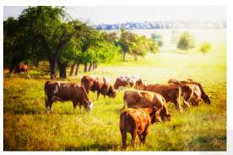  Hình 1  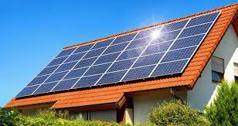  Hình 2  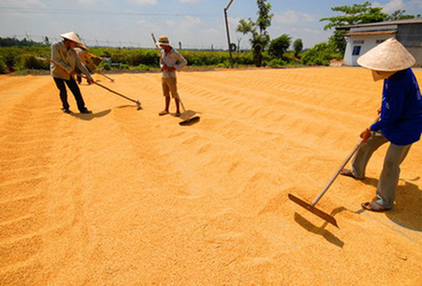  Hình 3  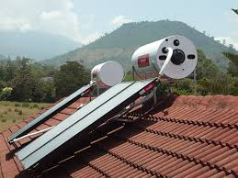  Hình 4  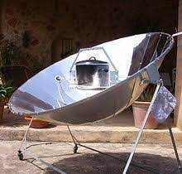  Hình 5
- Hoạt động 2: Hình thành kiến thức mới
2.1: Ánh sáng là một dạng của Năng lượng
a. Mục tiêu:
- Nêu được có thể thu được điện năng từ ánh sáng; dựa vào định luật bảo toàn năng lượng rút ra kết luận: Ánh sáng là một dạng của năng lượng.
b. Nội dung:
- Học sinh làm việc theo nhóm thực hiện thí nghiệm thu năng lượng từ ánh sáng.
c. Sản phẩm:
- Học sinh thực hành thí nghiệm, quan sát thí nghiệm, mô tả và rút ra được nhận xét ánh sáng là một dạng năng lượng
d. Tổ chức thực hiện:
Hoạt động của giáo viên và học sinh | Nội dung
*Chuyển giao nhiệm vụ học tập  - GV giao nhiệm vụ học tập theo nhóm, tiến hành làm thí nghiệm thu năng lượng từ ánh sáng  - GV phát cho mỗi nhóm HS: Điện kế, pin quang điện, đèn. Yêu cầu học sinh bố trí thí nghiệm như hình 15.1 SGK. Xác định vị trí của kim điện kế khi :  +Khi chưa bật đèn  + Khi bật đèn  *Thực hiện nhiệm vụ học tập  - HS thảo luận theo nhóm, thống nhất đáp án và ghi chép nội dung hoạt động vào bảng.  *Báo cáo kết quả và thảo luận  GV gọi ngẫu nhiên một HS đại diện cho một nhóm trình bày, các nhóm khác bổ sung (nếu có).  *Đánh giá kết quả thực hiện nhiệm vụ  - Học sinh nhận xét, bổ sung, đánh giá.  - Giáo viên nhận xét, đánh giá.  - GV nhận xét và chốt nội dung  *Chuyển giao nhiệm vụ học tập  Giáo viên yêu cầu học sinh làm việc cá nhân, trả lời mục? SGK  *Thực hiện nhiệm vụ học tập  Học sinh làm việc cá nhân, suy nghĩ trả lời câu hỏi  *Báo cáo kết quả và thảo luận  GV gọi ngẫu nhiên một HS trả lời câu hỏi, các học sinh khác bổ sung (nếu có).  *Đánh giá kết quả thực hiện nhiệm vụ  - Học sinh nhận xét, bổ sung, đánh giá.  - Giáo viên nhận xét, đánh giá.  - GV nhận xét và chốt nội dung | I. Ánh sáng là một dạng năng lượng  Thí nghiệm thu năng lượng từ ánh sáng  Bố trí thí nghiệm như hình vẽ.  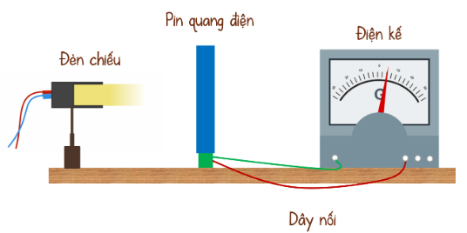  Kết quả:  - Khi chưa bật đèn, kim điện kế chỉ số 0.  → Pin quang điện không phát điện.  - Khi bật đèn, kim điện kế bị lệch đi.  → Pin quang điện đã nhận được năng lượng ánh sáng của đèn để chuyển hoá thành điện năng.  Kết luận: Ánh sáng là một dạng của năng lượng.  Câu hỏi trang 73/SGK  Câu 1: Nếu thay điện kế trong Hình 15.1 bằng một quạt máy nhỏ và bật đèn thì cánh quạt sẽ quay vì khi bật đèn, pin quang điện đã nhận được năng lượng ánh sáng của đèn để chuyển hóa thành điện năng làm quạt quay.  Câu 2: Chai nước dể ngoài nắng, sau một khoảng thời gian thì nóng lên. Năng lượng ánh sáng đã chuyển hoá thành nhiệt năng làm nước nóng lên.  Câu 3: Ví dụ về sử dụng năng lượng ánh sáng mặt trời ở gia đình hoặc địa phương:  - Thu nhiệt năng từ ánh sáng:  + Phơi quần áo, phơi thóc, phơi rơm rạ..  + Làm muối  + Bếp năng lượng mặt trời  + Bình nước nóng năng lượng mặt trời:  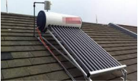  + Sưởi nắng (mùa đông)  - Thu điện năng từ ánh sáng:  + Hệ thống điện mặt trời hòa lưới: năng lượng Mặt trời chuyển thành điện năng.  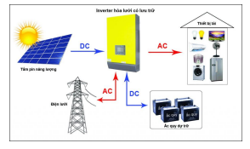  + Đèn năng lượng mặt trời  + Máy tính cầm tay sử dụng năng lượng ánh sáng.  - Thu hóa năng từ ánh sáng: Thực vật (hoa màu, lúa ngô…)  - Sử dụng trực tiếp năng lượng ánh sáng (không chuyển hóa)  + Chiếu sáng trong đời sống, trong sản xuất, học tập, chiếu sáng trong nghệ thuật…  Cần ưu tiên sử dụng năng lượng ánh sáng mặt trời vì năng lượng mặt trời là năng lượng tái tạo, năng lượng sạch, và không bao giờ cạn kiệt, bảo vệ môi trường, tiết kiệm năng lượng
Hoạt động 2.2: Tìm hiểu các loại chùm sáng và khái niệm tia sáng
- Mục tiêu:
- Phân loại và gọi tên được các chùm sáng.
b. Nội dung:
- HS hoạt động nhóm đôi với bảng phụ và giấy A₀. Nhiệm vụ tự đọc SGK, trả lời câu hỏi: Có mấy loại chùm sáng, tên gọi mỗi loại, vẽ hình biểu diễn mỗi loại? Nêu ví dụ chùm sáng song song, chùm sáng phân kì trong thực tế.
c. Sản phẩm:
- Hình vẽ ba loại chùm sáng (có chú thích mỗi loại).
d. Tổ chức thực hiện:
Hoạt động của GV và HS | Nội dung
*Chuyển giao nhiệm vụ học tập  - GV giao nhiệm vụ học sinh làm việc cặp đôi tự đọc sách giáo khoa tìm hiểu các loại chùm sáng và trả lời câu hỏi  - Có mấy loại chùm sáng? Nêu tên gọi mỗi loại, vẽ hình biểu diễn mỗi loại? Nếu ví dụ chùm sáng song song, chùm sáng phân kì trong thực tế  *Thực hiện nhiệm vụ học tập  HS hoạt động nhóm tìm hiểu SGK  *Báo cáo kết quả và thảo luận  GV gọi ngẫu nhiên một HS đại diện cho một nhóm trình bày, các nhóm khác bổ sung (nếu có).  *Đánh giá kết quả thực hiện nhiệm vụ  - Học sinh nhận xét, bổ sung, đánh giá.  - Giáo viên nhận xét, đánh giá.  - GV nhận xét và chốt nội dung chùm sáng  - Gv thông báo quy ước biểu đường truyền ánh sáng bằng tia sáng, trình chiếu hình 15.5 SGK để trực quan hóa biểu diễn tia sáng. |  | II. Chùm sáng  - Chùm sáng  Ánh sáng truyền đi trong không gian thành những chùm sáng. Các chùm sáng có hình dạng và kích thước khác nhau.  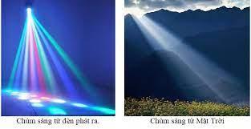  - Có 3 loại chùm sáng :  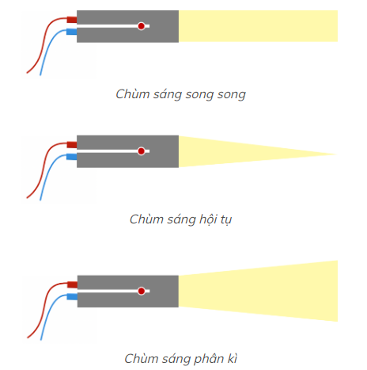  + Chùm sáng song song: Là chùm sáng giới hạn bởi hai đường thẳng song song  Ví dụ : Chùm đèn pha chiếu xa, chùm mặt trời qua kẽ lá..  + Chùm sáng hội tụ: là chùm sáng được giới hạn bởi hai đường thẳng cắt nhau.  + Chùm sáng phân kì: Là chùm sáng giới hạn bằng hai đường thẳng loe ra.  Ví dụ : Chùm sáng phát ra từ mặt trời, bóng đèn, ngọn nến  - Tia sáng  Tia sáng là đoạn thẳng có mũi tên chỉ hướng truyền của ánh sáng.  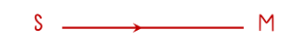  Đoạn thẳng có hướng SM biểu diễn một tia sáng
TIẾT 2: TÌM HIỂU VÙNG TỐI
1. Hoạt động 1: Khởi động
a. Mục tiêu:
- Tạo hứng thú cho HS trong học tập, tạo sự tò mò cần thiết của tiết học.
- Tổ chức tình huống học tập.
b. Nội dung:
- GV tổ chức trò chơi thi tạo bóng trên tường để tạo không khí hưng phấn trong lớp học, đồng thời khai thác kinh nghiệm sống và kiến thức về nguồn sáng, vật chắn sáng, bóng tối ở Tiểu học hoặc giáo viên tạo bóng chú chó ngộ nghĩnh trên tường.
c. Sản phẩm hoạt động:
- Nêu được bóng của vật khi dùng bóng đèn dây tóc và khi dùng bóng đèn ống.
d. Tổ chức thực hiện:
Hoạt động của giáo viên và học sinh | Nội dung
*Chuyển giao nhiệm vụ học tập  - Phương án 1 (ưu tiên): Thực hiện thí nghiệm tại lớp.  +GV biểu diễn thí nghiệm như mô tả trong hình 15.7 sách giáo khoa, HS quan sát trực tiếp và nêu nhận xét.  - Phương án 2: Không có điều kiện thực hiện thí nghiệm trên lớp  + GV có thể sử dụng video về thí nghiệm, hoặc mô tả thí nghiệm bằng hình vẽ như SGK. Yêu cầu HS quan sát hình ảnh, so sánh vùng tối tạo bởi hai thí nghiệm, rút ra nhận xét.  *Thực hiện nhiệm vụ học tập  + HS quan sát thí nghiệm và nêu nhận xét  *Báo cáo kết quả và thảo luận  Câu trả lời của HS có thể là:  + Khi dùng bóng đèn dây tóc thì bóng của vật sẽ rõ nét  + Khi dùng bóng đèn ống thì bóng của vật không rõ nét.  *Đánh giá kết quả thực hiện nhiệm vụ  - Học sinh nhận xét, bổ sung, đánh giá:  ->Giáo viên gieo vấn đề cần tìm hiểu trong bài học: Để trả lời câu hỏi trên đầy đủ và chính xác nhất chúng ta vào tiết học hôm nay.  Tiết 2: III. Vùng tối.  ->Giáo viên nêu mục tiêu tiết học:  Sau khi học xong tiết học này, chúng ta sẽ:  +Trả lời được các câu hỏi: Vùng tối là gì? Đặc điểm của vùng tối do nguồn sáng rộng và nguồn sáng hẹp.  + Vẽ được hình biểu diễn vùng tối do nguồn sáng rộng và vùng tối do nguồn sáng hẹp. | 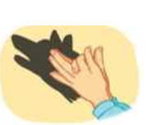  Hình 15.7  Video thí nghiệm về bóng tối và bóng nửa tối  https://www.youtube.com/watch?v=4lPcb53VCz8
2. Hình thành kiến thức mới
Hoạt động 2.1: Tổ chức HS làm thí nghiệm quan sát và hình thành khái niệm vùng tối, vùng tối không hoàn toàn.
a. Mục tiêu:
- Nắm được định nghĩa vùng tối (bóng tối) và vùng tối không hoàn toàn (bóng nửa tối)
b. Nội dung
- GV cho các nhóm học sinh làm thí nghiệm như hình 15.8 và 15.9 và hoàn thành phiếu học tập số 2.
PHIẾU HỌC TẬP SỐ 2
Câu 1: Hãy mô tả bóng của vật cản sáng trên màn chắn ở Hình 15.8a và giải thích tại sao có bóng đó?
Câu 2: Hãy mô tả bóng của vật cản sáng thu được trên màn chắn trong thí nghiệm ở Hình 15.9a
Câu 3: Hãy tìm thêm ví dụ về vùng tối do nguồn sáng hẹp và vùng tối do nguồn sáng rộng?
c. Sản phẩm hoạt động:
- Câu trả lời của các nhóm
d. Tổ chức thực hiện:
Hoạt động của giáo viên và học sinh | Nội dung
*Chuyển giao nhiệm vụ học tập  - Giáo viên yêu cầu:  + Cho HS nghiên cứu SGK.  + Hoạt động nhóm làm thí nghiệm như hình 15.8 và 15.9  + Hoàn thành phiếu học tập số 2.  *Thực hiện nhiệm vụ học tập  - Học sinh: Các nhóm bố trí thí nghiệm như hình 15.8 và 15.9 SGK  + Từ kết quả thí nghiệm hoàn thành phiếu học tập số 2  - Giáo viên: uốn nắn sửa chữa kịp thời sai xót của HS.  - Dự kiến sản phẩm: (bên cột nội dung)  *Báo cáo kết quả và thảo luận  Bên cột nội dung  *Đánh giá kết quả thực hiện nhiệm vụ  - Học sinh nhận xét, bổ sung, đánh giá.  - Giáo viên nhận xét, đánh giá.  ->Giáo viên chốt kiến thức và ghi bảng. | III. Vùng tối  - Vùng tối do nguồn sáng hẹp  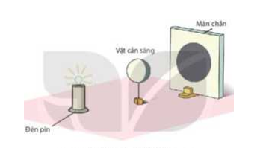  a)Hình vẽ mô tả thí nghiệm  - Nguồn sáng hẹp được tạo ra từ 1 đèn pin nhỏ chỉ có 1 bóng đèn LED nhỏ.  Câu hỏi 1 trang 75SGK:  Bóng của vật cản sáng trên màn chắn ở hình 15.8a lớn hơn vật cản và rất rõ nét. Có bóng đó là do vùng phía sau vật cản không nhận được ánh sáng từ nguồn sáng truyền tới.  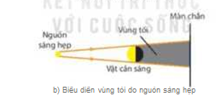  Hình 15.8. Vùng tối do nguồn sáng hẹp  - Vùng tối là vùng phía sau vật cản sáng không nhận được ánh sáng từ nguồn sáng truyền tới.  - Vùng tối do nguồn sáng hẹp có ranh giới rõ rệt với vùng sáng.  - Vùng tối do nguồn sáng rộng  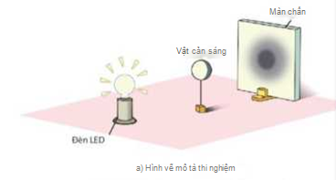  Câu hỏi 1 trang 76 SGK:  Bóng của vật cản sáng thu được trên màn chắn trong thí nghiệm hình 15.9a bao gồm vùng đen rõ nét và vùng đen không rõ nét phía ngoài  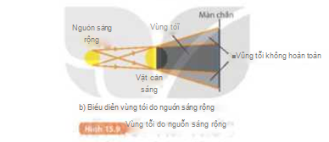  - Vùng tối do nguồn sáng rộng có ranh giới không rõ rệt với vùng sáng.  Câu hỏi 2 trang 76 SGK:  Vùng tối do nguồn sáng hẹp: bóng của tay hay bóng của quả bóng dưới bóng đèn nguồn sáng hẹp (sợi đốt)  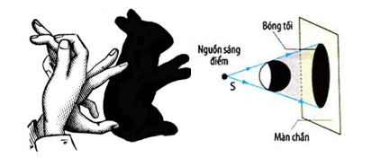  Vùng tối do nguồn sáng rộng: Bóng của người dưới ánh sáng mặt trời hay bóng của quả bóng dưới nguồn sáng rộng  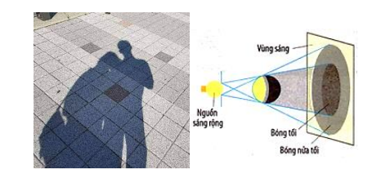
Hoạt động 2.2: Vẽ hình và giải thích vùng tối do nguồn sáng hẹp và nguồn sáng rộng.
- Mục tiêu:
- HS vẽ được hình và giải thích vùng tối do nguồn sáng hẹp và nguồn sáng rộng.
- Nội dung:
- GV vẽ hình trên bảng, HS quan sát gọi tên vùng tối, vùng tối không hoàn toàn, vẽ hình, giải thích.
- Sản phẩm
- Hình vẽ của HS
- Tổ chức thực hiện
Hoạt động của giáo viên và học sinh | Nội dung
*Chuyển giao nhiệm vụ học tập  - GV vẽ hình trên bảng (hoặc dung hình vẽ động trên máy tính) yêu cầu HS:  + Quan sát từng tia sáng xuất hiện theo hình vẽ.  + Gọi tên vùng tối, vùng tối không hoàn toàn trên hình vẽ.  + Vẽ hình vào vở và giải thích  *Thực hiện nhiệm vụ học tập  - Học sinh:  + Quan sát từng tia sáng xuất hiện theo hình vẽ.  + Gọi tên vùng tối, vùng tối không hoàn toàn trên hình vẽ.  + Tự vẽ hình vào vở và giải thích  - Giáo viên: uốn nắn sửa chữa kịp thời sai xót của HS.  - Dự kiến sản phẩm: (bên cột nội dung)  *Báo cáo kết quả và thảo luận  Bên cột nội dung  *Đánh giá kết quả thực hiện nhiệm vụ  - Học sinh nhận xét, bổ sung, đánh giá.  - Giáo viên nhận xét, đánh giá.  ->Giáo viên chốt kiến .thức và ghi bảng. | Vẽ hình và giải thích vùng tối do nguồn sáng hẹp và nguồn sáng rộng:  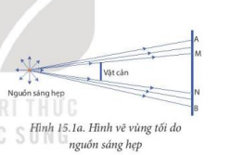  MN vùng tối (hoàn toàn)  Giải thích:  Chùm sáng phân kì xuất phát từ nguồn sáng hẹp rọi vào vật cản sáng bị chặn lại, trên màn quan sát phần hoàn toàn không nhận được ánh sáng từ nguồn là vùng tối hoàn toàn (bóng đen). Phần còn lại trên màn được rọi sáng là vùng sáng. Biên giới giữa hai vùng tối và sáng rất rõ rệt, sắc nét.  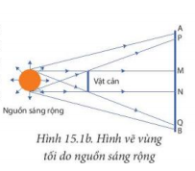  Đối với nguồn sáng rộng thì phía sau vật cản, màn chắn vẫn nhận được một phần ánh sáng của nguồn sáng, nên trên màn chắn ngoài vùng tối hoàn toàn (bóng đen) vẫn có vùng tối không hoàn toàn (bóng mờ), tạo ra biên giới không rõ rệt giữa vung tối và vùng sáng.

Tiết 3: Hoạt động 3: LUYỆN TẬP VÀ VẬN DỤNG
Hoạt động 1: Luyện tập
a. Mục tiêu
- Ôn tập, củng cố lại các kiến thức về năng lượng ánh sáng, tia sáng, vùng tối thông qua các bài tập
- Vẽ được sơ đồ tư duy tổng hợp các kiến thức của bài.
b. Nội dung
- GV phát phiếu học tập cho học sinh, yêu cầu hs làm việc cá nhân, hoàn thiện bài tập trong phiếu.
- GV yêu cầu HS làm việc nhóm, vẽ sơ đồ tư duy tổng hợp lại toàn bộ kiến thức của bài.
c. Sản phẩm
- Bài làm trong phiếu học tập của HS
- Sơ đồ tư duy của các nhóm
d. Tổ chức thực hiện
Hoạt động của GV và HS | Nội dung
*Chuyển giao nhiệm vụ học tập  - GV phát phiếu học tập cho học sinh. Yêu cầu hs làm việc cá nhân, hoàn thiện bài tập trong phiếu.  - GV yêu cầu HS làm việc nhóm, vẽ sơ đồ tư duy tổng hợp lại toàn bộ kiến thức của bài.  *Thực hiện nhiệm vụ học tập  - Học sinh:  + Làm việc cá nhân hoàn thiện phiếu học tập  + Làm việc nhóm vẽ sơ đồ tư duy tổng hợp lại các kiến thức của bài.  - Giáo viên: uốn nắn sửa chữa kịp thời sai xót của HS.  - Dự kiến sản phẩm: (bên cột nội dung)  *Báo cáo kết quả và thảo luận  Bên cột nội dung  *Đánh giá kết quả thực hiện nhiệm vụ  - Học sinh nhận xét, bổ sung, đánh giá.  - Giáo viên nhận xét, đánh giá.  ->Giáo viên chốt kiến thức đúng. | Đáp án phiếu học tập  1D, 2A, 3B, 4C, 5A, Câu 6: A: Đúng, B: Sai, C: Đúng, D: Đúng, E: Sai  7B, 8B, 9C, 10A, 11B, 12D, 13B, 14A  SƠ ĐỒ TƯ DUY  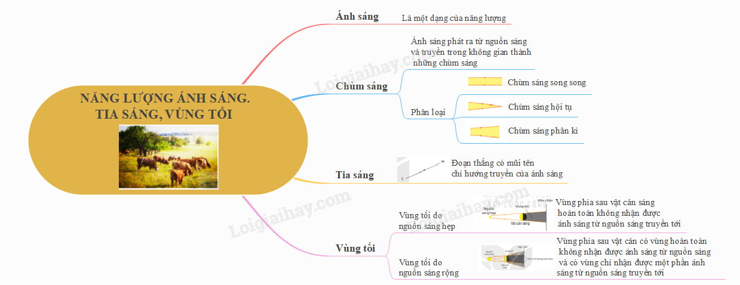

PHIẾU HỌC TẬP
Câu 1: Năng lượng ánh sáng có thể chuyển hóa thành các dạng năng lượng nào?
- Điện năng | - Nhiệt năng
- Quang năng | - Tất cả đều đúng
Câu 2: Điền từ còn thiếu vào chỗ trống trong câu sau đây:
Ánh sáng phát ra từ nguồn sáng và truyền trong không gian thành những…
- Chùm sáng | - Ánh sáng
- Tia sáng | - Năng lượng
Câu 3: Có mấy loại chùm sáng thường gặp. Đó là các chùm sáng nào?
- Có hai loại chùm sáng: chùm sáng song song và chùm sáng giao nhau
- Có 3 loại chùm sáng: chùm sáng song song, chùm sáng hội tụ, chùm sáng phân kỳ.
- Có 2 loại chùm sáng: chùm sáng song song và chùm sáng phân kỳ
- Có 3 loại chùm sáng: chùm sáng song song, chùm sáng giao nhau, chùm sáng phân kỳ.
Câu 4: Người ta quy ước vẽ chùm sáng như thế nào?
- Quy ước vẽ chùm sáng bằng hai đoạn thẳng giới hạn chùm sáng.
- Quy ước vẽ chùm sáng bằng hai mũi tên chỉ đường truyền của ánh sáng.
- Quy ước vẽ chùm sáng bằng hai đoạn thẳng giới hạn chùm sáng, có mũi tên chỉ đường truyền của ánh sáng.
- Quy ước vẽ chùm sáng bằng các đoạn thẳng có sự giới hạn.
Câu 5: Chọn đáp án sai:
- Quy ước biểu diễn đường truyền của ánh sáng bằng một đoạn thẳng gọi là tia sáng.
- Có 3 loại chùm sáng: chùm sáng song song, chùm sáng hội tụ, chùm sáng phân kỳ.
- Quy ước vẽ chùm sáng bằng hai đoạn thẳng giới hạn chùm sáng, có mũi tên chỉ đường truyền của ánh sáng.
- Ánh sáng phát ra từ nguồn sáng và truyền trong không gian thành những chùm sáng.
Câu 6: Các phát biểu sau là đúng hay sai?
- Vùng tối nằm ở phía sau vật cản, không nhận được ánh sáng từ nguồn sáng truyền tới.
- Ánh sáng không mang năng lượng.
- Tia sáng là đoạn thẳng có mũi tên chỉ hướng truyền của ánh sáng.
- Trong không khí, đôi khi ánh sáng truyền đi theo đường cong.
- Khi xảy ra hiện tượng nhật thực, tất cả mọi nơi trên Trái Đất đều quan sát được.
Câu 7: Chùm sáng nào sau đây được coi là mô hình tia sáng?
- Chùm sáng phát ra từ mặt trời
- Chùm sáng phát ra từ một bút laser
- Chùm sáng phát ra từ đèn pin
- Chùm sáng phát ra từ đèn ống
Câu 8: Dụng cụ thí nghiệm thu năng lượng ánh sáng chuyển hoá thành điện
năng, gồm:
- pin quang điện, bóng đèn LED, dây nối.
- đèn pin, pin quang điện, điện kế, dây nối.
C. đèn pin, pin quang điện, bóng đèn LED.
D. pin quang điện, dây nói.
Câu 9: Chùm ánh sáng phát ra từ đèn pha xe máy khi chiếu xa là chùm ánh sáng
A. hội tụ. B. phân kì.
c. song song. D. Cả A, B, c đểu sai.
Câu 10: Máy tính cầm tay sử dụng năng lượng mặt trời đã chuyển hoá năng lượng
ánh sáng thành
A. điện năng. B. nhiệt năng.
C. hoá năng. D. cơ năng.
Câu 11: Hình 15.1 biểu diễn một tia sáng truyền trong không khí, mũi tên cho ta biết:  - Màu sắc của ánh sáng  - Hướng truyền của ánh sáng  - Tốc độ truyền ánh sáng  - Độ mạnh yếu của ánh sáng  Câu 12: Một vật cản được đặt trong khoảng giữa một bóng điện dây tóc đang sáng và một màn chắn. Kích thước của bóng nửa tối thay đổi như thế nào khi đưa vật cản lại gần màn chắn hơn?  - tăng lên  - Giảm đi  C. không thay đổi  D. lúc đầu tăng lên, sau giảm đi  Câu 13: Yếu tố quyết định tạo bóng nửa tối là:  A. Ánh sáng không mạnh lắm B. Nguồn sáng to  C. Màn chắn ở xa nguồn D. Màn chắn ở gần nguồn.  Câu 14: Thế nào là bóng tối?  A. Là vùng không nhận được ánh sáng từ nguồn sáng truyền tới.  B. Là vùng chỉ nhận được một phần ánh sáng từ nguồn sáng truyền tới  C. Là vùng nhận được ánh sáng từ nguồn sáng truyền tới  D. Là vùng nằm phía trước vật cản. | 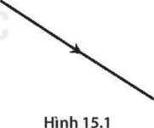

Hoạt động 2: Vận dụng
a. Mục tiêu:
- HS củng cố nắm vững các kiến thức đã học.
b. Nội dung:
- Giải thích hiện tượng nhật thực toàn phần, một phần
c. Sản phẩm
- Câu trả lời của HS
d. Tổ chức thực hiện:
*Chuyển giao nhiệm vụ học tập  GV yêu cầu HS vận dụng kiến thức đã học giải thích hiện tượng nhật thực toàn phần, một phần.  *Thực hiện nhiệm vụ học tập  HS thực hiện theo yêu cầu của giáo viên.  *Báo cáo kết quả và thảo luận  GV gọi ngẫu nhiên 3 HS lần lượt trình bày ý kiến cá nhân.  *Đánh giá kết quả thực hiện nhiệm vụ  GV chốt lại ý kiến đúng | Khi Mặt Trời, Mặt Trăng, Trái Đất thẳng hàng thì phía sau Mặt Trăng xuất hiện vùng tối và vùng tối không hoàn toàn. Đứng tên Trái Đất, ở chỗ vùng tối, không nhìn thấy Mặt Trời, đó là vùng có nhật thực toàn phần; ở chỗ vùng tối không hoàn toàn, nhìn thấy một phần Mặt Trời, đó là vùng có nhật thực một phần  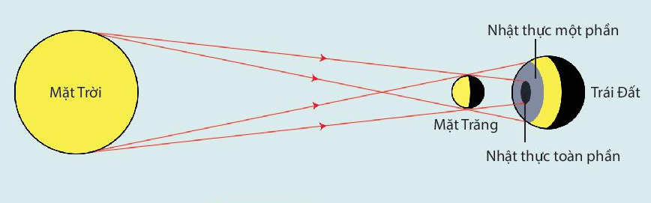
Hoạt động 3: Hướng dẫn VN
a) Mục tiêu:
- Ôn tập, củng cố lại các kiến thức về năng lượng ánh sáng, tia sáng,
- Phát triển năng lực tự học và năng lực tìm hiểu đời sống.
b) Nội dung:
- Chế tạo kính lúp từ vật liệu tái chế: vỏ chai nhựa trong suốt.
c) Sản phẩm:
- HS chế tạo được kính lúp bằng vỏ chai nhựa
d) Tổ chức thực hiện:
Hoạt động của giáo viên và học sinh | Nội dung
*Chuyển giao nhiệm vụ học tập  - Yêu cầu mỗi nhóm HS hãy chế tạo 1 chiếc kính lúp từ vật liệu tái chế là vỏ chai nhựa trong suốt. (giao về nhà làm)  *Thực hiện nhiệm vụ học tập  Các HS thực hiện theo nhóm làm ra sản phẩm.  *Báo cáo kết quả và thảo luận  Sản phẩm của các nhóm  *Đánh giá kết quả thực hiện nhiệm vụ  Giao cho học sinh thực hiện ngoài giờ học trên lớp và nộp sản phẩm vào tiết sau. | Hướng dẫn chế tạo kính lúp từ chai nhựa  1. Chuẩn bị vật liệu  - Chai nhựa đã qua sử dụng.  - Bút đánh dấu (bút này dùng để vẽ lên chai nhựa) chú ý chọn bút lông hoặc bút có màu đậm, khó xóa.  - Một chiếc kéo sắc.  - Nước sạch.  2. Thực hiện chế tạo kính lúp  - Bước 1: Lau khô chai nhựa đã chuẩn bị. Dùng bút đã chuẩn bị sẵn để vẽ một hình tròn ở cổ chai nhựa. Lưu ý, vẽ kích thước hình tròn có đường kính khoảng 7 - 10cm.  - Bước 2: Dùng kéo cắt theo vòng tròn vừa vẽ.  - Bước 3: Tạo hình cho hình tròn vừa cắt thành hình có bề lõm. Có thể dùng tay để uốn cho cong hoặc cắt đúng vị trí gần cổ chai để thuận tiện cho việc sử dụng.  - Bước 4: Đổ nước sạch đã chuẩn bị vào hình tròn vừa cắt. Đưa sản phẩm đến vị trí cần quan sát để trải nghiệm  Chú ý: Khi chọn vị trí cắt hình tròn, bạn nên lựa chọn vị trí gần cổ chai để lấy luôn được độ cong của miếng cắt, giúp tiết kiệm thời gian hơn.  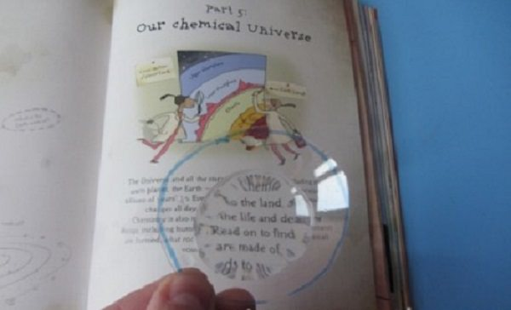

Ngày soạn: 07/ 12
Tiết 61, 62 - ÔN TẬP
Thời gian thực hiện: 2 tiết

I. Mục tiêu
1. Kiến thức:
- Ôn tập, củng cố lại kiến thức về tốc độ
- Luyện tập cách vận dụng kiến thức về tốc độ vào cuộc sống
- Hệ thống hóa lại kiến thức của chương III.
2. Năng lực:
2.1. Năng lực chung:
- Năng lực tự chủ và tự học: Tìm hiểu thông tin, đọc sách giáo khoa, ôn tập các vấn đề yêu cầu của kiến thức đã học về tốc độ.
- Năng lực giao tiếp và hợp tác: Thảo luận nhóm để hoàn thành các bài tập, hợp tác giải quyết các kết quả thu được để tạo ra sản phẩm thảo luận nhóm.
- Năng lực giải quyết vấn đề và sáng tạo: Giải quyết vấn đề về thực tiễn về hiện tượng tốc độ.
2.2. Năng lực đặc thù:
- Năng lực nhận biết KHTN: Xác định các vấn đề về tốc độ như chuyển động của vật nhanh hay chậm, dụng cụ dùng để đo tốc độ.
- Năng lực tìm hiểu tự nhiên: Dựa vào quan sát thí nghiệm, giải bài toán liên quan về tốc độ
- Vận dụng kiến thức, kỹ năng đã học: Vận dụng được các kiến thức về tốc độ ứng dụng vào thực tế
3. Phẩm chất:
- Trung thực trong việc báo cáo kết quả thí nghiệm.
- Chăm chỉ đọc tài liệu, chuẩn bị những nội dung của bài học.
- Nhân ái, trách nhiệm: Hợp tác giữa các thành viên trong nhóm.
II. Thiết bị dạy học và học liệu
1. Giáo viên:
- Kế hoạch bài học.
- Powerpoint trò chơi tìm mảnh ghép
- Phiếu học tập
2. Học sinh:
- Xem trước hệ thống lại kiến thức chương III: Tốc độ
- Lập kế hoạch hoạt động của nhóm, bảng phân công nhiệm vụ các thành viên trong nhóm.
- Công cụ hỗ trợ: Sách giáo khoa, tài liệu liên quan đến kiến thức tốc độ
- Đồ dùng học tập cá nhân.
III. Tiến trình dạy học

Tiết 1
1. Hoạt động 1: Mở đầu
a) Mục tiêu: Tạo hứng thú cho học sinh trong học tập, tạo sự tò mò cần thiết của tiết học. Tổ chức tình huống học tập.
b) Nội dung: Nhận biết được vai trò của tốc độ trong cuộc sống thông qua trò chơi tìm mảnh ghép
c) Sản phẩm: Các mảnh ghép giống kết quả
d) Tổ chức thực hiện:
Hoạt động của giáo viên và học sinh | Nội dung
*Chuyển giao nhiệm vụ:  Xuất phát từ tình huống có vấn đề:  - Giáo viên yêu cầu:  + Học sinh chia nhóm hoạt động theo tổ.  + Mỗi tổ thực hiện đi tìm mảnh ghép theo thời gian quy định, hết thời gian các nhóm trình bày sản phẩm.  + Nêu ra cách đổi km/h sang m/s và ngược lại  - Học sinh tiếp nhận:  *Thực hiện nhiệm vụ:  - Học sinh: Trả lời yêu cầu.  - Giáo viên: Theo dõi và bổ sung khi cần.  - Dự kiến sản phẩm: HS lên bảng trình bày sản phẩm.  *Báo cáo kết quả: HS lên bảng trả lời.  *Đánh giá kết quả:  - Học sinh nhận xét, bổ sung, đánh giá:  - Giáo viên nhận xét, đánh giá:  - Giáo viên chốt vấn đề cần tìm hiểu trong trò chơi này. | Trò chơi tìm mảnh ghép

2. Hoạt động 2: Hình thành kiến thức mới (hệ thống lại kiến thức trọng tâm )
a) Mục tiêu: HS nắm được các kiến thức trong chương III: Tốc độ
b) Nội dung: Trả lời các câu hỏi lý thuyết:
Câu 1: Tốc dộ đặc trưng cho tính chất nào của chuyển động? Viết công thức tính tốc dộ, giải thích và nêu đơn vị của các đại lượng trong công thức?
Câu 2: Để đo tốc độ, ta dùng những dụng cụ nào?
Câu 3: Đồ thị của chuyển động có tốc độ không đổi có hình dạng như thế nào? Dựa vào đồ thị tốc độ chuyển động chúng ta có thể biết được điều gì?
Câu 4: Để so sánh tốc độ của chuyển động của hai vật ta cần lưu ý điều gì?
Câu 5: Thiết kế sơ đồ tư duy tổng hợp kiến thức chương III: Tốc độ.
c) Sản phẩm: Các câu trả lời các câu hỏi lý thuyết và sơ đồ tư duy theo thiết kế mà nhóm đã chọn. Gợi ý:
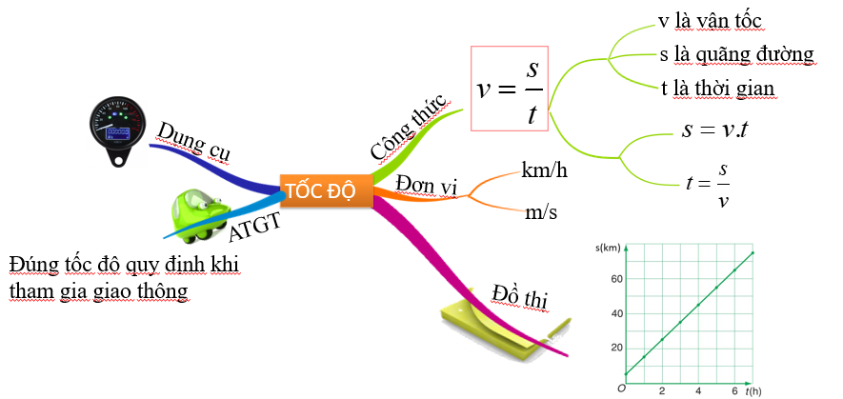
d) Tổ chức thực hiện:
Hoạt động của giáo viên và học sinh | Nội dung
*Chuyển giao nhiệm vụ  - Giáo viên yêu cầu: Mỗi nhóm hoàn thành các câu hỏi lý thuyết vào bảng nhóm, nhận giấy vẽ và bút, thiết kế sơ đồ tư duy theo tư duy của nhóm để thể hiện rõ nội dung về kiến thức của chương III; Tốc độ.  *Thực hiện nhiệm vụ  - Học sinh: Hoạt động theo nhóm hoàn thành nhiệm vụ.  - Giáo viên:  + Phát dụng cụ cho các nhóm.  + Hỗ trợ, gợi ý cho các em thảo luận theo nhóm.  + Hướng dẫn các bước tiến hành. Giúp đỡ những nhóm yếu khi tiến hành thiết kế.  Hết thời gian, yêu cầu các nhóm báo cáo sản phẩm.  *Báo cáo kết quả và thảo luận  - Đại diện các nhóm HS báo cáo kết quả hoạt động. Nhận xét sản phẩm của nhau.  *Kết luận, nhận định  - Học sinh nhận xét, bổ sung, đánh giá.  - Giáo viên nhận xét, đánh giá.  ->Giáo viên chốt kiến thức cần ghi nhớ. | Câu 1:  - Tốc dộ đặc trưng cho sự nhanh, chậm của chuyển động.  - Công thức tính tốc độ  $$v=\frac{S}{t}$$  Trong đó:  + v là vận tốc, đơn vị km/h, m/s…  + S là quãng đường vật đi được, đơn vị là km, m…  + t là thời gian đi hết quãng đường đó. Đơn vị giờ (h), giây (s)…  Câu 2: Để đo tốc độ, ta dùng những dụng cụ: Dùng đồng hồ để đo thời gian và dùng thước để đo quãng đường.  Câu 3: Đồ thị của chuyển động có tốc độ không đổi có hình dạng Là một đường thẳng Dựa vào đồ thị tốc độ chuyển động chúng ta có thể biết được thời gian chuyển động, quãng đường vật chuyển động và vận tốc của vật đó.  Câu 4: Để so sánh tốc độ của chuyển động của hai vật ta cần lưu ý là hai chuyển động đó có tốc độ cùng đơn vị đo.  Câu 5. Sơ đồ tư duy tổng kết chương III: Tốc độ
TIẾT 2
3. Hoạt động 3. Luyện tập
a) Mục tiêu: vận dụng các kiến thức vật lí để củng cố nội dung chương.
b) Nội dung: Hệ thống bài tập về tốc độ
c) Sản phẩm: HS hoàn thiện các câu hỏi trong phiếu học tập
d) Tổ chức thực hiện:
Hoạt động của giáo viên và học sinh | Nội dung
*Chuyển giao nhiệm vụ học tập  - GV yêu cầu học sinh làm việc theo nhóm trả lời vào phiếu học tập cho các nhóm.  *Thực hiện nhiệm vụ học tập  - Thảo luận nhóm. Trả lời bài tập trắc nghiệm  *Báo cáo kết quả và thảo luận  - Đại diện các nhóm HS báo cáo kết quả hoạt động. Trả lời câu hỏi trắc nghiệm trong phiếu học tập.  *Đánh giá kết quả thực hiện nhiệm vụ  - HS nhận xét, bổ sung, đánh giá  - GV nhận xét, đánh giá chung các nhóm. | Phiếu học tập  Câu 1: D  Câu 2: A  Câu 3: C  Câu 4: C  Câu 5: 1 – C, 2 – E, 3 – D, 4 – A, 5 - B  Câu 6: C  Câu 7: D  Câu 8: B  Câu 9: A  Câu 10: A
4. Hoạt động 4: Vận dụng
a) Mục tiêu: HS vận dụng các kiến thức vừa học giải thích, tìm hiểu các hiện tượng trong thực tế cuộc sống, tự tìm hiểu ở ngoài lớp. Yêu thích môn học hơn.
b) Nội dung: Hệ thống BT tự luận của GV
c) Sản phẩm: HS hoàn thiện BT vận dụng
d) Tổ chức thực hiện:
Hoạt động của giáo viên và học sinh | Nội dung
* Chuyển giao nhiệm vụ học tập  GV: Yêu cầu HS vận dụng được kiến thức tuyên truyền về ảnh hưởng của tốc độ trong an toàn giao thông và làm bài tập  *Thực hiện nhiệm vụ học tập  Hoạt động nhóm làm sản phẩm tuyên truyền và phần trả lời bài tập  *Báo cáo kết quả và thảo luận  Cá nhân HS trả lời câu hỏi trắc nghiệm và đại diện nhóm lên trình bày sản phẩm tuyên truyền  *Kết luận, nhận định  - Học sinh nhận xét, bổ sung, đánh giá.  - Giáo viên nhận xét, đánh giá chung. | Sản phẩm của học sinh  Câu 1: Giải  Tốc độ của xe đạp lúc này là:  $$v=\frac{s}{t}=\frac{120}{30}=4(m/s)$$  Đáp số: 4m/s  Câu 2:  Giải  Quãng đường đoàn tàu đi được:  $$v=\frac{s}{t}⇒s=v.t=30.5=150(km)$$  Đáp số: 150km  Câu 3:  Hình 1  0  5  10  15  20  s(m)  2  4  6  8  t(s)  Hình 2  0  5  10  15  20  s(m)  2  4  6  8  t(s)  Hình 3  0  5  10  20  s(m)  2  4  6  8  t(s)  Hình 4  0  5  10  15  20  s(m)  2  4  6  8  t(s)  Câu 4:  Một người đi xe đạp đi từ A đến B dài 25 km. Trong 1 giờ đầu, người đó đi được 15km và tại đây nghỉ ngơi 0,5h. Quãng đường 10km còn lại người đi mất 1h.  a) Tình vận tốc người đó đi được trong 1 giờ đầu  b) Tính vận tốc người đó đi được trong 10km còn lại.  c) Để đi từ A đến B người đó mất bao lâu?

C. Hướng dẫn về nhà
- Học sinh làm bài tập SGK, SBT.
- Chuẩn bị bài mới trước khi lên lớp.

Ngày soạn: 1/12

Tiết 63,64: KIỂM TRA HỌC KÌ I
I. Mục tiêu
1. Kiến thức
- Củng cố kiến thức đã học từ tiết 1 đến tiết 60: Nguyên tử, nguyên tố hóa học, sơ lược về bảng tuần hoàn nguyên tố hóa học, phân tử, âm thanh, tốc độ.
2. Năng lực
2.1. Năng lực chung
- Năng lực tự chủ và tự học: Làm bài cá nhân
- Năng lực giải quyết vấn đề và sáng tạo: Làm các bài tập một cách nhanh nhất.
2.2. Năng lực khoa học tự nhiên
- Năng lực nhận thức sinh học: trả lời được các câu hỏi nhận thức.
- Năng lực vận dụng kiến thức, kĩ năng đã học: Vận dụng giải thích các hiện tượng thực tiễn.
3. Phẩm chất
Thông qua thực hiện việc làm bài kiểm tra sẽ tạo điều kiện để học sinh:
- Chăm chỉ, tự giác, chịu khó.
- Trung thực, cẩn thận khi làm bài.
II. Thiết bị dạy học và học liệu
Đề kiểm tra
III. Tiến trình dạy học
1. Ổn định lớp
GV kiểm tra sĩ số vệ sinh lớp
      - Tiến trình bài dạy
GV phát đề cho HS
HS làm bài nghiêm túc, GV giám sát việc làm bài của HS
GV thu bài

PHÒNG GIÁO DỤC ĐÀO TẠO  HUYỆN THANH TRÌ | MA TRẬN, BẢNG ĐẶC TẢ , ĐỀ KIỂM TRA CUỐI HỌC KÌ I  NĂM HỌC 2023 -2024  MÔN: KHOA HỌC TỰ NHIÊN 7  Thời gian làm bài 60 phút
A. MA TRẬN
Chủ đề | MỨC ĐỘ |  |  |  |  |  |  |  | Tổng số |  | Điểm số
 | Nhận biết |  | Thông hiểu |  | Vận dụng |  | Vận dụng cao |  |  |  | Điểm số
 | Tự luận | Trắc nghiệm | Tự luận | Trắc nghiệm | Tự luận | Trắc nghiệm | Tự luận | Trắc nghiệm | Số ý tự luận | Số câu trắc nghiệm
1 | 2 | 3 | 4 | 5 | 6 | 7 | 8 | 9 | 10 | 11 | 12
1. Nguyên tử. Nguyên tố hóa học |  | 3 |  | 2 |  |  |  |  |  | 5 | 1,25
2. Sơ lược về bảng tuần hoàn các nguyên tố hóa học |  | 3 |  | 2 |  |  |  |  |  | 5 | 1,25
3. Phân tử |  | 4 |  | 3 | 1 |  |  |  | 1 | 8 | 2,75
4. Tốc độ |  | 3 |  | 3 | 1 |  | 1 |  | 2 | 6 | 3,5
5. Âm thanh |  | 3 |  | 2 |  |  |  |  |  | 5 | 1,25
Số câu |  | 16 |  | 12 | 2 |  | 1 |  | 3 | 28 | 10,00
Điểm số |  | 4,0 |  | 3,0 | 2,0 |  | 1,0 |  | 3,0 | 7,0 | 10,0
Tổng số điểm | 4,0 đ |  | 3,0 đ |  | 2,0 đ |  | 1,0 đ |  | 10 đ |  | 10 đ

B, BẢN ĐẶC TẢ
Nội dung và đơn vị kiến thức | Mức độ đánh giá | Yêu cầu cần đạt | Số ý TL/số câu hỏi TN |  | Câu hỏi
Nội dung và đơn vị kiến thức | Mức độ đánh giá | Yêu cầu cần đạt | TL  (Số ý) | TN  (Số câu) | TL  (Câu số) | TN  (Câu số)
1. Nguyên tử. Nguyên tố hóa học |  |  |  | 5
Nguyên tử. Nguyên tố hoá học | Nhận biết | - Trình bày được mô hình nguyên tử của Rutherford - Bohr (mô hình sắp xếp electron trong các lớp vỏ nguyên tử).  - Nêu được khối lượng của một nguyên tử theo đơn vị quốc tế amu (đơn vị khối lượng nguyên tử).  - Phát biểu được khái niệm về nguyên tố hoá học và kí hiệu nguyên tố hoá học. |  | 3 |  | 1,2,3
 | Thông hiểu | - Viết được công thức hoá học và đọc được tên của 20 nguyên tố đầu tiên.  - Phân biệt được nguyên tử , nguyên tố hóa học. |  | 2 |  | 4,5
 | Vận dụng | - Tính được nguyên tử khối, phân tử khối của các chất.  - Nêu được ứng dụng của một số nguyên tố kim loại, phi kim trong đời sống.
2. Sơ lược về bảng tuần hoàn các nguyên tố hóa học |  |  |  | 5
Sơ lược về bảng tuần hoàn các nguyên tố hoá học | Nhận biết | – Nêu được các nguyên tắc xây dựng bảng tuần hoàn các nguyên tố hoá học.  – Mô tả được cấu tạo bảng tuần hoàn gồm: ô, nhóm, chu kì. |  | 3 |  | 6,7,8
Sơ lược về bảng tuần hoàn các nguyên tố hoá học | Thông hiểu | - Sử dụng được bảng tuần hoàn để chỉ ra các nhóm nguyên tố/nguyên tố kim loại, các nhóm nguyên tố/nguyên tố phi kim, nhóm nguyên tố khí hiếm trong bảng tuần hoàn. |  | 2 |  | 9,10
3. Phân tử |  |  | 1 | 7
Phân tử; đơn chất; hợp chất | Nhận biết | – Nêu được khái niệm phân tử, đơn chất, hợp chất. |  | 2 |  | 11,12
Phân tử; đơn chất; hợp chất | Thông hiểu | – Đưa ra được một số ví dụ về đơn chất và hợp chất.  - Dựa vào công thức hóa học của đơn chất , hợp chất xác định công thức viết đúng, viết sai. |  | 3 |  | 15,16, 17
Phân tử; đơn chất; hợp chất | Vận dụng | – Tính được khối lượng phân tử theo đơn vị amu. | 1 |  |  | 30
Giới thiệu về liên kết hoá học (ion, cộng hoá trị) | Nhận biết | – Nêu được mô hình sắp xếp electron trong vỏ nguyên tử của một số nguyên tố khí hiếm; sự hình thành liên kết cộng hoá trị theo nguyên tắc dùng chung electron để tạo ra lớp vỏ electron của nguyên tố khí hiếm (Áp dụng được cho các phân tử đơn giản như H₂, Cl₂, NH₃, H₂O, CO₂, N₂,….).  – Nêu được được sự hình thành liên kết ion theo nguyên tắc cho và nhận electron để tạo ra ion có lớp vỏ electron của nguyên tố khí hiếm (Áp dụng cho phân tử đơn giản như NaCl, MgO,…).  – Chỉ ra được sự khác nhau về một số tính chất của chất ion và chất cộng hoá trị.
Hoá trị; công thức hoá học | Nhận biết | – Trình bày được khái niệm về hoá trị (cho chất cộng hoá trị). Cách viết công thức hoá học.  – Nêu được mối liên hệ giữa hoá trị của nguyên tố với công thức hoá học.  – Viết được công thức hoá học của một số chất và hợp chất đơn giản thông dụng. |  | 2 |  | 13,14
Hoá trị; công thức hoá học | Vận dụng | – Tính được phần trăm (%) nguyên tố trong hợp chất khi biết công thức hoá học của hợp chất.  – Xác định được công thức hoá học của hợp chất dựa vào phần trăm (%) nguyên tố và khối lượng phân tử.
4. Tốc độ |  |  | 2 | 6
Tốc độ chuyển động | Nhận biết | - Nêu được ý nghĩa vật lí của tốc độ.  - Liệt kê được một số đơn vị đo tốc độ thường dùng. |  | 1 |  | 18,
Tốc độ chuyển động | Thông hiểu | Xác định được tốc độ qua quãng đường vật đi được trong khoảng thời gian tương ứng, tốc độ = quãng đường vật đi/thời gian quãng đường đó. |  | 2 |  | 21, 22
Tốc độ chuyển động | Vận dụng cao | - Xác định được tốc độ trung bình qua quãng đường vật đi được trong khoảng thời gian tương ứng.  - Vận dụng công thức tốc độ để giải quyết các tình huống thực tiễn. | 1 |  |  | 29
Đo tốc độ | Nhận biết | - Mô tả được sơ lược cách đo tốc độ bằng đồng hồ bấm giây và cổng quang điện trong dụng cụ thực hành ở nhà trường; thiết bị “bắn tốc độ” trong kiểm tra tốc độ các phương tiện giao thông.  - Dựa vào tranh ảnh (hoặc học liệu điện tử) thảo luận để nêu được ảnh hưởng của tốc độ trong an toàn giao thông. ( Vận dụng - Thảo luận giải quyết vấn đề thực tiễn) |  | 2 |  | 19, 20
Đồ thị quãng đường – thời gian | Thông hiểu | - Vẽ được đồ thị quãng đường – thời gian cho chuyển động thẳng. |  | 1 |  | 23
Đồ thị quãng đường – thời gian | Vận dụng | - Từ đồ thị quãng đường – thời gian cho trước, tìm được quãng đường vật đi (hoặc tốc độ, hay thời gian chuyển động của vật). | 1 |  |  | 31
5. Âm thanh |  |  |  | 5
Mô tả sóng âm | Nhận biết | - Nêu được đơn vị của tần số là hertz (kí hiệu là Hz). |  | 1 |  | 24
Mô tả sóng âm | Thông hiểu | - Giải thích được sự truyền sóng âm trong không khí. |  | 1 |  | 25
Mô tả sóng âm | Vận dụng | - Thực hiện thí nghiệm tạo sóng âm (như gảy đàn, gõ vào thanh kim loại,...) để chứng tỏ được sóng âm có thể truyền được trong chất rắn, lỏng, khí.  - Từ hình ảnh hoặc đồ thị xác định được biên độ và tần số sóng âm.
Độ to và độ cao của âm | Nhận biết | - Nêu được sự liên quan của độ to của âm với biên độ âm. |  | 2 |  | 26,27
Độ to và độ cao của âm | Vận dụng | - Sử dụng nhạc cụ (hoặc học liệu điện tử, dao động kí) chứng tỏ được độ cao của âm có liên hệ với tần số âm.
Phản xạ âm | Nhận biết | - Lấy được ví dụ về vật phản xạ âm tốt, vật phản xạ âm kém.
Phản xạ âm | Thông hiểu | - Giải thích được một số hiện tượng đơn giản thường gặp trong thực tế về sóng âm. |  | 1 |  | 28

UBND HUYỆN THANH TRÌ  TRƯỜNG THCS VẠN PHÚC | ĐỀ KIỂM TRA CUỐI HỌC KÌ I  NĂM HỌC 2023 -2024  MÔN: KHOA HỌC TỰ NHIÊN 7  Thời gian làm bài 60 phút
I. TRẮC NGHIỆM KHÁCH QUAN ( GỒM 28 CÂU HỎI, MỖI CÂU 0,25 đ)
Câu 1: Hạt nhân nguyên tử được cấu tạo từ
A. electron và neutron B. neutron và protron
C. electron và protron D. electron, protron và neutron
Câu 2: Hạt nhân nguyên tử Sodium ( Na) có 11 proton. Số hạt electron của nguyên tử sodium ( Na) là bao nhiêu?
A. 9 . B. 10. C. 11. D. 12.
Câu 3: Trong một nguyên tử
A. số protron = số neutron. B. số electron = số neutron.
C. số electron = số protron. D. số electron = số protron + số neutron.
Câu 4: Bốn nguyên tố thiết yếu nhất cho sinh vật là
A. C, H, Na, Ca. B. C, H, O, Na. C. C, H, S, O. D. C, H, O, N.
Câu 5: Kí hiệu hóa học của nguyên tố sodium được viết đúng là
A. na. B. nA. C. NA. D. Na.
Câu 6: Ô nguyên tố cho biết những thông tin gì về nguyên tố hóa học?
A. Số hạt neutron, kí hiệu hóa học , tên nguyên tố và khối lượng hạt nhân.
B. Số hiệu nguyên tử, kí hiệu hóa học, tên nguyên tố và khối lượng nguyên tử.
C. Số hạt neutron, kí hiệu hóa học , tên nguyên tố và khối lượng nguyên tử.
D. Số hiệu nguyên tử, kí hiệu hóa học, tên nguyên tố và khối lượng electron.
Câu 7: Trong bảng tuần hoàn các nguyên tố hóa học có bao nhiêu chu kì ?
A. 1 chu kì B. 3 chu kì C. 5 chu kì D. 7 chu kì
Câu 8: Số thứ tự của nhóm A trong bảng tuần hoàn các nguyên tố hóa học cho ta biết
A. số lớp electron trong nguyên tử. B. số electron lớp ngoài cùng của nguyên tử.
C. số điện tích hạt nhân của nguyên tử. D. Số hạt protron trong hạt nhân nguyên tử.
Câu 9: Nguyên tố oxygen (O) có 6 electron ở lớp ngoài cùng , nguyên tố O thuộc nhóm nào ?
A. Nhóm IIA. B. Nhóm IVA. C. Nhóm VIA. D. Nhóm VIIIA.
Câu 10: Nguyên tố chlorine (Cl) có 7 electron ở lớp ngoài cùng, nguyên tố Cl thuộc nhóm nào?
A. Nhóm IA. B. Nhóm IIIA. C. Nhóm VA. D. Nhóm VIIA.
Câu 11: Hợp chất là những chất được tạo nên từ bao nhiêu nguyên tố hóa học ?
A. Chỉ 1 nguyên tố. B. Chỉ 2 nguyên tố. C. Chỉ từ 3 nguyên tố. D. Từ 2 nguyên tố trở lên.
Câu 12 : Phát biểu nào đúng trong các phát biểu sau đây ?
A. Đơn chất và hợp chất giống nhau.
B. Đơn chất là những chất tạo nên từ một nguyên tố hóa học.
C. Hợp chất là những chất tạo nên chỉ duy nhất với hai nguyên tố hóa học.
D. Có duy nhất một loại hợp chất.
Câu 13: Công thức hóa học nào đúng cho cặp gồm nguyên tử và nhóm nguyên tử : Al và SO₄?
A. Al₂SO₄ B. AlSO₄ C. Al₃(SO₄)₂ D. Al₂(SO₄)₃
Câu 14: Hóa trị của một nguyên tố được xác định theo hóa trị của nguyên tố khác như thế nào?
A. H chọn làm 2 đơn vị B. O làm đơn vị
C. H chọn làm đơn vị, O là 2 đơn vị D. H chọn làm 2 đơn vị , O là đơn vị.
Câu 15: Công thức hóa học của hợp chất có 1 nguyên tử Na, 1 nguyên tử N và 3 nguyên tử oxygen trong phân tử là
A. NaNO₃ B. Na₃NO C. NaN₃O D. NaNO
Câu 16: Khi đốt cháy một chất trong oxygen thu được khí cabonic CO₂ và hơi nước H₂O. Nguyên tố nhất thiết phải có trong thành phần của chất mang đốt là
A. carbon và hydrogen B. carbon và oxygen
C. carbon, hydrogen và oxygen D. hydrogen và oxygen.
Câu 17. Phát biểu nào không đúng về công thức hóa học của sulfuric acid H₂SO₄ ?
A. Sulfuric acid được tạo thành từ nguyên tố H, S, O.
B. Trong một phân tử sulfuric acid có 2 nguyên tử H, 1 nguyên tử S và 4 nguyên tử O.
C. Khối lượng phân tử của sulfuric acid H₂SO₄ là 98 amu
D. Sulfuric acid được tạo thành từ hợp chất H₂S và nguyên tử O.
Câu 18: Công thức tính tốc độ của một vật chuyển động là
A. v = s / t B. v = s . t C. v = t / s D. s = v / t
Câu 19: Muốn đo tốc độ của một học sinh đang chạy trên sân trường ta nên sử dụng những dụng cụ nào sau đây?
A. Thước kẻ và đồng hồ bấm giây B. Cổng quang điện và đồng hồ đo hiện số.
C. Thước dây và đồng hồ treo tường. D. Thước dây và đồng hồ bấm giây.
Câu 20: Nhận xét nào sau đây không đúng?
A. Tốc độ của phương tiện tham gia giao thông càng lớn thì khi xảy ra tai nạn mức độ nguy hiểm càng cao.
B. Đi không đúng làn đường, phần đường là một trong những nguyên nhân chính dẫn tới tai nạn giao thông.
C. Tốc độ của các xe tham gia giao thông càng lớn thì khoảng cách an toàn giữa hai xe tham gia giao thông càng lớn.
D. Tốc độ của các xe tham gia giao thông càng lớn thì khoảng cách an toàn giữa hai xe tham gia giao thông càng nhỏ.
Câu 21: Một xe ô tô đi từ trung tâm Hà Nội tới thành phố Vinh mất 6 giờ. Biết quãng đường tính từ trung tâm Hà Nội tới thành phố Vinh dài 300 km. Tốc độ trung bình của xe ô tô trên là
A. 50 km/h. B. 1800 km/h. C. 0,02 km/h. D. 30 km/h.
Câu 22: Bạn An chạy từ đầu hành lang tới cuối hành lang dài 100m mất 25s; Bạn Tùng chạy quãng đường từ cổng trường đến chân dãy phòng học dài 200m mất 40 s. Bạn Phúc chạy một vòng xung quanh sân trường dài 600m mất 3 min 20 s. Bạn nào chạy với tốc độ lớn nhất?
A. An. B. Tùng. C. Phúc. D. Chưa đủ dữ kiện để xác định.
Câu 23. Tuấn rời nhà đi tới trường với tốc độ không đổi. Sau khi đi được một đoạn, Tuấn nghĩ rằng mình để quên chiếc bút nên quay về nhà để lấy nó. Tuy nhiên, khi đang về nhà, Tuấn kiểm tra lại thì thấy bút đang nằm trong cặp sách của mình nên tiếp tục đi đến trường. Để kịp giờ đến trường, Tuấn đã đi nhanh hơn. Hành trình Tuấn đi mô tả qua đồ thị:
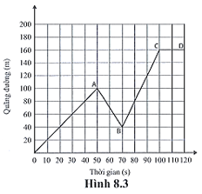
Giai đoạn Tuấn đi nhanh hơn được mô tả tương ứng với đoạn thẳng nào trên đồ thị:
A. OA. B. AB. C. BC. D. CD.
Câu 24: Tần số là
A. số dao động trong một giây. B. số dao động trong một phút.
C. số dao động trong một giờ. D. số dao động trong một ngày.
Câu 25. Sóng âm được lan truyền trong không khí nhờ
A. sự dao động (dãn, nén) của các lớp không khí. B. sự dao động của nguồn âm.
C. sự dịch chuyển của các phần tử vật chất. D. sự chuyển động của các luồng không khí.
Câu 26: Âm phát ra càng trầm khi
A. tần số âm càng lớn. B. tần số âm càng nhỏ.
C. biên độ âm càng lớn. D. biên độ âm càng nhỏ.
Câu 27. Biên độ âm càng nhỏ thì âm phát ra càng
A. to. B. thấp. C. bé. D. cao.
Câu 28: Ban đêm yên tĩnh, khi ta đi trong ngõ nhỏ, hai bên tường cao, ngoài tiếng bước chân của mình ta thường nghe thấy một tiếng bước chân khác nữa; khi ta dừng lại thì cũng (1) .............tiếng bước chân kia tạo cảm giác như có người đi theo ta do (2) .......của tiếng bước chân ta tạo nên.
A. (1) vẫn nghe thấy; (2) tiếng vang B. (1) không nghe thấy; (2) tiếng vang
C. (1) vẫn nghe thấy; (2) tiếng động D. (1) không nghe thấy; (2) tiếng động
II. TỰ LUẬN.
Câu 29: ( 1đ) Để đảm bảo an toàn khi tham gia giao thông , các nhà nghiên cứu đã chỉ ra rằng ít nhất bạn phải giữ khoảng cách “ 3 giây” an toàn với xe trước nếu bạn chạy tốc độ cao. Khoảng cách “ 3 giây” được hiểu là khoảng cách giữa hai xe đi với cùng tốc độ trên cùng một con đường mà xe sau mất 3 giây để đến vị trí xe trước vừa đi qua. Để đảm bảo an toàn, nếu một xe ô tô đi với tốc độ 60 km/h thì phải cách xe đi trước một khoảng là bao nhiêu?
Câu 30 : ( 1đ) Sodium chloride hay còn gọi là muối ăn là hợp chất tạo bởi 1 nguyên tử Na và 1 nguyên tử Cl. Viết công thức hóa học của muối ăn và tính khối lượng phân tử muối ăn theo đơn vị amu. ( Biết khối lượng của các nguyên tử như sau: Na = 23 amu, Cl = 35,5 amu)
Câu 31: (1đ) Một vật chuyển động có đồ thị quãng đường – thời gian như hình sau:
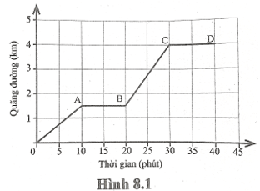
Hãy tính tốc độ của vật trên từng giai đoạn OA, AB, BC và CD.

D. HƯỚNG DẪN CHẤM, ĐÁP ÁN.
I. TRẮC NGHIỆM: Mỗi câu đúng 0,25 đ

1.B | 2.C | 3.C | 4.D | 5.D | 6.B | 7.D | 8.B | 9.C | 10.D | 11.D | 12.B | 13.D | 14.C
15.A | 16.A | 17.D | 18.A | 19.D | 20.C | 21.A | 22.B | 23.C | 24.A | 25.A | 26.B | 27.C | 28.A

II. TỰ LUẬN
CÂU | Đáp án | Điểm
1 | Đổi 60 km/h = 16,67 m/s  Ô tô đi cách xe trước một khoảng là : s = v.t = 16,67. 3 ≈ 50 m | 0,25 đ  0,75 đ
2 | Công thức hóa học của muối ăn : NaCl.  Khối lượng phân tử muối ăn : 23 + 35,5 = 58,5 amu | 0,5  0,5
3 | +, Tốc tốc độ của vật trên đoạn OA  V _{OA} = S _{OA} / t _{OA} = 1,5 / 10 = 0,15 km/ph  +, Tốc tốc độ của vật trên đoạn AB  V _{AB} = 0  +, Tốc tốc độ của vật trên đoạn BC  V _{BC} = S _{BC} / t _{BC} = (4 - 1,5) / 10 = 0,25km/ph  +, Tốc tốc độ của vật trên đoạn CD  V _{CD} = 0 | 0,25 đ  0,25 đ  0,25 đ  0,25 đ

Ngày soạn : 5/12

TIẾT 65, 66, 67 - BÀI 16: SỰ PHẢN XẠ ÁNH SÁNG
(3 TIẾT)
I. MỤC TIÊU
1. Năng lực:
* Năng lực chung:
Năng lực tự học, năng lực giải quyết vấn đề, năng lực hợp tác, năng lực giao tiếp.
* Năng lực riêng:
- Năng lực nghiên cứu khoa học:
- Vẽ được hình biểu diễn và nêu được các khái niệm: Tia tới, tia phản xạ, pháp tuyến, góc tới, góc phản xạ, mặt phẳng tới.
- Thực hiện đựơc thí nghiệm rút ra định luật và phát biểu được nội dung của định luật phản xạ ánh sáng.
- Phân biệt được phản xạ và phản xạ khuếch tán.
2. Phẩm chất
- Kiên trì, cẩn thận trong quá trình quan sát, thu thập và xử lí thông tin, tổng hợp và dự đoán các quy luật; Có ý chí vượt qua khó khăn khi thực hiện các nhiệm vụ học tập vận dụng, mở rộng;
- Trách nhiệm trong hoạt động nhóm;
- Nhiệt tình và gương mẫu hoàn thành phần việc được giao, góp ý điều chỉnh thúc đẩy hoạt động chung; Khiêm tốn học hỏi các thành viên trong nhóm.
II. Thiết bị dạy học và học liệu:
II. THIẾT BỊ DẠY HỌC VÀ HỌC LIỆU
1. Đối với giáo viên:
- Dụng cụ để chiếu các hình trong bài lên màn ảnh
- Dụng cụ để HS làm thí nghiệm khảo sát sự phản xạ ánh sáng theo nhóm
- Hình vẽ động bộ mô tả hiện tượng phản xạ ánh sáng H16.2 sgk
- Phiếu học tập, giấy A4, bút dạ
2. Đối với học sinh: Vở ghi, sgk, dụng cụ học tập
III. TIẾN TRÌNH DẠY HỌC
TIẾT 1
1. HOẠT ĐỘNG 1: KHỞI ĐỘNG
a. Mục tiêu: Tạo tâm thế hứng thú cho học sinh và từng bước làm quen bài học.
b. Nội dung: GV trình bày vấn đề, HS trả lời câu hỏi có đính kèm ở phần phụ lục
c. Sản phẩm học tập: HS lắng nghe và tiếp thu kiến thức
d. Tổ chức thực hiện:
- GV: Tổ chức cho hs chơi trò chơi “ HỘP QUÀ BÍ ẨN” thông qua các câu hỏi củng cố.
- HS : trả lời các câu hỏi trong trò chơi
- GV mở bài bằng các hình ảnh, đặt vấn đề theo mở bài trong SGK.
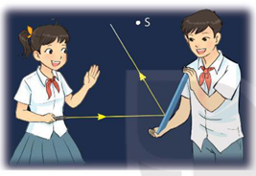
- HS quan sát các hình ảnh thực tế trên màn chiếu và trả lời.
2. HOẠT ĐỘNG 2 : HÌNH THÀNH KIẾN THỨC
Hoạt động 2.1: Tìm các khái niệm về hiện tượng phản xạ ánh sáng
a. Mục tiêu: nhận biết được hiện tượng phản xạ ánh sáng, nêu được một số hiện tượng phản xạ ánh sáng trong thực tế, vẽđúng hình về hiện tượng phản xạ ánh sáng đặt trước gương.
b. Nội dung: Đọc thông tin sgk, nghe giáo viên hướng dẫn, học sinh thảo luận, trao đổi làm thí nghiệm.
c. Sản phẩm học tập: Câu trả lời của học sinh
d. Tổ chức thực hiện:
Hoạt động của GV và HS | Nội dung
* GV giao nhiệm vụ học tập  - GV yêu cầu HS hoạt động cá nhân quan sát hình ảnh trên màn chiếu hoặc SGK làm thí nghiệm nhận biết hiện tượng phản xạ ánh sáng.  - Tìm thêm ví dụ về hiện tượng phản xạ ánh sáng.  => Ví dụ về hiện tượng phản xạ ánh sáng:  Ánh sáng Mặt Trời chiếu vào gương rồi phản xạ ánh sáng tới mắt ta  Đèn laze chiếu vào giấy trắng  Ánh sáng màu chiếu vào lá thì ta nhìn có màu xanh  Ánh sáng của đèn pin chiếu vào 1 vật và vật đó hắt lại ánh sáng tới mắt ta  * HS thực hiện nhiệm vụ  - HS hoạt động nhóm quan sát và trả lời các yêu cầu  * Báo cáo, thảo luận  - GV gọi đại diện nhóm trả lời, trình bày  - GV gọi HS khác nhận xét, bổ sung.  * Kết luận, nhận định  - Giáo viên nhận xét, đánh giá.  - GV chiếu kết quả lên màn chiếu | I. HIỆN TƯỢNG PHẢN XẠ ÁNH SÁNG  1. Thí nghiệm  - Kq: Chùm sáng bị hắt trở lại theo hướng khác.  2. Nhận xét:  - Tia sáng sau khi đến một bề mặt nhẵn bóng (như mặt gương phẳng) bị hắt lại theo một hướng xác định gọi là hiện tượng phản xạ ánh sáng.  VD: Phản xạ ánh sáng trên mặt nước phẳng lặng, mặt kính, bề mặt kim loại nhẵn bóng như vỏ xe ô tô mới, ….  3. Quy ước  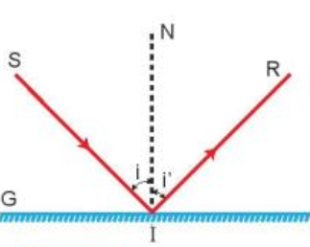  +) G: gương phẳng (mặt phản xạ)  +) SI: là tia tới  +) IR: là tia phản xạ  +) IN : là đường pháp tuyến của gương tại điểm tới  +) I là điểm tới  +) Góc tới (SIN = i ) là góc tạo bởi tia tới và đường pháp tuyến cua gương tại điểm tới.  +) Góc tới (NIR = i ’ ) là góc tạo bởi tia phản xạ và đường pháp tuyến của gương tại điểm tới.
Hoạt động 2.2: Khám phá định luật phản xạ ánh sáng (18 phút)
a) Mục tiêu:
- Làm thí nghiệm nhận biết được định luật phản xạ ánh sáng
- Vẽ đúng hình và trả lời đúng các câu hỏi
b) Nội dung:
- HS đọc SGK và quan sát dụng cụ trên màn chiếu và làm thí nghiệm theo nhóm.
- Quá trình hoạt động nhóm: thao tác chuẩn, nhận biết được tia phản xạ nằm trong mặt phẳng chứa tia tới và đường pháp tuyến, mối quan hệ của goc tới và góc phản xạ.
c) Sản phẩm:
- Đáp án Phiếu học tập chiếu trên Slide.
d) Tổ chức thực hiện:
Hoạt động của GV và HS | Nội dung
* GV giao nhiệm vụ học tập  - GV dùng phương pháp bàn tay nặm bột .yêu cầu HS đọc thông tin trong SGK hoạt động nhóm và đề xuất phương án thí nghiệm, thực hiện được thí nghiệm, rút ra được kết luận.  - GV yêu cầu HS đọc SGK và làm thí nghiệm hoàn thiện nội dung Phiếu học tập.  - GV hướng dẫn HS  - GV yêu cầu HS tiến hành thí nghiệm theo nhóm  * HS thực hiện nhiệm vụ  - HS quan sát thông tin trong SGK và làm thí nghiệm rút ra kết luận  - HS tìm tòi tài liệu, thảo luận và đi đến thống nhất kiến thức  - HS thực hiện thí nghiệm, ghi chép kết quả và trình bày kết quả của nhóm.  * Báo cáo, thảo luận  - GV gọi ngẫu nhiên 1 nhóm trình bày nội dung của nhóm trong Phiếu học tập, các nhóm còn lại theo dõi và nhận xét bổ sung.  * Kết luận, nhận định  - GV nhận xét về kết quả hoạt động của các nhóm về tìm hiểu định luật phản xạ ánh sáng  - GV chốt bảng kiến thức | II. ĐỊNH LUẬT PHẢN XẠ ÁNH SÁNG  Định luật phản xạ ánh sáng được phát biểu như sau:  - Tia phản xạ nằm trong mặt phẳng tới  - Góc phản xạ bằng góc tới
Hướng dẫn tự học ở nhà (2 phút)
- Học thuộc các nội dung đã học
- Tìm hiểu trước nội dung phần II. Biểu diễn lực.

TIẾT 2:
Hoạt động 2.3: LUYỆN TẬP ĐỊNH LUẬT PHẢN XẠ ÁNH SÁNG
a) Mục tiêu:
- Trả lời các câu hỏi, biết áp dụng định luật phản xạ ánh sáng giải một số bài tập.
b) Nội dung:
- HS hoạt động cá nhân quan sát thông tin trên màn và trả lời câu hỏi trong SGK.
c) Sản phẩm:
- Hoạt động cá nhân để hoàn thành nội dung theo yêu cầu.
d) Tổ chức thực hiện:
Hoạt động của GV và HS | Nội dung
* GV giao nhiệm vụ học tập  - GV kể cho hs nghe câu chuyện nhà bác học Ac- si-mét là nhà khoa học nổi tiếng Hi lạp cách đây 2200 năm.Trong cuộc chiến bảo vệ đất nước , ông đã dùng 1 loại vũ khí lợi hại để đốt cháy tàu địch mà ko dùng đến lửa, xăng...?  Vũ khí này hoạt như thế nào?  1. Có thể viết công thức của định luật phản xạ ánh sáng i = i' được không? Tại sao?  2. Chiếu tia sáng tới dưới góc tới 30º vào gương phẳng đặt thẳng đứng, vẽ hình biểu diễn tia sáng tới và tia sáng phản xạ.  3. Chiếu một tia sáng vào gương phẳng đặt nằm ngang ta được tia sáng phản xạ vuông góc với tia sáng tới. Em hãy tính góc tới và góc phản xạ. Vẽ hình  Câu 1. Chiếu một tia sáng SI tới gương phẳng ta thu được tia phản xạ IR với góc phản xạ là 35^{0.} Hỏi góc tới có giá trị nào sau đây?  A. 30⁰  B. 35⁰  C. 40⁰  D. 45⁰  Câu 2. Chiếu một tia sáng SI tới gương phẳng ta thu được tia phản xạ IR hợp với tia tới 1 góc là 50^{0.} Hỏi góc tới có giá trị nào sau đây?  A. 25⁰  B. 50⁰  C. 75⁰  D. 100⁰  Câu 3. Cho tia tới SI tia và gương phẳng M như hình vẽ  - Vẽ tia phản xạ.  - b) Giữ nguyên tia tới SI, muốn thu được tia phản xạ có hướng thẳng đứng từ dưới lên thì phải đặt gương như thế nào? Vẽ hình?  - GV yêu cầu HS hoạt động cá nhân quan sát thông tin trên màn chiếu hoặc SGK và trả lời câu hỏi.  * HS thực hiện nhiệm vụ  N  S  - HS trình bày đáp án.  - HS khác nhận xét, bổ sung,  * Báo cáo, thảo luận  - GV chiếu đáp án trên màn chiếu.  * Kết luận, nhận định  - GV chốt lại | * Luyện tập  1. Không thể viết công thức của định luật phản xạ ánh sáng i = i'. Vì định luật phản xạ ánh sáng là mối liên hệ giữa kết quả và nguyên nhân: Tia sáng phản xạ do tia sáng tới gây ra, góc phản xạ phụ thuộc vào góc tới , nếu viết như trên dề gây ra hiểu nhầm là góc tới phụ thuộc vào góc phản xạ.  2.  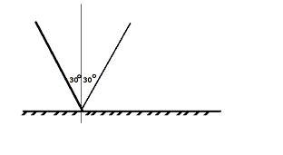  3. Ta có hình vẽ:  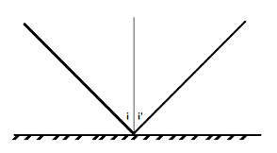  Tia sáng phản xạ vuông góc với tia sáng tới nên i + i' = 90º  Mà theo định luật phản xạ ánh sáng thì  i = i'  Do đó i = i' = 45  Câu 1: B Câu 2. A  S  M  I  Câu 3.  I  N

TIẾT 3
Hoạt động 2.4: PHÂN BIỆT HIỆN TƯỢNG PHẢN XẠ VÀ PHẢN XẠ KHUẾCH TÁN
R
a) Mục tiêu:
- Vận dụng định luật phản xạ ánh sáng khám phá phát hiện sự khác nhau giữa phản xạ ánh sáng trên bề mặt nhẵn và bề mặt gồ ghề. Từ đó phân biệt được phản xạ thường (phản xạ gương) và phản xạ khuếch tán.
b) Nội dung:
- Nêu được phản xạ thường (phản xạ gương) và phản xạ khuếch tán.
- HS đọc nội dung trong SGK và kết hợp hoạt động nhóm vào bảng phụ để hoàn thiện bài được giao theo các hướng dẫn của GV.
c) Sản phẩm:
- Bài làm của học sinh ghi trên bảng phụ.
d) Tổ chức thực hiện:
Hoạt động của GV và HS | Nội dung
* GV giao nhiệm vụ học tập  - GV yêu cầu HS đọc SGK vẽ các tia phản xạ của các tia sáng tới trong hình 16.3 SGK, nhận xét về các tia sáng phản xạ vẽ trong hình  - GV yêu cầu HS thực hiện theo nhóm bài tập trong SGK hoàn thành vào phiếu học tập  * HS thực hiện nhiệm vụ  - HS thực hiện theo yêu cầu của GV.  * Báo cáo, thảo luận  - GV gọi đại diện nhóm trình bày  - GV gọi HS khác nhận xét, bổ sung.  * Kết luận, nhận định  - GV chốt đáp án trên màn chiếu. | III. Phản xạ và phản xạ khuếch tán  H16.3 a: chùm tia phản xạ song song với nhau  H16.3b: bị phân tán theo nhiều hướng khác nhau (không song song)  KL: phản xạ khuếch tán là hiện tượng các tia sáng song song truyền đến bề mặt không nhẵn bị phản xạ theo mọi hướng.  Ví dụ về phản xạ: ảnh của cây thông dưới mặt hồ lặng gió  Ví dụ về phản xạ khuếch tán: không thấy được ảnh của cây thông dưới mặt hồ khi có gió to làm mặt nước gợn sóng
H3. Hoạt động 3: Luyện tập
a) Mục tiêu: Hệ thống được một số kiến thức đã học
- Vận dụng kiến thức đã học để tóm tắt bài tóm tắt nội dung bài học dưới dạng sơ đồ tư duy.
- Tham gia trò chơi rung chuông vàng để ôn lại kiến thức của bài.
b) Nội dung:
- GV chiếu trên màn nội dung tóm tắt bài học bằng sơ đồ tư duy.
- Hình thức: hoạt động nhóm
- Tổ chức trò chơi rung chuông vàng
c) Sản phẩm:
- HS quan sát sơ đồ tư duy.
- Câu trả lời của HS

d) Tổ chức thực hiện:
Hoạt động của GV và HS | Nội dung
* GV giao nhiệm vụ học tập  - GV yêu cầu quan sát nội dung tóm tắt bài học dưới dạng sơ đồ tư duy.  - tham gia trò chơi rung chuông vàng  * HS thực hiện nhiệm vụ  - HS quan sát, lắng nghe và trả lời các câu hỏi  * Báo cáo, thảo luận  - HS đại diện nhóm trình bày  - Đại diện HS nhóm khác trả lời nếu đội bạn trả lời sai.  * Kết luận, nhận định  - GV nhấn mạnh nội dung bài học bằng sơ đồ tư duy trên màn chiếu.  - GV nhận xét, đánh giá trả lời của các nhóm, tổng kết số điểm và thưởng quà. | 1. Sơ đồ tư duy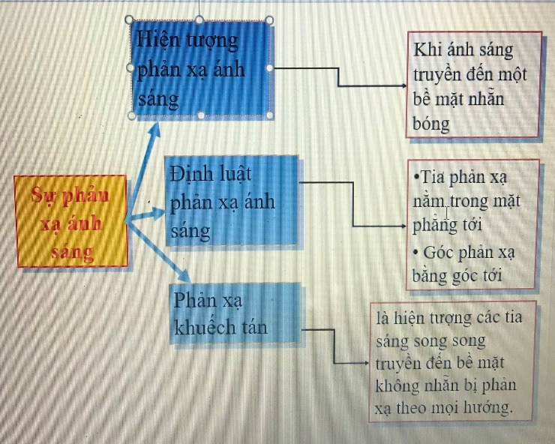  2. Đáp án trò chơi rung chuông vàng  Câu 1: A  Câu 2: B  Câu 3: D  Câu 4: C  Câu 5: D  Câu 6: C
4. Hoạt động 4: Vận dụng (5 phút) (hoạt động này nếu bài dài có thể giao về nhà, ngắn thì làm luôn tùy thầy cô linh động)
a) Mục tiêu:
- Phát triển năng lực tự học và năng lực vận dụng sáng tạo.
b) Nội dung: (Sử dụng phương pháp dạy học dự án)
- Thuyết trình về sự phản xạ ánh sáng trên các bề mặt nhẵn bóng (hoặc tổ chức cho hs chơi trò chơi dung chuông vàng)
c) Sản phẩm:
- HS tự làm một video hặc với các dụng cụ có sắn theo nhóm dưới sự hướng dẫn của GV (có thể tham khảo video hướng dẫn trên mạng internet).
d) Tổ chức thực hiện:
Hoạt động của GV và HS | Nội dung
* GV giao nhiệm vụ học tập  - Yêu cầu mỗi nhóm HS hãy Thuyết trình về sự phản xạ ánh sáng trên các bề mặt nhẵn bóng  - GV đưa ra gợi ý, chiếu trên màn trình tự các bước làm cho HS tham khảo theo phiếu nhiệm vụ.  * HS thực hiện nhiệm vụ  - HS thực hiện ngoài giờ học trên lớp.  * Báo cáo, thảo luận  - Nộp sản phẩm vào tiết học sau.  * Kết luận, nhận định  - GV nhận xét đánh giá, cho điểm. | 1. Dụng cụ  - Một tấm kim loại nhẵn bóng.  - Một chiếc pin.  - Một cái đèn, thước đo độ, tấm bìa  2. Gợi ý cách làm  - Đặt pin trước tấm kim loại , quan sát ảnh tạo bởi.  - Chiếu tia sáng từ đèn đến tấm kim loại quan sát và nhận xét
Hướng dẫn tự học ở nhà (3 phút)
- Học thuộc phần “Em đã học”
- Làm bài tập trong SBT từ bài 16.1- 16.5
- Đọc và tìm hiểu trước nội dung bài học tiết sau “BÀI 17. ẢNH CỦA VẬT QUA GƯƠNG PHẲNG”.
Phụ lục câu hỏi trò chơi hộp quà bí ẩn
Câu 1: Có mấy loại chùm sáng?
- 3 B. 1 C. 2 D.4
Câu 2: Chùm sáng song song là chùm sáng có các tia sáng
A. Loe rộng ra B. Song song với nhau C. Cắt nhau tại 1 điểm
Câu 3: Tia sáng được biểu diễn là một đường thẳng có
A. chiều dày lớn B. chiều mũi tên
C. mũi tên chỉ chiều truyền của ánh sáng D. chung 1 điểm
Câu 4: Vùng tối là vùng ở phía sau vật cản
A. nhận được ánh sáng
B. nhận được ánh sáng từ nguồn sáng truyền tới
C. không nhận được ánh sáng
D. không nhận được ánh sáng từ nguồn sáng truyền tới
Phụ lục câu hỏi trò chơi rung chuông vàng
Câu 1: Tia sáng tới gương phẳng hợp với tia phản xạ một góc 120⁰. Hỏi góc tới có giá trị là bao nhiêu?
A. 60⁰ B. 90⁰ C. 75⁰ D. 30⁰
Câu 2: Khi chiếu một tia sáng tới gương phẳng thì góc tạo bởi tia phản xạ và tia tới có tính chất
- bằng góc tới B. bằng hai lần góc tới C. bằng nửa góc tới
Câu 3: Khi tia tới vuông góc với mặt gương phẳng thì góc phản xạ có giá trị bằng
A. 90⁰ B. 180⁰ C. 45⁰ D. 0⁰
Câu 4: Vật nào sau đây không thể xem là gương phẳng?
A. Màn hình tivi B. Mặt hồ nước trong
C. Mặt tờ giấy trắng D. Miếng thủy tinh không tráng bạc nitrat
Câu 5: Trong các hình vẽ sau, tia phản xạ IR ở hình vẽ nào đúng?
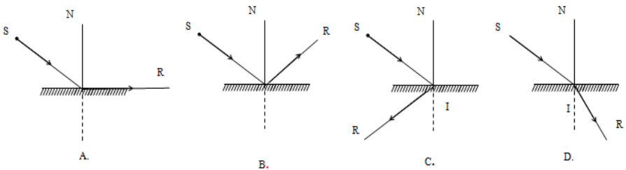
Câu 6: Tia sáng chiếu tới gương phẳng và hợp với mặt gương một góc 30⁰. Góc phản xạ bằng:
A. 30⁰ B. 45⁰ C. 60⁰ D. 20⁰

Ngày soạn: 13 / 12
Tiết 64, 65, 66 - BÀI 17: ẢNH CỦA VẬT QUA GƯƠNG PHẲNG
(3 Tiết)
I. MỤC TIÊU 1. Kiến thức: Nêu được tính chất của ảnh tạo bởi gương phẳng. - Vẽ được ảnh của một vật đặt trước gương phẳng. 2. Năng lực 2.1. Năng lực chung : - Năng lực tự chủ và tự học: Tìm hiểu thông tin, đọc sách giáo khoa, quan sát tranh ảnh, để tìm hiểu vấn đề ảnh của vật tạo bởi gương phẳng. - Năng lực giao tiếp và hợp tác: Thảo luận nhóm để thiết kế thí nghiệm, thực hiện thí nghiệm, hợp tác giải quyết vấn đề để tìm hiểu về tính chất ảnh tạo bởi gương phẳng trong các trường hợp khác nhau, biết cách vẽ ảnh của một vật tạo bởi gương phẳng.
2.2. Năng lực khoa học tự nhiên: - Năng lực nhận biết: Nhận biết được các đặc điểm của ảnh tạo bởi gương phẳng. Xác định được ảnh của một vật tạo bởi gương phẳng trong các trường hợp đặt vật. - Năng lực tìm hiểu: Dựa vào quan sát thí nghiệm, nêu được tính chất của ảnh tạo bởi gương phẳng, xác đinh được vùng nhìn thấy của gương phẳng.Từ đó có thể vẽ ảnh của một vật tạo bởi gương phẳng. - Vận dụng kiến thức, kỹ năng đã học: Vận dụng được kiến thức tính chất của ảnh tạo bởi gương phẳng giải thích được các hiện tượng trong đời sống thực tiễn. 3. Phẩm chất. - Trung thực trong việc báo cáo kết quả thí nghiệm - Chăm chỉ đọc tài liệu, chuẩn bị những nội dung của bài học. - Nhân ái, trách nhiệm: Hợp tác giữa các thành viên trong nhóm. II. THIẾT BỊ DẠY HỌC VÀ HỌC LIỆU. 1.Giáo viên: - Kế hoạch bài học. - Học liệu: Cho mỗi nhóm học sinh:1gương phẳng có giá đỡ,1tờ giấy,1tấm kính trong có giá đỡ, 2 vật bất kỳ giống nhau ,1 cây nến, diêm để đốt nến, 1 phiếu giao việc. 1 bút chì, 1 thước đo độ, 1 thước thẳng. 2.Học sinh: - Sách, vở, dụng cụ học tập.1 bút chì,1 thước đo độ, 1 thước thẳng. - Ôn tập cách vẽ tia phản xạ, vẽ ảnh tạo bởi gương phẳng. - Ôn tập định luật phản xạ ánh sáng III. TIẾN TRÌNH DẠY HỌC: TIẾT 1
1.Hoạt động 1:Mở đầu a. Mục tiêu: Tạo hứng thú cho HS trong học tập, tạo sự tò mò cần thiết của tiết học. Tổ chức tình huống học tập. b.Nội dung: Giải thích được hiện tượng thực tế c.Sản phẩm: Các câu trả lời của HS d.Tổ chức thực hiện:
Hoạt động của GV và HS | Dự kiến sản phẩm
Bước 1: Chuyển giao nhiệm vụ học tập: -> Xuất phát từ tình huống có vấn đề: Giáo viên: Tại sao chữ AMBULANCE trên đầu xe cứu thương lại phải viết ngược từ phải sang trái
Học sinh tiếp nhận: Bước 2: Thực hiện nhiệm vụ học tập: Học sinh: Trả lời yêu cầu. Giáo viên: Theo dõi và bổ sung khi cần. - Dự kiến sản phẩm: HS lên bảng trả lời. Bước 3: Báo cáo kết quả và thảo luận: HS: Chữ AMBULANCE trên đầu xe cứu thương được viết ngược từ phải sang trái nhằm mục đích để người đi đường khi nhìn vào gương chiếu hậu của mình sẽ thuận lợi đọc được chữ “AMBULANCE” theo chiều xuôi, từ đó dễ dàng nhận ra xe cứu thương mà chủ động nhường đường cho xe qua.
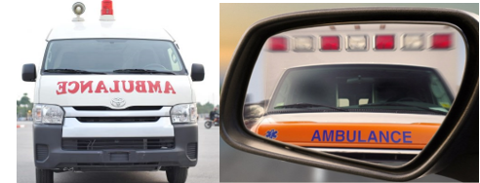
Bước 4:Đánh giá kết quả thực hiện nhiệm vụ:
HS nhận xét, bổ sung, đánh giá: GV nhận xét, đánh giá ->GV gieo vấn đề cần tìm hiểu trong bài học: Để trả lời câu hỏi trên đầy đủ và chính xác nhất chúng ta vào bài học hôm nay. ->Giáo viên nêu mục tiêu bài học
2.Hoạt động 2: Hình thành kiến thức mới Hoạt động 2.1: Ảnh của vật qua gương phẳng a. Mục tiêu: Tổ chức tình huống học tập. b.Nội dung: Nhận biết được hàng ngày chúng ta thường sử dụng gương phẳng để soi như thế nào. c.Sản phẩm: HS nêu tò mò muốn biết vì sao lại có hình tháp lộn ngược trên mặt nước?
d. Tổ chức thực hiện:
Hoạt động của GV và HS | Dự kiến sản phẩm
Bước 1: Chuyển giao nhiệm vụ học tập:  Yêu cầu học sinh cầm gương lên soi và nói xem các em nhìn thấy gì trong gương?  Hãy nêu thêm ví dụ về ảnh của vật qua gương phẳng hoặc các mặt phản xạ khác.  ?.Nêu ý kiến của mình vì sao lại có hình tháp lộn ngược trên mặt nước? Bước 2: Thực hiện nhiệm vụ học tập:  HS làm theo yêu cầu của GV Học sinh:nêu ý kiến của mình vì sao lại có hình tháp lộn ngược trên mặt nước. Giáo viên: theo dõi từng phương án. - Dự kiến sản phẩm: Hình tháp lộn ngược trên mặt nước là ảnh của tháp trên mặt nước phẳng lặng giống như gương. Bước 3: Báo cáo kết quả và thảo luận:  HS:Hình của một vật mà ta nhìn thấy trong gương gọi là ảnh của vật đó tạo bởi gương Bước 4:Đánh giá kết quả thực hiện nhiệm vụ:  Học sinh nhận xét, bổ sung, đánh giá:  Giáo viên nhận xét, đánh giá: | I. Ảnh của vật qua gương phẳng Hình ảnh của vật nhìn thấy trong gương phẳng được gọi là ảnh của vật qua gương phẳng  Ảnh của con mèo qua gương phẳng.  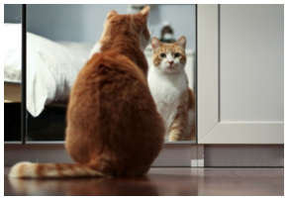  - Ảnh của tháp rùa trên mặt nước phẳng, lặng.  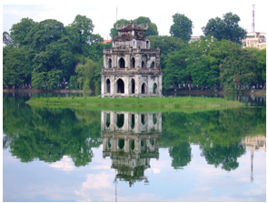
TIẾT 2
Hoạt động 2.2: Tính chất ảnh của vật qua gương phẳng a. Mục tiêu: HS biết được tính chất ảnh của 1 vật tạo bởi gương phẳng: Ảnh tạo bởi gương phẳng không hứng được trên màn chắn, lớn bằng vật; Điểm sáng và ảnh của nó tạo bởi gương phẳng cách gương 1 khoảng bằng nhau b.Nội dung: Dùng các dụng cụ thực hành để xác định được tính chất của ảnh của một vật tạo bởi gương phẳng. c.Sản phẩm: HS đề xuất, làm được thí nghiệm và rút ra được tính chất ảnh của 1 vật tạo bởi gương phẳng. d. Tổ chức thực hiện:

Hoạt động của GV và HS | Dự kiến sản phẩm
Bước 1: Chuyển giao nhiệm vụ học tập: + Quan sát ảnh của chiếc pin và viên phấn trong gương. + YC nhóm trưởng nhận dụng cụ TN quan sát ảnh của chiếc pin và viên phấn trong gương. ?.Có thể thu được ảnh qua gương phẳng trên màn chắn không?
?.Khoảng cách từ ảnh tới gương phẳng có khoảng cách từ vật tới gương phẳng không? ?. Độ lớn của ảnh có bằng độ lớn của vật không?

GV:Hãy nghĩ cách làm thí nghiệm để kiểm tra xem ảnh của vật qua gương phẳng có thu được trên màn chắn không.  GV:Hãy tiến hành thí nghiệm theo các bước sau để kiểm tra dự đoán về khoảng cách từ ảnh, vật tới tầm kính và độ lớn của ảnh so với vật (hình 17.2):  Đặt cây nến 1 trước tấm kính (không đặt sát vào kính) và thắp sáng  - Di chuyển cây nến 2 ra phía sau tầm kính đến đúng vị trí ảnh của cây nên 1 (sao cho ảnh ngọn lửa của cây nên 1 nằm ở ngọn của cây nến 2) - So sánh độ lớn ảnh của cây nến 1 với cây nến 2; đo khoảng cách từ hai cây nến đến tấm kính để từ đó rút ra kết luận.  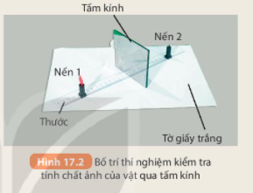  Bước 2: Thực hiện nhiệm vụ học tập: - Học sinh: Đọc SGK, trao đổi nhóm tìm câu trả lời. + HS quan sát TN Quan sát ảnh của chiếc pin và viên phấn trong gương. + HS dự đoán: – Hứng được. – Không hứng được.  Học sinh: Dự đoán độ lớn của ảnh có và độ lớn của vật: Bằng, Nhỏ hơn, Lớn hơn. HS HĐ nhóm làm TN h 5.2 kiểm tra dự đoán. Sau đó thảo luận nhóm rút ra KL.  Độ lớn ảnh của cây nến 1 với cây nến 2 bằng nhau Khoảng cách từ hai cây nến đến tấm kính bằng nhau  Bước 3: Báo cáo kết quả và thảo luận: (bên cột nội dung)  Bước 4:Đánh giá kết quả thực hiện nhiệm vụ: Học sinh nhận xét, bổ sung, đánh giá. Giáo viên nhận xét, đánh giá. ->Giáo viên chốt kiến thức và ghi bảng: GV hướng dẫn HS thảo luận chung cả lớp đi đến kết quả chung | II. Tính chất ảnh của vật qua gương phẳng 1. Dự đoán về tính chất của ảnh qua gương phẳng Ảnh của vật tạo bởi gương phẳng không thu được trên màn chắn Khoảng cách từ ảnh tới gương phẳng bằng khoảng cách từ vật tới gương phẳng Độ lớn của ảnh bằng độ lớn của vật.  2. Thí nghiệm kiểm tra dự đoán  Ảnh của cây nến 1 bằng với cây nến 2. - Khoảng cách từ hai cây nến đến tấm kính bằng nhau.  Kết luận:  - Độ lớn của ảnh bằng độ lớn của vật. - Khoảng cách từ ảnh tới gương phẳng bằng khoảng cách từ vật tới gương phẳng. ⇒ Dự đoán của chúng ta là đúng.

TIẾT 3
Hoạt động 2.3: Dựng ảnh của vật qua gương phẳng a. Mục tiêu: Củng cố cho HS định luật phản xạ ánh sáng, các tính chất của ảnh tạo bởi gương phẳng. Biết xác định vùng nhìn thấy của gương phẳng. - Luyện tập kỹ năng vẽ ảnh của vật có hình dạng khác nhau đặt trước gương phẳng. b.Nội dung: Học sinh thực hành xác định ảnh của một vật tạo bởi gương phẳng. c.Sản phẩm: Học sinh hoàn thành cách dựng ảnh cảu vật qua gương d. Tổ chức thực hiện:
Hoạt động của GV và HS | Dự kiến sản phẩm
Bước 1: Chuyển giao nhiệm vụ học tập:  Giáo viên yêu cầu: + Yêu cầu HS đọc thông tin trong SGK. tìm hiểu các nội dung cần thực hành; dụng cụ thí nghiệm. +Gọi Hs nêu yêu cầu của nội dung thực hành? Các dụng cụ cần có? + GV yêu cầu HS hoạt động nhóm thực hành GV lưu ý HS cách vẽ ảnh đơn giản là dựa vào tính chất ảnh. ?Giải thích tại sao chỉ nhìn thầy ảnh S' mà không thể thu được ảnh này trên màn chắn.  ?Hãy tìm cách vẽ hình biểu diễn ảnh của một vật qua gương phẳng mà không cần vẽ tia sáng.  Bước 2: Thực hiện nhiệm vụ học tập:  Đọc thông tin tìm hiểu dụng cụ thí nghiệm.  Học sinh:Tiến hành TN Bước 3: Báo cáo kết quả và thảo luận:  HS báo cáo kết quả thực hành. HS:Không hứng được S' trên màn vì chỉ có đường kèo dài của các tia phản xạ gặp nhau ở S' (tức ảnh ảo) chứ không có ảnh sáng thật đến S'  Ta vẽ đối đối xứng vật qua gương thì thu được ảnh của vật đó mà không cần vẽ tia sáng. Bước 4:Đánh giá kết quả thực hiện nhiệm vụ:  Học sinh nhận xét, bổ sung, đánh giá.  Giáo viên nhận xét, đánh giá | III. Dựng ảnh của vật qua gương phẳng 1. Dựng ảnh của một điểm S (nguồn sáng rất nhỏ)  2. Dựng ảnh của một vật qua gương phẳng  -Lấy A’ đối xứng với A qua gương. - Lấy B’ đối xứng với B qua gương. - Nối A’ với B’ ta được ảnh A’B’ của vật AB qua gương phẳng.  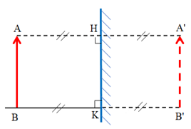

TIẾT 4
3.Hoạt động 3:Luyện tập a. Mục tiêu: Dùng các kiến thức vật lí để luyện tập củng cố nội dung bài học. b.Nội dung: Hệ thống bài tập trắc nghiệm của giáo viên trong phần Phụ lục c.Sản phẩm: Học sinh hoàn thiện 10 câu hỏi trắc nghiệm d. Tổ chức thực hiện:
Hoạt động của GV và HS | Dự kiến sản phẩm
Bước 1: Chuyển giao nhiệm vụ học tập:  GV yêu cầu HS làm việc theo nhóm trả lời vào phiếu học tập cho các nhóm Bước 2: Thực hiện nhiệm vụ học tập: Thảo luận nhóm. Trả lời BT trắc nghiệm Bước 3: Báo cáo kết quả và thảo luận:  Đại diện các nhóm HS báo cáo kết quả hoạt động. Trả lời câu hỏi trắc nghiệm trong phiếu học tập. Bước 4:Đánh giá kết quả thực hiện nhiệm vụ:  - Học sinh nhận xét, bổ sung, đánh giá. - Giáo viên nhận xét, đánh giá chung các nhóm. | Phụ lục (BT trắc nghiệm)  Câu 1: C Câu 2: D  Câu 3: C Câu 4: A  Câu 5: B Câu 6: C  Câu 7: A Câu 8: C  Câu 9: B Câu 10: A
4.Hoạt động 4: Vận dụng a.Mục tiêu: HS vận dụng các kiến thức vừa học giải thích, tìm hiểu các hiện tượng trong thực tế cuộc sống, tự tìm hiểu ở ngoài lớp. Yêu thích môn học hơn. b.Nội dung: Vận dụng làm bài tập c.Sản phẩm: Bài làm của HS d. Tổ chức thực hiện:
Hoạt động của GV và HS | Dự kiến sản phẩm
Bước 1: Chuyển giao nhiệm vụ học tập: GV yêu cầu HS vận dụng kiến thức vào giải bài tập thực tế  Bài 1:Bạn A đứng cách bức tường 4 m, trên tường treo thẳng đứng một tấm gương phẳng rộng và nhìn thấy ảnh của mình trong gương. Bạn A phải di chuyển về phía nào, một khoảng bao nhiêu để cách ảnh của mình 2 m?  Bài 2: Ảnh của chữ "TÌM" trong gương phẳng là chữ gì?  Bài 3: Giải thích tại sao chỉ nhìn thấy ảnh S’ mà không thể thu được ảnh này trên màn chắn.  Bài 4: Giải thích được cách bố trí gương trong tiệm cắt tóc, tiệm trang điểm, cửa hàng thời trang,..  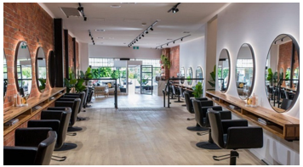 Bước 2: Thực hiện nhiệm vụ học tập: Hoạt động cá nhân, hoàn thiện bài tập Bước 3: Báo cáo kết quả và thảo luận: Cá nhân HS trả lời Bước 4:Đánh giá kết quả thực hiện nhiệm vụ: Học sinh nhận xét, bổ sung, đánh giá. Giáo viên nhận xét, đánh giá chung các nhóm  GV đưa ra một số cơ thể sinh vật có tính đối xứng Tích hợp môi trường:  - Các mặt hồ, dòng sông trong xanh cũng là một gương phẳng, ngoài tác dụng đối với nông nghiệp, sản xuất còn có vai trò quan trọng trong việc điều hoà khí hậu, tạo ra môi trường trong lành.  - Gương phẳng còn được dùng trong trang trí nội thất giúp ta có cảm giác phòng rộng hơn.  - Các biển báo giao thông, các vạch phân chia làn đường thường dùng sơn phản quang để người tham gia giao thông đẽ dàng nhìn thấy về ban đêm. | Vận dụng  Bài 1: Vì khoảng cách từ bạn A và ảnh của bạn A trong gương đến tấm gương bằng nhau nên để cách ảnh của mình 2 m thì bạn A phải đứng cách gương 2 :2 = 1 (m) Do đó bạn A phải di chuyển tiến gần đến tấm gương và cách gương 1 khoảng 1 m  Bài 2: Ảnh của chữ “TÌM” trong gương phẳng là chữ “MÍT”  Bài 3:  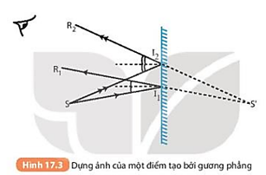  Ta chỉ nhìn thấy ảnh S’ mà không thể thu được ảnh này trên màn chắn vì S’ là ảnh ảo.  Bài 4:Trong tiệm cắt tóc người ta bố trí 2 cái gương: + Gương phía trước để người cắt tóc có thể nhìn thấy mặt và phần tóc phía trước của mình trong gương. + Gương treo phía sau có tác dụng tạo ảnh của mái tóc phía sau gáy, ảnh này được gương phía trước phản chiếu trở lại và người cắt tóc có thể quan sát được đồng thời ảnh của mái tóc phía trước lẫn phía sau khi nhìn vào gương trước mặt mình. Một số cơ thể sinh vật có tính đối xứng: + Con bướm .   + Con chuồn chuồn. 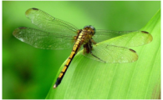  Một số vật có tính đối xứng: + Tháp Eiffel – Pháp.  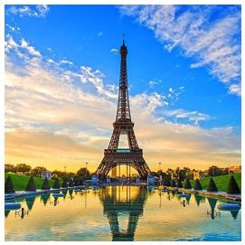  Đền Taj Mahal - Ấn Độ  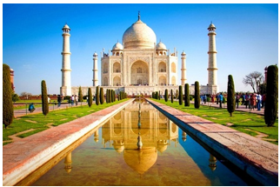
- HƯỚNG DẪN VỀ NHÀ
- Học bài cũ
- Làm bài tập ở SBT
- Xem trước bài 18
PHỤ LỤC: (BT TRẮC NGHIỆM)
Câu 1: Chọn câu trả lời đúng Ảnh của một một vật qua một gương phẳng luôn là: A. Ảnh thật, cùng chiều và nhỏ hơn vật B. Ảnh thật cùng chiều và bằng vật, đối xứng nhau qua gương C. Ảnh ảo, cùng chiều, bằng vật, đối xứng nhau qua gương D. Ảnh ảo, ngược chiều, lớn hơn vật Câu 2: Câu nào trong những câu dưới đây là đúng? A. Ảnh của một vật qua gương phẳng lớn hơn vật B. Ảnh của một vật qua gương phẳng nhỏ hơn vật C. Dùng màn chắn có thể hứng được ảnh của một vật qua gương phẳng D. Ảnh của một vật qua gương phẳng lớn bằng vật Câu 3: Nói về tính chất ảnh của một vật tạo bởi gương phẳng, tính chất nào dưới đây là đúng?
A. Hứng được trên màn hình và lớn bằng vật B.Không hứng được trên màn và bé hơn vật C. Không hứng được trên màn và lớn bằng vật D. Hứng được được trên màn, lớn hơn vật . Câu 4: Ảnh của một vật tạo bởi gương phẳng không có tính chất nào dưới đây? A. Hứng được trên màn và lớn bằng vật B. Không hứng được trên màn C. Không hứng được trên màn và lớn bằng vật D. Cách gương một khoảng bằng khoảng cách từ vật đến gương. Câu 5: Chọn phát biểu không đúng khi nói về ảnh của một vật tạo bởi gương phẳng
A. Ảnh ảo tạo bởi gương phẳng không hứng được trên màn chắn và lớn bằng vật. B. Ảnh ảo tạo bởi gương phẳng không hứng được trên màn chắn và nhỏ hơn vật.
C. Các tia sáng từ điểm sáng S tới gương phẳng cho tia phản xạ có đường kéo dài đi qua ảnh ảo S’.
D. Khoảng cách từ một điểm của vật đến gương bằng khoảng cách từ ảnh của điểm đó tới gương.
Câu 6: Một vật sáng AB đặt trước một gương phẳng. Góc tạo bởi vật và mặt gương bằng 600. Hãy tìm góc tạo bởi ảnh và mặt gương. A. 200 B. 450 C. 600 D. 300 Câu 7: Một điểm sáng S đặt trước một gương phẳng một khoảng d cho một ảnh S’ cách gương một khoảng d’. So sánh d và d’ A. d = d’ B. d > d’
C. d < d’ D. Không so sánh được vì ảnh là ảo, vật là thật.
Câu 8: Nói về tính chất ảnh của một vật tạo bởi gương phẳng, câu phát biểu nào dưới đây là đúng?
A. Hứng được trên màn và lớn bằng vật
B. Không hứng được trên màn và bé hơn vật
C. Không hứng được trên màn và lớn bằng vật
D. Hứng được trên màn và lớn hơn vật
Câu 9: Chọn câu trả lời đúng Khi soi gương, ta thấy A. Ảnh thật ở sau gương B. Ảnh ảo ở sau gương C. Ảnh thật ở trước gương D. Ảnh ảo ở trước gương
Câu 10: Ảnh ảo là gì? A. Ảnh của một vật tạo bởi gương phẳng không hứng được trên màn chắn B. Ảnh của một vật tạo bởi gương phẳng luôn luôn hứng được trên màn chắn C. Ảnh của một vật tạo bởi gương phẳng song song với màn chắn D. Ảnh của một vật tạo bởi gương phẳng có thể hứng được trên màn chắn

Ngày soạn: 15 / 12 / 2023
Tiết 67- 68 - BÀI 18. NAM CHÂM
Thời gian thực hiện: 02 tiết

I.MỤC TIÊU: 1. Năng lực :
a. Năng lực chung : -Năng lực tự chủ và tự học: tìm kiếm thông tin, đọc sách giáo khoa, quan sát tranh ảnh để tìm hiểu về hai cực của một thanh nam châm đơn giản -Năng lực giao tiếp và hợp tác: thảo luận nhóm để tìm ra các bước tiến hành TN. Từ đó nêu được các tính chất của nam châm, sự định hướng của nam châm., hợp tác trong quá trình tiến hành TN -Năng lực giải quyết vấn đề và sáng tạo: GQVĐ trong việc tìm ra các tính chất của nam châm và giải thích tác dụng của nam châm ở các trường hợp cụ thể trong đời sống.
b. Năng lực khoa học tự nhiên:
- Xác định được các tính chất của nam châm
- Chỉ ra được sự tương tác giữa hai nam châm và tác dụng định hướng của nam châm lên kim nam châm tự do - Năng lực kiến thức vật lí - Năng lực phương pháp thực nghiệm. - Năng lực trao đổi thông tin. - Năng lực cá nhân của HS. 2. Phẩm chất:
- Bồi dưỡng hứng thú học tập,ý thức làm việc nhóm,ý thức tìm tòi, khám phá và sáng tạo cho HS => độc lập, tự tin và tự chủ. II. THIẾT BỊ DẠY HỌC VÀ HỌC LIỆU. 1.Giáo viên:
- Kế hoạch bài học.
- Học liệu: Bộ TN thực hành cho nhóm hs gồm: hai nam châm thẳng, một nam châm chữ U, một kim nam châm, một số vật nhỏ làm bằng thép, nhôm, đồng, gỗ, giá TN
2.Học sinh:
- Đồ dùng học tập
III. TIẾN TRÌNH DẠY HỌC:
TIẾT 1
1. Hoạt động 1:Mở đầu a. Mục tiêu: Tạo hứng thú cho HS trong học tập, tạo sự tò mò của học sinh về nam châm.
b. Nội dung: GV đặt câu hỏi như sgk, yêu cầu cá nhân học sinh suy nghĩ các phương án trả lời.
c. Sản phẩm: Hiểu biết của học sinh về nam châm.
d.Tổ chức thực hiện:
Hoạt động của GV và HS | Nội dung
Bước 1: Chuyển giao nhiệm vụ: GV đặt 2 câu hỏi:  - Em đã nhìn thấy vật gọi là nam châm chưa?  - Bằng cách nào có thể xác định được một vật gọi là nam châm?  Gọi cá nhân HS trả lời  Bước 2: Thực hiện nhiệm vụ: HS tiếp nhận và thực hiện nhiệm vụ, trả lời câu hỏi: Bước 3: Báo cáo, thảo luận: cá nhân học sinh trả lời. Học sinh khác bổ sung.  Bước 4: Kết luận, nhận định: GV đánh giá kết quả của HS, trên cơ sở đó dẫn dắt HS vào bài học mới:  những vật có tính chất như trên gọi là nam châm. Vậy nam châm có những đặc điểm gì=> Bài mới | 1. Có  2. Bằng cách: Đưa vật lại gần vụn sắt nếu hút thì vật đó là nam châm
2. Hoạt động 2: Hình thành kiến thức mới Hoạt động 2.1: Khám phá các tính chất của nam châm
a. Mục tiêu:
+ Tiến hành TN để nêu được tác dụng của nam châm đến các vật liệu khác nhau; sự định hướng của nam châm.
+ Xác định được cực Bắc và cực Nam của một thanh nam châm.
b. Nội dung: Học sinh làm việc nhóm cặp đôi nghiên cứu thông tin trong SGK, trả lời các câu hỏi sau:
? Nam châm được phát hiện khi nào?
? Chúng có đặc điểm gì và được sử dụng với mục đích gì?
c. Sản phẩm: Từ hoạt động nhóm và thí nghiệm học sinh đi đến kết luận:
+ Nam châm hút được các vật bằng sắt và một số hợp kim của sắt
+ Kim nam châm tự do ở trạng thái cân bằng thì một đầu luôn chỉ hướng bắc, đầu kia luôn chỉ hướng nam.
d. Tổ chức thực hiện:
Hoạt động của GV và HS | Nội dung
Bước 1: Chuyển giao nhiệm vụ:  GV yêu cầu hs tìm hiểu mục I sgk rồi trả lời các câu hỏi sau:  ? Nam châm được phát hiện khi nào  ? Chúng có đặc điểm gì và được sử dụng với mục đích gì?  Chia hs thành 4 nhóm phát dụng cụ yêu cầu hs làm việc theo nhóm  Tiến hành TN I trong mục II ( Theo hướng dẫn trong sgk) thảo luận nhóm và ghi lại hiện tượng xảy ra  ? Hai đầu thanh nam châm hút vật liệu nào và không hút vật liệu nào  ? Các vật liệu đặt ở đầu hay giữa của nam châm bị hút mạnh nhất?  - Tiến hành TN 2 thảo luận nhóm và ghi lại hiện tượng xảy ra  ?( tr 87-sgk)  1.Một đầu kim luôn chỉ hướng nào và đầu kia của kim luôn chỉ hướng nào (hướng Bắc hay hướng Nam)?  2. Từ các thí nghiệm trên có thể rút ra những tính chất gì của nam châm?  3. Dùng kim nam châm xác định các hướng đông tây nam bắc trong phòng học  Bước 2: Thực hiện nhiệm vụ: HS hoạt động theo nhóm tiến hành TN và trả lời theo yêu cầu của GV. GV: quan sát và trợ giúp HS. Bước 3: Báo cáo, thảo luận: HS cử đại diện nhóm báo cáo kết quả TN . Các nhóm khác Nhận xét, bổ sung cho nhau.  Bước 4: Kết luận, nhận định: Học sinh nhận xét, bổ sung, đánh giá.Giáo viên nhận xét, đánh giá.->Giáo viên chốt kiến thức và ghi bảng: GVhướng dẫn HS thảo luận chung cả lớp đi đến  kết quả chung | - Nam châm là gì?  Nam châm là vật có từ tính ( hút được các vật bằng sắt hoặc một số hợp kim của sắt)  Vật liệu bị nam châm hút là vật liệu có tính chất từ  - Tính chất từ của nam châm  TN1:  a, Nam châm thẳng và nam châm chữ U chỉ hút các vật bằng sắt thép, không hút các vật bằng đồng, gỗ, nhôm  b, các vật bằng sắt thép đặt ở gần hai cực thì bị nam châm hút mạnh  TN2:  Kim nam châm chỉ hướng Bắc – Nam.  1.Một đầu kim nam châm chỉ hướng bắc và đầu kia chỉ hướng nam  2.Kết luận:  Nam châm hút được các vật bằng sắt và một số hợp kim của sắt  Kim nam châm tự do ở trạng thái cân bằng thì một đầu luôn chỉ hướng bắc, đầu kia luôn chỉ hướng nam  - HS tự xác định
Hoạt động 2.2: Nghiên cứu sự tương tác giữa hai nam châm
a. Mục tiêu: HS nắm được sựu tương tác giữa hai nam châm.
b. Nội dung: GV yêu cầu học sinh tiến hành thí nghiệm sgk theo nhóm và rút ra kết luận về sự tương tác giữa hai nam châm.
c. Sản phẩm: Qua thí nghiệm và thảo luận nhóm học sinh rút ra được: Giữa hai nam châm thì hai cực cùng tên thì đẩy nhau, khác tên thì hút nhau.
d. Tổ chức thực hiện:
Hoạt động của GV và HS | Nội dung
Bước 1: Chuyển giao nhiệm vụ:  Gv yêu cầu hs làm việc theo nhóm tiến hành TN theo mục III sgk thảo luận nhóm và ghi lại nhận xét hiện tượng xảy ra.  GV quan sát các nhóm tiến hành TN lưu ý ở TN ko để thanh nam châm và kim nam châm thẳng hàng, xoay giá TN sao cho thanh nam châm nằm cân bằng và hai dây treo song song với nhau.  Bước 2: Thực hiện nhiệm vụ:  HS hoạt động theo nhóm tiến hành TN và trả lời theo yêu cầu của GV.  GV: quan sát và trợ giúp HS.  Bước 3: Báo cáo, thảo luận: HS cử đại diện nhóm báo cáo kết quả TN . Các nhóm khác Nhận xét, bổ sung cho nhau.  Bước 4: Kết luận, nhận định: GV cho các nhóm báo cáo kết luận rút ra từ kết quả TN  >Giáo viên chốt lại các kết luận về sự tương tác giữa hai nam châm và cho hs ghi bảng | III.Tương tác giữa hai nam châm  Hai cực cùng tên thì đẩy nhau, khác tên thì hút nhau
Hoạt động 2.3: Nghiên cứu nam châm tác dụng định hướng lên kim nam châm tự do
a.Mục tiêu: Giúp hs nắm được kim nam châm tự do đặt gần nam châm sẽ chịu tác dụng của nam châm làm cho kim nam châm nằm theo một hướng xác định.
b. Nội dung: GV yêu cầu HS làm thí nghiệm sgk theo nhóm, thảo luận và rút ra kết luận về tác dụng của nam châm lên một kim nam châm tự do.
c. Sản phẩm: HS tiến hành thí nghiệm, thảo luận và rút ra kết luận: Kim nam châm tự do đặt gần nam châm sẽ chịu tác dụng của nam châm làm cho kim nam châm nằm theo một hướng xác định.
d.Tổ chức thực hiện:
Hoạt động của GV và HS | Dự kiến sản phẩm
Bước 1: Chuyển giao nhiệm vụ:  GV yêu cầu hs làm việc theo nhóm tiến hành TN trong mục IV sgk thảo luận nhóm và ghi lại nhận xét hiện tượng xảy ra  Bước 2: Thực hiện nhiệm vụ:  HS hoạt động theo nhóm tiến hành TN và trl theo yêu cầu của GV.  GV: quan sát và trợ giúp HS.  Bước 3: Báo cáo, thảo luận: HS cử đại diện nhóm báo cáo kết quả TN . Các nhóm khác Nhận xét, bổ sung cho nhau.  Bước 4: Kết luận, nhận định: GV cho các nhóm báo cáo kết luận rút ra từ kết quả TN  >Giáo viên chốt lại các kết luận về tác dụng định hướng của thanh nam châm lên kim nam châm tự do và cho hs ghi bảng. | IV. Định hướng của một kim nam châm tự do  Kim nam châm tự do đặt gần nam châm sẽ chịu tác dụng của nam châm làm cho kim nam châm nằm theo một hướng xác định.

TIẾT 2
3.Hoạt động 3: Luyện tập a. Mục đích:Học sinh củng cố lại kiến thức và luyện tập, vận dụng làm một số bài tập.
b. Nội dung: GV yêu cầu HS hoàn thành các bài tập củng cố trên phiếu học tập.
c. Sản phẩm: Phiếu học tập.
b. Tổ chức thực hiện:
Hoạt động của GV và HS | Nội dung
Bước 1: Chuyển giao nhiệm vụ học tập  GV yêu cầu HS thực hiện cá nhân các bài tập trong phiếu học tập.  Bước 2: Thực hiện nhiệm vụ học tập  HS thực hiện theo yêu cầu của giáo viên.  Bước 3: Báo cáo kết quả và thảo luận  GV gọi ngẫu nhiên 3 HS lần lượt trình bày ý kiến cá nhân.  Bước 4: Kết luận, nhận định: GV nhận xét, chốt lại đáp án đúng. | Câu 1.  1. Sai. 2. Đúng. 3. Sai. 4. Đúng  Câu 2. Đáp án C  Câu 3. Đáp án B  Câu 4. Đáp án D  Câu 5. Đáp án C  Câu 6. Đáp án C  Câu 7. Trong bệnh viện, các bác sĩ phẫu thuật có thể lấy các mạt sắt nhỏ li ti ra khỏi mắt của bệnh nhân một cách an toàn bằng nam châm vì khi đưa nam châm lại gần vị trí có mạt sắt, nam châm sẽ tự động hút mạt sắt ra khỏi mắt.  Đáp án C  Câu 8.  - Cách 1:Treo thanh nam châm lên giá đỡ bằng một sợi dây không soắn và đặt ở xa các vật liệu từ khác để nam châm cân bằng đầu nào quay về hướng bắc thì đó là cực bắc, đầu còn lại là cực nam  - Cách 2: Dùng kim nam châm thử( đã biết cực của kim nam châm)đưa lại gần một đầu của thanh nam châm . Nếu cực bắc của kim nam châm hướng về đầu này thì đó là cực nam của thanh nam châm , cực còn lại cực Bắc  - Cách 3: Dùng một thanh nam châm khác ( đã biết cực) đưa một đầu của thanh nam châm đã biết cực lại gần một đầu của thanh nam châm cần xác định cực. Dựa vào tính chất của nam châm sẽ xác định cực bắc và cực nam của thanh nam châm  Câu 9. Có thể kết luận một trong hai thanh này không phải là nam châm. Bởi vì nếu cả hai đều là nam châm thì đổi đầu, chúng sẽ đấy nhau.  Câu 10. Đưa các quả đấm cửa lại gần thanh nam châm. Nếu quả đấm nào bị thanh nam châm hút thì nó được làm bằng sắt mạ đồng còn quả đấm cửa nào không bị thanh nam châm hút thì đó là quả đấm làm bằng đồng.

4. Hoạt động 4: Hoạt động vận dụng a.Mục tiêu: Học sinh vận dụng kiến thức đã học vào giải quyết tình huống thực tế.
b. Nội dung: - Tìm hiểu thêm về ứng dụng của nam châm trong đời sống.
c. Sản phẩm: HS biết ứng dụng kiến thức về nam châm vào thực tế cuộc sống.
d. Tổ chức thực hiện:
Hoạt động của giáo viên và học sinh | Nội dung
Bước 1: Chuyển giao nhiệm vụ học tập  GV yêu cầu HS thảo luận trả lời các câu hỏi:  ? Giải thích việc dùng khối nam châm có kích thước lớn sức hút mạnh để dọn rác sắt vụn dưới lòng sông, lòng kênh?  ? Nêu 1 số ứng dụng của nam châm trong thực tế?  Bước 2: Thực hiện nhiệm vụ học tập  Các nhóm HS phân công thực hiện theo nhóm  Bước 3: Báo cáo kết quả và thảo luận  Đại diện nhóm HS trình bày, HS nhóm khác nhận xét.  Bước 4: Kết luận, nhận định: GV: nhận xét, thống nhất ý kiến.  GV giao BTVN: Ôn tập kiến thức về nam châm và tìm hiểu thêm về các loại nam châm khác nhau. | Dùng khối nam châm có kích thước lớn, sức hút mạnh để dọn rác sắt vụn dưới lòng sông, lòng kênh vì nam châm càng lớn thì từ tính càng mạnh có thể hút được nhiều vật sắt vụn dưới lòng sông, lòng kênh.  Ứng dụng trong loa điện, la bàn, động cơ điện, bóp ví………
- HƯỚNG DẪN VỀ NHÀ
- Học bài cũ
- Làm bài tập ở SBT
- Xem trước bài 19

PHIẾU HỌC TẬP
Họ và tên: ………………………………………………………………
Lớp: ……………………………. Nhóm: ……

Câu 1:
Khoanh tròn vào từ đúng hoặc sai các câu dưới đây nói về nam châm
STT | Nói về nam châm | Đánh giá
1 | Nam châm hút được tất cả các vật bằng kim loại | đúng | Sai
2 | Nam châm nào cũng có hai cực: một cực gọi là cực bắc, một cực gọi là cực nam | đúng | Sai
3 | Hai nam châm cứ để gần nhau là hút nhau | đúng | Sai
4 | Một kim nam châm để tự do thì một đầu kim luôn chỉ hướng bắc, một đầu luôn chỉ hướng nam | đúng | Sai
Câu 2: Một thanh nam châm bị gãy làm hai thì:
- Một nửa là cực Bắc, một nửa là cực Nam
B. Cả hai nửa đều mất từ tính
C. Mỗi nửa đều là một nam châm có hai cực Bắc Nam
D. Mỗi nửa đều là một nam châm và cực của mỗi nửa ở chỗ đứt gãy cùng tên
Câu 3: Trái đất là một nam châm khổng lồ vì:
A.Trái đất hút mọi vật về phía nó
B. Kim của la bàn đặt trên mặt đất luôn chỉ theo hướng Bắc- Nam
C. Trái đất có Bắc cực và Nam cực
D. Ở trái đất có nhiều quặng sắt
Câu 4: Mạt sắt đặt ở chỗ nào trên thanh nam châm bị hút mạnh nhất?
A. Ở phần giữa của thanh
B. Chỉ ở đầu cự Bắc của thanh nam châm
C. Chỉ ở đầu cực Nam của thanh nam châm
D. Ở cả hai đầu cực Bắc và cực Nam của thanh nam châm
Câu 5 : Khi nào hai thanh nam châm hút nhau ?
A. Khi hai cực Bắc để gần nhau.
B. Khi hai cực Nam để gần nhau.
C. Khi để hai cực khác tên gần nhau
D. Khi cọ sát hai cực cùng tên vào nhau
Câu 6 : Đặt kim nam châm trên giá thẳng đứng như hình sau. Khi đứng cân bằng, kim nam châm nằm dọc theo hướng nào?
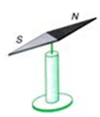
A. Đông – Tây B. Đông bắc - Tây nam C. Bắc – Nam D. Tây bắc - Đông Nam
Câu 7 : Trong bệnh viện, các bác sĩ phẫu thuật có thể lấy các mạt sắt nhỏ li ti ra khỏi mắt của bệnh nhân một cách an toàn bằng dụng cụ nào sau đây?
A. Dùng kéo. B. Dùng kìm. C. Dùng nam châm. D. Dùng một viên bi còn tốt.
Câu 8: Một nam châm thẳng không đánh dấu cực bằng những cách nào để xác định được cực bắc và cực nam của nam châm đó?
Câu 9: Có hai thanh thép luôn hút nhau bất kể đưa các đầu nào của chúng lại gần nhau. Có thể kết luận được rằng một trong hai thanh này không phải là nam châm không?
Câu 10: Có một số quả đấm cửa làm bằng đồng và một số quả làm bằng sắt mạ đồng. Hãy tìm cách phân loại chúng.

Ngày soạn: 8/ 1/ 2024

Tiết 73,74,75, 76 : Bài 19: TỪ TRƯỜNG
I. MỤC TIÊU
1. Năng lực:
1.1. Năng lực chung:
- Năng lực tự chủ và tự học: tìm kiếm thông tin, đọc sách giáo khoa, quan sát tranh ảnh để tìm hiểu về từ trường, từ trường của Trái Đất.
- Năng lực giao tiếp và hợp tác: thảo luận nhóm để tạo ra từ phổ của nam châm, vẽ được các đường sức từ.
- Năng lực giải quyết vấn đề và sáng tạo: sử dụng thành thạo la bàn để xác định hướng địa lí.
1.2. Năng lực khoa học tự nhiên :
- Năng lực nhận biết KHTN: định nghĩa được từ trường, từ phổ.
+ Nêu được vùng không gian bao quanh một nam châm (hoặc dây dẫn mang dòng điện), mà vật liệu có tính chất từ đặt trong nó chịu tác dụng của lực từ, gọi là từ trường.
+ Nêu được khái niệm từ phổ, tạo được từ phổ bằng mạt sắt và nam châm.
- Năng lực tìm hiểu tự nhiên: Hiểu được Trái Đất có từ trường, tạo được từ phổ bằng mạt sắt và nam châm. Nêu được cực từ bắc và cực Bắc địa lí không trùng nhau.
- Vận dụng kiến thức, kỹ năng đã học: Sử dụng la bàn để tìm hướng địa lí..
2. Phẩm chất:
- Chăm học, chịu khó tìm tòi tài liệu và thực hiện các nhiệm vụ cá nhân nhằm tìm hiểu về từ trường.
- Có trách nhiệm trong hoạt động nhóm, chủ động nhận và thực hiện nhiệm vụ thí nghiệm, thảo luận để tạo ra từ phổ của nam châm, vẽ được các đường sức từ.
- Trung thực, cẩn thận trong thực hành, ghi chép kết quả sử dụng la bàn để xác định hướng địa lí.
II. THIẾT BỊ VÀ HỌC LIỆU
a. Giáo viên:
- Slide các Hình 19.1, 19.2, 19.3, 19.4, 19.4, 19.5, 19.6, 19.7, 19.8, 19.9, 19.10.
- máy chiếu (nếu có).
- Phiếu học tập
b. Học sinh: Mỗi nhóm gồm:
- Thanh nam châm thẳng
- Thanh nam chầm thẳng.
- Tấm bìa các-tông hoặc mi-ca.
- Hộp mạt sắt.
- Kim nam châm.
- Tờ giấy Ao, bút chì.
III. TIẾN TRÌNH DẠY HỌC
III. Tiến trình dạy học
1. Hoạt động 1: Khởi động
a) Mục tiêu:
- Giúp học sinh xác định được vấn đề cần học tập là nhận biết được từ trường.
b) Nội dung:
- Học sinh thực hiện nhiệm vụ cá nhân bằng cách trả lời nhanh các câu hỏi.
c) Sản phẩm: Câu trả lời của học sinh
d) Tổ chức thực hiện:
Hoạt động của giáo viên và học sinh | Nội dung
*Chuyển giao nhiệm vụ học tập
GV đặt một kim nam châm tự do trên bàn.
Hỏi:
+ Kim nam châm nằm theo hướng nào?
+ Đẩy kim lệch khỏi vị trí cần bằng, có hiện tượng gì xảy ra?
+ Đặt kim nam châm ở vị tri khác để xem kim nằm theo hướng nào?
- GV đặt câu hỏi: Tại sao kim nam châm tự do luôn nằm theo hướng bắc - nam?
*Thực hiện nhiệm vụ học tập
- HS hoạt động cá nhân theo yêu cầu của GV.
- Giáo viên: Theo dõi và bổ sung khi cần.
*Báo cáo kết quả và thảo luận
- GV liệt kê đáp án của HS trên bảng
*Đánh giá kết quả thực hiện nhiệm vụ
- Học sinh nhận xét, bổ sung, đánh giá:
- Giáo viên nhận xét, đánh giá:
- GV ghi lại các ý kiến của HS nơi đặt vấn đế: Để kiểm chứng tính đúng đắn của các ý kiến, hãy tiến hành các hoạt động trong bài.
->Giáo viên nêu mục tiêu bài học.
2. Hoạt động 2: Hình thành kiến thức mới
a) Mục tiêu:
- Nêu được vùng không gian bao quanh một nam châm (hoặc dây dẫn mang dòng điện), mà vật liệu có tính chất từ đặt trong nó chịu tác dụng của lực từ, gọi là từ trường.
- Nêu được khái niệm từ phổ, tạo được từ phổ bằng mạt sắt và nam châm.
- Dựa vào ảnh (hoặc hình vẽ, đoạn phim khoa học) khẳng định được Trái đất có từ trường.
- Nêu được cực từ bắc và cực Bắc địa lí không trùng nhau.
- Sử dụng la bàn để tìm hướng địa lí..
b) Nội dung:
- Học sinh làm việc nhóm cặp đôi nghiên cứu thông tin trong SGK và trả lời các câu hỏi sau:
H1. Từ trường là gì? Tính chất đặc trưng của từ trường là gì?
H2: Có thể phát hiện sự tổn tại của từ trường bằng cách nào?
-HS hoạt động nhóm, làm thí nghiệm tạo ra từ phổ của nam châm và từ đó vẽ được đường sức từ, trả lời được các câu hỏi sau:
H3: Các mạt sắt sắp xếp thành những đường như thế nào?
H4: Ở chỗ nào các đường mạt sắt sắp xếp dày, chỗ nào sắp xếp thưa?
H5: Vì sao gõ nhẹ tấm bìa, các mạt sắt lại sắp xếp thành những đường như vậy?
- HS hoạt động cá nhân nghiên cứu tài liệu phần từ trường của Trái Đất và trả lời câu hỏi:
H6. Nếu đặt điểm từ trường của Trái Đất?
c) Sản phẩm:
- HS qua hoạt động nhóm, hoạt động cá nhân.
d) Tổ chức thực hiện:
Hoạt động của giáo viên và học sinh | Nội dung
Hoạt động 2.1: TÌM HIỂU KHÁI NIỆM TỪ TRƯỜNG
*Chuyển giao nhiệm vụ học tập  - GV yêu cầu HS nghiên cứu mục I. Từ trường và trả lời các câu hỏi:  + Từ trường là gì? Tính chất đặc trưng của từ trường là gì?  + Có thể phát hiện sự tổn tại của từ trường bằng cách nào?  *Thực hiện nhiệm vụ học tập  HS thảo luận cặp đôi, thống nhất đáp án và ghi chép nội dung hoạt động vào mục 1 phiếu học tập.  *Báo cáo kết quả và thảo luận  GV gọi ngẫu nhiên một HS đại diện cho một nhóm trình bày, các nhóm khác bổ sung (nếu có).  *Đánh giá kết quả thực hiện nhiệm vụ  - Học sinh nhận xét, bổ sung, đánh giá.  - Giáo viên nhận xét, đánh giá.  - GV nhận xét và chốt nội dung. | I. Từ trường  - Khoảng không gian bao quanh một nam châm có từ trường; tính chất đặc trưng của từ trường là có lực từ (hút các vật có từ tính).  - Dùng kim nam châm có thể phát hiện sự tồn tại của từ trường.

Hoạt động 2.2: TẠO TỪ PHỔ CỦA NAM CHÂM
*Chuyển giao nhiệm vụ học tập  Chia HS thành 5 đến 6 nhóm, phát dụng cụ thí nghiệm và yêu cẩu HS làm việc theo nhóm:  -Tiến hành thí nghiệm trong mục II (theo hướng dẫn trong SGK), thảo luận nhóm và ghi lại nhận xét theo gợi ý:  + Các mạt sắt sắp xếp thành những đường như thế nào?  + Ở chỗ nào các đường mạt sắt sắp xếp dày, chỗ nào sắp xếp thưa?  + Vì sao gõ nhẹ tấm bìa, các mạt sắt lại sắp xếp thành những đường như vậy?  GV nhắc nhở HS: khi tạo từ phổ của nam châm tránh để mạt sắt dính lên tay vì có thể sau đó HS sẽ dụi mắt (hoặc mũi, miệng), rất nguy hiểm.  *Thực hiện nhiệm vụ học tập  HS hoạt động nhóm đưa ra phương án làm thí nghiệm và ghi kết quả thí nghiệm vào mục 2 phiếu học tập.  *Báo cáo kết quả và thảo luận  GV gọi ngẫu nhiên một HS đại diện cho một nhóm trình bày, các nhóm khác bổ sung (nếu có).  *Đánh giá kết quả thực hiện nhiệm vụ  - Học sinh nhận xét, bổ sung, đánh giá.  - Giáo viên nhận xét, đánh giá.  - GV nhận xét và chốt nội dung. | II. Từ phổ  - Trong từ trường của thanh nam châm, mạt sắt được sắp xếp thành những đường cong nối từ cực này đến cực kia của thanh nam châm.  - Ở hai đẩu của thanh nam châm các đường mạt sắt sắp xếp dày hơn ở những chỗ khác.  - Hình ảnh các đường mạt sắt xung quanh nam châm tạo ra bởi thí nghiệm trên gọi là từ phổ. Từ phổ cho ta hình ảnh trực quan về từ trường.
Hoạt động 2.3: NGHIÊN CỨU ĐƯỜNG SỨC TỪ
*Chuyển giao nhiệm vụ học tập  GV yêu cầu HS tiếp tục làm việc nhóm theo hướng dẫn trong mục III SGK:  + Vẽ đường nối các mạt sắt.  + Đặt kim nam châm nhỏ trên một đường vừa vẽ và di chuyển kim theo đường đã vẽ; đánh dấu mũi tên tại mỗi vị trí đặt kim nam châm theo chiếu từ cực Nam đến cực Bắc của kim nam châm.  GV yêu cầu HS làm việc cá nhân giải các bài tập Hình 19.5, 19.6.  *Thực hiện nhiệm vụ học tập  HS thảo luận theo nhóm, thống nhất đáp án và ghi chép nội dung hoạt động vào phiếu học tập.  HS làm việc cá nhân giải các bài tập Hình 19.5, 19.6.  *Báo cáo kết quả và thảo luận  GV gọi một nhóm trình bày, các nhóm khác bổ sung (nếu có). Cá nhân HS lên bảng vẽ lại các bài tập Hình 19.5, 19.6.  *Đánh giá kết quả thực hiện nhiệm vụ  - Học sinh nhận xét, bổ sung, đánh giá.  - Giáo viên nhận xét, đánh giá.  - GV nhận xét và chốt nội dung.  Chú ý: GV cẩn nhấn mạnh đường sức từ chỉ là những đường người ta vẽ ra theo quy tắc nhất định để mô tả từ trường (hướng của từ trường và độ mạnh yếu của từ trường). Qua bất kì điểm nào trong từ trường cũng có thể vẽ được một đường sức từ và chỉ một mà thôi (các đường sức từ không cắt nhau). | III. Đường sức từ  - Đường sức từ là những đường cong không cắt nhau, trên đó kim nam châm định hướng theo một chiểu nhầt định  - Chiều của đường sức từ là chiều đi từ cực Nam đến cực Bắc xuyên đọc kim nam châm nằm cân bằng trên đường sức từ đó.  - Quy ước vẽ các đường sức từ sao cho độ mau thưa của chúng cho ta biết độ mạnh yếu của từ trường (chỗ các đường sức từ sắp xếp dày là ở đó từ trường mạnh, chỗ các đường sức từ sắp xếp thưa là ở đó từ trường yếu).  CH:  1.  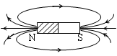  Chú ý chiều của đường sức từ ở bên ngoài nam châm thẳng là những đường cong khép kín, đi ra ở cực Bắc và đi vào cực Nam.  2.  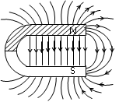  Chú ý chiều của đường sức từ ở bên ngoài nam châm chữ u là những đường khép kín đi ra ở cực Bắc và đi vào cực Nam, tuy nhiên ở trong lòng chữ u thì các đường sức từ là những đường thẳng song song.
Hoạt động 2.4: TÌM HIỂU TỪ TRƯỜNG TRÁI ĐẤT
*Chuyển giao nhiệm vụ học tập  GV đặt vấn đề: Vì sao kim la bàn luôn luôn chỉ theo hướng Bắc - Nam?  GV yêu cầu HS đọc mục IV SGK.  GV chiếu Hình 19.7, yêu cầu HS quan sát kĩ và giải thích vì sao có thể vẽ các đường sức từ của từ trường Trái Đất với chiều như Hình 19.7.  *Thực hiện nhiệm vụ học tập  Cá nhân HS tìm hiểu thông tin và trả lời  *Báo cáo kết quả và thảo luận  GV gọi 1, 2 HS trình bày, các HS khác bổ sung (nếu có).  *Đánh giá kết quả thực hiện nhiệm vụ  - Học sinh nhận xét, bổ sung, đánh giá.  - Giáo viên nhận xét, đánh giá.  - GV nhận xét và chốt nội dung.  Chú ý: HS dễ hiểu lẩm Trái Đất là một nam châm khổng lồ có hai cực, cực Bắc địa từ gần với cực Bắc địa lí, cực Nam địa từ gần với cực Nam địa lí. Ghính xác phải là cực Bắc địa từ gần với cực Nam và cực Nam địa từ gần với cực Bắc của Trái Đất. Tuy nhiên, ngay từ đẩu người ta đã gọi nhẩm từ cực ở Bắc bán cầu là cực Bắc địa từ, từ cực ở Nam bán cẩu là cực Nam địa từ. Ngày nay, người ta vân dùng cách gọi tên theo thói quen. | IV. Từ trường Trái Đất  - Trái đất là một nam châm khổng lồ. Ở bên ngoài Trái Đất, các đường sức từ trường có chiều đi từ Nam bán cầu đến Bắc bán cầu.  - Cực Bắc địa lí và cực từ bắc (của Trái đất) không trùng nhau.  CH: Có thể chứng tỏ Trái Đất có từ trường bằng cách dùng kim nam châm (la bàn) hoặc tìm hiểu vẽ một số loài động vật có thể nhận biết được từ trường Trái Đất để định hướng di chuyển.
Hoạt động 2.5: TÌM HIỂU CẤU TẠO LA BÀN VÀ SỬ DỤNG LA BÀN XÁC ĐỊNH HƯỚNG ĐỊA LÍ
*Chuyển giao nhiệm vụ học tập  GV yêu cầu HS tìm hiểu cấu tạo của la bàn, đồng thời chiếu Hình 19.8.  - La bàn gồm những bộ phận cơ bản nào? Vì sao có thể dùng la bàn để xác định hướng địa lí?  HS thảo luận trả lời.  - GV chiếu Hình 19.9, trình bày các bước dùng la bàn để xác định hướng địa lí.  - GV phát dụng cụ cho các nhóm để HS xác định hướng địa lí và yêu cẩu các nhóm tiến hành theo hướng dẫn trong SGK  - GV theo dõi, giúp đỡ các nhom; đánh gia san phẩm của HS.  *Thực hiện nhiệm vụ học tập  HS thảo luận theo nhóm, thực hành xác định hướng cửa ra vào lớp học.  *Báo cáo kết quả và thảo luận  GV gọi một nhóm trình bày, các nhóm khác bổ sung (nếu có).  *Đánh giá kết quả thực hiện nhiệm vụ  - Học sinh nhận xét, bổ sung, đánh giá.  - Giáo viên nhận xét, đánh giá.  - GV nhận xét và chốt nội dung. | V. La bàn  a. Cấu tạo  b. Sử dụng la bàn xác định hướng địa lí  (SGK)

3. Hoạt động 3: Luyện tập
a) Mục tiêu:
- Hệ thống được một số kiến thức đã học.
b) Nội dung:
- HS thực hiện cá nhân phiếu học tập số 2
- HS tóm tắt nội dung bài học bằng sơ đồ tư duy.
c) Sản phẩm:
- HS trình bày quan điểm cá nhân về đáp án trên phiếu học tập 2
d) Tổ chức thực hiện:
Hoạt động của giáo viên và học sinh | Nội dung
*Chuyển giao nhiệm vụ học tập
GV yêu cầu HS thực hiện cá nhân phiếu học tập số 2 và tóm tắt nội dung bài học dưới dạng sơ đồ tư duy vào vở ghi.
*Thực hiện nhiệm vụ học tập
HS thực hiện theo yêu cầu của giáo viên.
*Báo cáo kết quả và thảo luận
GV gọi ngẫu nhiên 3 HS lần lượt trình bày ý kiến cá nhân.
*Đánh giá kết quả thực hiện nhiệm vụ
GV nhấn mạnh nội dung bài học bằng sơ đồ tư duy trên bảng.
4. Hoạt động 4: Vận dụng
a) Mục tiêu:
- Phát triển năng lực tự học và năng lực tìm hiểu đời sống.
b) Nội dung:
- Chế tạo được la bàn bằng những dụng cụ đơn giản
c) Sản phẩm:
- HS tạo ra được một chiếc la bàn đơn giản
d) Tổ chức thực hiện:
Hoạt động của giáo viên và học sinh | Nội dung
*Chuyển giao nhiệm vụ học tập
- Yêu cầu mỗi nhóm HS hãy chế tạo được la bàn bằng những dụng cụ đơn giản
*Thực hiện nhiệm vụ học tập
Các nhóm HS thực hiện theo nhóm và trình bày cách chế tạo
*Báo cáo kết quả và thảo luận
Sản phẩm của các nhóm
*Đánh giá kết quả thực hiện nhiệm vụ
Giao cho học sinh thực hiện ngoài giờ học trên lớp và thu lại sản phẩm vào tiết học sau

PHIẾU HỌC TẬP 1
Họ và tên: ………………………………………………………………
Lớp: ……………………………. Nhóm: ……
Học sinh hoàn thành theo cặp đôi các câu hỏi sau
+ Từ trường là gì? Tính chất đặc trưng của từ trường là gì?
…………………………………………………………………………………………………………………………………………………………………………
……………………………………………………………………………………
+ Có thể phát hiện sự tổn tại của từ trường bằng cách nào?
……………………………………………………………………………………………………………………………………………………………………………………………………………………………………………………………
Học sinh hoàn thành theo nhóm các câu hỏi sau

+ Các mạt sắt sắp xếp thành những đường như thế nào?
……………………………………………………………………………………………………………………………………………………………………………………………………………………………………………………………

+ Ở chỗ nào các đường mạt sắt sắp xếp dày, chỗ nào sắp xếp thưa?
……………………………………………………………………………………………………………………………………………………………………………………………………………………………………………………………

+ Vì sao gõ nhẹ tấm bìa, các mạt sắt lại sắp xếp thành những đường như vậy?
………………………………………………………………………………………………………………………………………………………………………………………………………………………………………………………………
+Vẽ đường nối các mạt sắt.

PHIẾU HỌC TẬP 2
Họ và tên: ………………………………………………………………
Lớp: ……………………………. Nhóm: ……
Câu 1. Phát biểu nào dưới đây là đúng?
A. Đường sức từ là đường nối từ cực Nam đến cực Bắc của nam chầm.
B. Đường sức từ là đường cong có chiều từ cực Nam đến cực Bắc của nam chầm.
C. Đường sức từ là những đường có thật thể hiện sự tồn tại của từ trường.
D. Đường sức từ ở bên ngoài nam châm là những đường cong có chiểu từ cực Bắc đến cực Nam.
Câu 2. Hãy khoanh vào từ “Đúng” hoặc “Sai” với các câu dưới đầy nói về từ trường.
STT | Nói về từ trường | Đánh giá
1 | Từ trường của nam châm mạnh ở cực Bắc yếu ở cực Nam. | Đúng | Sai
2 | Đường sức từ của từ trường Trái Đất là đường cong có chiểu từ cực Nam địa lí đến cực Bắc địa lí. | Đúng | Sai
3 | Hai nam chầm đặt đối diện hai cực cùng tên gần nhau, đường sức từ là những đường nối hai cực với nhau. | Đúng | Sai
4 | Từ trường chỉ có trong khoảng không gian gần nam châm. | Đúng | Sai

Ngày soạn: 10/ 1/ 2024
BÀI 20: CHẾ TẠO NAM CHÂM ĐIỆN ĐƠN GIẢN
Thời gian thực hiện: 03 tiết

I. Mục tiêu:
1. Năng lực:
1.1. Năng lực chung:
- Năng lực tự chủ và tự học: tìm kiếm thông tin, đọc sách giáo khoa, quan sát tranh ảnh để tìm hiểu về Nam châm điện
- Năng lực giao tiếp và hợp tác: Góp phần phát triển năng lực giao tiếp và hợp tác qua hoạt động nhóm và trao đổi công việc với giáo viên.
- Năng lực giải quyết vấn đề và sáng tạo: Giải quyết được những nhiệm vụ học tập một cách độc lập, theo nhóm và thể hiện sự sáng tạo.
1.2. Năng lực khoa học tự nhiên :
- Năng lực nhận biết KHTN: phát triển kĩ năng tự đọc và viết tóm tắt nội dung kiến thức đọc được.
- Năng lực tìm hiểu tự nhiên:Nêu được cấu tạo của nam châm điện
- Vận dụng kiến thức, kỹ năng đã học: chế tạo được nam châm điện đơn giản.
2. Phẩm chất:
- Thông qua thực hiện bài học sẽ tạo điều kiện để học sinh:
- Chăm học, chịu khó tìm tòi tài liệu và thực hiện các nhiệm vụ cá nhân nhằm tìm hiểu về nam châm điện
- Có trách nhiệm trong hoạt động nhóm, chủ động nhận và thực hiện nhiệm vụ chế tạo nam châm điện.
- Trung thực, cẩn thận trong thực hành
II. Thiết bị dạy học và học liệu
1.Giáo viên:
- Bộ thí nghiệm cho HS gồm:
+ 1 nam châm điện đơn giản ( gồm 1 ống dây bên trong có lõi sắt non, 2 đầu dây nối với 2 cực của nguồn điện, 1 công tắc)
+ Kim nam châm, 1 số ghim giấy bằng sắt
+ Vật liệu để chế tạo nam châm điện( dây dẫn, đinh sắt)
+ Mô hình chuông điện
+Máy chiếu
+ Slide các hình 20.1, 20.2,20.3, 20.4
2.Học sinh:
- Bài cũ ở nhà.
- Đọc nghiên cứu và tìm hiểu trước bài ở nhà.
III. Tiến trình dạy học
Tiết 1:
1. Hoạt động 1 : Mở đầu
a) Mục tiêu:
- Tạo tâm thế hứng thú cho học sinh và từng bước làm quen bài học.
b) Nội dung:
- GV trình bày vấn đề, HS quan sát hình ảnh và trả lời câu hỏi.
c)Sản phẩm:
- Câu trả lời của học sinh
d)Tổ chức thực hiện:
Hoạt động của giáo viên và học sinh | Nội dung
*Chuyển giao nhiệm vụ học tập
- GV cho HS quan sát hình ảnh chiếc cần cẩu dọn rác kim loại 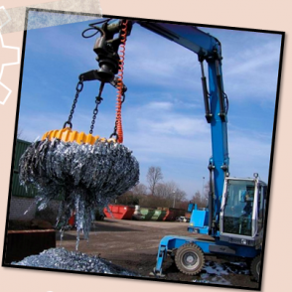
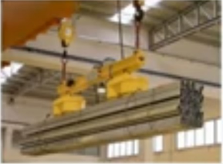
Đây là nam châm của cần cẩu dọn rác kim loại. Nhờ nam châm này cần cẩu có thể lấy rác kim loại là hợp kim của sắt, ở đống rác và di chuyển đến các thùng xe chở rác rồi thả xuống. Nhiều khi rác là những tấm kim loại lớn, nặng hàng trăm kilogam.
- Yêu cầu HS quan sát và thảo luận nhóm trả lời câu hỏi:
- Nam châm ở cần cẩu dọn rác là nam châm gì?
- Nam châm có tính chất gì?
- Nam châm điện có gì khác với nam châm vĩnh cửu?
*Thực hiện nhiệm vụ học tập
- HS tiếp nhận, thực hiện nhiệm vụ theo nhóm.
- Giáo viên: Theo dõi và bổ sung khi cần.
*Báo cáo kết quả và thảo luận
- GV gọi ngẫu nhiên học sinh ở các nhóm trình bày đáp án
*Đánh giá kết quả thực hiện nhiệm vụ
- Học sinh nhận xét, bổ sung, đánh giá:
- Giáo viên nhận xét, đánh giá:
- GV dẫn dắt vào bài học: Ở bài học trước, chúng ta đã được học và tiến hành thí nghiệm để thấy được tác dụng của nam châm các vật liệu khác nhau, bài học này chúng ta sẽ cùng nhau đi chế tạo nam châm điện đơn giản và làm thay đổi được từ trường của nó bằng thay đổi dòng điện. Chúng ta cùng vào Bài 20 – Chế tạo nam châm đơn giản.
2. Hoạt động 2 : Hình thành kiến thức mới
Hoạt động 2.1: Tìm hiểu về nam châm điện
a) Mục tiêu:
Thông qua hoạt động, HS nắm được nam châm điện là gì, cấu tạo của nam châm điện.
b) Nội dung:
GV trình bày vấn đề; HS lắng nghe, đọc SGK, quan sát hình ảnh, thảo luận, trả lời câu hỏi.
c)Sản phẩm:
- Câu trả lời của HS
d)Tổ chức thực hiện:
Hoạt động của giáo viên và học sinh | Nội dung
*Chuyển giao nhiệm vụ học tập  - GV yêu cầu HS quan sát Hình 20.1 – Cấu tạo của nam châm điện, đọc thông tin mục I SGK tr.96 và trả lời câu hỏi:  + Nam châm điện là gì?  + Mô tả cấu tạo của nam châm điện.  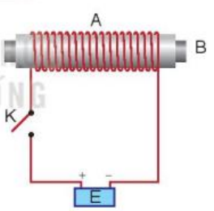  - GV yêu cầu HS thảo luận theo cặp đôi và trả lời câu hỏi: Làm cách nào để biết ống dây đã trở thành nam châm điện.  *Thực hiện nhiệm vụ học tập  - HS đọc SGK, quan sát hình ảnh và trả lời câu hỏi.  - GV hướng dẫn, theo dõi, hỗ trợ HS nếu cần thiết.  *Báo cáo kết quả và thảo luận  GV mời đại diện HS trả lời câu hỏi.  - GV mời HS khác nhận xét, bổ sung.  *Đánh giá kết quả thực hiện nhiệm vụ  - GV nhận xét và chốt nội dung về nam châm điện là gì, cấu tạo của nam châm, cách nhận biết ống dây đã trở thành nam châm điện  - chuyển sang nội dung mới | 1. Tìm hiểu về nam châm điện  - Các thí nghiệm cho thấy, dòng điện chạy trong dây dẫn thẳng hay trong cuộn dây đều sinh ra từ trường, người ta ứng dụng tính chất này để chế tạo ra nam châm, gọi là nam châm điện.  Nam châm điện là một dụng cụ tạo từ trường hoạt động nhờ từ trường sinh ra bởi cuộn dây có dòng điện chạy qua.  - Cấu tạo của nam châm điện:  + A là ống dây dẫn.  + B là là một thỏi sắt non được lồng vào trong lòng ống dây.  + Hai đầu cuộn dây được nối với hai cực nguồn điện E thông qua khóa K.  - Để biết ống dây đã trở thành nam châm điện hay chưa, ta cho dòng điện chạy vào ống dây bằng cách đóng khóa K.

Tiết 2:
Hoạt động 2.2: Tìm hiểu về chế tạo nam châm điện đơn giản
a. Mục tiêu:
- Thông qua hoạt động, HS biết cách chế tạo một nam châm điện đơn giản và rút ra được kết luận về từ trường của nam châm điện.
b. Nội dung:
- GV trình bày vấn đề; HS lắng nghe, đọc SGK, quan sát hình ảnh, thảo luận, trả lời câu hỏi.
c. Sản phẩm học tập: Câu trả lời của HS.
d. Tổ chức thực hiện:
Hoạt động của giáo viên và học sinh | Nội dung
*Chuyển giao nhiệm vụ học tập  - GV chia HS thành các nhóm, yêu cầu HS quan sát Hình 20.2 – Sơ đồ cấu tạo nam châm điện đơn gian SGK tr.97, hướng dẫn và cùng HS tiến hành thí nghiệm chế tạo nam châm điện đơn giản.  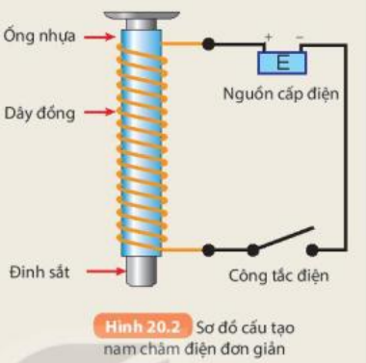  - GV yêu cầu HS trả lời câu hỏi: Từ kết quả thí nghiệm, em rút ra kết luận gì về từ trường của nam châm điện?  - GV hướng dẫn HS quan sát Hình 20.3, Hình 20.4, đọc thông tin SGK tr.97, 98 để biết ứng dụng của nam châm điện trong cần cẩu dọn rác và chiếc chuông điện.  + Cần cẩu dọn rác: Nam châm điện được dùng ở cần cẩu dọn rác có lực từ rất mạnh, cần cẩu dọn rác có thể nhấc được một chiếc ô tô hỏng ra khỏi đống rác.  Nhấn mạnh cho HS: Tại sao nam châm ở cần cẩu không là nam châm vĩnh cửu mà là nam châm điện?  - Nam châm điện còn là bộ phận không thể thiếu trong các động cơ điện, máy phát điện.  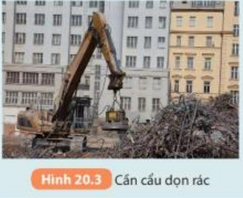  + Chuông điện: Nam châm điện là bộ phận cơ bản của chuông điện.  - Tại sao cần C gõ liên tục vào quả chuông D?  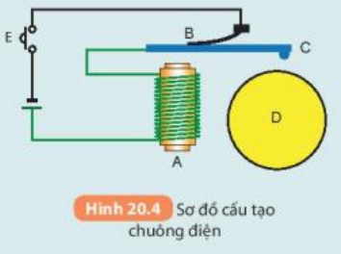  - GV yêu cầu HS trả lời câu hỏi: Nêu một số ứng dụng của nam châm điện mà em biết.  - GV chốt lại nội dung bài học:  + Cấu tạo của nam châm điện bao gồm ống dây dẫn, một thỏi sắt non lồng trong lòng ống dây, hai đầu ống dây nối với 2 cực của nguồn điện. Lõi sắt non trong ống dây có tác dụng làm tăng từ trường của nam châm điện.  + Từ trường của nam châm điện chỉ tồn tại trong thời gian dòng điện chạy trong ống dây. Dòng điện thay đổi thì từ trường của nam châm cũng thay đổi.  *Thực hiện nhiệm vụ học tập  - HS đọc SGK, quan sát hình ảnh và trả lời câu hỏi.  - GV hướng dẫn, theo dõi, hỗ trợ HS nếu cần thiết.  *Báo cáo kết quả và thảo luận  - GV mời đại diện HS trả lời câu hỏi.  - GV mời HS khác nhận xét, bổ sung.  *Đánh giá kết quả thực hiện nhiệm vụ  GV đánh giá, nhận xét, chuẩn kiến thức, chuyển sang nội dung mới.  - GV nhận xét và chốt nội dung về cách chế tạo nam châm điện đơn giản và ứng dụng của nam châm điện  - chuyển sang nội dung mới | 2. Tìm hiểu về chế tạo nam châm điện đơn giản  - Cách làm: Dùng một đoạn dây đồng quấn xung quanh một ống nhựa, luồn vào trong ống một chiếc đinh sắt dài, nối hai đầu dây với nguồn điện (pin) qua một công tắc điện (Hình 20.2).  - Tiến hành thí nghiệm:  1. Đóng công tắc điện; kiểm tra xung quanh nam châm điện có từ trường không.  2. Ngắt công tắc điện; kiểm tra xung quanh nam châm còn từ trường không.  3. Thay đổi nguồn điện bằng cách tăng số pin, đóng công tắc điện; dùng các ghim giấy bằng sắt để kiểm tra xem lực từ của nam châm thay đổi thế nào.  4. Thay đổi cực của nguồn điện; dùng kim nam châm thử để kiểm tra xem chiều từ trường có thay đổi không.  KL:- Từ trường chỉ xuất hiện khi có dòng điện chạy trong ống dây.  - Khi tăng số pin lên thì lực từ của nam châm điện mạnh hơn  - Khi đổi cực của nguồn điện thì chiều của từ trường cũng thay đổi theo.  * Một số ứng dụng của nam châm điện:  + Cần cẩu dọn rác:làm bằng nam châm điện vì từ trường của nam châm điện mạnh hơn nam châm vĩnh cửu (nhờ các cách thay đổi từ trường) mới dễ dàng dịch chuyển các khối sắt rất nặng, khổng lồ.  + Chuông điện: Khi có dòng điện ( bấm chuông), cuộn dây dẫn trở thành nam châm điện và hút được cần gõ chuông, đầu gõ chuông C đập vào quả chuông D làm chuông kêu. Ngay lập tức, mạch điện bị ngắt (hở ở vị trí tiếp xúc của cần gõ chuông C và công tắc B), cuộn dây dẫn không còn là nam châm và nhả cần gõ chuông C ra, lúc này công tắc B lại tiếp xúc cần gõ chuông C và mạch điện lại đóng và cuộn dây dẫn lại hút cần gỗ chuông C. ….Qúa trình lặp đi lặp lại nên chuông kêu liên tục.  + Ứng dụng trong ngành y học: dùng từ trường và sóng ra-đi-o nhằm giải quyết tại chỗ các vấn đề trong bộ phận cơ thể của bệnh nhân mà không cần phẫu thuật xâm lấn vẫn có thể chuẩn đoán được tình trạng của bệnh nhân.  + Ứng dụng trong công nghiệp: động cơ điện, xe bán tải điện, micro, bộ cảm biến, loa phóng thanh, ống sóng đi du lịch, đồ trang sức, các dụng cụ như đồng hồ, cảm biến, thiết bị lò vi sóng, thiết bị điều khiển tự động,...  + Ứng dụng trong ngành giao thông vận tải: giúp cho vận tốc của tàu nhanh hơn, đạt tốc độ cao hơn.

Tiết 3:
3. Hoạt động 3: Luyện tập
a) Mục tiêu:
Củng cố lại kiến thức đã học thông qua trả lời câu hỏi
b) Nội dung:
HS sử dụng SGK, kiến thức đã học, GV hướng dẫn (nếu cần thiết) để trả lời câu hỏi.
c)Sản phẩm:
Câu trả lời của HS.
d)Tổ chức thực hiện:
Hoạt động của giáo viên và học sinh | Nội dung
*Chuyển giao nhiệm vụ học tập  Câu 1. Hãy điền dấu (x) vào ô Đúng hoặc Sai các câu dưới đây nói về châm điện:  Câu 2. Làm thế nào để thay đổi cực từ của nam châm điện?  Câu 3. Xác định cực của nam châm điện khi có dòng điện chạy trong ống dây.  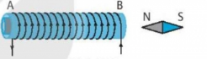  Câu 4: Trong điều kiện chỉ có dòng điện yếu chạy vào ống dây dẫn của nam châm  điện, phải nhưthế nào để lực từ của nam châm điện mạnh hơn?  Câu 5:Một kim nam châm đặt trước đầu ốngdây của nam châm điện  Đổi chiểu dòng điện chạy trong ống  dây có hiện tượng gì xảy ra? Giải thích.  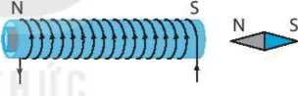  - HS tiếp nhận, thực hiện nhiệm vụ:  *Thực hiện nhiệm vụ học tập  HS thực hiện theo yêu cầu của giáo viên.  *Báo cáo kết quả và thảo luận  GV gọi ngẫu nhiên HS lần lượt trình bày ý kiến cá nhân.  *Đánh giá kết quả thực hiện nhiệm vụ  - GV nhận xét, chuẩn kiến thức. | Câu 1.  Câu 2. Để thay đổi cực từ của nam châm điện ta thay đổi chiều dòng điện chạy vào dây dẫn.  Câu 3.  - Đầu A là cực Bắc.  - Đầu B là cực Nam.  Câu 4: Chỉ có dòng điện yếu chạy vào ống dây dẫn của nam châm điện, muốn lực  từ của nam châm mạnh thì phải tăng số vòng dây quấn quanh óng dây, đưa  thêm lõi sắt non luổn vào trong lòng ống dây.  Câu 5. Đổi chiểu dòng điện chạy trong ống dây thì nam châm điện đổi cực, khi đó kim nam châm quay 180°, cực Nam (S) của kim quay về phía đầu ống dây.
  STT | Nói về nam châm điện | Đánh giá
  STT | Nói về nam châm điện | Đúng | Sai
  1 | Nam châm điện chỉ gồm một ống dây dẫn
  2 | Từ trường của nam châm điện tương tự từ trường của nam châm thẳng
  3 | Từ trường của nam châm điện tồn tại ngay cả sau khi ngắt dòng điện chạy vào ống dây dẫn.
  4 | Từ trường của nam châm điện phụ thuộc dòng điện chạy vào ống dây và lõi sắt trong lòng ống dây.
  STT | Nói về nam châm điện | Đánh giá
  STT | Nói về nam châm điện | Đúng | Sai
  1 | Nam châm điện chỉ gồm một ống dây dẫn |  | x
  2 | Từ trường của nam châm điện tương tự từ trường của nam châm thẳng | x
  3 | Từ trường của nam châm điện tồn tại ngay cả sau khi ngắt dòng điện chạy vào ống dây dẫn. |  | x
  4 | Từ trường của nam châm điện phụ thuộc dòng điện chạy vào ống dây và lõi sắt trong lòng ống dây. | x
4. Hoạt động 4: Vận dụng
a) Mục tiêu:
Củng cố lại kiến thức đã học thông qua trả lời câu hỏi
b) Nội dung:
HS sử dụng SGK, kiến thức đã học, GV hướng dẫn (nếu cần thiết) để trả lời câu hỏi.
c)Sản phẩm:
Câu trả lời của HS.
d)Tổ chức thực hiện:
Hoạt động của giáo viên và học sinh | Nội dung
*Chuyển giao nhiệm vụ học tập  Bài 1: Dòng điện chạy vào động cơ điện thường rất lớn, có khi đến hàng nghìn ampe. Nếu để công tắc điện trực tiếp ở mạch điện này thì rất nguy hiểm, cho nên người ta dùng role điện từ. Sơ đồ dưới đây mô tả ứng dụng của role điện từ: 1 – nam châm điện, 2 – thanh thép đàn hồi, 3 – công tắc điện, 4 – lò xo, 5 – động cơ điện. Hãy giải thích hoạt động của thiết bị này.  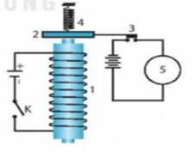Bài 2: Ba nam châm điện A, B, C. Mỗi nam châm đều có cùng một dòng điện chạy vào ống dây.  a) Giải thích vì sao từ trường của namchâm điện B mạnh hơn từ trường của nam châm điện A.  b) Giải thích vì sao từ trường của namchâm điện C mạnh hơn từ trường của nam châm điện B.  c) Bằng cách nào có thể xác định các vị trí bên ngoài nam châm điện C cũng có từ trường?  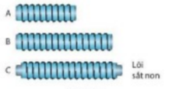  *Thực hiện nhiệm vụ học tập  - HS tiếp nhận, thực hiện nhiệm vụ  *Báo cáo kết quả và thảo luận  - Học sinh trả lời câu hỏi  *Đánh giá kết quả thực hiện nhiệm vụ  GV nhận xét, chuẩn kiến thức | Bài 1: Đóng khóa điện (K), nam châm điện (1) hoạt động, hút thanh thép đàn hồi (2); công tắc điện (3) đóng, dòng điện chạy vào động cơ (5). Muốn động cơ ngừng hoạt động thì ngắt khóa điện đầu vào, nam châm điện không còn từ tính, lò xo (4) kéo thanh thép lên, công tắc (3) ngắt điện chạy vào động cơ, động cơ ngừng hoạt động  Bài 2  a) Từ trường của nam châm điện B mạnh hơn từ trường của nam châmđiện A vì ống dây B có số vòng nhiều hơn số vòng của ống dây A.  b) Từtrường của nam châm điện c mạnh hơn từtrường của nam châm điệnB vì nam châm điện C có thêm lõi sắt non làm tăng lực từ của nam châm, mặc dù số vòng dây ở hai nam châm điện là như nhau.  c)Dùng kim nam châm thử.
* Hướng dẫn học ở nhà
1. Tìm thêm một số ứng dụng khác của nam châm trong y học, trong công nghiệp, trong giao thông vận tải?
2. Làm lại các bài tập vào vở bài tập
3. Ôn lại toàn bộ kiến thức của chương?

PHẦN KIỂM TRA CỦA TỔ CHUYÊN MÔN HỌC KÌ I

Thời gian | Nhận xét | Chữ kí
29/9 | -Giáo án soạn đúng tiến độ chương trình  - Giáo án đảm bảo các mục theo yêu cầu, đúng đặc trưng bộ môn
27/10 | - Giáo án soạn đúng tiến độ chương trình  - Giáo án đảm bảo các mục theo yêu cầu, đúng đặc trưng bộ môn
30/11 | - Giáo án soạn đúng tiến độ chương trình  - Giáo án đảm bảo các mục theo yêu cầu, đúng đặc trưng bộ môn
29/12 | - Giáo án soạn đúng tiến độ chương trình  - Giáo án đảm bảo các mục theo yêu cầu, đúng đặc trưng bộ môn

